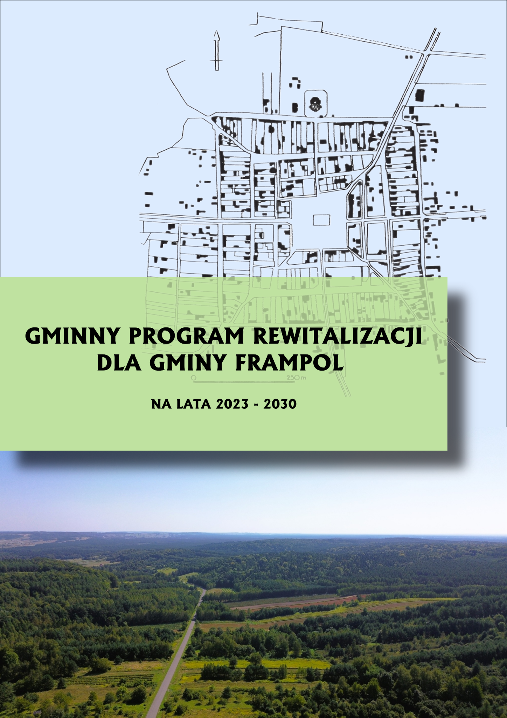


na lata 2025-2035
Dokument pn. Gminny Program Rewitalizacji dla Gminy Frampol na lata 2025-2035 został opracowany przez firmę EC+ Sp. z o.o. na podstawie umowy z dnia 21.11.2024 r.
nr. ZP.271.24.02.2024.
Koordynacja prac nad Gminnym Programem Rewitalizacji:
Burmistrz Frampola | Józef Rudy
Zastępca Burmistrza | Agnieszka Goral
Sekretarz Gminy Frampol | Anna Ruszczak

Zespół odpowiedzialny za opracowanie Gminnego Programu Rewitalizacji po stronie Urzędu Miejskiego we Frampolu:
Koordynator ds. rewitalizacji - Kierownik Referatu Gospodarki Komunalnej, Budownictwa i Inwestycji | Joanna Futyma
Pomoc administracyjna | Ewelina Knapik

Opracowanie i redakcja Gminnego Programu Rewitalizacji:
Ekspert zewnętrzny | Agnieszka Jaskorzyńska
Ekspert zewnętrzny | Beata Filipowicz
Ekspert zewnętrzny | Patrycja Bojanek

Spis treści
1. WSTĘP 5
1.1 Słownik pojęć 6
1.2. Podstawa prawna 9
1.3. Powiązania z dokumentami strategicznymi i planistycznymi 10
1.4. Metodyka i procedury 16
2. DOTYCHCZAS OSIĄGNIĘTE EFEKTY REWITALIZACJI 18
3. USPOŁECZNIENIE PROCESU REWITALIZACJI 21
3.1. Interesariusze rewitalizacji 21
3.2. Partycypacja na etapie wyznaczania obszaru zdegradowanego i obszaru rewitalizacji 24
3.3. Konsultacje społeczne projektu uchwały w sprawie wyznaczenia obszaru zdegradowanego i obszaru rewitalizacji 26
3.4. Partycypacja w procesie tworzenia Gminnego Programu Rewitalizacji 27
3.5. Konsultacje społeczne dotyczące Gminnego Programu Rewitalizacji 31
3.6. Proces zaangażowania partnerów społeczno-gospodarczych 31
3.7. Uspołecznienie wdrażania dokumentu 32
3.8. Partycypacja w procesie oceny skuteczności działań 33
4. DIAGNOZA STANU GMINY 35
4.1. Położenie i historia 35
4.2. Sfera społeczna 38
4.3. Sfera gospodarcza 42
4.4. Sfera przestrzenno- funkcjonalna 44
4.5. Sfera środowiskowa 47
4.6. Sfera techniczna 50
4.7. Zidentyfikowane czynniki i zjawiska kryzysowe 52
4.8. Analiza SWOT 54
5. SZCZEGÓŁOWA DIAGNOZA OBSZARU REWITALIZACJI 56
5.1. Analiza wielokryterialna 56
5.2. Zasięg przestrzenny obszaru zdegradowanego i obszaru rewitalizacji 57
5.3. Potencjały rozwojowe obszaru rewitalizacji 65
5.4. Problemy zdiagnozowane na obszarze rewitalizacji 68
Podobszar I - sołectwo Teodorówka 68
Podobszar II - obszar 3 miasta Frampol (powiększony) 75
Podobszar III – sołectwo Korytków Mały 83
Podobszar IV- część obszaru 5 miasta Frampol (teren przy zalewie) 90
5.5. Inwentaryzacja stanu zagospodarowania i zabudowy na obszarze rewitalizacji 97
5.6. Wnioski i rekomendacje do części kierunkowej 106
6. WIZJA STANU DOCELOWEGO OBSZARU REWITALIZACJI 109
7. CELE REWITALIZACJI I KIERUNKI DZIAŁAŃ 111
8. PRZEDSIĘWZIĘCIA REWITALIZACYJNE 121
8.1. Lista podstawowych projektów rewitalizacyjnych 121
8.2. Charakterystyka pozostałych dopuszczalnych przedsięwzięć 182
8.3. Powiązania pomiędzy poszczególnymi projektami rewitalizacyjnymi 189
8.4. Harmonogram realizacji projektów rewitalizacyjnych 193
8.5. Komplementarność oraz mechanizmy integrowania działań i przedsięwzięć rewitalizacyjnych 197
8.6. Realizacja zasady partnerstwa i partycypacji 209
8.7. Szacunkowe ramy finansowe 212
9. SYSTEM WDRAŻANIA GMINNEGO PROGRAMU REWITALIZACJI 218
9.1. Harmonogram realizacji Gminnego Programu Rewitalizacji 218
9.2. System instytucjonalny i zarządzanie procesem rewitalizacji 219
9.3. System budowania i wspierania partnerstw 223
9.4. Komitet Rewitalizacji 224
9.5. System informacji i promocji 226
9.6. Koszty zarządzania Gminnym Programem Rewitalizacji 228
10. SYSTEM MONITORINGU, EWALUACJI I AKTUALIZACJI PROGRAMU 234
10.1. Zasady, tryb i metody prowadzenia ewaluacji 235
10.2. Monitorowanie efektów działań rewitalizacyjnych 236
10.3. Zasady i tryb aktualizacji Gminnego Programu Rewitalizacji 240
11. ZMIANY W POLITYKACH I DOKUMENTACH STRATEGICZNYCH 241
11.1. Niezbędne zmiany w polityce mieszkaniowej 241
11.2. Niezbędne zmiany w zakresie planowania i zagospodarowania przestrzennego 242
13. SPECJALNA STREFA REWITALIZACJI 243
14. STRATEGICZNA OCENA ODDZIAŁYWANIA GMINNEGO PROGRAMU REWITALIZACJI NA ŚRODOWISKO 244
15. OPINIOWANIE PROGRAMU PRZEZ WŁAŚCIWE ORGANY 245
16. SPIS TABEL, RYCIN I WYKRESÓW 246

1. WSTĘP
Ustawa z dnia 9 października 2015 r. o rewitalizacji (Dz.U. 2024 poz. 278) dała nowy impuls rewitalizacji zarówno w miastach jak i na obszarach wiejskich. Zadaniem działań podejmowanych w ramach tego procesu powinno być zwiększenie szans rozwojowych i poprawa jakości życia mieszkańców poprzez kompleksowe przekształcenia fragmentów przestrzeni przy zachowaniu dziedzictwa materialnego i niematerialnego oraz zasad zrównoważonego rozwoju. Przez rewitalizację rozumiemy skoordynowany proces – prowadzony wspólnie przez władzę samorządową, społeczność lokalną oraz innych uczestników – będący elementem polityki rozwoju i mający na celu przeciwdziałanie degradacji przestrzeni, niwelację zjawisk kryzysowych oraz pobudzanie rozwoju i zmian jakościowych, poprzez wzrost aktywności społeczno - gospodarczej, poprawę środowiska zamieszkania i ochronę dziedzictwa narodowego, przy zachowaniu zasad zrównoważonego rozwoju.
Dokument Gminnego Programu Rewitalizacji dla Gminy Frampol na lata 2025-2035 opracowany został w oparciu o Ustawę z dnia 9 października 2015 roku o rewitalizacji (Dz.U. 2024 poz. 278) oraz Ustawę z dnia 3 października 2008 r. o udostępnieniu informacji
o środowisku i jego ochronie, udziale społeczeństwa w ochronie środowiska oraz o ocenach oddziaływania na środowisko (Dz.U. 2024 r. poz. 1112).
Celem opracowania niniejszego Programu Rewitalizacji jest ograniczenie lub zniwelowanie wyartykułowanych w procesie badawczym problemów i objawów stanu kryzysowego. Chociaż Gmina cechuje się ogólnie dynamicznym rozwojem, nie jest wolna od problemów, wynikających ze zmian stylu i modelu życia oraz pojawiających się nowych wyzwań. Przeprowadzona w 2024/2025 roku Diagnoza i delimitacja obszaru zdegradowanego
i obszaru rewitalizacji Gminy Frampol wskazała wyraźną potrzebę poprawy jakości życia na omawianym terenie.

1.1 Słownik pojęć
Ustawa o rewitalizacji
Ustawa z dnia 9 października 2015 r. o rewitalizacji (Dz. U. z 2024 r. poz. 278)

Fragment terytorium gminy, który znajduje się w stanie kryzysowym z powodu koncentracji negatywnych zjawisk społecznych: bezrobocia, ubóstwa, przestępczości, wysokiej liczby mieszkańców będących osobami ze szczególnymi potrzebami, o których mowa w ustawie z dnia 19 lipca 2019 r. o zapewnianiu dostępności osobom ze szczególnymi potrzebami (Dz. U. z 2022 r. poz. 2240), niskiego poziomu edukacji lub kapitału społecznego, a także niewystarczającego poziomu uczestnictwa w życiu publicznym i kulturalnym. Ponadto podstawą wyznaczenia obszaru zdegradowanego jest stwierdzenie, że występują na nim negatywne zjawiska społeczne oraz niepożądane cechy o innym charakterze np.: gospodarczym, środowiskowym, przestrzenno–funkcjonalnym lub technicznym. Obszar zdegradowany może być podzielony na podobszary (również nieposiadające wspólnych granic) pod warunkiem stwierdzenia na każdym z nich występowania sytuacji kryzysowej.
Obszar
zdegradowany

Stan spowodowany koncentracją negatywnych zjawisk społecznych (w szczególności bezrobocia, ubóstwa, przestępczości, niskiego poziomu edukacji lub kapitału społecznego, niewystarczającego poziomu uczestnictwa w życiu publicznym i kulturalnym oraz wysokiej liczby mieszkańców będących osobami ze szczególnymi potrzebami, o których mowa w ustawie z dnia 19 lipca 2019 r. o zapewnieniu dostępności osobom ze szczególnymi potrzebami (Dz.U. 2023 poz. 2240), współwystępujących z negatywnymi zjawiskami w co najmniej jednej z następujących sfer: gospodarczej, środowiskowej, przestrzenno-funkcjonalnej oraz technicznej. Skalę negatywnych zjawisk odzwierciedlają mierniki rozwoju opisujące powyższe sfery, które wskazują na niski poziom rozwoju lub dokumentują silną dynamikę spadku poziomu rozwoju w odniesieniu do wartości dla całej Gminy.
Sytuacja
kryzysowa

Zwany dalej Programem Rewitalizacji, Programem lub GPR, to zasadniczy dokument służący zaplanowaniu i realizacji procesu rewitalizacji. Ma on charakter strategii, w której dokonuje się pogłębionej diagnozy stanu obszaru rewitalizacji oraz planuje i koordynuje działania, służące osiągnięciu – opisanej w dokumencie – wizji stanu obszaru po rewitalizacji. Służy również koordynacji działań rewitalizacyjnych z szeregiem innych dokumentów gminnych, wywołując szerokie skutki. Dokument przyjmowany jest w drodze Uchwały Rady Miejskiej i służy prowadzeniu procesów i przedsięwzięć rewitalizacyjnych.
Gminny Program Rewitalizacji

To proces wyprowadzania ze stanu kryzysowego obszarów zdegradowanych, prowadzony w sposób kompleksowy, poprzez
Rewitalizacja
zintegrowane działania na rzecz lokalnej społeczności, przestrzeni
i gospodarki, skoncentrowane terytorialnie, prowadzone przez interesariuszy rewitalizacji na podstawie gminnego programu rewitalizacji.

Całość lub fragment obszaru zdegradowanego, w którym występuje szczególna koncentracja negatywnych zjawisk, wymienionych powyżej oraz równocześnie jest to obszar, który ma istotne znaczenie dla rozwoju gminy.
Obszar
rewitalizacji
Obszar rewitalizacji nie może być większy niż 20% powierzchni gminy oraz zamieszkały przez więcej niż 30% liczby mieszkańców gminy. Obszar rewitalizacji może być podzielony na podobszary, w tym podobszary nieposiadające ze sobą wspólnych granic.

Ugrupowanie tworzące forum współpracy i dialogu interesariuszy wymienionych poniżej z organami gminy w odniesieniu do przygotowania, prowadzenia i oceny rewitalizacji. Pełni również funkcję opiniodawczo-doradczą wójta, burmistrza albo prezydenta miasta. Powołanie i zasady jego funkcjonowania reguluje Ustawa o rewitalizacji (Dz.U. 2024 poz. 278.).
Komitet
Rewitalizacji
Interesariusze
Grupa osób i podmiotów, o której mowa w art. 2 ust. 2 ustawy
o rewitalizacji:
1) mieszkańcy obszaru rewitalizacji oraz właściciele, użytkownicy wieczyści nieruchomości i podmioty zarządzające nieruchomościami znajdującymi się na tym obszarze, w tym spółdzielnie mieszkaniowe, wspólnoty mieszkaniowe, społeczne inicjatywy mieszkaniowe, towarzystwa budownictwa społecznego
oraz członkowie kooperatywy mieszkaniowej współdziałający w celu realizacji na obszarze rewitalizacji inwestycji mieszkaniowej w rozumieniu art. 2 ust. 1 ustawy z dnia 4 listopada 2022 r. o kooperatywach mieszkaniowych oraz zasadach zbywania nieruchomości należących do gminnego zasobu nieruchomości w celu wsparcia realizacji inwestycji mieszkaniowych;
2) mieszkańcy gminy inni niż wymienieni w pkt 1;
3) podmioty prowadzące lub zamierzające prowadzić na obszarze gminy działalność gospodarczą;
4) podmioty prowadzące lub zamierzające prowadzić na obszarze gminy działalność społeczną, w tym organizacje pozarządowe i grupy nieformalne;
5) jednostki samorządu terytorialnego, ich jednostki organizacyjne, oraz organy doradcze
i konsultacyjne gminy;
6) organy władzy publicznej;
7) podmioty, inne niż wymienione w pkt 6, realizujące na obszarze rewitalizacji uprawnienia Skarbu Państwa.

Uchwała w sprawie wyznaczenia obszaru zdegradowanego
Uchwała delimitacyjna
i obszaru rewitalizacji, o której mowa w art. 8 ustawy o rewitalizacji

Rozporządzenie Parlamentu Europejskiego i Rady (UE) 2021/1060
z dnia 24 czerwca 2021 r. ustanawiające wspólne przepisy dotyczące Europejskiego Funduszu Rozwoju Regionalnego, Europejskiego Funduszu Społecznego Plus, Funduszu Spójności, Funduszu na rzecz Sprawiedliwej Transformacji i Europejskiego Funduszu Morskiego, Rybackiego i Akwakultury, a także przepisy finansowe na potrzeby tych funduszy oraz na potrzeby Funduszu Azylu, Migracji
i Integracji, Funduszu Bezpieczeństwa Wewnętrznego i Instrumentu Wsparcia Finansowego na rzecz Zarządzania Granicami i Polityki Wizowej
Rozporządzenie UE 2021/1060
Specjalna Strefa Rewitalizacji
(SSR, strefa)
Specjalną Strefę Rewitalizacji, o której mowa w art. 25 ustawy
o rewitalizacji ustanawia się fakultatywnie w celu zapewnienia sprawnej realizacji przedsięwzięć rewitalizacyjnych, o których mowa w art. 15 ust. 1 pkt 5, na okres nie dłuższy niż 10 lat, bez możliwości przedłużenia.

1.2. Podstawa prawna
Gminny Program Rewitalizacji dla Gminy Frampol na lata 2025-2035 został sporządzony w oparciu o Ustawę z dnia 9 października 2015 r. o rewitalizacji (Dz.U. 2024 poz. 278.), zgodnie z którą zawiera:
  - Szczegółową diagnozę obszaru rewitalizacji (analiza negatywnych zjawisk i lokalnych potencjałów);
- Powiązania GPR z dokumentami strategicznymi (Strategią Rozwoju Gminy, Studium Uwarunkowań i Kierunków Zagospodarowania Przestrzennego czy Strategią Rozwiązywania Problemów Społecznych);
- Wizję stanu obszaru po przeprowadzeniu procesu rewitalizacji;
- Cele procesu rewitalizacji oraz kierunki działań zmierzające do wyeliminowania lub ograniczenia zdiagnozowanych negatywnych zjawisk;
- Opis planowanych przedsięwzięć rewitalizacyjnych;
- Mechanizmy integrowania działań i przedsięwzięć;
- Szacowane ramy finansowe Gminnego Programu Rewitalizacji;
- Opis struktury zarządzenia realizacją GPR wraz z kosztem zarządzania oraz ramowym harmonogramem jego realizacji;
- System monitorowania i oceny Gminnego Programu Rewitalizacji;
- Określenie niezbędnych zmian w uchwałach dotyczących gospodarki mieszkaniowej gminy;
- Określenie niezbędnych zmian w uchwale o Komitecie Rewitalizacji o ile została podjęta;
- Wskazanie, czy na obszarze rewitalizacji ma zostać ustanowiona Specjalna Strefa Rewitalizacji wraz z okresem jej obowiązywania;
- Wskazanie sposobu realizacji GPR w zakresie planowania i zagospodarowania przestrzennego (niezbędne zmiany w Studium Uwarunkowań i Kierunków Zagospodarowania Przestrzennego, wskazanie obszarów objętych miejscowym planem, które wymagają zmiany lub uchwalenia oraz w przypadku wskazania konieczności uchwalenia Miejscowego Planu Rewitalizacji – wskazanie granic obszarów, dla których plan ten będzie procedowany łącznie z procedurą scaleń i podziałów nieruchomości, a także wytyczne w zakresie ustaleń tego planu);
- Załącznik graficzny przedstawiający podstawowe kierunki zmian funkcjonalno-przestrzennych obszaru rewitalizacji sporządzony na mapie w skali 1:5000.
Gminny Program Rewitalizacji dla Gminy Frampol na lata 2025-2035 został opracowany w oparciu o zapisy dokumentu przygotowanego przez Ministerstwo Funduszy i Polityki Regionalnej pn. Zasady realizacji instrumentów terytorialnych w Polsce w perspektywie finansowej UE na lata 2021-2027, zgodnie z którymi powinien wyróżniać się: kompleksowością, zintegrowaniem, koncentracją interwencji oraz komplementarnością. Szczegółowe informacje na ten temat znajdują się w dalszej części dokumentu – podrozdziale 8.5. Komplementarność oraz mechanizmy integrowania działań i projektów rewitalizacyjnych.
W związku z powyższym GPR dla Gminy Frampol cechuje się:
- kompletnością, czyli koniecznością dochowania spójności struktury rozdziałów;
- zintegrowaniem, czyli koncentracją wsparcia rozwoju przy ścisłej koordynacji działań w ramach danej polityki publicznej;
- kompleksowością, czyli obowiązkiem zaplanowania całościowych przedsięwzięć, uwzględniających wszystkie najpilniejsze potrzeby obszaru rewitalizacji
w perspektywie długofalowej;
- koncentracją interwencji, czyli potrzebą zabezpieczenia na obszarze rewitalizacji
realizacji zadań skoncentrowanych przestrzennie i zsynchronizowanych czasowo;
- komplementarnością przestrzenną, czyli koniecznością wzięcia pod uwagę wzajemnych powiązań między przedsięwzięciami rewitalizacyjnymi, realizacji ich na całym obszarze rewitalizacji i zapewnienie im charakteru dopełniającego i synergii;
- komplementarnością problemową, czyli obowiązkiem zaplanowania działań dopełniających się tematycznie w ramach sfer: społecznej, gospodarczej, przestrzenno-funkcjonalnej, infrastrukturalnej i środowiskowej;
- komplementarnością proceduralno-instytucjonalną, czyli potrzebą osadzenia systemu zarządzania programem rewitalizacji w przyjętym systemie zarządzania gminą;
- komplementarnością międzyokresową, czyli obowiązkiem kontynuacji wcześniejszego procesu rewitalizacji poprzez wykorzystanie w ramach bieżących działań pozytywnych efektów zrealizowanych wcześniej projektów lub zniwelowanie ich niedociągnięć;
- komplementarnością źródeł finansowania, czyli zdolnością łączenia wsparcia
z różnych źródeł finansowania, w tym publicznych i prywatnych.
Gminny Program Rewitalizacji dla Gminy Frampol na lata 2025-2035 spełnia wymagania minimalne, wynikające z art. 29. Rozporządzenia UE 2021/1060.
Przedmiotowy dokument jest zgodny z rekomendacjami zawartymi w Procedurach oceny gminnych programów rewitalizacji (GPR) w województwie lubelskim w perspektywie finansowej UE na lata 2021-2027 stanowiących Załącznik do uchwały nr CDXXVI/7499/2023 Zarządu Województwa Lubelskiego z dnia 25 stycznia 2023 r.

1.3. Powiązania z dokumentami strategicznymi i planistycznymi
Gminny Program Rewitalizacji dla Gminy Frampol na lata 2025-2035, formułując cele i kierunki działań rewitalizacyjnych, stanowi dokument operacyjny, który ze względu na interdyscyplinarny charakter procesu rewitalizacji odnosi się do różnych sfer życia. To wskazuje, iż dokument nie tylko musi być spójny z uchwalonymi strategiami
i programami rozwoju na poziomie krajowym, regionalnym i lokalnym, ale także powinien realizować zapisane w nich cele. Przedmiotowy GPR powinien zatem współgrać
z następującymi dokumentami:
- Strategiczny Plan Adaptacji dla sektorów i obszarów wrażliwych na zmiany klimatu do roku 2020 z perspektywą do roku 2030,
- Krajowa Strategia Rozwoju Regionalnego 2030,
- Strategia Rozwoju Województwa Lubelskiego do 2030 roku,
- Plan Zagospodarowania Przestrzennego Województwa Lubelskiego,
- Strategia Rozwoju Gminy Frampol na lata 2022-2030,
- Strategia Rozwiązywania Problemów Społecznych Gminy Frampol na lata 2025-2032,
- Studium Uwarunkowań i Kierunków Zagospodarowania Przestrzennego Miasta i Gminy Frampol.
Strategiczny Plan Adaptacji dla sektorów i obszarów wrażliwych na zmiany klimatu do roku 2020 z perspektywą do roku 2030 stanowi pierwszy dokument strategiczny, który dotyczy kwestii adaptacji do zachodzących zmian klimatu. Głównym celem dokumentu jest zapewnienie zrównoważonego rozwoju oraz efektywnego funkcjonowania gospodarki i społeczeństwa w warunkach zmian klimatu. Cel ten zostanie spełniony poprzez zrealizowanie celów szczegółowych oraz przypisanych im kierunków działań:
- Cel 1. Zapewnienie bezpieczeństwa energetycznego i dobrego stanu środowiska;
- Cel 2. Skuteczna adaptacja do zmian klimatu na obszarach wiejskich;
- Cel 3. Rozwój transportu w warunkach zmian klimatu;
- Cel 4. Zapewnienie zrównoważonego rozwoju regionalnego i lokalnego
z uwzględnieniem zmian klimatu;
- Cel 5. Stymulowanie innowacji sprzyjających adaptacji do zmian klimatu;
- Cel 6. Kształtowanie postaw społecznych sprzyjających adaptacji do zmian klimatu.
Realizacji celu głównego oraz celów szczegółowych mają sprzyjać również założone działania o charakterze horyzontalnym: legislacyjne, organizacyjne, informacyjne oraz badania naukowe i tworzenie programów badawczych. Cele te i działania, ze względu na swoją kompleksowość, wdrażane będą poprzez realizację przyjętych projektów rewitalizacyjnych, zakładających minimalizowanie negatywnego wpływu na klimat.
Gminny Program Rewitalizacji dla Gminy Frampol na lata 2025-2035 powiązany jest
z Strategicznym Planem Adaptacji, pozostając w zgodzie z zapisanym w nim celem głównym oraz kierunkami interwencji (w tym w szczególności II.2. Promocja ekologicznych rozwiązań i postaw wśród społeczności lokalnej).

Krajowa Strategia Rozwoju Regionalnego 2030 jest podstawowym dokumentem strategicznym polityki regionalnej państwa w perspektywie do 2030 r. Strategia ta stanowi zbiór wspólnych wartości, zasad współpracy rządu i samorządów oraz partnerów społeczno-gospodarczych na rzecz rozwoju kraju i województw. Dokument określa systemowe ramy prowadzenia polityki regionalnej zarówno przez rząd wobec regionów, jak i wewnątrzregionalne. Odgrywa on ważną rolę w procesie programowania środków publicznych, w tym funduszy UE. Gminny Program Rewitalizacji dla Gminy Frampol na lata 2025-2035 powiązany jest z ową Strategią, pozostając w zgodzie z zapisanym w niej celem głównym oraz kierunkami interwencji (w tym w szczególności III.1. Zapewnienie atrakcyjnej infrastruktury publicznej i sieciowej).

Strategia Rozwoju Województwa Lubelskiego do 2030 roku stanowi podstawowy dokument kształtowania polityki regionalnej oraz jest bazą do konstruowania prawa miejscowego na szczeblu lokalnym. Zapisane w jej treści długoterminowe cele i kierunki działań umożliwiają racjonalne organizowanie zadań oraz prowadzenie skoordynowanej polityki rozwoju. Pełnią także funkcję informacyjną, merytoryczną i kontekstową, przedstawiając sytuację społeczno-gospodarczą i przestrzenną regionu.
W dokumencie Strategii wskazano podstawowe obszary strategicznych działań o następującym brzmieniu:
- Sektor rolno-spożywczy: Kształtowanie strategicznych zasobów rolnych,
- Przestrzeń: Wzmocnienie powiązań i układów funkcjonalnych,
- Gospodarka: Innowacyjny rozwój gospodarki oparty o zasoby i potencjały regionu,
- Społeczeństwo: Wzmacnianie kapitału społecznego.
Cele te, z uwagi na swoją uniwersalność, mogą być realizowane w ramach niniejszego Programu za pośrednictwem przyjętych projektów rewitalizacyjnych. Gmina Frampol, jako ośrodek o dominującej funkcji rolniczej oraz licznie występujących potrzebach z zakresu kształtowania rozwoju gospodarczego, przestrzenno-funkcjonalnego i społecznego, doskonale wpisuje się w założenia polityki regionalnej ujęte w Strategii.

Plan Zagospodarowania Przestrzennego Województwa Lubelskiego to opracowanie, które ma charakter długookresowy i jest częścią krajowego systemu planowania przestrzennego. Dokument ten wskazuje zasady i kierunki kształtowania struktury funkcjonalno-przestrzennej regionu oraz proponuje działania przyczyniające się do realizacji ponadlokalnych celów publicznych. W dokumencie określony został wiodący cel o następującym brzmieniu: zrównoważony rozwój przestrzenny regionu, prowadzący do podniesienia konkurencyjności województwa i poprawy warunków życia. Uszczegółowienie celu wiodącego stanowią cele główne:
- Osadnictwo i infrastruktura społeczna: Policentryczny rozwój sieci osadniczej.
- Środowisko przyrodnicze:
- Wzbogacanie i racjonalne gospodarowanie zasobami naturalnymi uwzględniające potrzeby przyszłych pokoleń,
- Utrzymanie walorów środowiska przyrodniczego i krajobrazu,
- Zintegrowana ochrona jakości środowiska życia człowieka,
- Wzmocnienie stabilności środowiska przyrodniczego.
- Środowisko kulturowe: Wzmacnianie tożsamości kulturowej regionu przez ochronę i pielęgnację zasobów kulturowych oraz ich wzbogacanie walorami współczesnymi.
- Gospodarka: Zwiększenie konkurencyjności gospodarki województwa oraz poprawa jego atrakcyjności inwestycyjnej.
- Infrastruktura techniczna:
1.Poprawa dostępności komunikacyjnej regionu.
2. Zwiększenie bezpieczeństwa energetycznego województwa.
3. Powszechny dostęp do usług teleinformacyjnych.
4. Wyposażenie jednostek osadniczych w kompleksowe systemy wodno-kanalizacyjne.
5. Wyposażenie obszaru województwa w niezbędną liczbę obiektów i instalacji do zagospodarowania odpadów komunalnych, przemysłowych i niebezpiecznych.
- Obronność i bezpieczeństwo publiczne: Zapewnienie warunków przestrzennych służących potrzebom obronnym państwa oraz ochronie ludności i jej mienia przed zagrożeniami naturalnymi i cywilizacyjnymi.
Założenia niniejszego GPR wpisują się w ww. cele szczegółowe, zwłaszcza: II.1. Kreowanie warunków do rozwoju przedsiębiorczości i III.2. Przywrócenie walorów historycznego centrum Frampola.

Strategia Rozwoju Gminy Frampol na lata 2022-2030 stanowi istotny dokument, w ramach którego opracowano nadrzędny kierunek przyszłego rozwoju Gminy, wskazano zadania inwestycyjne oraz określono założenia, które prowadzić mają do wzmocnienia potencjału gospodarczego, społeczno-ekonomicznego i kulturowego jednostki. Misja Gminy, zapisana w Strategii brzmi:
Rozwijamy potencjał społeczny i gospodarczy naszej Gminy dla dobra jej mieszkańców, dbając o środowisko przyrodnicze w myśl zasad zrównoważonego rozwoju.
Do podstawowych celów strategicznych zaliczono:
- Poprawa jakości życia oraz zwiększenie integracji społecznej
- Rozwój rynku pracy i wspieranie rozwoju gospodarczego Gminy Frampol
- Ochrona i kształtowanie walorów środowiska przyrodniczego oraz dziedzictwa kulturowego
- Rozwój przyjaznej administracji, współpraca samorządowa i kształtowanie wizerunku Gminy Frampol.
Koncepcja rozwoju Gminy Frampol ujęta w ramy Gminnego Programu Rewitalizacji zwraca szczególną uwagę na postęp w sferze społecznej, gospodarczej i przestrzenno-funkcjonalnej. Zrealizowanie założeń GPR ma szansę przyczynić się do spełnienia ww. misji za pośrednictwem uwzględnionych w dokumencie projektów rewitalizacyjnych. Przedsięwzięcia, o których mowa, w znacznym zakresie dotyczą bowiem działań inwestycyjnych, prowadzących do rozwoju lokalnej gospodarki oraz zadań miękkich, ukierunkowanych na kształtowanie kapitału ludzkiego.
Tabela 1. Powiązania celów Strategii Rozwoju Gminy i Gminnego Programu Rewitalizacji
Cele w Strategii Rozwoju Gminy Frampol na lata 2022-2030 | I. Poprawa jakości życia oraz zwiększenie integracji społecznej | II. Rozwój rynku pracy i wspieranie rozwoju gospodarczego Gminy Frampol | III. Ochrona  i kształtowanie walorów środowiska przyrodniczego oraz dziedzictwa kulturowego | IV. Rozwój przyjaznej administracji, współpraca samorządowa i kształtowanie wizerunku Gminy Frampol
Cele w Gminnym Programie Rewitalizacji dla Gminy Frampol na lata 2025-2035
I. Wzmocnienie zaangażowania społeczności lojalnej oraz ograniczenie wykluczenia społecznego | ✓
II. Rozwój przedsiębiorczości wśród lokalnej społeczności z uwzględnieniem odpowiedzialności środowiskowej |  | ✓
III. Zapewnienie nowoczesnej, wysokiej jakości infrastruktury wzmacniającej atrakcyjność przestrzenną i bezpieczeństwo |  |  | ✓ | ✓
IV. Poprawa dostępności do przestrzeni i obiektów publicznych | ✓ |  |  | ✓
Źródło: opracowanie własne
Strategia Rozwiązywania Problemów Społecznych Gminy Frampol na lata 2025-2032 jest wieloletnim dokumentem programowym, który ma ważne znaczenie dla zapewnienia bezpieczeństwa społecznego mieszkańców Gminy Frampol. Uwaga zwrócona jest tu w szczególności na grupy zagrożone wykluczeniem społecznym. Dokument z założenia pozwoli udoskonalić lokalną politykę społeczną.
Nadrzędnym celem Strategii Rozwiązywania Problemów Społecznych w Gminie Frampol są działania długookresowe i długofalowe, polegające na inwestycji w kapitał ludzki, system edukacji, aktywność obywatelską, poprawę sytuacji materialnej, co przekłada się na działania na rzecz poprawy zatrudnienia oraz budowania lokalnego rynku pracy. Dokument wskazuje ponadto 4 cele strategiczne o następującym brzmieniu:
- Zmniejszenie skali wykluczenia społecznego wynikającego z ubóstwa i bezrobocia.
- Wsparcie rodziny, wspomaganie rozwoju dzieci i młodzieży.
- Wsparcie mieszkańców w wychodzeniu z uzależnienia oraz przeciwdziałanie przemocy domowej.
- Podniesienie jakości życia osób starszych oraz niepełnosprawnych.
Gminny Program Rewitalizacji dla Gminy Frampol na lata 2025-2035 realizuje powyższe priorytety, ujmując je w ramy własnych celów strategicznych i szczegółowych, a następnie wdrażając stosowne do nich działania.
Tabela 2. Powiązania celów Strategii Rozwiązywania Problemów Społecznych Gminy Frampol i Gminnego Programu Rewitalizacji
Cele w Strategii Rozwiązywania Problemów Społecznych Gminy Frampol na lata 2025-2032 | 1. Zmniejszenie skali wykluczenia społecznego wynikającego  z ubóstwa  i bezrobocia | 2. Wsparcie rodziny, wspomaganie rozwoju dzieci i młodzieży | 3. Wsparcie mieszkańców  w wychodzeniu  z uzależnienia oraz przeciwdziałanie przemocy domowej | 4. Podniesienie jakości życia osób starszych oraz niepełnosprawnych
Cele w Gminnym Programie Rewitalizacji dla Gminy Frampol na lata 2025-2035
I. Wzmocnienie zaangażowania społeczności lojalnej oraz ograniczenie wykluczenia społecznego | ✓ | ✓ | ✓ | ✓
II. Rozwój przedsiębiorczości wśród lokalnej społeczności z uwzględnieniem odpowiedzialności środowiskowej | ✓
III. Zapewnienie nowoczesnej, wysokiej jakości infrastruktury wzmacniającej atrakcyjność przestrzenną i bezpieczeństwo |  |  |  | ✓
IV. Poprawa dostępności do przestrzeni i obiektów publicznych |  |  |  | ✓
Źródło: opracowanie własne

Studium Uwarunkowań i Kierunków Zagospodarowania Przestrzennego to dokument określający w sposób ogólny politykę przestrzenną i lokalne zasady zagospodarowania danej gminy. Studium Gminy Frampol zostało przyjęte Uchwałą Nr VIII/22/99 Rady Miejskiej we Frampolu z dnia 27 kwietnia 1999 r., a na przestrzeni lat ulegało wielokrotnym zmianom. Ostatnia, najbardziej aktualna wersja dokumentu pochodzi z 2020 roku (Załącznik nr 1 do uchwały Nr XXII/158/20 Rady Miejskiej we Frampolu z dnia 14 grudnia 2020 r.).
Gminny Program Rewitalizacji dla Gminy Frampol na lata 2025-2035 jest zgodny ze Studium Uwarunkowań i Kierunków Zagospodarowania Przestrzennego Miasta i Gminy Frampol – przedsięwzięcia rewitalizacyjne nie naruszają jego ustaleń i spełniają nałożone w nim wymogi z zakresu ochrony środowiska i krajobrazu:
- Obowiązuje utrzymanie wysokich standardów środowiska przyrodniczego, w szczególności czystości wód, powietrza atmosferycznego, gleb.
- Obowiązuje zakaz przekraczania dopuszczalnych stężeń zanieczyszczeń atmosferycznych, określonych w przepisach szczególnych.
- Obowiązuje zakaz lokalizacji inwestycji mogących zawsze znacząco oddziaływać na środowisko w zrozumieniu obowiązujących przepisów szczególnych.

1.4. Metodyka i procedury
Gminny Program Rewitalizacji dla Gminy Frampol na lata 2025-2035 bazuje na wykorzystaniu modelu ekspercko-partycypacyjnego. Polega on na możliwie jak najszerszym udziale wszystkich interesariuszy w procesie tworzenia dokumentu.
Zgodnie z zapisami ustawy o rewitalizacji oraz metodologią partycypacyjnego opracowania dokumentów o charakterze rozwojowym, w ramach procesu przeprowadzono szereg działań włączających różne grupy w pracę nad dokumentem. Do procesu partycypacyjnego zaliczyć należy działania informacyjne, zbieranie uwag w formie elektronicznej, indywidualne rozmowy oraz spotkania konsultacyjne z kluczowymi interesariuszami procesu rewitalizacji i mieszkańcami Gminy.
Partycypację społeczną w procesie rewitalizacji można podzielić na etapy:

1. Wyznaczenie granic obszaru zdegradowanego i rewitalizacji:
Podczas partycypacji Diagnozy i delimitacji obszaru zdegradowanego i obszaru rewitalizacji Gminy Frampol zastosowano następujące metody:
- analiza dokumentów strategicznych i programowych na szczeblu gminnym
i wyższym,
- Indywidualne wywiady pogłębione z interesariuszami,
- sondaż internetowy - poprzez zamieszczenie kwestionariusza wyboru na stronie internetowej Urzędu Gminy,
- spotkanie z mieszkańcami w celu omówienia projektu granic,
- konsultacje społeczne przygotowane w oparciu o zapisy art. 6 ust. 1 i ust. 2 oraz art. 11 ust. 3 ustawy z dnia 9 października 2015 r. o rewitalizacji (tj. Dz. U. z 2024 r. poz. 278.), które obejmowały:
  - Upublicznienie dokumentu,
  - Zbieranie uwag w postaci elektronicznej,
  - Zbieranie uwag w postaci papierowe,
  - Zbieranie uwag ustnych,
  - Otwarte spotkanie konsultacyjne dla mieszkańców ze szczególnym uwzględnieniem partnerów społeczno-gospodarczych,
  - Ankietę konsultacyjną.

2. Opracowanie Gminnego Programu Rewitalizacji:
W trakcie opracowywania Gminnego Programu Rewitalizacji zastosowano następujące metody badań:
- Analiza dokumentów strategicznych i programowych na szczeblu gminnym
i wyższym,
- Inwentaryzacja obszaru rewitalizacji,
- Wywiady pogłębione z partnerami społeczno-gospodarczymi,
- Spotkania w formie kawiarenek obywatelskich,
- Nabór kart przedsięwzięć rewitalizacyjnych,
- Konsultacje społeczne przygotowane w oparciu o zapisy art. 6 ust. 1 i ust. 2
oraz art. 11 ust. 3 ustawy z dnia 9 października 2015 r. o rewitalizacji (tj. Dz. U. z 2024 r. poz. 278.), które obejmowały:
- Upublicznienie dokumentu,
- Zbieranie uwag w postaci elektronicznej,
- Zbieranie uwag w postaci papierowej,
- Zbieranie uwag ustnych,
- Otwarte spotkanie konsultacyjne dla mieszkańców ze szczególnym uwzględnieniem partnerów społeczno-gospodarczych,
- Ankietę konsultacyjną.

2. DOTYCHCZAS OSIĄGNIĘTE EFEKTY REWITALIZACJI
Obowiązujący do niedawna Gminny Program Rewitalizacji dla Gminy Frampol na lata 2016–2022, przyjęty Uchwałą nr XXIX/210/17 Rady Miejskiej we Frampolu z dnia 30 maja 2017 r., wyznaczał obszar zdegradowany, który w wyniku przeprowadzonych analiz okazał się rejonem o największej koncentracji czynników kryzysowych. Kluczem do ustalenia zasięgu tego obszaru było występowanie na terenie danego sołectwa znacznego nagromadzenia negatywnych zjawisk oraz dodatkowo, istnienie dużej liczby niekorzystnych czynników z zakresu przynajmniej jednego z obszarów problemowych, które pozwoliłoby uznać, iż dane zjawisko osiąga na terenie sołectwa największe natężenie w granicach całego ośrodka. Według tego klucza w skład obszaru zdegradowanego Gminy Frampol weszło 12 miejscowości:
- Chłopków,
Rycina 1. Obszar zdegradowany wg Gminnego Programu Rewitalizacji dla Gminy Frampol na lata 2016–2022
Źródło: opracowanie własne
- Karolówka,
- Komodzianka,
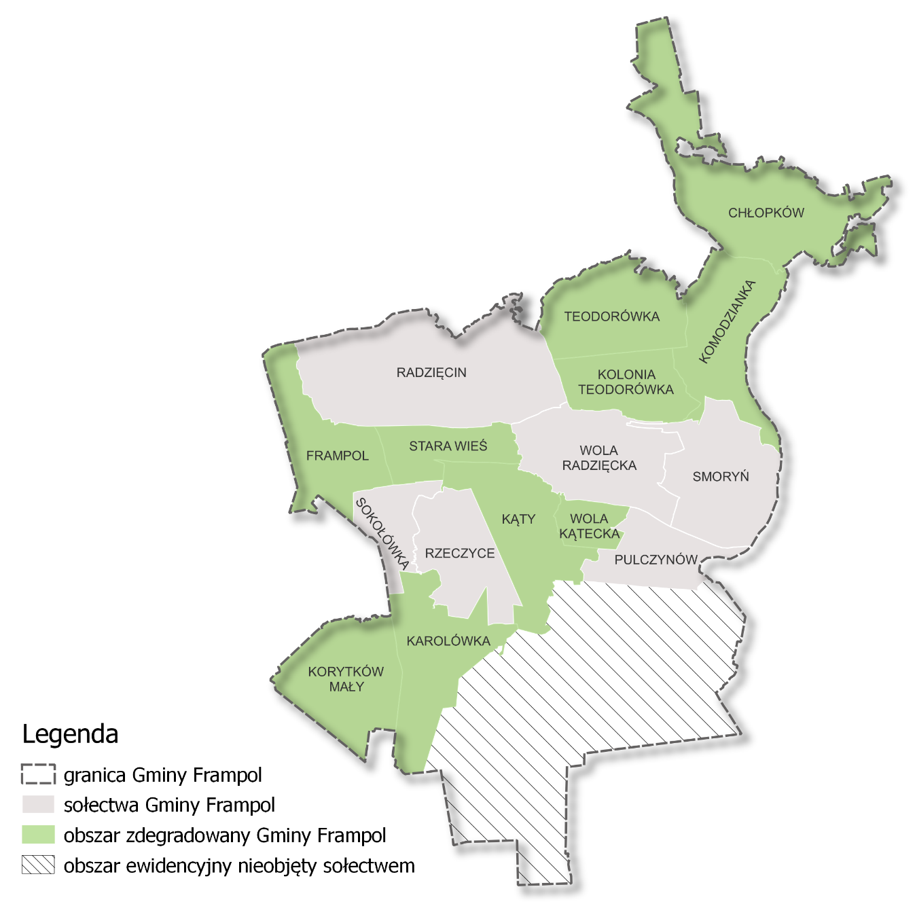
- Korytków Mały,
- Stara Wieś,
- Wola Kątecka.
- Niemirów,
- Sokołówka Kolonia,
- Teodorówka,
- Frampol,
- Teodorówka Kolonia,
- Kąty.
Wsie: Niemirów i Sokołówka Kolonia pod
względem administracyjnym
należą do sołectwa
Karolówka.

Zgodnie z wymogami narzuconymi Ustawą o rewitalizacji, obszarem rewitalizacji może zostać obszar zdegradowany w całości lub jego części, jeśli łącznie nie przekracza 20% powierzchni gminy i jest zamieszkały przez nie więcej niż 30% ludności ośrodka.
Obszar rewitalizacji Gminy Frampol wyznaczono wg następującego klucza:
- uznano, że do obszaru rewitalizacji muszą wejść obszary zamieszkane;
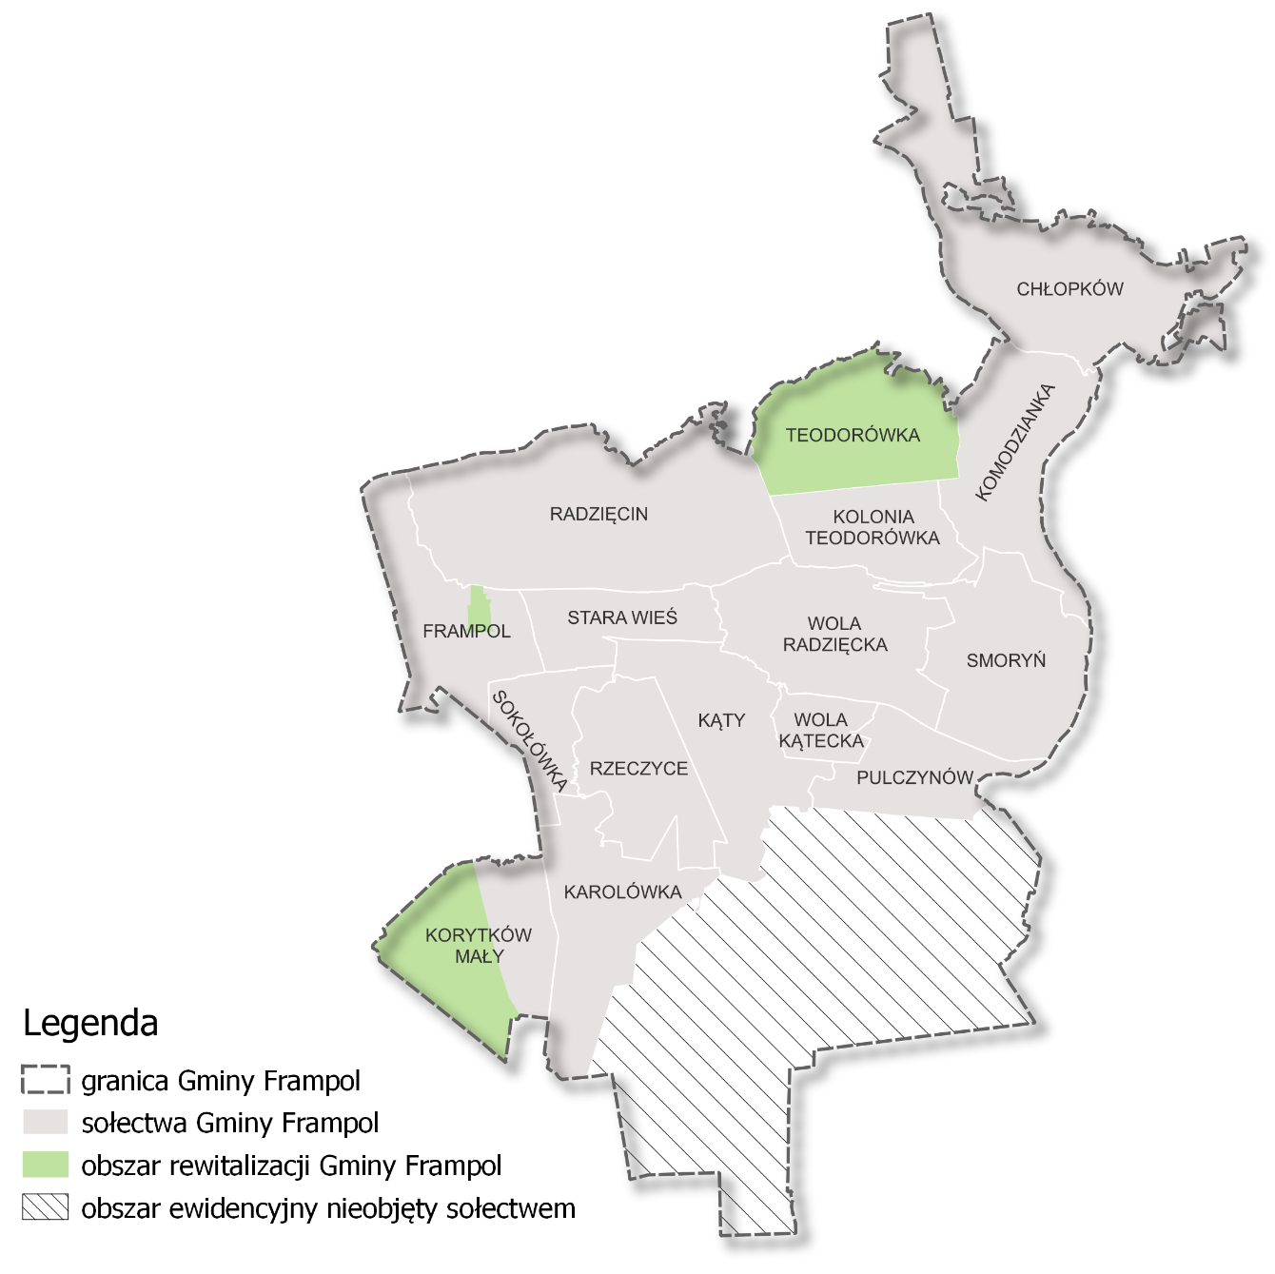
- przyjęto, że aby część obszaru zdegradowanego uznać za obszar rewitalizacji powinna znajdować się na nim infrastruktura (zdegradowane obiekty lub obszary), których przebudowa i adaptacja, ukierunkowana na poprawę jakości korzystania z przestrzeni, likwidację izolacji obszarów problemowych
oraz poprawę jakości życia mieszkańców, przyczynią
się do rozwiązywania zdiagnozowanych problemów
społecznych tych obszarów.
W rezultacie w skład obszaru rewitalizacji Gminy Frampol
weszły: sołectwo Teodorówka, fragment sołectwa Korytków
Mały oraz niewielka część miasta Frampol.
Rycina 2. Obszar rewitalizacji wg Gminnego Programu Rewitalizacji dla
Gminy Frampol na lata 2016–2022

Źródło: opracowanie własne

Wizja stanu docelowego po przeprowadzeniu działań naprawczych otrzymała następujące brzmienie:


Na obszarach rewitalizacji nastąpi zapewnienie dostępu
do podstawowej infrastruktury dla dobrej jakości życia,
grupy takie jak młodzież, dzieci i seniorzy objęte zostaną wsparciem,
gwarancja edukacji dostosowanej do potrzeb i aspiracji mieszkańców,
nastąpi zwiększenie obecności kultury w życiu społeczności lokalnej,
przełamanie wykluczenia społecznego,
troska o środowisko naturalne – stworzenie dobrych i bezpiecznych
warunków życia i pracy dla obecnych i przyszłych mieszkańców.
Gminny Program Rewitalizacji dla Gminy Frampol na lata 2016-2022 zakładał realizację 25 projektów, odpowiadających ściśle określonym celom. Inwestycje podzielone zostały według rejonów oddziaływania na przedsięwzięcia dotyczące poszczególnych miejscowości (Korytków Mały, Teodorówka, Frampol), projekty obejmujące swoim zasięgiem cały obszar rewitalizacji oraz te, których miejsce realizacji znajduje się poza wyznaczoną strefą kryzysową, ale mimo to mają istotny wpływ na poprawę jakości życia na zdegradowanych terenach. Ponadto, wskazano również projekty o charakterze uzupełniającym, stanowiące swego rodzaju wartość dodaną.
Szczegółowe efekty realizacji działań rewitalizacyjnych opisane zostały w dokumencie pt. Ocena stopnia aktualności i stopnia realizacji Gminnego Programu Rewitalizacji dla Gminy Frampol na lata 2016-2022. Ewaluacja ex-post. W skrócie, spośród przewidzianych w GPR przedsięwzięć w pełni udało się zrealizować jedynie trzy inwestycje:
- adaptację byłej przychodni zdrowia we Frampolu na Centrum Integracji Społecznej,
- modernizację budynku komunalnego w Teodorówce,
- projekt realizowany przez MGOPS.
Kilka projektów okazało się niemożliwymi do wykonania, przez wzgląd na ich bezpośrednie powiązania z innymi, niezrealizowanymi inwestycjami – mowa tu o przedsięwzięciach przypisanych do konkretnych lokalizacji i wymagających uprzedniego dostosowania tamtejszej infrastruktury.
Niektóre projekty realizowane były pośrednio, poprzez działania nieuwzględnione w Gminnym Programie Rewitalizacji, których założenia (w mniejszym bądź większym stopniu) pokrywały się z tymi, zaplanowanymi w GPR. Przedsięwzięcia te prowadzono przeważnie w innych miejscach niż przewidywał Program, ale mimo to przyczyniły się one do podniesienia jakości życia mieszkańców Gminy.
Zaznaczenia wymaga fakt, iż realizację większości projektów rewitalizacyjnych, zwłaszcza tych, które wymagają największych nakładów finansowych, zaplanowano na lata 2018-2022. W tym czasie miały miejsce długotrwałe i niemożliwe do przewidzenia zdarzenia – pandemia wirusa COVID-19 oraz wojna na Ukrainie – co w znaczący sposób przełożyło się na wykonalność założeń Programu.

3. USPOŁECZNIENIE PROCESU REWITALIZACJI
Proces uspołecznienia Gminnego Programu Rewitalizacji reguluje art. 5. ustawy z dnia 9 października 2015 r. o rewitalizacji. Zgodnie z nim, co do zasady, rewitalizacja powinna być prowadzona w sposób jawny i przejrzysty, zapewniając możliwość aktywnego udziału różnych grup interesariuszy. Rozwój dialogu pomiędzy zainteresowanymi stronami pozwala bowiem inicjować i wspierać działania związane z kształtowaniem więzi społecznych. Ponadto wieloaspektowe spojrzenie na problemy i potencjały Gminy poprzez rozpoznanie potrzeb mieszkańców wzmacnia kapitał społeczny oraz pozwala na wypracowanie Programu obejmującego spójne, wielosektorowe działania. Społeczność lokalna stanowi bezpośrednie i najlepiej znające ten obszar źródło informacji. Jednocześnie partycypacja mieszkańców zapewnia zaangażowanie społeczności lokalnej w budowanie przyszłości Gminy, dając możliwość bezpośredniego wypowiedzenia się, a co za tym idzie – współdecydowania o rozwoju Gminy, którą zamieszkują.
Według ustawy, uspołecznienie Programu wymaga użycia form konsultacji wskazanych w art. 6 ust 3 pkt. 1 oraz co najmniej dwóch form wskazanych w art. 6 ust 3 pkt. 2. Obligatoryjną do zastosowania jest ankietyzacja, czyli zbieranie uwag w postaci papierowej lub elektronicznej. Dodatkowo, wykorzystać należy jeszcze minimum dwie inne formy konsultacji, wybrane z ustawowego katalogu, tj.: spotkania, debaty, warsztaty, spacery studyjne, wywiady, wykorzystanie grup przedstawicielskich lub zbieranie uwag ustnych. Dwie pierwsze (spotkania i debaty) mogą być przeprowadzane również za pomocą środków porozumiewania się na odległość, zapewniających jednoczesną transmisję wizji i dźwięku.
W procesie uspołecznienia Gminnego Programu Rewitalizacji dla Gminy Frampol na lata 2025-2035 zapewniono udział interesariuszy rewitalizacji w przygotowaniu i realizacji strategii, o którym mowa w art. 8 rozporządzenia ogólnego. Zastosowane metody umożliwiły zaangażowanie partnerów społeczno-gospodarczych oraz właściwych podmiotów reprezentujących społeczeństwo obywatelskie, podmiotów działających na rzecz ochrony środowiska oraz podmiotów odpowiedzialnych za promowanie włączenia społecznego, praw podstawowych, praw osób z niepełnosprawnościami, równości płci i niedyskryminacji w pracach nad przygotowaniem i wdrażaniem planu działań IIT, którego rolę niewątpliwie pełni przedmiotowy dokument.

3.1. Interesariusze rewitalizacji
Zgodnie z art. 2 ust. 2 ustawy o rewitalizacji poniżej zaprezentowano wykaz interesariuszy rewitalizacji biorących udział w tworzeniu dokumentu.
Tabela 3. Interesariusze rewitalizacji
Mieszkańcy  i właściciele nieruchomości | Pierwszą grupą interesariuszy wskazaną w ustawie o rewitalizacji  są mieszkańcy oraz właściciele i zarządcy nieruchomości zlokalizowanych w obrębie obszaru rewitalizacji. W wielu kwestiach uwzględniani są również mieszkańcy całej Gminy. Projekty rewitalizacyjne powinny być skierowane do szerokich grup mieszkańców obszaru rewitalizacji, a zwłaszcza grup, do których kierowane są konkretne działania, ze względu na zdiagnozowane czynniki kryzysowe bądź wskazane do uzyskania wsparcia w ramach programu Fundusze Europejskie dla Lubelskiego na lata 2021-2027.  W procesie partycypacji obywatelskiej ważne jest, aby umożliwić dostęp zgodnie z wymaganiami zasad równości szans i płci oraz zastosować zasady zapobiegające dyskryminacji ze względu na płeć, pochodzenie etniczne czy narodowe. Szczególnie istotne będzie spełnienie zasad dostępności przy organizacji działań partycypacyjnych i realizacji zadań rewitalizacyjnych.  Społeczność lokalna zaangażowała się w działania partycypacyjne, w tym w szczególności badanie ankietowe, wywiady IDI i spotkania informacyjne i konsultacyjne. Do Gminy wpłynęły także fiszki projektowe zgłoszone przez mieszkańców poszczególnych sołectw.
Organizacje pozarządowe  prowadzące lub zamierzające prowadzić na obszarze gminy  działalność społeczną, w tym organizacje pozarządowe i grupy nieformalne | W procesie planowania działań, jak również w ich realizacji ważny jest udział następnej grupy interesariuszy rewitalizacji tj. organizacji społecznych, w tym organizacji pozarządowych i grup nieformalnych. Potencjał trzeciego sektora umożliwia zaangażowanie ich jako partnerów przy planowaniu i realizacji przedsięwzięć rewitalizacyjnych.  Podczas procesu opracowywania przyszłych działań w ramach Gminnego Programu Rewitalizacji dla Gminy Frampol należy zapewnić współpracę z podmiotami reprezentującymi społeczeństwo obywatelskie, aktywnie działającymi na rzecz ochrony środowiska oraz odpowiedzialnymi za promowanie włączenia społecznego, praw podstawowych, praw osób z niepełnosprawnością, równości płci i niedyskryminacji na etapie planowania, realizacji i monitoringu działań w zależności od typu działań i projektów.  Na etapie partycypacji społecznej do współpracy zaproszono organizacje pozarządowe i inne organizacje społeczne z terenu Gminy, w tym m.in. Koła Gospodyń Wiejskich. Organizacje te miały możliwość uczestniczenia w ankiecie i spotkaniach informacyjnych i konsultacyjnych oraz zgłaszania przedsięwzięć rewitalizacyjnych. Dalsza kooperacja Gminy i podmiotów społecznych będzie opierała się zwłaszcza na współdziałaniu przy planowaniu i realizacji działań rewitalizacyjnych, delegowaniu zadań do realizacji, współpracy merytorycznej i eksperckiej oraz powierzeniu społecznego nadzoru.
Podmioty prowadzące działalność gospodarczą lub zamierzające prowadzić działalność  i potencjalni inwestorzy | Ważną grupą interesariuszy rewitalizacji są ponadto przedsiębiorcy, zwłaszcza prowadzący działalność na obszarze rewitalizacji, którzy wskazani zostali w ustawie o rewitalizacji.  W procesie uspołeczniania przedmiotowego GPR mieli oni możliwość uczestniczenia w ankiecie i spotkaniach konsultacyjnych oraz zgłaszania pomysłów projektów rewitalizacyjnych. Sektor gospodarczy jest także bezpośrednim wykonawcą albo współrealizatorem zgłoszonych przedsięwzięć. Podejmowane inwestycje w infrastrukturę zgodnie z intencją procesu rewitalizacji muszą być połączone z działaniami społecznymi polegającymi m.in. na pobudzeniu aktywności zawodowej mieszkańców obszaru rewitalizacji.  Udział podmiotów z sektora gospodarczego – poza bezpośrednią realizacją działań – opierać się będzie również na wsparciu doradczym i eksperckim.
Jednostki samorządu terytorialnego, ich jednostki organizacyjne, organy doradcze  i konsultacyjne gminy  oraz organy władzy publicznej | Potencjałem obszaru rewitalizacji, który może przyczynić się do osiągnięcia zakładanych celów procesu są m.in. instytucje kultury. Instytucje te powinny odgrywać istotną rolę w zakresie zwiększania dostępu do kultury dla osób zagrożonych wykluczeniem społecznym, ale również jako potencjał  do podejmowania nowych inicjatyw ukierunkowanych na wykorzystywanie dostępnych instrumentów i zasobów w celu realizacji różnych form wspierania procesu budowania społeczności lokalnych.  W prace nad przedmiotowym Programem Rewitalizacji zaangażowały się następujące podmioty: Urząd Miejski we Frampolu, Miejsko-Gminny Ośrodek Kultury, Miejsko-Gminny Ośrodek Pomocy Społecznej, Zarząd Dróg Powiatowych w Biłgoraju oraz placówki szkolne. Ich zaangażowanie polegało na udziale w działaniach partycypacyjnych, zgłaszaniu pomysłów przedsięwzięć rewitalizacyjnych i/lub opiniowaniu projektu GPR zgodnie z art. 17 ust. 2 pkt 4 ustawy o rewitalizacji.
Inne strony zaangażowane w prace nad GPR | Podmioty, inne niż wymienione w pkt 6, realizujące na obszarze rewitalizacji uprawnienia Skarbu Państwa  Parafia pw. Świętego Jana Nepomucena i Matki Bożej Szkaplerznej we Frampolu  W procesie uspołeczniania przedmiotowego GPR mieli oni możliwość uczestniczenia w ankiecie i spotkaniach konsultacyjnych oraz zgłaszania pomysłów projektów rewitalizacyjnych.
Organy władzy publicznej
Źródło: opracowanie własne
Podsumowując, zaangażowana w proces przygotowania niniejszego dokumentu społeczność lokalna uczestniczyła w:
- zebraniu i analizie informacji niezbędnych do opracowania Programu Rewitalizacji,
- przeprowadzeniu diagnozy problemów społecznych, gospodarczych, środowiskowych, przestrzenno-funkcjonalnych i technicznych,
- identyfikacji potrzeb rewitalizacyjnych i wypracowaniu celów oraz kierunków działań,
- przeprowadzeniu diagnozy lokalnych potencjałów w Gminie,
- delimitacji obszaru zdegradowanego i obszaru rewitalizacji,
- ustaleniu hierarchii potrzeb w zakresie działań rewitalizacyjnych,
- analizie zgłoszonych przedsięwzięć rewitalizacyjnych i opracowanie listy projektów rekomendowanych do realizacji,
- opracowaniu struktury zarządzania Programem Rewitalizacji,
- wypracowaniu wskaźników monitorowania i oceny Programu Rewitalizacji.

3.2. Partycypacja na etapie wyznaczania obszaru zdegradowanego i obszaru rewitalizacji
Zgodnie z art. 5 ust. 1 ustawy z dnia 9 października 2015 r. o rewitalizacji (Dz. U. z 2024 r. poz. 278.) należy umożliwić partycypację zarówno na etapie przygotowania, prowadzenia, jak
i oceny rewitalizacji. Z tego względu mieszkańcy w pierwszej kolejności mieli możliwość oceny działań rewitalizacyjnych prowadzonych w ramach próby aktualizacji Gminnego Programu Rewitalizacji dla Gminy Frampol na lata 2016-2022.
Badanie ankietowe przeprowadzono w dniach 10.11.2022-18.11.2022 r. Na zaproszenie do wypełnienia formularza odpowiedziało 19 osób, w tym 2 przedsiębiorców. Wszyscy ankietowani wskazali na potrzebę przeprowadzenia dalszych działań rewitalizacyjnych. Jednostką, którą wskazywano najczęściej, jako wymagająca interwencji w pierwszej kolejności jest miasto Frampol. Według ankietowanych najpoważniejszymi problemami z jakimi boryka się ów obszar są: niski poziom uczestnictwa w kulturze, wykluczenie osób starszych oraz niski poziom samoorganizacji społecznej.
W badaniu ankietowym negatywnie ocenione zostało również sołectwo Radzięcin, które dotychczas nie było objęte działaniami rewitalizacyjnymi. W związku z powyższym zaszła konieczność zweryfikowania faktycznego stanu miejscowości. W tym celu przeprowadzone zostało badanie IDI (pogłębiony wywiad indywidualny), zrealizowane dnia 23.11.2023 r. z pracownikami CIS, MGOK i MGOPS. Zasięgnięte informacje dot. prowadzonych
w Radzięcinie działań społeczno-kulturalnych oraz zaangażowania w nie społeczności lokalnej zaprzeczyły powszechnej negatywnej opinii, jednoznacznie wykluczając sołectwo z konieczności objęcia go procesem rewitalizacyjnym.
Podczas prac nad wyznaczeniem obszaru rewitalizacji i obszaru zdegradowanego przeprowadzono:
Drugie badanie ankietowe przeprowadzone zostało w terminie od 16.12.2024 r. do 16.01.2025 r. Badanie miało na celu dokładne poznanie problemów w sołectwach w podziale na 4 analizowane sfery. Kumulacja problemów we wszystkich analizowanych sferach została wskazana przez 24 ankietowanych w:
- mieście Frampol,
- sołectwie Korytków Mały,
- sołectwie Teodorówka.
Najpoważniejszymi problemami w podziale na poszczególne sfery są:
- sfera społeczna: bezrobocie, ubóstwo, starzenie się społeczeństwa, brak dostępu do kultury, niski poziom integracji lokalnej, emigracja ludzi młodych i wykształconych,
- sfera gospodarcza: brak wsparcia dla nowych przedsiębiorców, brak współpracy pomiędzy lokalnymi przedsiębiorcami, brak źródeł finansowania dla przedsiębiorców.
- sfera środowiskowa: nieestetyczne otoczenie, brak lub zły stan terenów zielonych, znaczna ilość wyrobów zawierających azbest.
- sfera przestrzenno-funkcjonalna: niska jakości infrastruktury drogowej i pieszej, niedostateczna dostępność chodników, niedostateczna dostępność ścieżek rowerowych.
- sfera techniczna: utrudnienia w połączeniach z większymi ośrodkami, zły stan budynków mieszkalnych, niska liczba budynków publicznych dostosowanych do potrzeb osób ze szczególnymi potrzebami.
Szczegółowa analiza wyników zamieszczona została w dokumencie ”Diagnoza i delimitacja obszaru zdegradowanego i obszaru rewitalizacji Gminy Frampol”.
Drugie badanie IDI przeprowadzono w dniach 17.02.2025-21.02.2025 r. z aktywnymi członkami społeczności i przedstawicielami różnych środowisk społeczno-zawodowych.
W badaniu wzięło udział 19 osób, wytypowanych ze względu na posiadaną wiedzę
o lokalnych problemach Gminy. Obszerna wiedza oraz opinie badanych pozwoliły na określenie problemów i potencjałów wyznaczonych jednostek pomocniczych Gminy, co umożliwiło wskazanie obszarów o najwyższej koncentracji negatywnych zjawisk.
Analiza udzielonych odpowiedzi pozwala zauważyć, iż interlokutorzy dobrze znają swoją Gminę. Charakteryzują ją jako miejsce bezpieczne i atrakcyjne turystycznie, dzięki wysokim walorom przyrodniczym. Infrastruktura komunikacyjna jest oceniania jako dobra, jednak mieszkańcom obszaru wiejskiego brakuje chodników. Mieszkańcy zauważają poważny problem gospodarczy: brak dużych zakładów pracy, brak miejsc pracy, dominacja na rynku pracy małych firm (najczęściej jednoosobowych). Zauważają jednak duży potencjał gospodarczy w rozwoju turystyki, zwłaszcza aktywnej i agroturystyki. Najczęściej wskazywanymi obszarami o największej potrzebie wprowadzania działań rewitalizacyjnych: miasto Frampol (obszar 3), sołectwo Teodorówka i Korytków Mały.
Szczegółowa analiza wyników zamieszczona została w dokumencie ”Diagnoza i delimitacja obszaru zdegradowanego i obszaru rewitalizacji Gminy Frampol”.
Spotkanie informacyjne z mieszkańcami odbyło się w dniu 20 maja 2025 r. Spotkanie miało na celu poznanie opinii mieszkańców na temat propozycji obszaru zdegradowanego i rewitalizacji. Na spotkaniu poruszono temat zgłaszanych przez mieszkańców potrzeb wprowadzenia rozszerzenia podobszaru obejmującego miasto Frampol.
W trakcie spotkania złożono 10 wniosków o zmianę granic obszaru rewitalizacji. Wnioski zawierały nowe propozycje granic zaznaczone na mapie oraz uzasadnienie potrzeby zmiany. Wszystkie uwagi wnioskowały o identyczną korektę granic. Więcej informacji zamieszczonych zostało w podrozdziale 5.3. Spotkanie z mieszkańcami w dokumencie „Diagnozy i delimitacji obszaru zdegradowanego i obszaru do rewitalizacji w Gminie Frampol”.

3.3. Konsultacje społeczne projektu uchwały w sprawie wyznaczenia obszaru zdegradowanego i obszaru rewitalizacji
Konsultacje społeczne projektu uchwały w sprawie wyznaczenia obszaru zdegradowanego
i obszaru rewitalizacji rozpoczęły się w dniu 10.06.2025 r.
Rycina 3. Ogłoszenie konsultacji społecznych w BIP
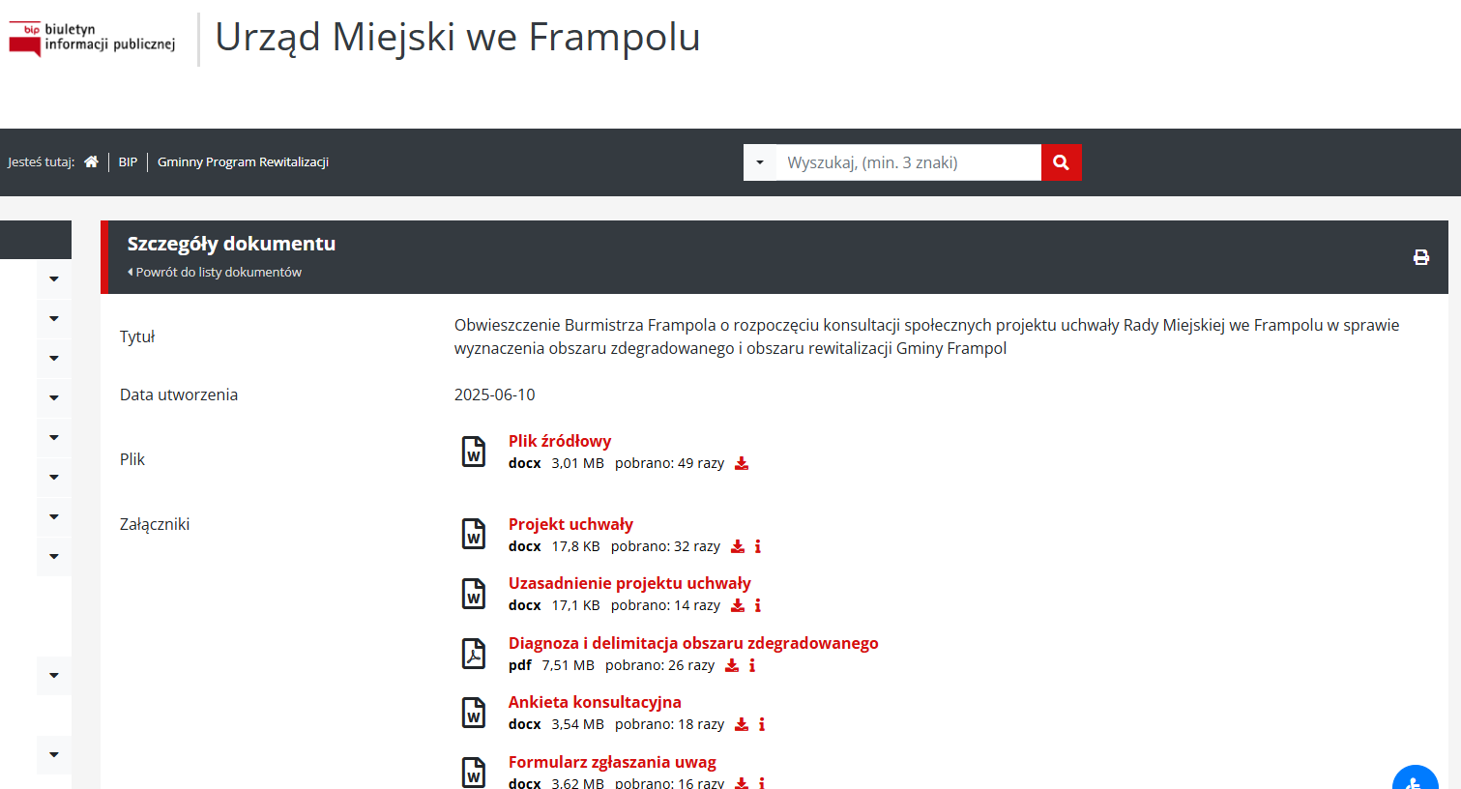
Źródło:https://umframpol.bip.lubelskie.pl/index.php?id=174&action=details&document_id=2177767
W trakcie konsultacji interesariusze mieli możliwość wypełnienia ankiety i złożenia formularza uwag zarówno w formie elektronicznej jak i tradycyjnej – arkusz papierowy. Umożliwiono również składnie uwag ustnych bezpośrednio w Urzędzie Miejskim lub telefonicznie. W dniu 3 lipca 2025 r. odbyło się spotkanie konsultacyjne z interesariuszami rewitalizacji.
Rycina 4. Dokumentacja fotograficzna ze spotkania konsultacyjnego  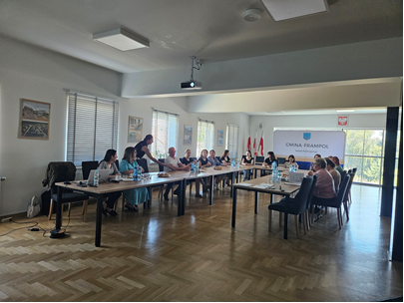  Źródło: Urząd Miejski we Frampolu | Program spotkania obejmował:  - Powitanie uczestników spotkania.  - Wyjaśnienie procesu rewitalizacji  - Przedstawienie projektowanego obszaru zdegradowanego i obszaru rewitalizacji, w tym: wyniki analizy wskaźnikowej i jakościowej.  - Dyskusję oraz podsumowanie spotkania.  W spotkaniu wzięli udział urzędnicy  i mieszkańcy Gminy Frampol – 18 osób.  W trakcie spotkania konsultacyjnego nie wpłynęły żadne uwagi i wnioski, jednakże mieszkańcy deklarowali chęć zgłoszenia
takich uwag do końca trwania konsultacji społecznych. 4 lipca 2025 roku udostępniona została informacja podsumowująca spotkanie konsultacyjne na stronie internetowej Gminy Frampol. Po zakończeniu konsultacji społecznych opublikowane zostało Sprawozdanie
z partycypacji społecznej przy wyznaczaniu obszaru zdegradowanego i obszaru rewitalizacji oraz konsultacji społecznych projektu uchwały Rady Miejskiej we Frampolu w sprawie wyznaczenia obszaru zdegradowanego oraz obszaru rewitalizacji Gminy Frampol.

3.4. Partycypacja w procesie tworzenia Gminnego Programu Rewitalizacji
Kolejny etap partycypacji społecznej polegał na otwartym naborze kart przedsięwzięć rewitalizacyjnych. Na oficjalnej stronie Gminy opublikowane zostało ogłoszenie o naborze kart przedsięwzięć wraz z wzorem karty projektu rewitalizacyjnego. Nabór trwał od 17.11.2025 r. do 8.12.2025 r., a jego efektem było 39 propozycji projektów rewitalizacyjnych, których inicjatorem w dużej mierze była sama Gmina Frampol.
Karty przedsięwzięć rewitalizacyjnych można było składać:
- elektronicznie – poprzez przesłanie na dedykowany adres e-mail,
- papierowo, przez przesłanie pocztą na adres Urzędu Gminy,
- papierowo, poprzez złożenie karty w Urzędzie Miejskim w godzinach pracy urzędu.
Nie wszystkie zgłoszone przedsięwzięcia zostały przyjęte do dokumentu Gminnego Programu Rewitalizacji jako osobne przedsięwzięcia. Niektóre projekty pokrywały się tematycznie i obszarowo, w związku z czym połączono je ze sobą nawzajem. Finalnie, lista zadań, które będą wdrażane w ramach przedmiotowego GPR składa się zatem z 33 projektów podstawowych i 4 uzupełniających.
Rycina 5. Ogłoszenie o naborze przedsięwzięć na stronie internetowej Gminy
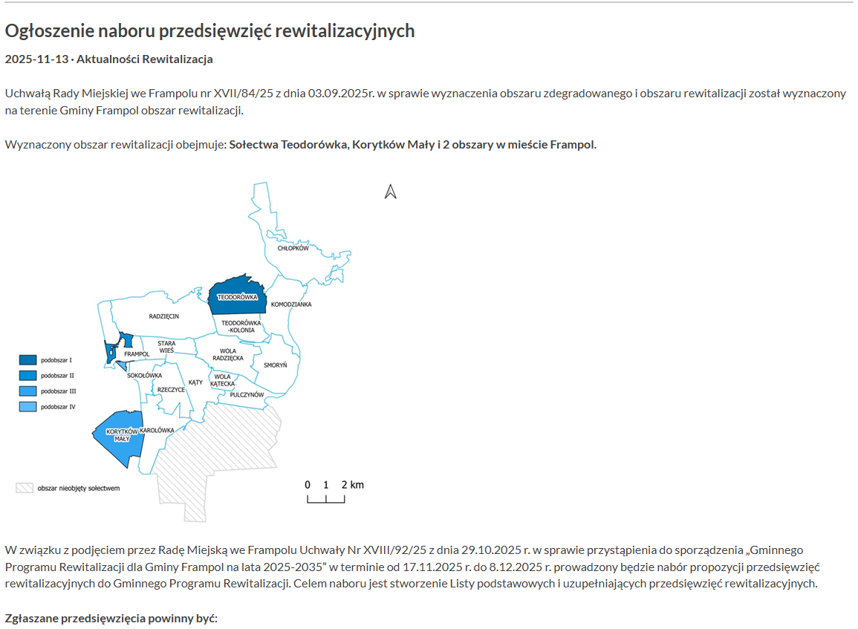
Źródło: https://frampol.pl/ogloszenie-naboru-przedsiewziec-rewitalizacyjnych-2/
Celem rozszerzenia procesu partycypacji zorganizowane zostały dwa otwarte spotkania, następujące po sobie, w formie kawiarenek obywatelskich. Jedno dedykowane było organizacjom pozarządowym i liderom społeczności lokalnej, natomiast drugie ukierunkowano na przedsiębiorców oraz osoby zamierzające prowadzić działalność gospodarczą na terenie Gminy Frampol. Spotkania odbyły się 28 stycznia 2026 r. o godz. 14.00. i uczestniczyło w nich kolejno 16 i 2 osoby.
Rycina 6. Zaproszenia opublikowane na stronie internetowej
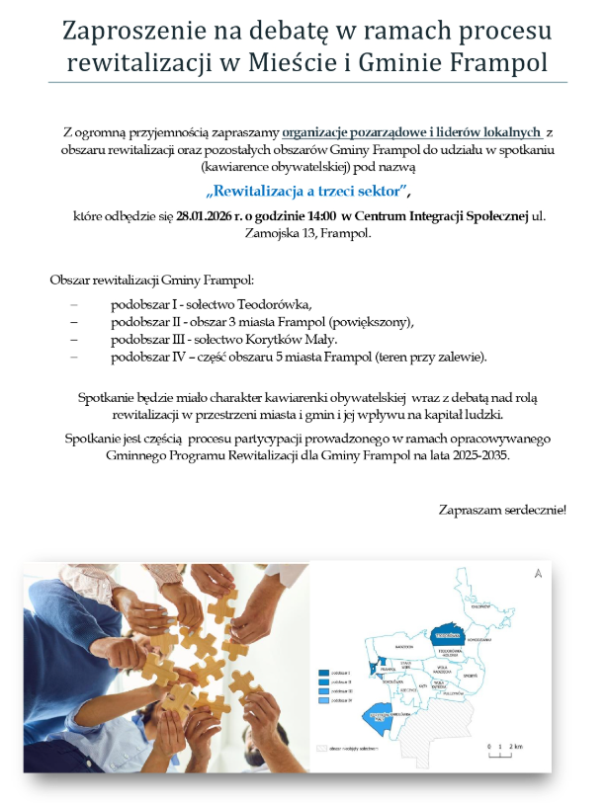 | 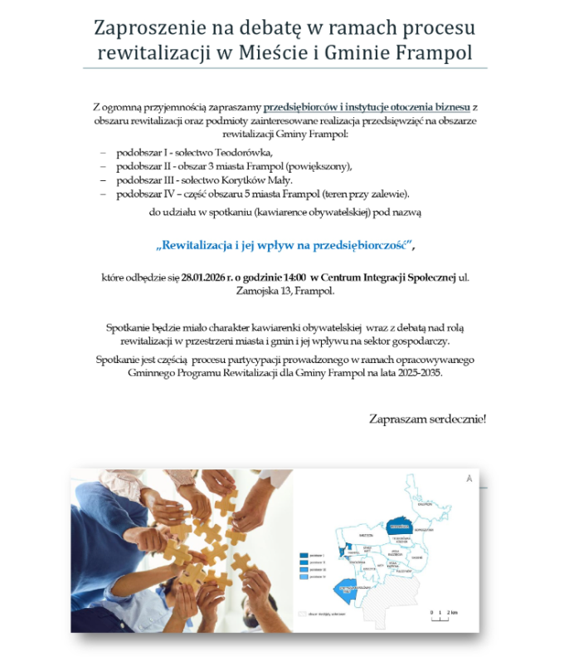
Źródło: https://frampol.pl/zaproszenie-na-debaty-dla-sektora-gospodarczego-frampol/
https://frampol.pl/zaproszenie-na-debaty-dla-liderow-lokalnych-frampol/

Reprezentacji organizacji pozarządowych i lokalni liderzy dyskutowali nad zagadnieniami:
- Z jakimi problemami w prowadzeniu organizacji pozarządowej zmagają się Państwo na co dzień?
Większość przybyłych stwierdziło, że głównym problemem jest brak osób zainteresowanych prowadzeniem organizacji, w tym młodzieży. Przedstawiciel
z jednego z OSP wskazuje brak chętnych do pracy. Obecni na spotkaniu wskazują ogólnie problem z aktywnością społeczną i brakiem liderów społecznych.

- Jakie działania ze strony gminy lub urzędu pracy mogą wesprzeć sektor pozarządowy?
Działania władz Gminy Frampol według przybyłych dotyczą zarówno wsparcia finansowego organizacji, jak również merytorycznie itp. Ponadto pomaga
w pozyskiwaniu środków zewnętrznych dla organizacji. Dodatkowo Gmina posiada program współpracy i utrzymuje siedziby organizacji.

- Jakie są Państwa plany w zakresie rozwijania usług społecznych i kulturowych dla społeczności obszaru rewitalizacji?
Do tego pytania odpowiedzi były różnorodne. Przedstawiciele OSP prowadzą i nadal będą prowadzić działania związane z pozyskaniem w swoje szeregi jak najmłodszych członków w celu utrzymania liczby OSP z terenu Gminy. Osoby obecne na spotkaniu zaważyły możliwości rozwoju KGW, przy wystarczającej liczbie chętnych i aktywnych liderów społecznych.

- Czy są Państwo zainteresowani realizacją przedsięwzięć rewitalizacyjnych? - jeśli tak to jakimi?
Wszyscy przybyli są za tym, aby udało się wykonać jak najwięcej pozytywnych zadań na terenie ich sołectw i podobszarów, m.in. zagospodarowania terenu przy Zalewie, remont starej plebanii na cele społeczności, rewitalizacja rynku we Frampolu, przebudowa szkoły na Dom Seniora, działania miękkie poprawiające aktywność społeczną i wielu innych inwestycji wymienionych w kartach przedsięwzięć, które były składane na etapie tworzenia dokumentów GPR.

- Które ze zidentyfikowanych dotychczas przedsięwzięć rewitalizacyjnych mogą mieć wpływ na trzeci sektor?
Przede wszystkim wskazane zostały przedsięwzięcia miękkie, które pobudzają aktywność społeczną i integrację lokalną oraz przedsięwzięcia infrastrukturalne, które rozszerzają bazę miejsc dla społeczności.

Przedsiębiorcy debatowali nad zagadnieniami:
- Czy prowadzą Państwo działalność gospodarcza na obszarze rewitalizacji?
Tak, osoby obecne prowadzą działalność na obszarze rewitalizacji Gminy Frampol.

- Jakie działania ze strony Gminy lub urzędu pracy mogą wesprzeć sektor gospodarczy ?
Wpływ na prowadzenie działalności gospodarczej mają zarówno ulgi podatkowe jak
i rozwinięta infrastruktura turystyczna i rekreacyjna. Przedsiębiorcy obecni na spotkaniu reprezentują gastronomię i hotelarstwo, dlatego rozwój infrastruktury turystycznej i rekreacyjnej jest dla nich tak ważny.

- Jakie są Państwa plany biznesowe w zakresie prowadzonych działalności do 2035 roku?
Osoby obecne planują kontynuować oraz systematycznie rozwijać prowadzone działalności gospodarcze w perspektywie długoterminowej, co najmniej do 2035 roku. Rozwój ten będzie obejmował zarówno utrzymanie dotychczasowego zakresu działalności, jak i podejmowanie działań mających na celu zwiększenie skali oraz efektywności funkcjonowania przedsiębiorstw. W planach znajduje się m.in. poszerzanie oferty usług/produktów, inwestowanie w nowoczesne rozwiązania technologiczne, podnoszenie jakości świadczonych usług, a także dostosowywanie działalności do zmieniających się warunków rynkowych i obowiązujących regulacji prawnych.
- Czy są Państwo zainteresowani realizacją przedsięwzięć rewitalizacyjnych? – jeśli tak to jakimi?
Wszyscy przybyli są za tym, aby udało się wykonać jak najwięcej pozytywnych zadań na terenie ich sołectw i podobszarów, m.in. zagospodarowania terenu przy Zalewie, remont starej plebanii na cele społeczności, rewitalizacja rynku we Frampolu, rozwój agroturystyki i wielu innych inwestycji wymienionych w kartach przedsięwzięć, które były składane na etapie tworzenia dokumentów GPR.

- Które ze zidentyfikowanych dotychczas przedsięwzięć rewitalizacyjnych mogą mieć wpływ na sektor gospodarczy?
Na branże reprezentujące przez przybyłych przedsiębiorców największy wpływ będzie mieć zagospodarowanie terenów przy Zalewie, rewitalizacja Rynku oraz rozwój agroturystyki.
Rycina 7. Zdjęcia ze spotkań
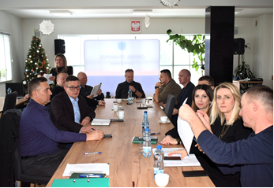 | 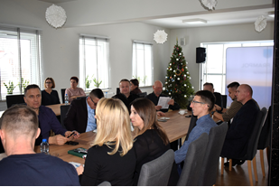
Źródło: Urząd Miejski we Frampolu

3.5. Konsultacje społeczne dotyczące Gminnego Programu Rewitalizacji
Do uzupełnienia na późniejszym etapie

3.6. Proces zaangażowania partnerów społeczno-gospodarczych
Zgodnie z wytycznymi dla dokumentu Gminnego Programu Rewitalizacji, który może pełnić rolę strategii IIT, należy uwzględnić opis procesu zaangażowania partnerów oraz właściwych podmiotów reprezentujących społeczeństwo obywatelskie, podmiotów działających na rzecz ochrony środowiska oraz podmiotów odpowiedzialnych za promowanie włączenia społecznego, praw podstawowych, praw osób z niepełnosprawnościami, równości płci i niedyskryminacji w pracach nad przygotowaniem i wdrażaniem planu działań IIT (interesariuszy rewitalizacji uczestniczący w pracach nad przygotowaniem i wdrażaniem programu).
Partnerami społeczno-gospodarczymi, uczestniczącymi w trakcie tworzenia i realizacji Gminnego Programu Rewitalizacji dla Gminy Frampol na lata 2025-2035 są m.in.:
- mieszkańcy wyznaczonego obszaru rewitalizacji i całej Gminy,
- przedsiębiorcy i inwestorzy z wyznaczonego obszaru rewitalizacji i z terenu całej Gminy,
- przedstawiciele organizacji pozarządowych prowadzących działalność zarówno
na wyznaczonym terenie rewitalizacji jak i całej Gminy.
Poniżej zaprezentowano metody zaangażowania ww. interesariuszy rewitalizacji:
Tabela 4. Metody zaangażowania partnerów społeczno-gospodarczych
 | METODY SKIEROWANE DO PARTNERÓW SPOŁECZNO-GOSPODARCZYCH
ETAP WYZNACZANIA OBSZARU ZDEGRADOWANEGO I REWITALIZACJI | Dwa badania ankietowe skierowane głównie do mieszkańców Gminy Frampol
ETAP WYZNACZANIA OBSZARU ZDEGRADOWANEGO I REWITALIZACJI | Dwa badania IDI – wywiad pogłębiony z pracownikami CIS, MGOPS i MGOK oraz lokalnymi aktywnymi mieszkańcami
ETAP WYZNACZANIA OBSZARU ZDEGRADOWANEGO I REWITALIZACJI | Spotkanie informacyjne z mieszkańcami
ETAP KONSULTACJI UCHWAŁY O  WYZNACZENIU OBSZARU  ZDEGRADOWANEGO  I REWITALIZACJI | Zbiór uwag w postaci elektronicznej, papierowej i ustnej  Otwarte spotkanie konsultacyjne  Ankieta konsultacyjna (w formie elektronicznej  i papierowej)
ETAP TWORZENIA GMINNEGO PROGRAMU REWITALIZACJI | Otwarty nabór kart przedsięwzięć - zgłoszone i realizowane przez inne podmioty. Zgłoszone m.in. przez parafię rzymskokatolicką z terenu Gminy,  a współrealizowane m.in. przez stowarzyszenia i prywatnych inwestorów
ETAP TWORZENIA GMINNEGO PROGRAMU REWITALIZACJI | 2 Spotkania konsultacyjne w formie kawiarenek obywatelskich, skierowane do przedsiębiorców  i organizacji pozarządowych z obszaru rewitalizacji, w których uczestniczyło łącznie 18 osób.
ETAP KONSULTACJI GMINNEGO PROGRAMU REWITALIZACJI | Zbiór uwag w postaci elektronicznej, papierowej i ustnej,  Otwarte spotkanie konsultacyjne,  Ankieta konsultacyjna (w formie elektronicznej  i papierowej),
ETAP WDRAŻANIA GMINNEGO PROGRAMU REWITALIZACJI | Współpraca z mieszkańcami (szczególnie  narażonymi na wykluczenie) w sprawie  dedykowanych im przedsięwzięć miękkich,
ETAP OCENY SKUTECZNOŚCI DZIAŁAŃ | Ocena postępu wdrażania GPR, realizowana poprzez: monitoring i ewaluację.
Źródło: opracowanie własne

3.7. Uspołecznienie wdrażania dokumentu
Głównym celem procesu uspołeczniania Gminnego Programu Rewitalizacji dla Gminy Frampol na lata 2025-2035 jest trafienie do jak największej grupy interesantów i beneficjentów. Partycypacja społeczności lokalnej w procesie realizacji Gminnego Programu Rewitalizacji odbywać się będzie za pomocą metod:
- bezpośredniej – w trakcie spotkań z mieszkańcami, lokalnymi przedsiębiorcami, przedstawicielami lokalnych środowisk oraz przedstawicielami organizacji pozarządowych,
- pośredniej – za pomocą przekazywania informacji poprzez oficjalną stronę internetową Gminy, materiały promocyjne i informacyjne oraz lokalną prasę.
Do podstawowych interesariuszy procesu rewitalizacji, w kierunku do których zastosowane zostaną metody partycypacji należą:
- mieszkańcy Gminy, zwłaszcza mieszkańcy obszaru rewitalizacji (w tym młodzież, seniorzy, osoby niepełnosprawne oraz inne grupy ze szczególnymi potrzebami, które określa ustawa o dostępności – Dz. U. z 2024 r. poz 1411),
- lokalni przedsiębiorcy,
- organizacje pozarządowe i grupy nieformalne.
W ramach upublicznienia informacji o Gminnym Programie Rewitalizacji podjęte zostaną m.in. działania takie jak:
- umieszczenie na stronie internetowej Urzędu Miejskiego we Frampolu dokumentu Gminnego Programu Rewitalizacji dla Gminy Frampol na lata 2025-2035,
- publikowanie informacji na oficjalnej stronie internetowej Urzędu o realizowanych w ramach GPR zadaniach,
- współpraca z lokalnymi mediami (lokalną prasą i mediami internetowymi), mająca
na celu informowanie opinii publicznej o przebiegu realizacji i wnioskach
z monitorowania GPR,
- uspołecznienie wdrażania GPR będzie również realizowane z wykorzystaniem
i wspieraniem rozwoju współpracy pomiędzy sektorem publicznym, prywatnym
i organizacjami pozarządowymi, poprzez:
  - opracowanie ankiety internetowej skierowanej do mieszkańców i innych interesariuszy dotyczącej oceny Gminnego Programu Rewitalizacji, prowadzonego procesu rewitalizacji oraz możliwości zgłaszania nowych potrzeb rewitalizacyjnych wynikających ze zmieniającej się sytuacji społeczno-gospodarczej,
  - organizację jednego w roku otwartego spotkania konsultacyjnego, w trakcie, którego interesariusze oraz przedstawiciele instytucji lokalnych będą mogli uzyskać informacje na temat aktualnego zaawansowania prac nad wdrożeniem procesu rewitalizacji oraz zgłosić uwagi,
  - włączenie organizacji pozarządowych poprzez umożliwienie realizacji inicjatyw oddolnych na obszarze rewitalizacji w ramach organizacji otwartych konkursów ofert.
Zaproponowane działania, mające na celu wspieranie rozwoju współpracy pomiędzy sektorami: publicznym, prywatnym oraz organizacjami pozarządowymi, mogą zostać poszerzone oraz przekształcone stosownie do aktualnych aktów prawnych.
Istotnym kanałem komunikacji przy tworzeniu Gminnego Programu Rewitalizacji były metody nieformalne takie jak: bezpośrednie rozmowy pracowników Urzędu Miejskiego
z mieszkańcami, informowanie liderów lokalnych telefonicznie o planowanych spotkaniach
i przekazywanie najważniejszych informacji o etapie prac przez media społecznościowe.

3.8. Partycypacja w procesie oceny skuteczności działań
Głównym celem procesu oceny skuteczności działań rewitalizacyjnych Gminnego Programu Rewitalizacji dla Gminy Frampol na lata 2025-2035 jest współpraca z jak największą grupą interesantów. Partycypacja społeczności lokalnej w procesie monitorowania efektów Gminnego Programu Rewitalizacji odbywać się będzie za pomocą:
- spotkań z mieszkańcami, lokalnymi przedsiębiorcami, przedstawicielami lokalnych środowisk oraz przedstawicielami organizacji pozarządowych,
- ankietyzacji interesariuszy z obszaru rewitalizacji i pozostałej części Gminy,
- regularnych spotkań członów Komitetu Rewitalizacyjnego.
Do interesariuszy procesu rewitalizacji, w kierunku do których zastosowane zostaną ww. metody partycypacji należą:
- mieszkańcy Gminy, zwłaszcza mieszkańcy obszaru rewitalizacji,
- lokalni przedsiębiorcy,
- organizacje pozarządowe i grupy nieformalne,
- przedstawiciele lokalnych środowisk,
- członkowie Komitetu Rewitalizacyjnego.

4. DIAGNOZA STANU GMINY
Dokumentem odgrywającym szczególnie ważną rolę przy opracowaniu niniejszego rozdziału była Strategia Rozwiązywania Problemów Społecznych Gminy Frampol na lata 2025-2032. Problemy w niej zidentyfikowane uwzględnione zostały w przedmiotowym opracowaniu, a następnie przeanalizowane w skali poszczególnych jednostek pomocniczych.
Znaczną rolę w procesie diagnozowania stanu ośrodka odegrała również Ocena stopnia aktualności i stopnia realizacji Gminnego Programu Rewitalizacji dla Gminy Frampol na lata 2016-2022. Ewaluacja ex-post. Na jej podstawie możliwe było określenie aktualnej sytuacji jednostki oraz ogólna analiza zmian, jakie zaszły w rejonie na przestrzeni ostatnich lat. Sam w sobie dokument GPR był o tyle istotny, iż niektóre z opisanych w nim aspektów, np. położenie czy rys historyczny, nie uległy zmianie, w związku z czym mogły posłużyć jako rzetelne źródło wiedzy o Gminie.

Położenie i historia
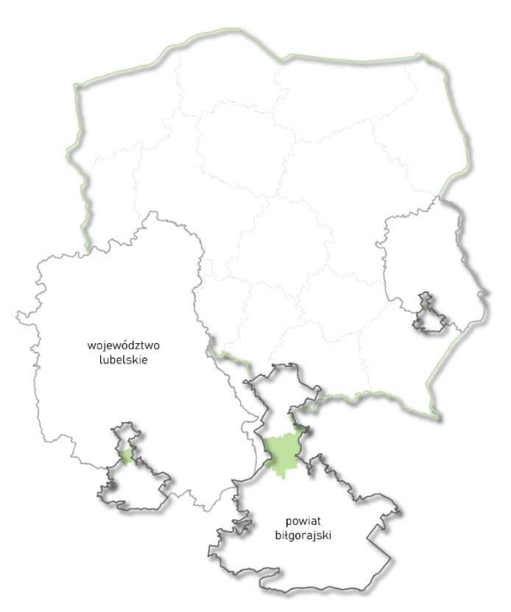
Gmina Frampol (wg formalnego podziału opartego o kryterium administracyjne) to jednostka miejsko-wiejska. Jej całkowita powierzchnia wynosi 108 km². Usytuowana jest w województwie lubelskim, a dokładniej w jego południowej części. Od stolicy regionu – Lublina - dzieli ją odległość około 79 km; najbliższym ośrodkiem miejskim jest Biłgoraj, oddalony o 16 km.
Gmina Frampol, wraz z jedną gminą miejską
(Biłgoraj), czterema jednostkami miejsko-wiejskimi
(Goraj, Józefów, Tarnogród i Turobin) oraz
ośmioma ośrodkami wiejskimi (Aleksandrów,
Biłgoraj, Biszcza, Księżpol, Łukowa, Obsza,
Potok Górny, Tereszpol) tworzy powiat biłgorajski.
Od strony północnej graniczy z gminą Goraj,
zaś od południa z obszarem wiejskim
Biłgoraja. Granicę wschodnią dzieli
z gminą Radecznica (powiat zamojski),
natomiast jej sąsiadem po stronie zachodniej
jest Dzwola z powiatu janowskiego.
Rycina 8. Położenie Gminy Frampol
Źródło: opracowanie własne

Pod względem geograficznym, Gmina Frampol
leży na pograniczu Roztocza Zachodniego i Równiny Biłgorajskiej.

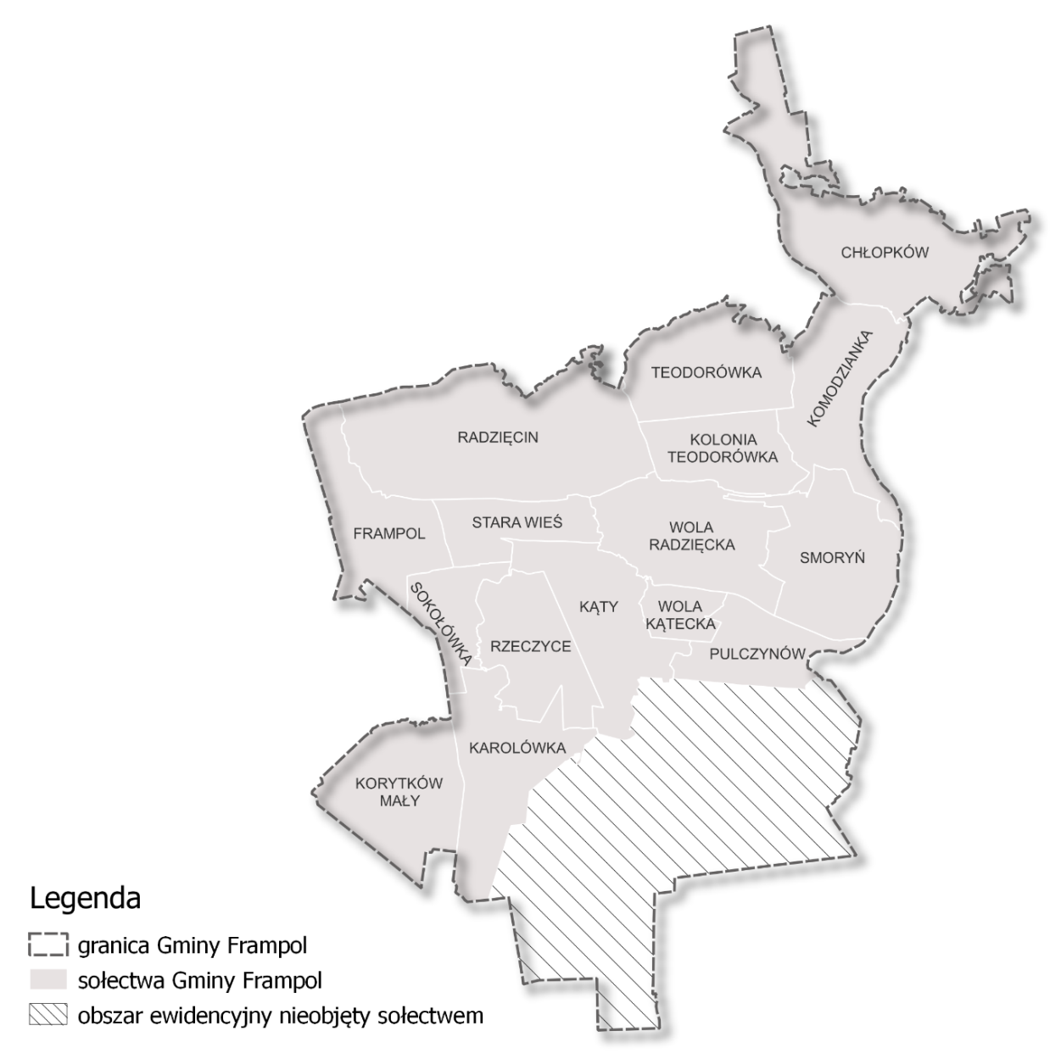
Poza ośrodkiem miejskim w skład Gminy Frampol wchodzi 15 sołectw: Chłopków, Karolówka (które tworzą trzy miejscowości: Karolówka, Niemirów, Sokołówka-Kolonia), Kąty, Komodzianka, Korytków Mały, Pulczynów, Radzięcin, Rzeczyce,
Smoryń, Sokołówka, Stara Wieś, Teodorówka,
Teodorówka Kolonia, Wola Kątecka i Wola Radzięcka.
W granicach Gminy znajduje się także obszar ewidencyjny
nieobjęty sołectwem, tzw. Kolonia Kąty.
Mapa 4.
Rycina 9. Gmina Frampol w podziale na jednostki pomocnicze
Źródło: opracowanie własne

Początki Frampola nie są dokładnie znane. Według dostępnych danych, Frampol jako osada założony został w 1705 r. przez ówczesnego właściciela tutejszych ziem – Franciszka Butlera. Ludność zamieszkująca miasteczko przez lata trudniła się przede wszystkim tkactwem, które rozwijało się prężnie, dzięki korzystnemu skomunikowaniu z pobliskimi ośrodkami miejskimi.
Prawa miejskie Frampol otrzymał prawdopodobnie w 1736 r. i choć w dostępnych źródłach można znaleźć informację, iż miastu nigdy nie nadano przywileju lokacyjnego przypuszcza się, że powstało ono na prawie magdeburskim.
W miejscu, gdzie założono miasto Frampol, istniały wcześniej wsie: Radzięcin, Sokołówka i Stara Wieś. Nazwa miejscowości wywodzi się od imienia żony ówczesnego właściciela tych ziem – Franciszki. Początkowo brzmiała ona: Franopol lub Frankpoll.
Frampol został założony na tzw. surowym korzeniu. Do dziś zachował się jego pierwotny układ przestrzenny, inspirowany renesansowymi wzorcami idealnego miasta, który obecnie stanowi unikat na skalę światową. Podstawą założenia był kwadrat o długości boków ok. 500 m, zorientowany według stron świata. Kwadrat ten został podzielony na dwa pasma bloków z usytuowaniem w środku – również symetrycznego – rynku, o długości pierzei 225 m (a więc większego od rynku krakowskiego). Plac rynkowy obwiedziono czterema ulicami stodolnymi, stanowiącymi jednocześnie dojazd do pól. Po osiach i przekątnych układu zostały wytyczone cztery poboczne place (na planie kwadratów o boku 68 m) oraz 8 ulic
o charakterze tranzytowym. Drogi te stanowiły wloty gościńców do Janowa, Biłgoraja i Szczebrzeszyna. Główna oś północ – południe prowadziła do kościoła, zlokalizowanego poza układem miasta. Pośrodku rynku, na osi prawdopodobnie stał ratusz z karczmą.
Rycina 10. Układ przestrzenny miasta Frampol
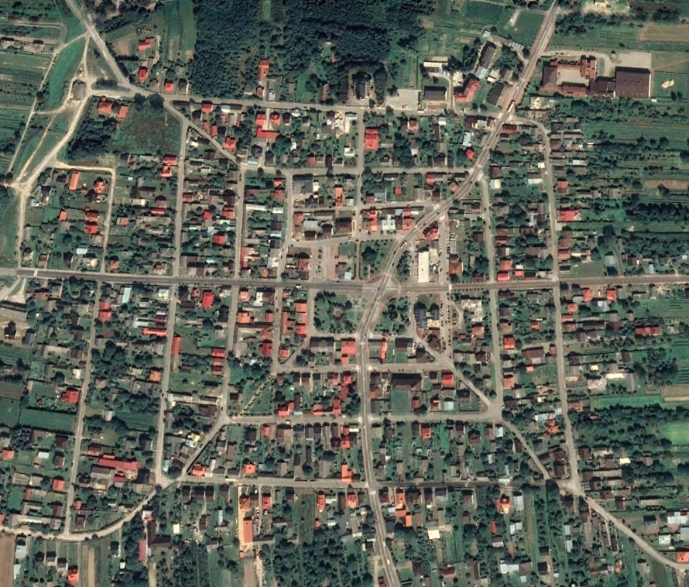
Źródło: Google Earth Pro
Po pierwszym rozbiorze, Frampol znalazł się pod panowaniem austriackim. Był wówczas miastem prywatnym i pozostawał w rękach braci Wisłockich. W 1809 roku wszedł w skład Księstwa Warszawskiego, a sześć lat później został włączony do Królestwa Polskiego.
W 1869 roku, w ramach represji po powstaniu styczniowym, Frampol utracił prawa miejskie i został zdegradowany do rzędu osady. Pomimo utraty dawnej pozycji, nadal rozwijał się pod względem demograficznym i gospodarczym. Rytm życia mieszkańców regulowały tradycyjne święta i cotygodniowe targi.
Pod koniec XIX wieku osada została znacznie rozbudowana – kosztem części rynku wzniesiono nowe domy mieszkalne, a także murowany kościół z plebanią oraz synagogę. W wyniku tych działań inwestycyjnych powstał nowy układ urbanistyczny, deformujący częściowo plan idealny. Dodanie wewnętrznego pasma bloków zmniejszyło wymiary rynku do stanu dzisiejszego, tj. ok. 140 x 140 m. W tym okresie Frampol liczył 236 domów i blisko 1 300 mieszkańców.
W 1870 r. powstała Gmina Frampol, przynależąca wówczas do powiatu zamojskiego w guberni lubelskiej. Frampol stał się siedzibą władz gminnych. W 1919 roku Gmina weszła w skład województwa lubelskiego, a po reformie administracyjnej 1 stycznia 1923 r. przyłączono ją do powiatu biłgorajskiego.
Po wybuchu II wojny światowej, dnia 13 września 1939 roku, Frampol stał się celem treningowego bombardowania przeprowadzonego przez Luftwaffe, mającego na celu przetestowanie skuteczności nowych bomb zapalających. Spłonęło wówczas 60% budynków. zginęło też wielu mieszkańców miasta oraz wielu przebywających tu wówczas uciekinierów i żołnierzy. Odbudowa miasta po wojnie nastąpiła w obrębie istniejącego podziału działek z tym, że w znacznej części jest to obecnie zabudowa murowana wysokości 1–2 kondygnacji. Na obrzeżach układu zewnętrznego pozostały niewielkie ciągi stodół, tworzące charakterystyczny krajobraz ulic stodolnych.
W 1993 r. Frampol odzyskał utracone prawa miejskie. Miasto znajduje się w rejestrze Wojewódzkiego Konserwatora Zabytków.

Sfera społeczna
Gminę Frampol zamieszkiwało w 2023 roku 5 936 osób (dane Urzędu Miejskiego, wg GUS liczba ta jest o 304 osób mniejsza), co stanowi ok. 6% ludności powiatu biłgorajskiego.
W ośrodku miejskim mieszka zaledwie 24% z tej liczby; pozostali tworzą społeczność wiejską. W 2024 roku liczba mieszkańców wynosiła natomiast 5 587 osób.
Średnia gęstość zaludnienia w 2024 roku w Gminie wynosiła 51,9 osób/km², przy czym
w samym mieście Frampol jest ona znacznie wyższa – sięga 282,7 osób/km². Dla porównania, gęstość zaludnienia na obszarze województwa lubelskiego to ok. 79,5 osób/km², natomiast w powiecie na 1 km² przypadało średnio 56,6 mieszkańców.
Sytuacja demograficzna Gminy Frampol w ostatnich latach cechuje się trendem spadkowym - od 2018 roku z terenu gminy ubyło około 570 mieszkańców. Ów negatywny proces kształtowany jest przez dwa główne zjawiska: ujemny przyrost naturalny oraz saldo migracji, przyjmujące wartości poniżej zera.
Zgodnie z danymi GUS, na terenie Gminy występuje ogólna przewaga kobiet nad mężczyznami - współczynnik feminizacji wynosił 103. W podziale na ekonomiczne grupy wieku zauważyć można jednak, iż w gronie osób z przedziału 15-60 lat dominują panowie. Zjawisko to można uznać za pozytywne, biorąc pod uwagę rolniczy charakter ośrodka, wymagający od osób zatrudnionych w tej branży znacznej siły fizycznej.
Według stanu na rok 2024, 22,3% mieszkańców Gminy Frampol było w wieku potencjalnej nauki (3-24 lata). Jak podają statystyki ostatniego Narodowego Spisu Powszechnego, tylko 14% mieszkańców Gminy posiada wykształcenie wyższe i w zdecydowanej większości są to kobiety. Najwięcej - bo aż 28% ludności - legitymuje się wykształceniem średnim. Dużą grupę stanowią osoby, które swoją edukację zakończyły na szkole zawodowej lub branżowej (22%). Pozytywnym trendem jest stopniowy wzrost udziału osób z wykształceniem wyższym, którego zmiany na przestrzeni lat obrazuje poniższy wykres.
Wykres 1. Liczba osób z wykształceniem wyższym wg Narodowych Spisów Powszechnych
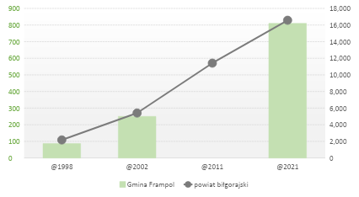
*brak danych gminnych na rok 2011
Źródło: opracowanie własne na podstawie danych BDL GUS
Obecnie, Gminę Frampol zamieszkuje 1 245 osób w wieku potencjalnej nauki, tj. mniej niż
w latach ubiegłych. Ponad 12,3% z tej grupy należy do przedziału 3-6 lat, czyli tzw. wieku przedszkolnego. Jak podaje Raport o stenie Gminy Frampol, do placówek opiekuńczo-wychowawczych uczęszcza ok. 77% dzieci w tym przedziale wiekowym.
Na wyższym poziomie jest natomiast współczynnik skolaryzacji netto dla uczniów szkół podstawowych. Według danych z Raportu o stenie Gminy Frampol na rok 2024, wynosi on 86,4%. Pozostała grupa dzieci najprawdopodobniej uczy się w innych placówkach (poza granicami Gminy Frampol).
W skład infrastruktury społecznej Gminy Frampol wchodzą:
- obiekty edukacyjno- wychowawcze:
- Samorządowy Zespół Szkolny we Frampolu (w tym przedszkole),
- Szkoła Podstawowa w Radzięcinie,
- Szkoła Podstawowa im. Św. Stanisława Kostki w Teodorówce,
- Szkoła Podstawowa im. Jana Pawła II w Woli Radzięckiej,
- Oddział Przedszkolny w Woli Radzięckiej,
- Oddział Przedszkolny w Teodorówce;
- Samorządowy Żłobek we Frampolu;
- obiekty kultury:
- Miejsko- Gminny Ośrodek Kultury we Frampolu,
- Biblioteka Publiczna we Frampolu,
- Filia dla dzieci i młodzieży we Frampolu,
- obiekty sportowe:
- hala widowiskowo-sportowa przy Samorządowym Zespole Szkolnym we Frampolu,
- boisko wielofunkcyjne przy Samorządowym Zespole Szkolnym we Frampolu,
- pełnowymiarowe boisko do piłki nożnej nad zalewem we Frampolu,
- siłownia zewnętrzna we Frampolu,
- place zabaw we Frampolu;
- placówki ochrony zdrowia i pomocy społecznej:
- Przychodnia Nasze Zdrowie we Frampolu,
- REMEDIS PULS SP. z o.o.,
- Opieka domowa Lucyna Litwiniuk,
- Przychodnia POZ,
- Rmed Centrum Medyczne, Zamojska 13 we Frampolu,
- połozna w CIS ul. Zamojska 13 we Frampolu,
- Stacja Ratownictwa Medycznego- stacja wyjazdowa ul. Nowa 5 Frampol,
- Miejsko-Gminny Ośrodek Pomocy Społecznej we Frampolu;
- służby bezpieczeństwa:
- Gminny Zespół Zarządzania Kryzysowego we Frampolu,
- Ochotnicza Straż Pożarna we Frampolu,
- Ochotnicza Straż Pożarna w Radzięcinie,
- Ochotnicza Straż Pożarna w Teodorówce,
- Ochotnicza Straż Pożarna w Smoryniu,
- Ochotnicza Straż Pożarna w Chłopkowie,
- Ochotnicza Straż Pożarna w Komodziance,
- Ochotnicza Straż Pożarna w Pulczynowie,
- Ochotnicza Straż Pożarna w Woli Radzięckiej,
- Ochotnicza Straż Pożarna w Woli Kąteckiej
- Ochotnicza Straż Pożarna w Karolówce,
- Ochotnicza Straż Pożarna w Korytkowie Małym,
- Ochotnicza Straż Pożarna w Starej Wsi,
- Ochotnicza Straż Pożarna w Rzeczycach,
- Ochotnicza Straż Pożarna w Sokołówce,
- Ochotnicza Straż Pożarna w Kątach.
Ponadto, w 2024 roku w Gminie Frampol działalność prowadziło 16 organizacji pozarządowych, których szczegółowy wykaz znajduje się w tabeli poniżej.
Tabela 5. Organizacje pozarządowe w Gminie Frampol
Lp. | Nazwa | Miejscowość | Wpis do KRS
1. | Klub Sportowy Meczbol | Sokołówka | -
2. | Klub Sportowy Włókniarz | Frampol | -
3. | Stowarzyszenie Przyjaciół Szkół | Radzięcin | KRS 0000413786
4. | Stowarzyszenie dla Rozwoju Wsi Karolówka Lepsze Jutro | Karolówka | KRS 0000547783
5. | Koło Gospodyń Wiejskich „Malinowy Zakątek” w Kątach | Kąty | -
6. | Koło Gospodyń Wiejskich „Kreatywni” Frampol | Frampol | -
7. | Stowarzyszenie na Rzecz Smorynia | Smoryń | KRS 0000302233
8. | Stowarzyszenie Rzeczyce  Nasza Wieś | Rzeczyce | KRS 0000350546
9. | Koło Gospodyń Wiejskich w Sokołówce | Sokołówka | -
10. | Szkolny Klub Sportowy Młodzik | Frampol | -
11. | Uczniowski Klub Sportowy Olimpik | Frampol | -
12. | Koło Gospodyń Wiejskich Komodzianka | Komodzianka | -
13. | Koło Gospodyń Wiejskich w Radzięcinie | Radzięcin | -
14. | Koło Gospodyń Wiejskich Allibabki | Pulczynów | -
15. | Stowarzyszenie Turystyczno- Sportowe START | Frampol | -
16. | Koło Gospodyń Wiejskich w Smoryniu | Smoryń | -
Źródło: Raport o stanie Gminy Frampol w 2024 roku

4.3. Sfera gospodarcza
Charakterystyczną cechą gmin wiejskich i miejsko-wiejskich jest znaczny udział sektora rolniczego w gospodarce lokalnej. Na taki stan rzeczy wskazują m.in.: struktura użytkowania gruntów czy liczba gospodarstw. Teza ta sprawdza się również w przypadku Gminy Frampol, gdzie rozwojowi rolnictwa sprzyja dodatkowo wysoka jakość gleb i brak zaawansowanej działalności przemysłowej w najbliższym rejonie.
Jak podają dane Powszechnego Spisu Rolnego z 2020 r., w Gminie Frampol funkcjonują 934 gospodarstwa rolne. Najwięcej z nich dysponuje powierzchnią gruntów rolnych powyżej 1 ha, jednak nie większą niż 5 ha (ponad 70% wszystkich gospodarstw). Struktura agrarna jest dość mocno rozdrobniona, a działki będące własnością jednego gospodarza, często leżą w znacznym oddaleniu od siebie nawzajem.
Ogólna powierzchnia użytków rolnych w Gminie Frampol, według Powszechnego Spisu Rolnego z 2020 roku, wynosi niemalże 4 687 ha. Uprawy trwałe i sady zajmują po ok. 1 200 ha, łąki mają powierzchnię 525 ha, natomiast pastwiska to zaledwie 14 ha. Zalesione jest obecnie blisko 1 400 ha gruntów.
Gmina Frampol jest liderem w województwie lubelskim w zakresie produkcji owoców miękkich. Tutejsi plantatorzy specjalizują się przede wszystkim w uprawie owoców jagodowych i krzewów owocowych (głównie czarnej porzeczki, maliny oraz aronii). To właśnie z Gminy Frampol pochodzi aż jedna czwarta upraw owoców miękkich w całym województwie lubelskim.
We Frampolu swoją działalność prowadzi FRAM-POL Zrzeszenie Producentów Owoców i Warzyw. Grupa skupia ponad 90 plantatorów i około 200 drobniejszych dostawców z 8 okolicznych gmin: Chrzanów, Dzwola, Goraj, Radecznica, Turobin, Żółkiewka i Frampol. Zrzeszenie prowadzi skupy i dostarcza owoce przetwórniom z całego kraju. Producenci do niego należący, uprawiają przede wszystkim czarne porzeczki, aronię, truskawki i maliny.
Zgodnie z ustaleniami Planu Zagospodarowania Przestrzennego Województwa Lubelskiego (PZPWL), Gmina Frampol znajduje się w centralnym (wyżynnym) obszarze rozwoju rolnictwa, a tutejsze tereny wymagają poprawy jakości rolniczej przestrzeni produkcyjnej – głównie działań przeciwerozyjnych. Miasto Frampol uznane zostało natomiast za główny ośrodek lokalizacji przemysłu, związanego z przetwórstwem drewna.
Poza sektorem rolniczym, PZPWL przewiduje tu również możliwość rozwoju działalności turystycznej. Gmina Frampol, razem z okolicznymi JST (m.in. gminami: Biłgoraj, Zwierzyniec, Szczebrzeszyn, Krasnobród czy Tomaszów Lubelski), tworzy obszar o wysokim potencjale do rozwoju turystyki wypoczynkowej w rejonie Roztocza. Ów zapis w Planie Zagospodarowania Przestrzennego Województwa sprawia, że branża turystyczna ma szansę stać się drugim filarem lokalnej gospodarki.
Gmina Frampol posiada wszelkie atrybuty, decydujące o jej potencjale turystycznym. Największą atrakcję bezsprzecznie stanowi renesansowy układ przestrzenny miasta, będący ewenementem na skalę Europy, oraz liczne zabytki nieruchome. Na korzyść działają również miejscowe walory przyrodnicze i krajobrazowe, a także czyste, wolne od zanieczyszczeń powietrze.
Na lokalną infrastrukturę turystyczną składają się: trzy szlaki rowerowe, trasa samochodowa Szlakiem Krain Geograficznych, kąpielisko na zalewie we Frampolu oraz szeroka oferta gospodarstw agroturystycznych.
Siłą napędową miejscowej gospodarki są przedsiębiorczy mieszkańcy Gminy, tj. podmioty prowadzące tutaj swoją działalność gospodarczą. Jak podaje Urząd Miejski, na terenie ośrodka funkcjonuje obecnie 236 firm (według GUS to aż 426 podmioty), założonych przez osoby fizyczne oraz osoby prawne i jednostki organizacyjne niemające osobowości prawnej. Wartość ta jest wyraźnie wyższa niż przed kilkoma laty – w 2018 r. działały tu 142 podmioty gospodarcze.
W strukturze wielkościowej podmiotów zlokalizowanych w granicach Gminy Frampol występują mikro, małe i średnie przedsiębiorstwa. Najliczniejszą grupę stanowią firmy zatrudniające od 0 do 9 pracowników (415 podmiotów). Jak podaje GUS, w 2024 roku zarejestrowanych było zaledwie 9 przedsiębiorstw małych ( 10-49 pracowników) oraz dwa średnie (do 249 osób zatrudnionych). Do wiodących branż w Gminie zaliczyć należy: roboty budowlane, transport drogowy, naprawę pojazdów samochodowych, sprzedaż detaliczną
i hurtową oraz produkcję wyrobów tartacznych.
W ujęciu ogólnym, rynek pracy w Gminie Frampol rozwija się jednak słabo. Jak podaje GUS, w 2024 roku na 1000 mieszkańców ośrodka, pracowały zaledwie 372 osoby. Bezrobocie rejestrowane (stosunek liczby zarejestrowanych bezrobotnych do liczby ludności w wieku produkcyjnym) wyniosło 3,5%.
Ze względu na rolniczo-przyrodniczy charakter Gminy trudno jest jednoznacznie ocenić jej atrakcyjność inwestycyjną, określaną m.in. przez pryzmat przyciągniętych lub działających na terenie ośrodka inwestorów zewnętrznych. Analiza ostatniego dostępnego raportu IBnGR na temat atrakcyjności inwestycyjnej województw i podregionów Polski wskazuje, że atrakcyjność Gminy Frampol jest dość mocno ograniczona ogólnie niską atrakcyjnością inwestycyjną województwa lubelskiego. Na niekorzyść działa również położenie Gminy w podregionie chełmsko-zamojskim, który jest niechętnie wybieranym obszarem do lokalizowania tu działalności przemysłowej, usługowej czy high-tech. Jedyny atut rejonu stanowią konkurencyjne koszty pracy, jednakże nie rekompensują one niedoborów związanych z niską wielkością i jakością zasobów pracy oraz niską chłonnością rynku instytucjonalnego.

4.4. Sfera przestrzenno- funkcjonalna
Rolniczy charakter Gminy Frampol wiąże się ze znacznym udziałem tzw. rolniczej przestrzeni produkcyjnej w strukturze funkcjonalnej ośrodka. Jak podaje Raport o stanie Gminy Frampol w 2023 roku, dominującą pozycję pod względem powierzchni zajmują grunty orne (51,3% terenu Gminy), a dalej lasy (32,9%) oraz łąki (6,6%).
Studium Uwarunkowań i Kierunków Zagospodarowania Przestrzennego (Załącznik nr 1 do uchwały Nr XXII/158/20 Rady Miejskiej we Frampolu z dnia 14 grudnia 2020 r.) wyodrębnia w granicach Gminy następujące strefy funkcjonalno-przestrzenne:
- strefa A (miejska), obejmująca obszar w granicach administracyjnych miasta Frampola, osady Cacanin oraz części sołectwa Sokołówka. Dzieli się na trzy podobszary:
- A I – teren zabytkowy – miasto historyczne w granicach ulic: Ogrodowej, Polnej, Orzechowej, Kościelnej, stanowiący układ historyczny zabytkowego miasta Frampola, wpisany do rejestru zabytków;
- A II – rozwojowy – teren istniejącej i projektowanej zabudowy mieszkalnej, usługowej, przemysłowej oraz upraw rolnych, położony poza strefą zabytkową;
- A III – rekreacyjny – teren istniejących i projektowanych usług turystycznych oraz innych, związanych ze zbiornikiem wodnym;
- strefa B (osadniczo- rolnicza Roztocza Zachodniego), obejmująca tereny północno wschodniej części gminy, wyznaczone formami tektonicznymi krawędzi Roztocza;
- strefa C (osadnicza Równiny Biłgorajskiej), obejmująca południową i zachodnią część gminy oraz lasy Puszczy Solskiej.
Strefa A przyjmuje typowo miejskie funkcje. Znajdują się tu liczne obiekty usługowe, m.in.: Bank Spółdzielczy, Urząd Pocztowy, sklepy i bar. Budynki mieszkalne często wyposażone są w usługi w poziomie parteru, a ich wysokość sięga do 3 kondygnacji z użytkowym poddaszem. W obszarze A I, w kwartałach zabudowy położonej w granicach układu zabytkowego, wszelkie działania inwestycyjne i budowlane oraz podziały czy zmiany funkcji poszczególnych terenów, wymagają każdorazowej zgody Wojewódzkiego Konserwatora Zabytków.
Strefa B dotyczy obszaru wiejskiego Gminy Frampol i obejmuje sołectwa: Chłopków, Komodzianka, Teodorówka, Kol. Teodorówka, Smoryń, Pulczynów, Wola Kątecka, Wola Radzięcka, Stara Wieś oraz Radzięcin. Dominującą funkcją w tym rejonie jest rolnictwo wraz z jego obsługą, a także mieszkalnictwo i obsługa ludności.
Strefa C - osadnicza Równiny Biłgorajskiej – obejmuje sołectwa: Karolówka, Korytków Mały, Rzeczyce, Kąty i Sokołówka. Funkcje tego obszaru są analogiczne jak powyżej, tj.: rolnictwo i jego obsługa, mieszkalnictwo, obsługa ludności (usługi publiczne i komercyjne, gospodarka leśna, przemysł przetwórczy rolno–spożywczy o czystych technologiach).
W Gminie Frampol, jako jednostce miejsko-wiejskiej, głównym ośrodkiem jest miasto Frampol – siedziba władz samorządowych i główne centrum usługowe. Pozostałe miejscowości zapewniają mieszkańcom dostęp do podstawowych usług pierwszej potrzeby (np. sklep spożywczo-przemysłowy).
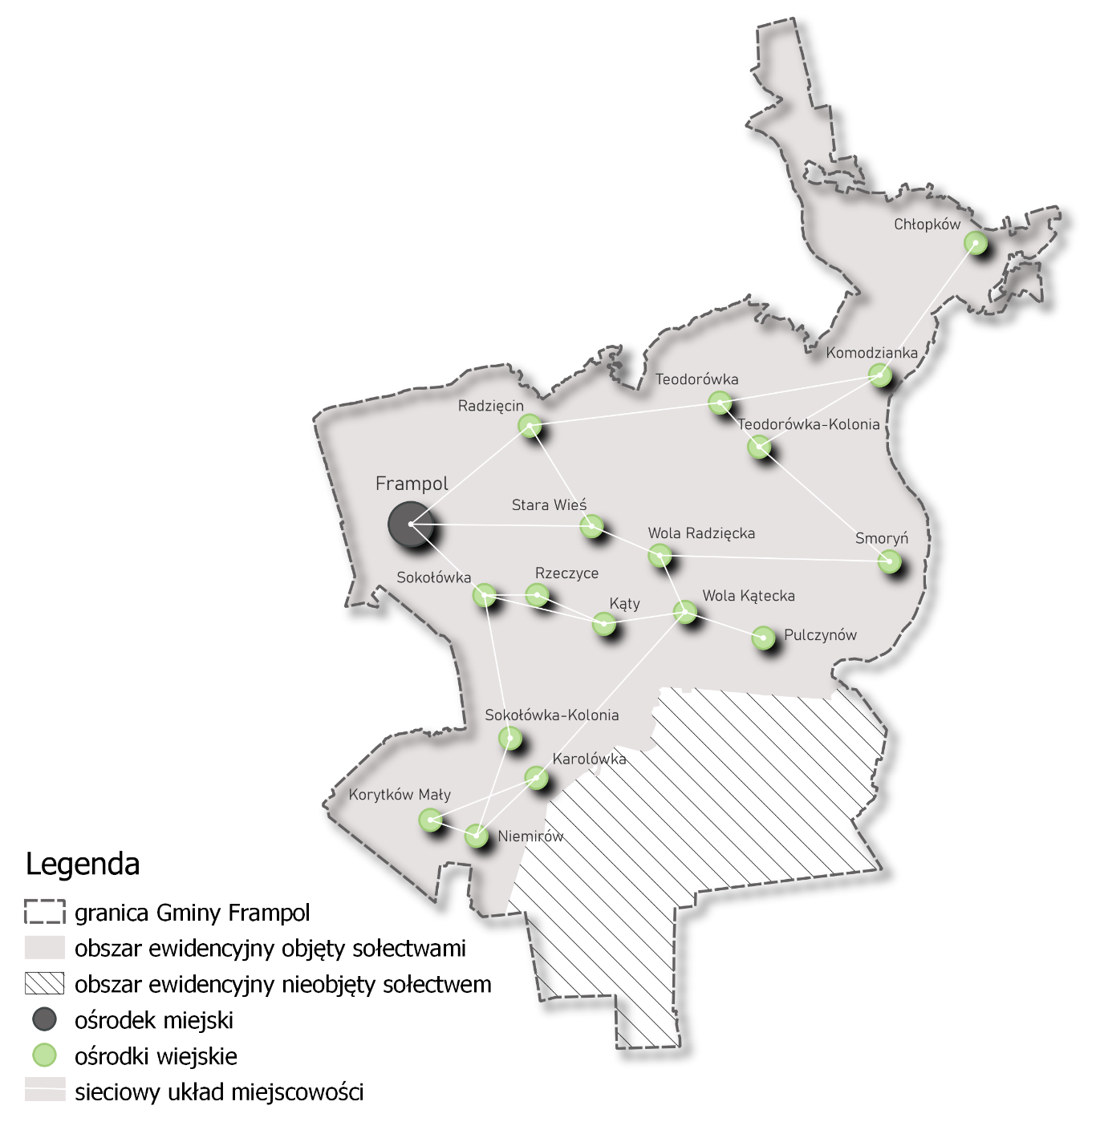
Sieć osadnicza Gminy Frampol przyjmuje charakter rozproszony, liniowy, a w przypadku Frampola – unikatowy, regularny. Miejscowości rozmieszczone są
w sposób dość równomierny na całym obszarze jednostki.
Wyjątek stanowi obszar ewidencyjny nieobjęty sołectwem,
w obrębie którego nie występują tereny zabudowane.
Mapa 5. Rozmieszczenie miejscowości w Gminie Frampol
Rycina 11. Rozmieszczenie miejscowości w Gminie Frampol
Źródło: opracowanie własne
Źródło: opracowanie własne

Pod względem typologii osadnictwa Gminę Frampol cechuje niewielkie zróżnicowanie. Przeważają wsie o pasmowym układzie przestrzennym (tzw. ulicówki), charakteryzujące się zwartą zabudową mieszkaniową, zlokalizowaną wzdłuż drogi po obu jej stronach. Taki kształt reprezentują m.in.: Korytków Duży, Pulczynów czy Rzeczyce. Inne układy ruralistyczne, dające wyodrębnić się w granicach jednostki, to widlica i wielodrożnica. Oba te typy wyrosły jednak z pierwotnie funkcjonujących tam ulicówek, co widać wyraźnie na przykładzie Teodorówki lub Sokołówki.
Specyficznym ukształtowaniem struktury osadniczej cechują się miejscowości położone na południu Gminy (Karolówka, Korytków Mały i Niemirów), których rozwój ograniczony jest przez występujące w tym rejonie kompleksy leśne. W rezultacie ww. wsie przybierają formę jednostronnej ulicówki czy też zwartej rzędówki.
Rycina 12. Typologia osadnictwa w Gminie Frampol
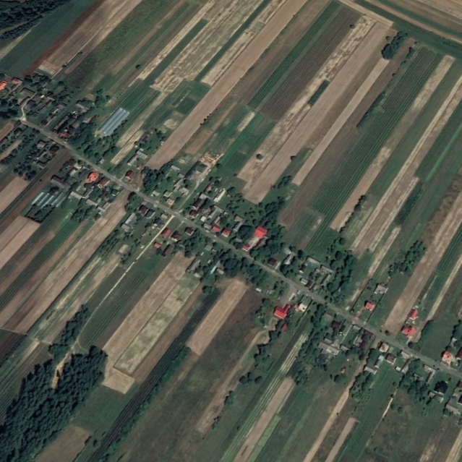  Pulczynów | 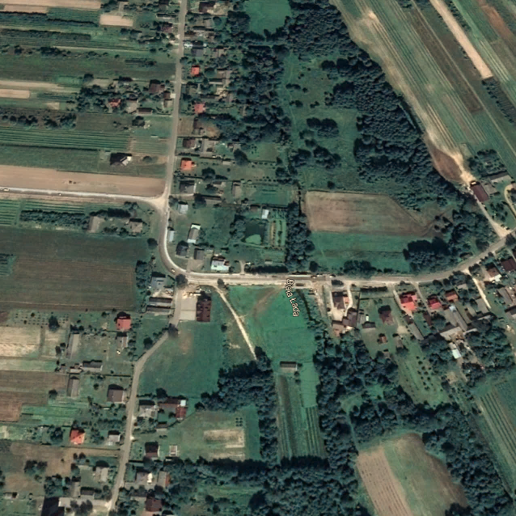  Sokołówka
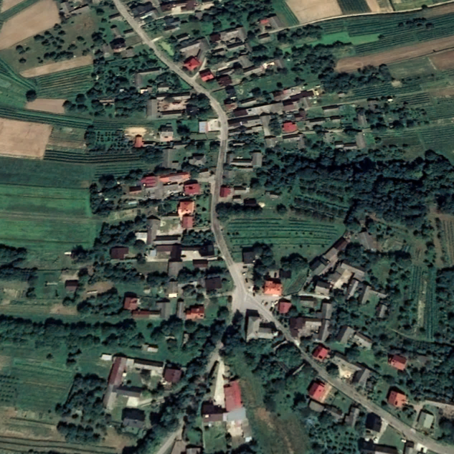  Teodorówka | 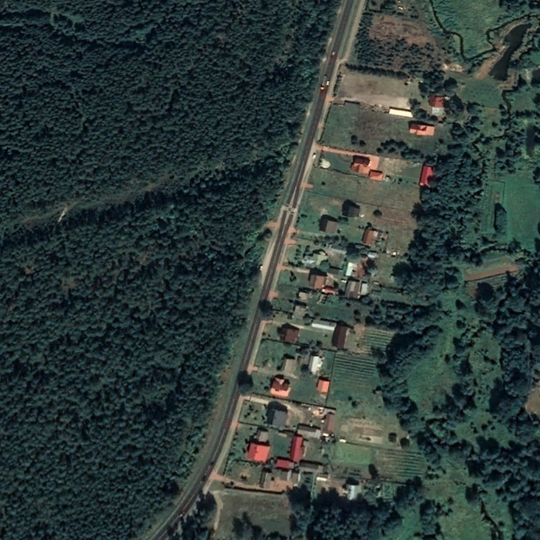  Niemirów
Źródło: Google Earth Pro
W Gminie Frampol występują wszystkie typy zabudowy mieszkaniowej. Dominującą formą jest oczywiście budownictwo jednorodzinne, które w mieście występuje w układzie ulicznym, zaś na obszarach wiejskich stanowi jeden z elementów zabudowy zagrodowej. W ośrodku lokalnym znaleźć można również pojedyncze przykłady budynków wielorodzinnych, jednak nie wyższych niż 3 kondygnacje nadziemne z poddaszem użytkowym. Nielicznie występuje zabudowa letniskowa, rozmieszczona w różnych miejscowościach, zwłaszcza na południu Gminy.
Ład przestrzenny Gminy Frampol do sierpnia 2026 roku (zgodnie z reformą planistyczną) reguluje Studium Uwarunkowań i Kierunków Zagospodarowania Przestrzennego Miasta
i Gminy Frampol, którego najnowszą wersję przyjęto Uchwałą Nr XXII/158/20 Rady Miejskiej we Frampolu z dnia 14 grudnia 2020 r.
Aktem prawa miejscowego określającym przeznaczenie, warunki zagospodarowania i zabudowy terenu, a także rozmieszczenie inwestycji celu publicznego jest miejscowy planu zagospodarowania przestrzennego. Aktualnie na obszarze Gminy Frampol obowiązują trzy MPZP:
- Miejscowy Plan Zagospodarowania Przestrzennego terenów leśnych i gruntów do zalesienia w części Gminy Frampol zat. Uchwałą Nr VIII/37/07 z dnia 29 czerwca 2007 r. (Dz. Urz. Woj. Lub. Nr 138 z dnia 24 sierpnia 2007 roku) obejmujący: Chłopków, Komodzianka, Pulczynów, Radzięcin, Smoryń, Teodorówka, Teodorówka-Kolonia, Wola Kątecka, Wola Radzięcka .
- Miejscowy Plan Zagospodarowania Przestrzennego części Gminy Frampol zatwierdzanego Uchwałą Rady Miejskiej we Frampolu Nr XXXI/142/05 z dnia 23 czerwca 2005 r., ogłoszoną w Dz. Urz. Woj. Lub. Nr 183 z dnia 09 września 2005 r. z poźn. zm. w granicach administracyjnych miejscowości: Karolówka, Kąty, Kolonia Kąty, Korytków Mały, Rzeczyce, Sokołówka, Stara Wieś.
- Miejscowy Plan Zagospodarowania Przestrzennego miasta Frampola części Gminy Frampol zatwierdzanego Uchwałą Rady Miejskiej we Frampolu Nr XXXI/142/05 z dnia 23 czerwca 2005 r., ogłoszoną w Dz. Urz. Woj. Lub. Nr 183 z dnia 09 września 2005 r. z poźn. zm. w granicach administracyjnych miasta.
Zgodnie z danymi Głównego Urzędu Statystycznego, udział powierzchni objętej obowiązującymi miejscowymi planami zagospodarowania przestrzennego w ogólnej powierzchni Gminy stanowi 48,7%.

4.5. Sfera środowiskowa
Gmina Frampol położona jest w obrębie dwóch makro- i mezoregionów, w dorzeczach Wieprza i Sanu:
- makroregion Roztocze – mezoregion Roztocze Zachodnie,
- makroregion Kotlina Sandomierska – mezoregion Równina Biłgorajska.
Pierwsze, charakteryzują się bardzo urozmaiconą rzeźbą - występują tu głębokie doliny
i wąwozy lessowe, warunkujące znaczne deniwelacje terenu (przekraczające 100 m). Równina Biłgorajska jest z kolei rozległym obniżeniem, które urozmaicają liczne wydmy, bagna i torfowiska. Nad samym Frampolem od strony północnej wznosi się góra Radzięcka, u podnóża której leży miasto.
Przez obszar Gminy z północy na południe przepływa rzeka Biała Łada, a występowanie
w niej pstrąga świadczy o jej czystości. Rzeka miejscami jest nieregulowana i posiada naturalne łęgi i zakola, które tworzą niepowtarzalny mikroklimat.

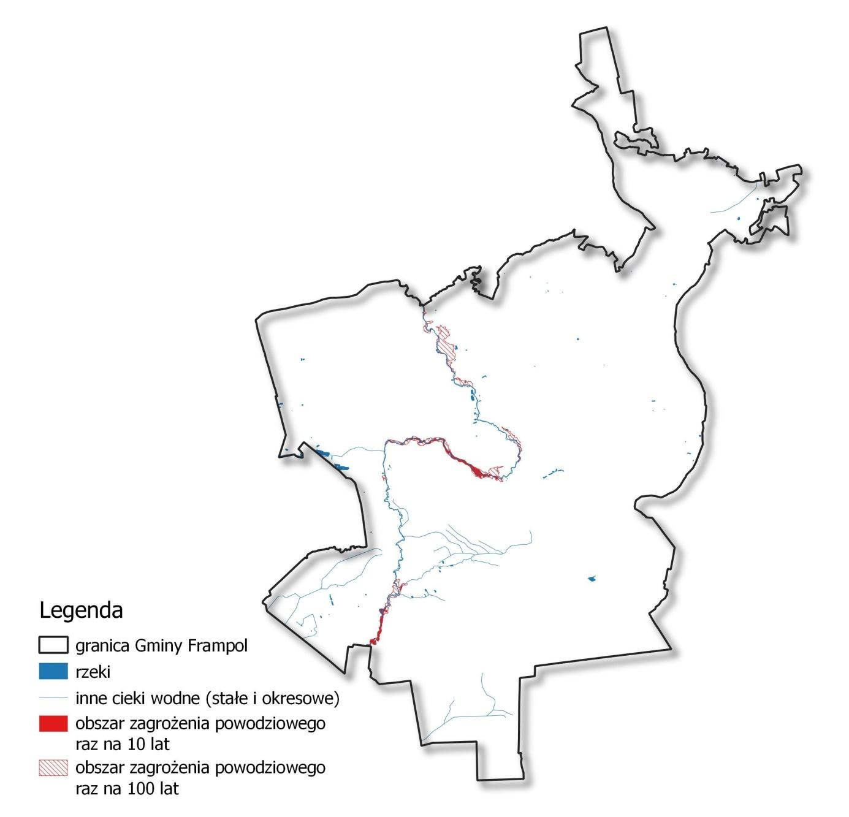
Zagrożenie wystąpienia powodzi na terenie Gminy Frampol jest niewielkie. Ciek jest na tyle mały, że nie stwarza poważnego ryzyka powodziowego. Niski i średni poziom zagrożenia (prawdopodobieństwo powodzi raz na 10 lub 100 lat) występuje jedynie na niewielkim obszarze.
Na najczęstsze zalania narażony jest środkowy odcinek rzeki,
tj. miejsce gdzie meandry są największe.
Mapa 6. Zagrożenie powodziowe w Gminie Frampol
Rycina 13. Zagrożenie powodziowe w Gminie Frampol
Źródło: https://dane.gov.pl/pl/dataset/2178,mapa-zagrozenia-powodziowego-mzp
Źródło: https://dane.gov.pl/pl/dataset/2178,mapa-zagrozenia-powodziowego

Pokrywa glebowa na obszarze Gminy Frampol pozostaje w ścisłym związku z podłożem geologicznym i występującymi tu utworami skalnymi. W północno-wschodniej części dominują gleby brunatne i płowe powstałe z lessów, zaliczane do kompleksu pszennego dobrego. W centralnych i wschodnich rejonach mają one przeważnie klasę bonitacyjną IVa
i IVb, natomiast w zachodniej części gminy występują gleby wyższej jakości – klasy IIIa i IIIb. Z kolei południe gminy charakteryzuje się obecnością gleb uformowanych z piasków luźnych o różnym pochodzeniu, które w większości należą do kompleksu trwałych użytków zielonych i odznaczają się wysoką bonitacją (klasa I i II).
Gmina Frampol znajduje się w zasięgu kilku obszarowych form ochrony przyrody. Największą z nich jest Szczebrzeszyński Park Krajobrazowy, obejmujący łączną powierzchnię 20 209 ha z terenu ośmiu gmin: Frampol, Biłgoraj, Goraj, Sułów, Szczebrzeszyn, Tereszpol, Radecznica oraz Zwierzyniec.
Gmina Frampol zlokalizowana jest również w granicach czterech obszarów należących do sieci Natura 2000:
- Obszar Specjalnej Ochrony Ptaków Lasy Janowskie,
- Obszar Specjalnej Ochrony Ptaków Puszcza Solska,
- Specjalny Obszar Ochrony Siedlisk Uroczyska Puszczy Solskiej,
- Specjalny Obszar Ochrony Siedlisk Uroczyska Lasów Janowskich.
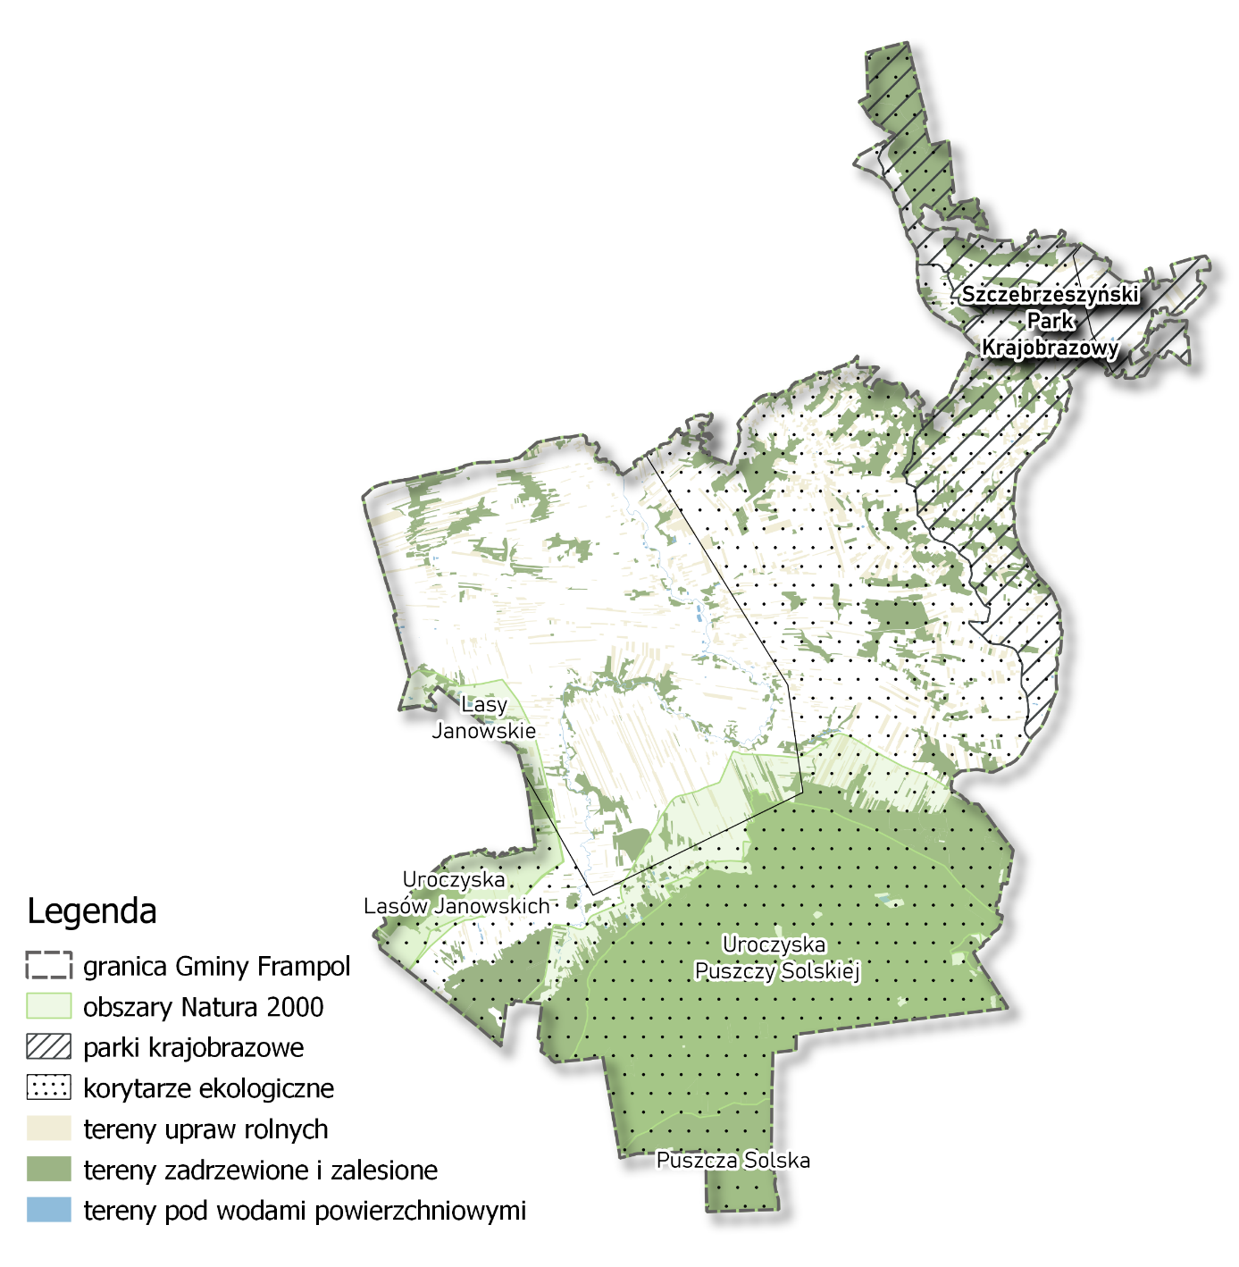
Bezpośrednio do zachodniej granicy Gminy przylega Park Krajobrazowy Lasy Janowskie, który chroni część Puszczy Solskiej. Razem z dolinami Sanu i Wisły oraz Puszczą Sandomierską, tworzy on większą strefę chronionego krajobrazu. Lasy Janowskie są jednym z największych zwartych kompleksów leśnych w Polsce, o niezwykle cennych walorach przyrodniczych i krajobrazowych.
Na terenie Gminy Frampol nie powstał jak dotąd żaden
rezerwat przyrody. Od kilku lat istnieje natomiast plan
utworzenia rezerwatu torfowiskowego wokół
Bagna Rakowskiego. Zbiornik leży w obrębie Parku
Krajobrazowego Lasy Janowskie, wśród wydmowych wzniesień.
Wśród wielu rzadkich roślin bagiennych występują tu m.in.:
rosiczki, wąkrota zwyczajna czy turzyce. Powołanie rezerwatu na tym
terenie jest trudne ze względu na stosunki własnościowe.
Rycina 14. Formy ochrony przyrody w Gminie Frampol
Źródło: opracowanie własne

Przez teren Gminy Frampol przebiega korytarz ekologiczny, tzw. Korytarz Południowo-Centralny, łączący Roztocze z Lasami Janowskimi i Puszczą Sandomierską – Roztocze Lubelskie (KPdC-1D), sięgając dalej na zachód, aż do Doliny Baryczy i Borów Dolnośląskich. Centralna część Gminy leży w enklawie pomiędzy korytarzem głównym GKPdC-1 Roztocze, obejmującym południową część ośrodka, a korytarzem krajowym GKPdC-2 Roztocze – Przełom Wisły, zahaczającym o jego północno- wschodnie obszary.
Zgodnie z Centralnym Rejestrem Form Ochrony Przyrody w Gminie Frampol występują także 2 pomniki przyrody:
- jednoobiektowy: lipa szerokolistna Tilia platyphyllos,
- wieloobiektowy: dwa dęby szypułkowe Quercus robur.

4.6. Sfera techniczna
Gmina Frampol charakteryzuje się dobrą dostępnością komunikacyjną. Sieć powiązań tworzy jedna droga krajowa, jedna wojewódzka, 9 odcinków dróg powiatowych, które umożliwiają dojazd do największych miast w regionie oraz drogi gminne, łączące najbliższe miejscowości.
Do stolicy województwa - Lublina (79 km) z Frampola dojechać można w drogą wojewódzką nr 835 w ciągu jednej godziny. Dobre połączenie komunikacyjne jest również pomiędzy Frampolem a Zamościem (48 km), do którego prowadzi DK 74. Ponadto, Gmina leży
w niedalekiej odległości od Biłgoraja – stolicy powiatu. Dystans dzielący oba miasta można przebyć samochodem w niespełna 15 minut.
Łączna długość sieci komunikacyjnej w granicach Gminy wynosi ponad 116 km (nie licząc dróg prywatnych). Szczegółowy wykaz poszczególnych odcinków przedstawiono w tabeli poniżej.
Tabela 6. Wykaz dróg publicznych w Gminie Frampol
Nr drogi | przebieg | długość
74 | Zosin – węzeł Wieluń na S8 | 11,200 km
835 | Lublin – Grabownica Starzeńska | 9,340 km
2906L | Gilów-Teodorówka | 2,208 km
2908L | Bononia - Wola Radzięcka | 3,438 km
2909L | Albinów - Jędrzejówka | 2,412 km
2910L | Frampol - Latyczyn | 13,351 km
2911L | Stefin - Kąty - Korytków | 9,663 km
2912L | Teodorówka - Trzęsiny | 5,686 km
2913L | Wola Radzięcka- Hedwiżyn | 7,082 km
2914L | Rzeczyce - Wola Kątecka | 4,100 km
2915L | Wola Radzięcka -Czarnystok | 3,304 km
_ _ _ _ _ _ L | 52 drogi gminne | 44,129 km
Źródło: Raport o stanie Gminy Frampol w 2024roku

Stan techniczny dróg gminnych jest bardzo dobry – jak podaje GUS w 2023 roku aż 87% posiada nawierzchnię twardą, z czego zdecydowana większość została ulepszona
w ostatnich latach. Drogi o nawierzchni gruntowej stanowią zaledwie 13% wszystkich odcinków lokalnych.
Łączna długość dróg rangi gminnej w obrębie Gminy wynosiła w 2024 roku nieco ponad 44 km. Na obszarze samego miasta Frampol znajdują się odcinki, mierzące w sumie 15,955 km. Długość sieci dróg lokalnych na obszarze wiejskim liczy natomiast 28,174 km. Przeliczając powyższe wartości na 100 km² powierzchni ośrodka, uzyskać można wskaźnik zagęszczenia dróg, który dla Gminy Frampol wynosi średnio 41,02 km.
Przez teren Gminy Frampol nie prowadzą żadne linie kolejowe. Najbliższą jest linia nr 66 relacji Hrubieszów – Stalowa Wola, ze stacją kolejową w Biłgoraju, po której odbywa się zarówno ruch towarowy jak i pasażerski. Na odcinku Zwierzyniec – Biłgoraj – Huta Deręgowska torowisko współdzielone jest z linią nr 65, tzw. Linią Hutniczą Szerokotorową.
Gmina Frampol posiada pełne zelektryfikowanie. Odbiorcy korzystają ze stacji 110/30/15 kV Biłgoraj za pośrednictwem linii napowietrznych SN 30 kV, zasilającej stację 30/15 kV Frampol. Stan linii energetycznych jest zadowalający, jednak niezbędne są remonty linii niskiego napięcia oraz inwestycje związane z modernizacją energochłonnych punktów oświetlenia drogowego.
W oparciu o dane statystyczne zawarte w Planie gospodarki niskoemisyjnej dla Gminy Frampol, w granicach ośrodka funkcjonuje 465 pkt oświetleniowych, zlokalizowanych wzdłuż ulic. PGE Dystrybucja S.A. jest właścicielem dokładnie 387 z nich (83%), pozostałe 78 szt. (17%) należy do majątku JST. Gmina Frampol co roku realizuje inwestycje związane
z modernizacją i wymianą oświetlenia ulicznego, placów i dróg na energooszczędne. W 2024 roku na ten cel przeznaczono łącznie ponad 366,5 tys. zł.
Gmina Frampol nie posiada rozwiniętej sieci gazowej. Przez wschodnią część ośrodka przebiega gazociąg średniego ciśnienia; w mieście Frampol istnieje stacja redukcyjna gazu
I stopnia. Miejscową siecią gazową zarządza Polska Spółka Gazownictwa Sp. z o.o. Oddział w Tarnowie, Zakład w Sandomierzu. Łączna długość sieci na terenie Gminy w 2024 roku wynosi ok. 26,87 km i jest to wartość o ok. 760 m większa niż w roku 2020. W ciągu ostatnich trzech lat z sieci wyprowadzono także 8 nowych przyłączy do budynków mieszkalnych, co świadczy o stopniowo rosnącym zapotrzebowaniu na infrastrukturę gazociągową.
Powolny rozwój dotyczy także lokalnej gospodarki wodno-ściekowej. Łączna długość wodociągów na terenie Gminy sięga aktualnie 109,7 km. W ujęciu ogólnym, dostęp do wodociągów zapewniony jest na terenie każdej miejscowości w granicach Gminy, Jednak według danych GUS zaledwie 83,3% budynków mieszkalnych podłączonych jest do sieci wodociągowej (korzysta 90,1% mieszkańców Gminy).
W porównaniu do sieci wodociągów, kanalizacja w Gminie Frampol jest słabo rozwinięta. Długość czynnej sieci kanalizacyjnej wynosi zaledwie 23,9 km. Tylko 27% mieszkańców korzysta z infrastruktury ściekowej (28,3% budynków mieszkalnych). Ścieki komunalne
z terenu Gminy utylizowane są oczyszczalni ścieków w mieście Frampol. Odbiór ścieków systemem kanalizacyjnym następuje z miejscowości: Frampol, Sokołówka i Sokołówka Kolonia, Korytków Mały oraz Rzeczyce.
Zgodnie z ewidencją zbiorników bezodpływowych na terenie gminy zlokalizowanych jest 598 zbiorników bezodpływowych oraz 203 przydomowych oczyszczalni ścieków. Wywóz nieczystości płynnych z terenów prywatnych zabezpiecza ZGK we Frampolu.
Analiza stanu zabudowy mieszkaniowej w Gminie potwierdza, iż część mieszkańców żyje
w trudnych warunkach. Według danych GUS na rok 2024, zaledwie 67,8% mieszkań wyposażonych jest w łazienkę, zaś około 73,2% posiada ustęp spłukiwany. Najczęstszą przyczyną takiego stanu rzeczy jest zła sytuacja finansowa rodzin lub zbyt wysoki koszt kredytu budowlanego i z pozoru skomplikowane procedury urzędowe, które często wymagane są przy wykonywaniu poważnego remontu.
Budynki mieszkalne na terenie Gminy Frampol w dużej mierze posiadają własne urządzenia grzewcze o różnorodnych źródłach zasilania (paliwa stałe, płynne, elektryczne). Z centralnego ogrzewania korzysta około 67,4% domów, zaś dostęp do gazu ziemnego ma ok. 15,9% mieszkań. Na dany moment nie przewiduje się rozwoju sieci gazowej na terenie ośrodka.

4.7. Zidentyfikowane czynniki i zjawiska kryzysowe
Z przeprowadzonej powyżej diagnozy stanu Gminy Frampol oraz z Oceny stopnia aktualności i stopnia realizacji Gminnego Programu Rewitalizacji dla Gminy Frampol na lata 2016-2022 oraz opracowaną Diagnozą i delimitacją obszaru zdegradowanego i obszaru rewitalizacji Gminy Frampol wynika, że jednostka samorządowa w dalszym ciągu boryka się z wieloma problemami. Zjawiska negatywne odnotowano tak w wymiarze społecznym, jak również gospodarczym i technicznym.
Tabela 7. zawiera zestawienie wskaźników, które mogą stanowić o potencjalnym występowaniu sytuacji kryzysowej w granicach Gminy Frampol. Celem jak najbardziej rzetelnego przedstawienia sytuacji panującej w granicach ośrodka, osiągnięte wartości porównano ze stanem powiatu biłgorajskiego, województwa lubelskiego oraz kraju. Podkreśleniem wyróżnione zostały te zjawiska, które bezsprzecznie stanowią o występowaniu problemu w Gminie.
Tabela 7. Negatywne zjawiska w Gminie Frampol
 | gmina frampol | powiat biłgorajski | Województwo lubelskie | polska
sfera społeczna
Gęstość zaludnienia
 | 51,9 os./km² | 56,6 os./km² | 79,5 os./km² | 119,4 os./km²
przyrost naturalny na 1000 osób
 | -6,23 | -5,54 | -4,91 | -4,17
saldo migracji
 | -14 | -405 | -4823 | 9301
WSPółczynnik feminizacji
 | 103 | 103 | 107 | 107
Udział seniorów (65+) w ogólnej liczbie ludności
 | 25,9% | 24,6% | 24,9% | 23,8%
Udział mieszkańców z wykształceniem wyższym w ogólnej liczbie ludności
dane Narodowego Spisu Powszechnego na rok 2021
 | 14% | 16,7% | 19,7% | 21,8%
Udział mieszkańców z wykształceniem podstawowym nieukończonym w ogólnej liczbie ludności
dane Narodowego Spisu Powszechnego na rok 2021
 | 2,8% | 3% | 2,6% | 2,6%
Odsetek dzieci w wieku 3-6 lat, objętych wychowaniem przedszkolnym
 | 89,9% | 91,3% | 93% | 96,1%
sfera przestrzenno- funkcjonalna
udział powierzchni pokrytej planami miejscowymi w powierzchni ogółem
 | 48,7% | 66,0% | 57,6% | 32,3%
udział powierzchni objętej decyzjami o warunkach zabudowy w powierzchni ogółem
 | 0,08 | 0,03 | 0,15 | 0,39
sfera gospodarcza
liczba osób pracujących na 1000 mieszkańców
 | 241 | 348 | 340 | 405
stopa bezrobocia rejestrowanego
 | 4,2% | 5,9% | 7,4% | 5,1%
Podmioty gospodarki narodowej na 1000 mieszkańców
 | 2,7 | 3,8 | 5,1 | 7,1
przeciętne miesięczne wynagrodzenie brutto
 | 6 642,14 zł | 6 642,14 zł | 7 771,05 zł | 8 630,27 zł
sfera techniczna
długość czynnej sieci gazowej na 100 km² powierzchni
 | 25,0 km | 28,5 km | 40,3 km | 55,5 km
długość czynnej sieci wodociągowej na 100 km² powierzchni
 | 101,9 km | 68,5 km | 91,7 km | 109,5 km
długość czynnej sieci kanalizacyjnej na 100 km² powierzchni
 | 22,2 km | 45,1 km | 31,4 km | 59,2 km
liczba mieszkań na 1000 mieszkańców
 | 389,3 | 346,7 | 409,3 | 425,9
przeciętna powierzchnia użytkowa mieszkania
 | 83,9 m² | 91,8 m² | 79,3 m² | 75,6 m²
udział mieszkań wyposażonych w łazienkę w liczbie mieszkań ogółem
dane na rok 2021
 | 67,2% | 85,9% | 87,2% | 93,7%
udział budynków mieszkalnych korzystających z centralnego ogrzewania w ogólnej liczbie mieszkań
dane na rok 2021
 | 66,7% | 81,3% | 82,1% | 85,6%
sfera środowiskowa
lesistość
 | 33,9% | 39,2% | 23,5% | 29,6%
udział obszarów chronionych w powierzchni ogółem
 | 15,7% | 10,3% | 22,5% | 32,2%
masa wyrobów azbestowych pozostałych do unieszkodliwienia na 1 km² powierzchni
 | 43 361,60 kg | 28 381,75 kg | 43 447,67 kg | 22 096,19 kg
Źródło: BDL GUS, http://eregion.wzp.pl oraz https://bazaazbestowa.gov.pl/

4.8. Analiza SWOT
Analiza SWOT (skrót od angl.: Strengths, Weaknesses, Opportunities, Threats) ma na celu identyfikację wewnętrznych potencjałów rozwojowych i barier Gminy Frampol, a także czynników zewnętrznych, mogących oddziaływać na przekształcenia w rejonie. Analiza została przedstawiona w formie tabeli opisującej:
- mocne strony – atuty i cechy mogące decydować o przewadze Gminy,
- słabe strony – negatywne aspekty występujące w Gminie, które stanowią jednocześnie wskazanie obszarów wymagających naprawy,
- szanse – czynniki zewnętrzne, wywierające pozytywny wpływ na rozwój Gminy,
- zagrożenia – czynniki zewnętrzne mogące wywoływać niekorzystne zmiany w Gminie.
Analiza SWOT w takiej formie jest uzupełnieniem opisu aktualnej sytuacji Gminy Frampol, pozwalającym na wstępne zidentyfikowanie ogólnych potrzeb rewitalizacyjnych.
Tabela 8. Analiza SWOT
 | mocne strony
czynniki wewnętrzne | wysokie walory przyrodnicze i krajobrazowe
czynniki wewnętrzne | występowanie różnego rodzaju form ochrony przyrody
czynniki wewnętrzne | unikatowy na skalę światową układ urbanistyczny miasta Frampol
czynniki wewnętrzne | przewaga mężczyzn w grupie osób w wieku produkcyjnym
czynniki wewnętrzne | stopniowy wzrost liczby mieszkańców z wykształceniem wyższym
czynniki wewnętrzne | działalność wielu jednostek Ochotniczych Straży Pożarnych
czynniki wewnętrzne | aktywna działalność zarejestrowanych organizacji pozarządowych
czynniki wewnętrzne | bogata infrastruktura społeczna
czynniki wewnętrzne | Gmina jest liderem na skalę województwa w produkcji owoców miękkich
czynniki wewnętrzne | wysoki potencjał do rozwoju turystyki wypoczynkowej
czynniki wewnętrzne | konkurencyjne koszty pracy
czynniki wewnętrzne | czytelny układ przestrzenny, warunkowany przez strefy funkcjonalne
czynniki wewnętrzne | lokalne znaczenie Frampola, jako ośrodka miejskiego
czynniki wewnętrzne | bardzo mały udział zabudowy wielorodzinnej – zachowany ład przestrzenny
czynniki wewnętrzne | urozmaicona rzeźba terenu
czynniki wewnętrzne | dobre warunki glebowe
czynniki wewnętrzne | stosunkowo duża lesistość rejonu
czynniki wewnętrzne | dobrze rozwinięta infrastruktura komunikacyjna
czynniki wewnętrzne | krótki czas dojazdu do stolicy powiatu (Biłgoraja) i województwa (Lublina)
czynniki wewnętrzne | dobry stan techniczny większości dróg publicznych
czynniki wewnętrzne | dobra sytuacja mieszkaniowa większości rodzin
 | spadający poziom bezrobocia na przestrzeni ostatnich lat
 | SŁABE STRONY
czynniki wewnętrzne | starzejące się społeczeństwo
czynniki wewnętrzne | negatywne procesy demograficzne (ujemny przyrost naturalny i saldo migracji)
czynniki wewnętrzne | ogólna przewaga kobiet w społeczności
czynniki wewnętrzne | niższy poziom wykształcenia lokalnej ludności
czynniki wewnętrzne | część dzieci w wieku przedszkolnym pozostaje poza systemem wychowania przedszkolnego
czynniki wewnętrzne | niższa dochodowość podstawowego sektora lokalnej gospodarki – rolnictwa
czynniki wewnętrzne | mocno rozdrobniona struktura agrarna
czynniki wewnętrzne | słabo rozwinięty lokalny rynek pracy
czynniki wewnętrzne | niska atrakcyjność inwestycyjna rejonu
czynniki wewnętrzne | ograniczone możliwości rozwoju osadnictwa na południu Gminy
czynniki wewnętrzne | niezadowalający poziom pokrycia Gminy planami miejscowymi
czynniki wewnętrzne | słabo rozwinięta sieć gazowa
czynniki wewnętrzne | wolno rozwijająca się sieć wodno-kanalizacyjna
 | niewystarczająca liczba zarejestrowanych organizacji pozarządowych
 | SZANSE
czynniki zewnętrzne | możliwość rozwoju przemysłu, związanego z przetwórstwem drzewnym
czynniki zewnętrzne | turystyka jako drugi filar lokalnej gospodarki
czynniki zewnętrzne | wypracowanie i promocja produktów lokalnych
czynniki zewnętrzne | wykorzystanie dobrego skomunikowania Gminy do rozwoju gospodarczego
czynniki zewnętrzne | rozwój nowych produktów turystycznych, związanych z lokalnym dziedzictwem urbanistycznym i przyrodniczym
czynniki zewnętrzne | rozwój zintegrowanej oferty turystycznej – agroturystyki
czynniki zewnętrzne | modernizacja i stopniowa specjalizacja rolnictwa
czynniki zewnętrzne | rozwój sektora rolno-spożywczego i okołorolniczego
czynniki zewnętrzne | powstanie nowych miejsc pracy
czynniki zewnętrzne | rozwój terenów inwestycyjnych dla potencjalnych przedsiębiorców
czynniki zewnętrzne | rozwój gospodarki niskoemisyjnej i odnawialnych źródeł energii
 | ZAGROŻENIA
czynniki zewnętrzne | odpływ z Gminy ludzi młodych i wykształconych (do większych ośrodków miejskich- Zamość, Lublin, Rzeszów lub innych państw) w poszukiwaniu pracy
czynniki zewnętrzne | niestabilna polityka rolna państwa
czynniki zewnętrzne | niska atrakcyjność inwestycyjna województwa lubelskiego
czynniki zewnętrzne | ogólnie niekorzystne trendy demograficzne
czynniki zewnętrzne | niekorzystne uwarunkowania globalne związane z kryzysem gospodarczym wywołanym pandemią
czynniki zewnętrzne | ubożenie społeczeństwa spowodowane inflacją
Źródło: opracowanie własne

5. SZCZEGÓŁOWA DIAGNOZA OBSZARU REWITALIZACJI
Niniejszy rozdział stanowi szczegółową diagnozę obszaru rewitalizacji, określonego uchwałą nr XVII/84/25 Rady Miejskiej we Frampolu z dnia 3 września 2025 r. w sprawie wyznaczenia obszaru zdegradowanego i obszaru rewitalizacji. Obowiązek przeprowadzenia przedmiotowej diagnozy wynika z art. 15. ust. 1. pkt 1. Ustawy o rewitalizacji (Dz.U. 2024 poz. 278). Analizą objęte zostało pięć sfer funkcjonowania i rozwoju Gminy Frampol, tj.: wymiar społeczny, gospodarczy, środowiskowy, techniczny oraz przestrzenno-funkcjonalny.
W rezultacie zidentyfikowano najważniejsze potencjały rewitalizowanego obszaru, główne problemy w nim występujące oraz sformułowano rekomendacje do części projektowej przedmiotowego Programu.
Bazą do przeprowadzenia niniejszej diagnozy było opracowanie pt. Diagnoza i delimitacja obszaru zdegradowanego i obszaru rewitalizacji Gminy Frampol przyjęta uchwałą nr XVII/84/25 Rady Miejskiej we Frampolu z dnia 3 września 2025 r. w sprawie wyznaczenia obszaru zdegradowanego i obszaru rewitalizacji, wykonane na pierwszym etapie prac nad Gminnym Programem Rewitalizacji. Zawarte w nim analizy i wnioski, na potrzeby niniejszego rozdziału zawężone zostały do obszaru rewitalizacji, skupiając się wyłącznie na aspektach kluczowych z punktu widzenia procesu rewitalizacji.

Uwzględnione również były wnioski z następujących dokumentów:
- Gminny Program Rewitalizacji dla Gminy Frampol na lata 2016 – 2022,
- Ocena stopnia aktualności i stopnia realizacji Gminnego Programu Rewitalizacji dla Gminy Frampol na lata 2016 – 2022.

5.1. Analiza wielokryterialna
Do wyznaczenia obszaru zdegradowanego i rewitalizacji na terenie Gminy Frampol została zastosowana metoda analizy wielokryterialnej. Stanowiła ona jeden z etapów delimitacji wraz z analizą jakościową, a swoim zasięgiem obejmowała obszar całej Gminy w podziale na jednostki pomocnicze (sołectwa i obszar miasta). Podział ten pozwolił na prezentację poszczególnych wskaźników dla sołectw oraz obszaru miasta i przyrównanie ich do średniej wartości dla całej Gminy, dając dokładne i miarodajne wyniki. Dane podzielone zostały ponadto na 5 sfer wskazanych w Ustawie o rewitalizacji - społeczną, gospodarczą, techniczną, środowiskową oraz przestrzenno-funkcjonalną.
Do zobrazowania lokalizacji problemów na obszarze Gminy Frampol wykorzystano narzędzia GIS (Geographic Information System). Każdy ze wskaźników przedstawiony został w formie kartogramu. Analiza wielokryterialna stanowi istotny element opracowania - Diagnoza i delimitacja obszaru zdegradowanego i obszaru rewitalizacji Gminy Frampol.

5.2. Zasięg przestrzenny obszaru zdegradowanego
i obszaru rewitalizacji
Zasięg przestrzenny obszaru zdegradowanego i obszaru rewitalizacji Gminy Frampol w sposób szczegółowy przedstawia załącznik nr 1 i 2. do uchwały nr XVII/84/25 Rady Miejskiej we Frampolu z dnia 3 września 2025 r. w sprawie wyznaczenia obszaru zdegradowanego i obszaru rewitalizacji na terenie Gminy Frampol
Wyznaczenie obszarów, o których mowa, odbyło się przy pomocy analizy wielokryterialnej (uzupełnionej następnie analizą jakościową). Stanowiła ona główną metodę diagnozy obecnej sytuacji w Gminie, umożliwiając dokładne zidentyfikowanie problemów w podziale na jednostki pomocnicze (sołectwa i miasto). Weryfikacji poddano pięć wymiarów funkcjonowania ośrodka, tj. sferę społeczną, gospodarczą, techniczną, środowiskową oraz funkcjonalno-przestrzenną. Wartości w tabeli 9 wskazane kolorem czerwonym, przedstawiają sytuacje kryzysową względem średniej wartości wskaźnika dla gminy.
Uwzględniając, iż dane statystyczne często nie oddają w pełni sytuacji badanego obszaru (obarczone są marginesem błędu), w trakcie prac nad wyznaczeniem obszaru zdegradowanego i obszaru rewitalizacji analizę wielokryterialną pogłębiono o badanie jakościowe, w postaci ankiet oraz wywiadów pogłębionych. Skrótowy opis wyników został zawarty w podrozdziale 3.2. niniejszego dokumentu. W trakcie przeprowadzonych analiz została wzięta pod uwagę liczba wszystkich wskaźników z analizy wskaźnikowej, które wskazały sytuację kryzysową (powyżej/poniżej średniej dla gminy). Podczas analizy jakościowej wybrane zostały te sołectwa, w których mieszkańcy wskazywali
w odpowiedziach średnie, wyższe i wysokie natężenie problemu. Następnie przypisano im po jednym + za wskazanie w ankiecie, w wywiadzie pogłębionym oraz na spotkaniu informacyjnym. Wyniki analizy przedstawione zostały w tabeli poniżej.
Tabela 10. Koncentracja negatywnych zjawisk w poszczególnych sferach wykazanych za pomocą analizy wskaźnikowej i jakościowej
 | Sfera społeczna | Sfera gospodarcza | Sfera przestrzenno-funkcjonalna | Sfera techniczna | Sfera środowiskowa | analiza jakościowa
1. Chłopków | 7 | 0 | 1 | 2 | 0 | +
2. Frampol | 8 | 3 | 3 | 1 | 3 | + + +
3. Karolówka | 7 | 2 | 0 | 1 | 1 | +
4. Kąty | 2 | 2 | 0 | 2 | 0 | +
5. Komodzianka | 6 | 1 | 1 | 2 | 1 | +
6. Korytków Mały | 8 | 2 | 2 | 1 | 2
7. Pulczynów | 5 | 1 | 1 | 2 | 2
8. Radzięcin | 2 | 0 | 1 | 2 | 2 | +
9. Rzeczyce | 4 | 2 | 1 | 1 | 3 | +
10. Smoryń | 5 | 1 | 1 | 2 | 2
11. Sokołówka | 6 | 1 | 2 | 0 | 3
12. Stara Wieś | 7 | 3 | 1 | 2 | 2
13. Teodorówka | 8 | 3 | 2 | 1 | 3 | + +
14. Teodorówka-Kolonia | 4 | 1 | 1 | 2 | 2
15. Wola Kątecka | 3 | 3 | 1 | 2 | 2 | + +
16. Wola Radzięcka | 7 | 2 | 0 | 2 | 2 | +
Źródło: Diagnoza i delimitacja obszaru zdegradowanego i obszaru do rewitalizacji w Gminie Frampol
Dostosowując metodologię badań do obszaru wiejsko-miejskiego, jakim jest Gmina Frampol, zdecydowano się na przeprowadzenie analizy wskaźnikowej, badającej nagromadzenie negatywnych zjawisk w każdej z miejscowości na terenie ośrodka. Badaniu poddano występowanie negatywnych zjawisk, w pięciu ustawowo wymaganych sferach, tj.: społecznej, gospodarczej, technicznej, środowiskowej oraz przestrzenno-funkcjonalnej. Problemy zobrazowane zostały przy pomocy wskaźników, które określa się jako niekorzystne, gdy przyjmują wartości gorsze od średniej dla Gminy. Dobór poszczególnych mierników wynika przede wszystkim ze wskazań ustawy o rewitalizacji; pod uwagę brano jednak także zapisy Strategii Rozwiązywania Problemów Społecznych Gminy Frampol.
Zgodnie z art. 9 ustawy o rewitalizacji, obszar zdegradowany wyznacza się w przypadku występowania koncentracji negatywnych zjawisk społecznych (w szczególności bezrobocia, ubóstwa, przestępczości, wysokiej liczby mieszkańców będących osobami ze szczególnymi potrzebami, niskiego poziomu edukacji lub kapitału społecznego, a także niewystarczającego poziomu uczestnictwa w życiu publicznym i kulturalnym) oraz występowania co najmniej jednego problemu w sferze gospodarczej, funkcjonalno-przestrzennej, technicznej bądź środowiskowej.
W oparciu o przeprowadzone analizy wyznaczono jednostki, gdzie (wg danych na 2023 r. – dane najbardziej aktualne na etapie dokonywanych analiz) nastąpiła kumulacja negatywnych zjawisk, wskazująca na stan kryzysowy. Tereny te uznane zostały za obszar zdegradowany Gminy Frampol, w skład którego weszło 8 miejscowości: Chłopków, Komodzianka, Teodorówka, Korytków Mały, Wola Radzięcka,
Stara Wieś, Sokołówka i miasto Frampol.

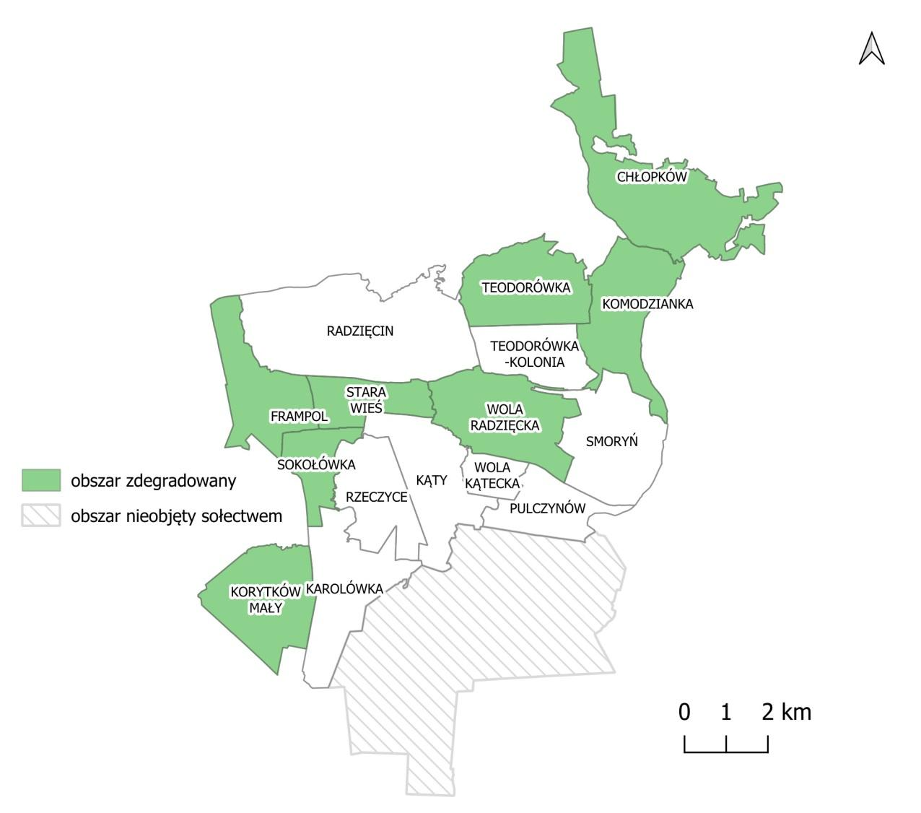
Rycina 15. Obszar zdegradowany w Gminie Frampol
Źródło: opracowanie własne

Tabela 9. Wskaźniki delimitacyjne w podziale na podobszary rewitalizacji
SFERA | WSKAŹNIK DELIMITACYJNY | WARTOŚĆ WSKAŹNIKA W 2023 ROKU | PODOBSZARY
SPOŁECZNA | 1. Odsetek osób 60+ w ogólnej liczbie mieszkańców sołectwa w 2023 r. (%) | 26,80 | Sołectwo Teodorówka
SPOŁECZNA |  | 29,39* | Obszar 3 miasta Frampol (powiększony)
SPOŁECZNA |  | 29,39* | Część obszaru 5 miasta Frampol
SPOŁECZNA |  | 26,46 | Sołectwo Korytków Mały
SPOŁECZNA | 2. Liczba osób z niepełnosprawnościami korzystających z pomocy OPS na 1000 ludności sołectwa w 2023 roku | 41,24 | Sołectwo Teodorówka
SPOŁECZNA |  | 39,46* | Obszar 3 miasta Frampol
SPOŁECZNA |  | 39,46* | Część obszaru 5 miasta Frampol
SPOŁECZNA |  | 61,28 | Sołectwo Korytków Mały
SPOŁECZNA | 3. Udział korzystających ze świadczenia z pomocy społecznej z powodu ubóstwa w ogólnej liczbie ludności sołectwa w 2023 roku (%) | 1,86 | Sołectwo Teodorówka
SPOŁECZNA |  | 2,04* | Obszar 3 miasta Frampol
SPOŁECZNA |  | 2,04* | Część obszaru 5 miasta Frampol
SPOŁECZNA |  | 5,29 | Sołectwo Korytków Mały
SPOŁECZNA | 4. Udział korzystających ze świadczenia z pomocy społecznej z powodu bezradności w sprawach opiekuńczo-wychowawczych i prowadzenia gospodarstwa domowego w ogólnej liczbie ludności sołectwa w 2023 roku (%) | 1,03 | Sołectwo Teodorówka
SPOŁECZNA |  | 0,63* | Obszar 3 miasta Frampol
SPOŁECZNA |  | 0,63* | Część obszaru 5 miasta Frampol
SPOŁECZNA |  | 1,11 | Sołectwo Korytków Mały
SPOŁECZNA | 5. Liczba zarejestrowanych organizacji pozarządowych na 1000 mieszkańców w 2023 r. | 0,00 | Sołectwo Teodorówka
SPOŁECZNA |  | 3,52* | Obszar 3 miasta Frampol
SPOŁECZNA |  | 3,52* | Część obszaru 5 miasta Frampol
SPOŁECZNA |  | 0,00 | Sołectwo Korytków Mały
SPOŁECZNA | 6. Udział osób bezrobotnych uprawnionych do zasiłku w ogólnej liczbie zarejestrowanych bezrobotnych ogółem w 2023 roku (%) | 0,00 | Sołectwo Teodorówka
SPOŁECZNA |  | 9,38* | Obszar 3 miasta Frampol
SPOŁECZNA |  | 9,38* | Część obszaru 5 miasta Frampol
SPOŁECZNA |  | 18,75 | Sołectwo Korytków Mały
SPOŁECZNA | 7. Udział osób długotrwale bezrobotnych zarejestrowanych w ogólnej liczbie osób bezrobotnych w 2023 r. (%) | 40,00 | Sołectwo Teodorówka
SPOŁECZNA |  | 25,00* | Obszar 3 miasta Frampol
SPOŁECZNA |  | 25,00* | Część obszaru 5 miasta Frampol
SPOŁECZNA |  | 50,00 | Sołectwo Korytków Mały
SPOŁECZNA | 8. Udział osób bezrobotnych zarejestrowanych powyżej 50 roku życia ogólnej liczbie osób bezrobotnych w 2023 r. (%) | 20,00 | Sołectwo Teodorówka
SPOŁECZNA |  | 21,88* | Obszar 3 miasta Frampol
SPOŁECZNA |  | 21,88* | Część obszaru 5 miasta Frampol
SPOŁECZNA |  | 43,75 | Sołectwo Korytków Mały
SPOŁECZNA | 9. Liczba wykroczeń i przestępstw na 1000 mieszkańców w 2023 r. | 2,79 | Sołectwo Teodorówka
SPOŁECZNA |  | 32,42* | Obszar 3 miasta Frampol
SPOŁECZNA |  | 32,42* | Część obszaru 5 miasta Frampol
SPOŁECZNA |  | 10,31 | Sołectwo Korytków Mały
SPOŁECZNA | 10. Liczba interwencji domowych na 1000 mieszkańców w 2023 r. | 0,00 | Sołectwo Teodorówka
SPOŁECZNA |  | 5,64* | Obszar 3 miasta Frampol
SPOŁECZNA |  | 5,64* | Część obszaru 5 miasta Frampol
SPOŁECZNA |  | 0,00 | Sołectwo Korytków Mały
SPOŁECZNA | 11. Zmiana liczby czytelników w bibliotece w latach 2018-2023 (%) | -89,40 | Sołectwo Teodorówka
SPOŁECZNA |  | -70,91* | Obszar 3 miasta Frampol
SPOŁECZNA |  | -70,91* | Część obszaru 5 miasta Frampol
SPOŁECZNA |  | -71,43 | Sołectwo Korytków Mały
SPOŁECZNA | 12. Udział osób w wieku przedprodukcyjnym w ogólnej liczbie mieszkańców sołectwa w 2023 r. (%) | 16,91 | Sołectwo Teodorówka
SPOŁECZNA |  | 16,07* | Obszar 3 miasta Frampol
SPOŁECZNA |  | 16,07* | Część obszaru 5 miasta Frampol
SPOŁECZNA |  | 18,94 | Sołectwo Korytków Mały
GOSPODARCZA | 1. Zmiana liczby działających podmiotów gospodarczych w latach 2018-2023 (%) | 33,33 | Sołectwo Teodorówka
GOSPODARCZA |  | 23,33* | Obszar 3 miasta Frampol
GOSPODARCZA |  | 23,33* | Część obszaru 5 miasta Frampol
GOSPODARCZA |  | 71,43 | Sołectwo Korytków Mały
GOSPODARCZA | 2. Udział nowo zarejestrowanych podmiotów gospodarczych w 2023 roku w liczbie zarejestrowanych działających podmiotów gospodarczych (%) | 16,67 | Sołectwo Teodorówka
GOSPODARCZA |  | 17,57* | Obszar 3 miasta Frampol
GOSPODARCZA |  | 17,57* | Część obszaru 5 miasta Frampol
GOSPODARCZA |  | 16,67 | Sołectwo Korytków Mały
GOSPODARCZA | 3. Średnia powierzchni gospodarstw rolnych w 2023 roku (ha) | 2,25 | Sołectwo Teodorówka
GOSPODARCZA | 3. Średnia powierzchni gospodarstw rolnych w 2023 roku (ha) | 2,19* | Obszar 3 miasta Frampol
GOSPODARCZA | 3. Średnia powierzchni gospodarstw rolnych w 2023 roku (ha) | 2,19* | Część obszaru 5 miasta Frampol
GOSPODARCZA | 3. Średnia powierzchni gospodarstw rolnych w 2023 roku (ha) | 2,34 | Sołectwo Korytków Mały
ŚRODOWISKOWA | 1. Stosunek powierzchni wyrobów zawierających azbest w powierzchni sołectwa w 2023 r. (%) | 0,26 | Sołectwo Teodorówka
ŚRODOWISKOWA |  | 0,49* | Obszar 3 miasta Frampol
ŚRODOWISKOWA |  | 0,49* | Część obszaru 5 miasta Frampol
ŚRODOWISKOWA |  | 0,22 | Sołectwo Korytków Mały
ŚRODOWISKOWA | 2. Udział budynków mieszkalnych podłączonych do przydomowych oczyszczalni ścieków w ogólnej liczbie budynków w 2023 r. (%) | 2,62 | Sołectwo Teodorówka
ŚRODOWISKOWA |  | 0* | Obszar 3 miasta Frampol
ŚRODOWISKOWA |  | 0* | Część obszaru 5 miasta Frampol
ŚRODOWISKOWA |  | 3,25 | Sołectwo Korytków Mały
ŚRODOWISKOWA | 3. Udział budynków z węglowymi kotłami ciepła w ogólnej liczbie budynków w 2023 r. (%) | 15,32 | Sołectwo Teodorówka
ŚRODOWISKOWA |  | 23,16* | Obszar 3 miasta Frampol
ŚRODOWISKOWA |  | 23,16* | Część obszaru 5 miasta Frampol
ŚRODOWISKOWA |  | 11,45 | Sołectwo Korytków Mały
PRZESTRZENNO-FUNKCJONALNA | 1. Liczba osób przypadająca na jeden budynek mieszkalny w 2023 roku | 2,54 | Sołectwo Teodorówka
PRZESTRZENNO-FUNKCJONALNA |  | 2,68* | Obszar 3 miasta Frampol
PRZESTRZENNO-FUNKCJONALNA |  | 2,68* | Część obszaru 5 miasta Frampol
PRZESTRZENNO-FUNKCJONALNA |  | 2,92 | Sołectwo Korytków Mały
PRZESTRZENNO-FUNKCJONALNA | 2. Wskaźnik intensywności zabudowy (liczba budynków na 1 km2) | 106,57 | Sołectwo Teodorówka
PRZESTRZENNO-FUNKCJONALNA |  | 241,33* | Obszar 3 miasta Frampol
PRZESTRZENNO-FUNKCJONALNA |  | 241,33* | Część obszaru 5 miasta Frampol
PRZESTRZENNO-FUNKCJONALNA |  | 60,25 | Sołectwo Korytków Mały
PRZESTRZENNO-FUNKCJONALNA | 3. Udział nieutwardzonych dróg w drogach ogółem na obszarze sołectwa (%) | 25,6 | Sołectwo Teodorówka
PRZESTRZENNO-FUNKCJONALNA |  | 33,81* | Obszar 3 miasta Frampol
PRZESTRZENNO-FUNKCJONALNA |  | 33,81* | Część obszaru 5 miasta Frampol
PRZESTRZENNO-FUNKCJONALNA |  | 35,91 | Sołectwo Korytków Mały
TECHNICZNA | 1. Udział budynków mieszkalnych podłączonych do sieci kanalizacyjnej w budynkach mieszkalnych ogółem w 2023 r. (%) | 0 | Sołectwo Teodorówka
TECHNICZNA |  | 74,67* | Obszar 3 miasta Frampol
TECHNICZNA |  | 74,67* | Część obszaru 5 miasta Frampol
TECHNICZNA |  | 52,85 | Sołectwo Korytków Mały
TECHNICZNA | 2. Udział zdegradowanych budynków publicznych w budynkach publicznych ogółem w 2023 r. (%) | 0 | Sołectwo Teodorówka
TECHNICZNA |  | 22,22* | Obszar 3 miasta Frampol
TECHNICZNA |  | 22,22* | Część obszaru 5 miasta Frampol
TECHNICZNA |  | 50,00 | Sołectwo Korytków Mały
TECHNICZNA | 3. Liczba budynków użyteczności publicznej niedostosowanych do potrzeb osób ze szczególnymi potrzebami na 1000 mieszkańców w 2023 r. | 0 | Sołectwo Teodorówka
TECHNICZNA |  | 2,82* | Obszar 3 miasta Frampol
TECHNICZNA |  | 2,82* | Część obszaru 5 miasta Frampol
TECHNICZNA |  | 2,79 | Sołectwo Korytków Mały
*dane zbierane w podziale na sołectwa – dane zebrane dla całego miasta Frampol.
Źródło: Diagnoza i delimitacja obszaru zdegradowanego i obszaru do rewitalizacji w Gminie Frampol
Obszar zdegradowany zajmuje łącznie 4211 ha (ok. 39% powierzchni Gminy) oraz jest zamieszkały przez 3591 osób (ok. 60% mieszkańców Gminy). Ponadto w głównej mierze nie posiada wspólnych granic, co za tym idzie został podzielony na 3 podobszary. Nastąpił podział na 3 podobszary również z uwagi, iż obejmuje zarówno obszar miejski jak i wiejski, a ma to wpływ na zakres przyszłej interwencji. Ze względu na charakter miasto Frampol oraz sołectwa podmiejskie: Stara Wieś i Sokołówka zostały wyznaczone jako odrębny podobszar.
Obszar zdegradowany obejmuje:
Podobszar I – Chłopków, Komodzianka, Teodorówka, Wola Radzięcka,
Podobszar II – miasto Frampol i 2 sołectwa podmiejskie – Stara Wieś i Sokołówka,
Podobszar III – Korytków Mały.
Z uwagi na ograniczenia ustawowe, zgodnie z którymi obszar rewitalizacji nie może zajmować więcej niż 20% powierzchni Gminy oraz być zamieszkiwany przez więcej niż 30% jej ludności, zaprezentowany powyżej obszar zdegradowany nie mógł zostać przyjęty do rewitalizacji w całości. Zgodnie z wymogami ustawowymi dotyczącymi maksymalnej liczby mieszkańców na obszarze rewitalizacji, konieczne było wyznaczenie w ramach obszaru zdegradowanego obszaru o znacznie mniejszej -liczbie mieszkańców. Również powierzchnia wyznaczonego obszaru zdegradowanego była za duża w stosunku do ram narzuconych w ustawie. Należało wybrać obszary o najwyższej ocenie stanu kryzysowego mieszczącego się w ramach ustawowych. W procesie delimitacji teren miasta został podzielony na pięć części, co umożliwiło szczegółowe zobrazowanie sytuacji w jego granicach.
Wydzielenie obszarów 1, 2, 3, 4 i 5 miało na celu przeprowadzenie pogłębionej analizy
i identyfikację miejsc, w których kumulują się zjawiska kryzysowe. Wyniki analizy pokazały, że skala problemów jest zróżnicowana, co pozwoliło jednoznacznie wskazać obszary wymagające szczególnej interwencji w procesie rewitalizacji. Takie doprecyzowanie granic umożliwia skoncentrowanie działań na przestrzeniach o największej kumulacji problemów, a tym samym bardziej efektywne wykorzystanie środków finansowych i skuteczniejszą realizację celów programu rewitalizacji.
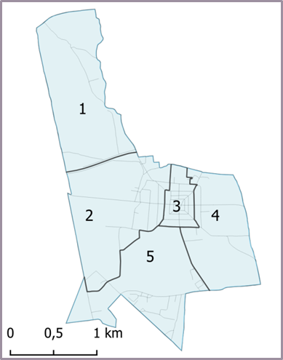
Rycina 16. Podział miasta Frampol na obszary
Frampol
Źródło: opracowanie własne
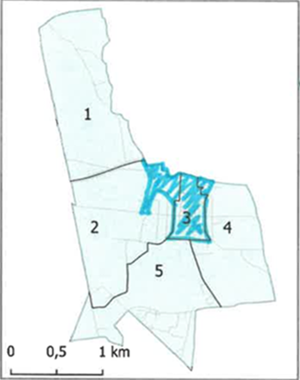
Na podstawie szczegółowej analizy wskaźnikowej wytypowano jednostki szczególnie istotne dla lokalnego rozwoju, w których występuje największe nasilenie negatywnych zjawisk. Były to: sołectwo Teodorówka, miasto Frampol oraz sołectwo Korytków Mały. Wyznaczony w ten sposób obszar nie spełniał jednak ustawowych kryteriów liczby mieszkańców. Dlatego podczas etapu partycypacji społecznej poproszono mieszkańców o wskazanie miejsc
o najtrudniejszej sytuacji. W wyniku badań, w tym pogłębionych wywiadów IDI, większość respondentów wskazała obszar 3 jako najbardziej dotknięty kryzysami. To właśnie on został uznany za kluczowy w kontekście koncentracji problemów społecznych, gospodarczych, technicznych, środowiskowych, przestrzenno-funkcjonalnych oraz ma istotne znaczenie dla rozwoju lokalnego.
Rycina 17. Zaproponowane granice podobszaru miasta Frampol
Źródło: uwagi mieszkańców
20 maja 2025 r. odbyło się spotkanie z interesariuszami rewitalizacji, podczas którego omówiono wstępne granice obszaru zdegradowanego i obszaru rewitalizacji. W trakcie dyskusji mieszkańcy zgłosili wnioski o rozszerzenie granic rewitalizacji, obejmując dodatkowo m.in. ul. Północną, cmentarz
i targowisko. Argumentowano to potrzebą objęcia rewitalizacją tych terenów. Zgłoszone propozycje zawierały również graficzne przedstawienie sugerowanych zmian.
Na dalszym etapie konsultacji społecznych mieszkańcy zgłosili kolejne postulaty – w tym konieczność rozszerzenia obszaru rewitalizacji o teren przy zalewie oraz rozszerzenie podobszaru II. Wszystkie uwagi zostały zebrane i opisane
w Sprawozdaniu z partycypacji społecznej przy wyznaczaniu obszaru zdegradowanego
i obszaru rewitalizacji oraz konsultacji społecznych. Na ich podstawie obszar rewitalizacji został poszerzony.
Finalnie, po przeprowadzeniu analiz ilościowych i jakościowych oraz szerokich konsultacji społecznych, za obszar rewitalizacji uznano:
Podobszar I – sołectwo Teodorówka,
Podobszar II – obszar 3 miasta Frampol (powiększony),
Podobszar III – sołectwo Korytków Mały,
Podobszar IV – część obszaru 5 miasta Frampol
(teren przy zalewie).

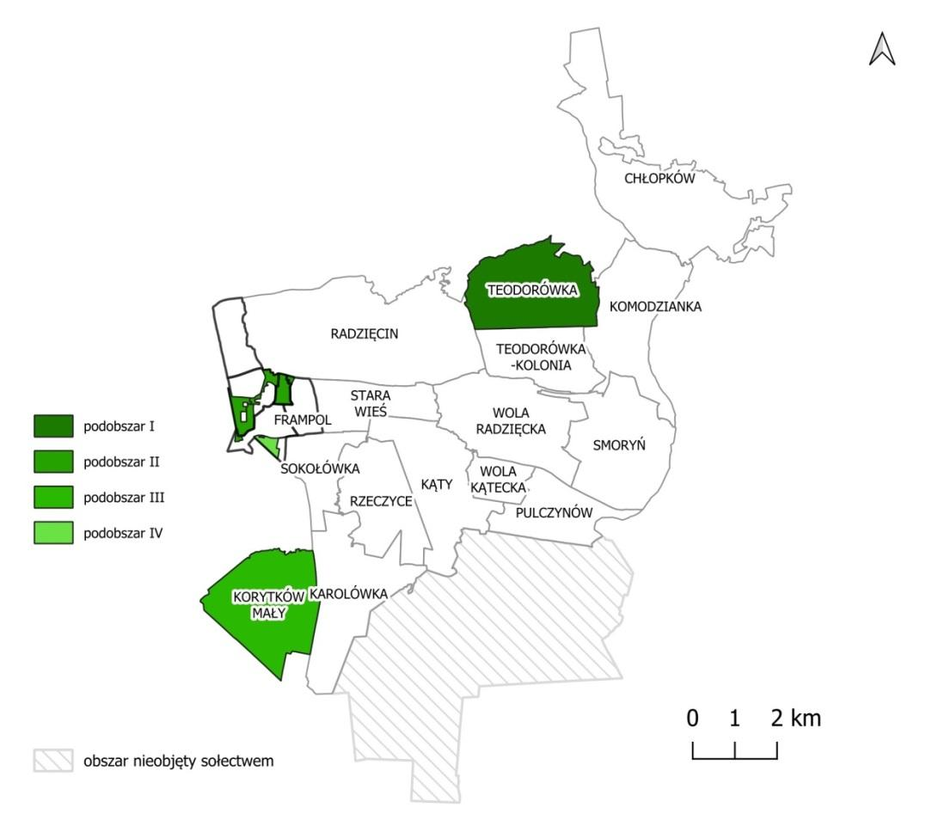
Rycina 18. Obszar rewitalizacji w Gminie Frampol
Źródło: Opracowanie własne

Przedstawiony powyżej obszar rewitalizacji składa się z czterech odrębnych podobszarów, nieposiadających wspólnych granic. Taki podział niesie za sobą pewne konsekwencje. Przede wszystkim, co do zasady, pogłębiona diagnoza obszaru rewitalizacji, w tym
w szczególności analiza miejscowych potencjałów i problemów, powinna powstać odrębnie dla każdego podobszaru. To samo tyczy się również planu odnowy, tj.: wizji, celów, kierunków działań i wykazu planowanych przedsięwzięć. Każdy podobszar powinien być więc traktowany jako osobny przedmiot rewitalizacji. Jednakże ze względu na fakt, iż wizja, cel główny oraz cele strategiczne, określone w Gminnym Programie Rewitalizacji dla Gminy Frampol na lata 2025-2035, wyróżnia kompleksowość i uniwersalne brzmienie przypisano je do każdego z podobszarów rewitalizacji. Dodatkowo, w myśl nowelizacji ustawy
o rewitalizacji z dnia 22 września 2023 r., dopuszcza się powołanie osobnych Komitetów Rewitalizacji dla każdego z wyznaczonych podobszarów rewitalizacji. Jednakże nie skorzystano z tej możliwości.

5.3. Potencjały rozwojowe obszaru rewitalizacji
Sołectwo Teodorówka położone jest w północnej części Gminy Frampol, bezpośrednio przy granicy z gminą Goraj. Pod względem geograficznym należy do Roztocza Zachodniego, którego cechą charakterystyczną jest bardzo urozmaicona rzeźba terenu. Przekłada się to na bogate walory przyrodniczo-krajobrazowe, stanowiące o wysokiej atrakcyjności rejonu.
podobszar I - Teodorówka
Wieś Teodorówka w znacznej części zachowała do czasów obecnych swój pierwotny układ ulicowy – zwarta zabudowa mieszkaniowa, zlokalizowana wzdłuż drogi po obu jej stronach. Duże deniwelacje terenu powodują, że wije się ona wśród pól i lasów, tworząc niepowtarzalny (zbliżony do górskiego) klimat. Atrakcyjność w tym kontekście potęgują dodatkowo typowo wiejskie zabudowania, doskonale wpisujące się w lokalny krajobraz ruralistyczny.
Teodorówka jest jedną z większych miejscowości w Gminie Frampol. Według danych Urzędu Miejskiego zamieszkuje tu obecnie 485 osób. Infrastruktura społeczna (w tym obiekty takie jak szkoła, przychodnia lekarska czy apteka) zlokalizowana jest jednak głównie w południowej części wsi - oferta usługowa na północy ośrodka jest jak dotąd mocno ograniczona. W poprzedniej perspektywie programowej zrewitalizowano budynek świetlicy wiejskiej, który obecnie posiada duży potencjał do organizowania różnego rodzaju wydarzeń aktywizujących i integrujących lokalną społeczność.
Biorąc pod uwagę powyższe, stwierdza się, że podobszar rewitalizacji, obejmujący sołectwo Teodorówka, posiada wysoki potencjał do rozwoju turystyki wypoczynkowej, turystyki aktywnej oraz agroturystyki. Sama wieś Teodorówka stanowi natomiast duże pole do tworzenia tu oferty usługowej (zwłaszcza z zakresu usług podstawowych) oraz rekreacyjnej.
Podsumowując zdiagnozowano:
I.1. | Bogate walory przyrodniczo-krajobrazowe, stanowiące o wysokiej atrakcyjności rejonu.
I.2. | Istniejąca infrastruktura do wykorzystania na cele działań rewitalizacyjnych (tak infrastrukturalnych jak i miękkich).
I.3. | Kapitał ludzki – liczna grupa potencjalnych odbiorców wdrażanych działań – Teodorówka jest jedną z większych miejscowości w Gminie.
I.4. | Unikalny (zbliżony do górskiego) charakter miejscowości, wynikający ze znacznych deniwelacji terenu, historycznych wartości urbanistycznych oraz architektury wiejskiej.
I.5. | Wysoki potencjał do rozwoju turystyki wypoczynkowej, aktywnej i agroturystyki.
I.6. | Wysoki potencjał do rozwoju oferty handlowo-usługowej.

Frampol, będący ośrodkiem gminnym, jest miastem o korzystnym położeniu, ciekawej historii, zabytkowym układzie przestrzennym miasta oraz atutach z zakresu architektury i turystyki. Stanowi szczególnie ważny obszar z punktu widzenia rozwoju Gminy – optymalnie wykorzystany potencjał miasta może bowiem przełożyć się na wzrost atrakcyjności całej jednostki.
podobszar II - Obszar 3 miasta Frampol (powiększony)
Miasto Frampol charakteryzuje się stosunkowo wysoką gęstością zaludnienia, która wynosi 287,6 os./km². Fakt ten stanowić może istotny potencjał w zakresie organizacji wszelkiego rodzaju wydarzeń kulturowych, imprez czy innych działań o charakterze miękkim, które ze względu na dużą liczbę potencjalnych odbiorców mają realne szanse powodzenia. Właściwe wykorzystanie i rozwój potencjału kapitału ludzkiego stwarza podstawy i może być istotnym czynnikiem determinującym rozwój gospodarczy i społeczny obszaru., a tym samym wpływać na ich innowacyjność.
Wyodrębniony fragment miasta Frampol – podobszar II obejmuje centralną część miasta, z placem rynkowym na czele. Według Studium Uwarunkowań i Kierunków Zagospodarowania Przestrzennego jest to strefa A I – układ historyczny zabytkowego miasta Frampola, wpisany do rejestru zabytków. To, samo w sobie stanowi już ogromny potencjał rozwojowy omawianego podobszaru. Zaznaczenia wymaga jednak fakt, iż wszelkie działania inwestycyjno–budowlane, podziały czy zmiany funkcji terenu, podejmowane w granicach obszaru, wymagają każdorazowej zgody Wojewódzkiego Konserwatora Zabytków.
W porównaniu do całej Gminy, podobszar jest doskonale skomunikowany, co zapewnia mieszkańcom całej Gminy korzystanie z dostępnych usług i infrastruktury na tym terenie – droga wojewódzka 835, łącząca obszar z drogą krajową 74. Unikatowy układ urbanistyczny, wpisany do rejestru zabytków podnosi niezwykle atrakcyjność obszaru. Zaletą tego terenu jest też zielony obszar w centrum miasta – skwer, uporządkowany teren zielony stanowiący dla mieszkańców teren wypoczynku
i miejsca spotkań na świeżym powietrzu. Podobszar ma również duży potencjał gospodarczy, dzięki położeniu w centrum miasta. Na terenie podobszaru zlokalizowany jest istotny dla lokalnej społeczności cmentarz parafialny, dla którego mieszkańcy wskazują potrzebę rewitalizacji. Podobszar objął również teren lokalnego zdegradowanego targowiska, który stanowi miejsce nie tylko handlu, ale także spotkań lokalnej społeczności i nawiązywania więzi społecznych. Teren przy ul. Granicznej wykazuje niezwykły potencjał do rozwoju usług turystycznych (agroturystyki), co przyczyni się do polepszenia sytuacji gospodarczej gminy i finansowej mieszkańców.
Podobszar rewitalizacji, stanowiący część miasta Frampol, posiada ogromny potencjał do wypracowania unikatowego produktu turystycznego, opartego o walory urbanistyczne
i architektoniczne. Dopełnieniem tej funkcji przewodniej może być bogata oferta usług o charakterze nieuciążliwym, w tym związanych z obsługą ruchu turystycznego (gastronomia, zakwaterowanie).
W granicach wyznaczonego obszaru rewitalizacji znalazły się też tereny posiadające wysokie predyspozycje do rozwoju funkcji reprezentacyjnych i rekreacyjno-wypoczynkowych. Są to przede wszystkim: główny plac rynkowy, pozostałości czterech przyrynków oraz wolne od zabudowy sąsiedztwo Kościoła pw. Jana Nepomucena i Matki Bożej Szkaplerznej. W poprzedniej wersji Programu uwzględniono projekty dot. zagospodarowania rynku oraz remontu starej plebanii wraz
z otoczeniem, które nie doszły jednak do skutku. Niniejszy GPR jest szansą na realizację owych przedsięwzięć.

Podsumowując zdiagnozowano:
II.1. | Lokalizacja podobszaru rewitalizacji w ścisłym centrum miasta, tj. w rejonie koncentracji życia publicznego.
II.2. | Istniejąca infrastruktura do wykorzystania na cele działań rewitalizacyjnych (tak infrastrukturalnych jak i miękkich).
II.3. | Kapitał ludzki - liczna grupa potencjalnych odbiorców wdrażanych działań – wysoka gęstość zaludnienia.
II.4. | Bogata oferta usług, zlokalizowanych w ścisłym centrum miasta.
II.5. | Nagromadzenie przestrzeni i obiektów użyteczności publicznej.
II.6. | Przestrzeń publiczna o cennych walorach historyczno- urbanistycznych.
II.7. | Funkcje reprezentacyjne przestrzeni i obiektów użyteczności publicznej.
II.8. | Zachowany historyczny system powiązań funkcjonalno-przestrzennych, w tym osie widokowe.
II.9. | Wysoki potencjał do rozwoju turystyki.

Korytków Mały to wieś położona na południu Gminy Frampol. Przez wzgląd na swoje peryferyjne położenie, przedmiotowy podobszar rewitalizacji pełni rolę swego rodzaju bramy wjazdowej do Gminy od strony Andrzejówki (gmina Biłgoraj). Połączenie to nie należy wprawdzie do uczęszczanych tras – prowadzi drogą gruntową wśród łąk i pól – jednakże stanowi atrakcyjny pod względem widokowym szlak, chętnie wykorzystywany w turystyce rowerowej. Korytków Mały, jako pierwsza miejscowość wyłaniająca się na osi widokowej, posiada wysoki potencjał do kształtowania typowo wiejskich form zabudowy i zagospodarowania terenu (wpływających na utrzymanie ruralistycznej panoramy wsi), a także rozwoju funkcji rekreacyjno-wypoczynkowych.
Podobszar III - Korytków Mały
W trakcie partycypacji na etapie wyznaczenia obszaru zdegradowanego i obszaru rewitalizacji na terenie miejscowości odnotowano dużą aktywność społeczną. Ponadto mieszkańcy Korytkowa Małego chętnie podejmują różnego rodzaju inicjatywy oddolne, w szczególności skierowane do rodzin i seniorów. Aktywną działalność prowadzi również tutejsze Koło Gospodyń Wiejskich.
Miejscowa infrastruktura do wykorzystania dla realizacji projektów rewitalizacji, sprowadza się przede wszystkim do budynku po zlikwidowanej szkole podstawowej i zdegradowanej świetlicy wiejskiej. Obiekty te, po przeprowadzeniu stosownych prac modernizacyjnych, będą mogły służyć wszelkiego rodzaju aktywnościom społecznym, integrującym mieszkańców wsi.
Podsumowując zdiagnozowano:
III.1. | Kluczowe znaczenie miejscowości, pełniącej rolę bramy wjazdowej do Gminy od strony południowo-wschodniej.
III.2. | Zaangażowanie mieszkańców w inicjatywy na rzecz rodzin i seniorów, w tym prężnie działające Koło Gospodyń Wiejskich.
III.3. | Istniejąca infrastruktura do wykorzystania na cele działań rewitalizacyjnych (tak infrastrukturalnych jak i miękkich).
III.4. | Cenne walory przyrodniczo-krajobrazowe.
III.5. | Wysoki potencjał do rozwoju turystyki wypoczynkowej, aktywnej i agroturystyki.

Wyznaczony fragment miasta Frampol obejmuje tereny sąsiadujące
z Zalewem we Frampolu, który jest niewątpliwym potencjałem tego obszaru. Położony jest w malowniczym otoczeniu, co sprzyja rekreacji, turystyce i wypoczynkowi. Bliskość lasów i czystej wody to atuty, które mogą przyciągać turystów oraz mieszkańców regionu. Zalew stwarza warunki do rozwoju infrastruktury wypoczynkowej i integracyjnej, dzięki której może stać się przestrzenią integracji lokalnej społeczności oraz areną wydarzeń sezonowych, np. festynów, zawodów sportowych, koncertów plenerowych.
podobszar IV - Część obszaru 5 miasta Frampol

Miejsce to ma potencjał również edukacyjny i ekologiczny. Przestrzeń może służyć do prowadzenia działań edukacyjnych, np. warsztatów ekologicznych, ścieżek przyrodniczo-dydaktycznych, działań
z zakresu edukacji klimatycznej.

IV podobszar rewitalizacji (podobnie jak podobszar II), stanowiący część miasta Frampol, posiada ogromny potencjał do wypracowania unikatowego produktu turystycznego. Dopełnieniem tej funkcji przewodniej może być bogata oferta usług o charakterze nieuciążliwym, w tym związanych
z obsługą ruchu turystycznego (gastronomia, zakwaterowanie).
W granicach wyznaczonego obszaru rewitalizacji znalazły się również tereny posiadające wysokie predyspozycje do rozwoju funkcji rekreacyjno-wypoczynkowych. Są to przede wszystkim: tereny przy zalewie i stadion Włókniarz Frampol.

Z uwagi na swoje funkcje (rekreacyjno-wypoczynkowe i aktywizacyjne) rejon ten jest często odwiedzany przez mieszkańców oraz ma potencjał do przyciągnięcia osób przyjezdnych. Fakt ten jednoznacznie stanowi o wadze przedmiotowego obszaru dla przyszłego rozwoju Gminy.

Podsumowując zdiagnozowano:
IV.1. | Zalew we Frampolu – miejsce rekreacji dla mieszkańców i turystów. Miejsca rekreacji są nośnikami działań animacyjnych w zakresie rekreacji na obszarze rewitalizacji, mogą działać na rzecz ożywienia społecznego. Aby w pełni wykorzystać ich potencjał konieczne jest podjęcie działań i inwestycji (w tym modernizacyjnych), które przyczynią się do rozszerzenia oferty
IV.2. | Potencjał rozwojowy infrastruktury rekreacyjno-wypoczynkowej i gastronomiczno-handlowej
IV.3. | Duża liczba potencjalnych odbiorców oferty kulturalnej, integracyjnej, aktywizującej i rekreacyjnej na obszarze rewitalizacji
IV.4. | Duża atrakcyjność turystyczna terenu

5.4. Problemy zdiagnozowane na obszarze rewitalizacji

Podobszar I - sołectwo Teodorówka
Przystąpienie do sporządzenia GPR, poprzedzone było wnikliwą analizą jakościową
i wskaźnikową, która opracowana została pn. Diagnoza i delimitacja obszaru zdegradowanego i obszaru rewitalizacji Gminy Frampol. Analizując stan kryzysowy
w poszczególnych sferach na obszarze rewitalizacji Gminy Frampol można zauważyć ścisłe powiązanie licznych zjawisk przenikających się i wzajemnie na siebie oddziałujących. Poniżej dokonano prezentacji stopnia natężenia poszczególnych czynników kryzysowych
w sołectwie Teodorówka na tle innych jednostek pomocniczych w Gminie. Celem uszczegółowienia dot. każdego z omawianych tu problemów zainteresowanych odsyła się do treści opracowania - Diagnoza i delimitacja obszaru zdegradowanego i obszaru do rewitalizacji w Gminie Frampol.
1. Odsetek osób 60+ w ogólnej liczbie mieszkańców sołectwa w 2023 r. (%) | 2. Liczba osób z niepełnosprawnościami korzystających z pomocy OPS na 1000 ludności sołectwa w 2023 roku
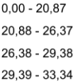  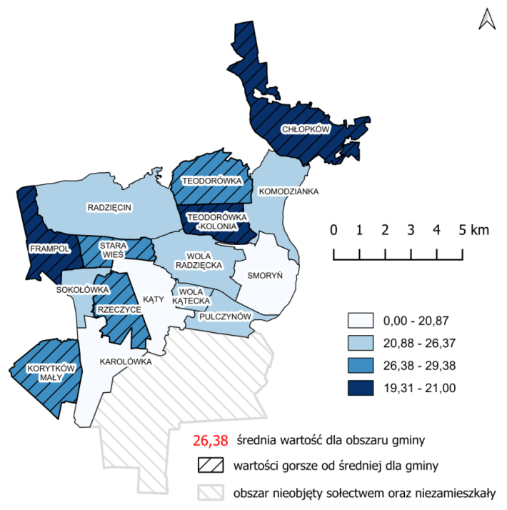 | 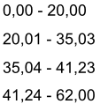  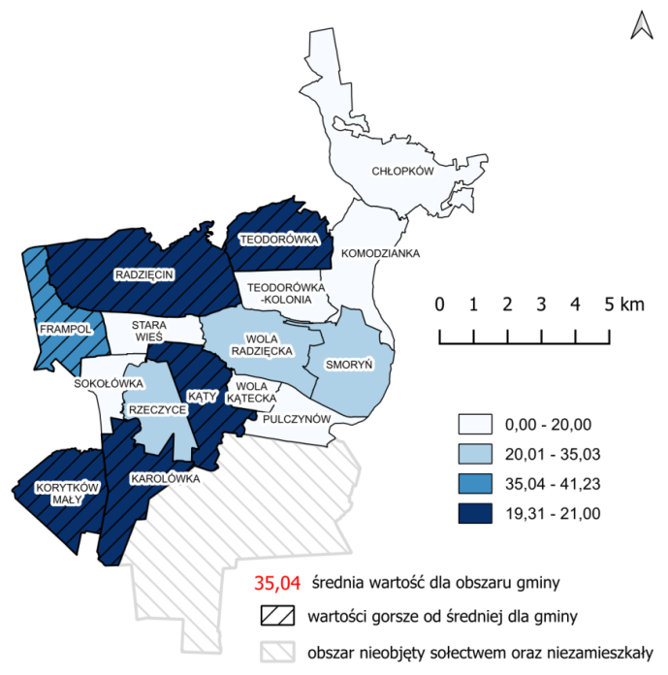  41,24- 62,00
Źródło: opracowanie własne na podstawie danych z Urzędu Miejskiego we Frampolu
Negatywnym zjawiskiem społecznym, które dotyczy sołectwa Teodorówka jest starzenie się społeczeństwa. Prawie 29% społeczności (tj. 138 osób) w Teodorówce to mieszkańcy powyżej 60 roku życia, osoby w większości nieaktywne już zawodowo, które zaczynają zmagać się ze schorzeniami wieku podeszłego. Osoby starsze najczęściej skarżą się na zaburzenia pamięci, wahania nastroju, zaburzenia mowy i spowolnienie ruchowe (lub kłopoty z poruszaniem się), problemy ze słuchem i pogorszenie wzroku. Problem stanowią także dolegliwości sercowe, układu krążenia i oddechowe. Powodem sytuacji kryzysowej
w sołectwie jest np.: wyjazd młodych, aktywnych zawodowo mieszkańców, a pozostanie najstarszych członków rodzin, którzy cenią sobie spokój. Mając na uwadze tą grupę społeczną należy dostosować przestrzeń i obiekty publiczne do ich potrzeb. Należy zwrócić szczególną uwagę na wyposażenie obiektów publicznych na terenie sołectwa.
W sołectwach, w których odnotowano najwyższe wartości wskaźnika należy zwrócić szczególną uwagę na rozwój srebrnej gospodarki, czyli szczególny system zwrócony ku potrzebom osób starszych zaspokajający ich potrzeby bytowe, zdrowotne i konsumpcyjne.
Zapewnienie dostępności do przestrzeni i budynków publicznych jest również istotne dla osób z niepełnosprawnością. Wysoki udział osób, które zmagają się z ograniczeniem bądź niemożnością (wynikające z niesprawności) prowadzenia aktywnego życia w sposób lub zakresie uznawanym za typowe dla człowieka, nakłada na gminę obowiązek realizacji skutecznych działań ukierunkowanych na rozwiązywanie ich problemów. Problemy te związane są zarówno z pogorszeniem stanu zdrowia, jak również z osłabieniem więzi społecznych, ale głównie z barierami architektonicznymi, które stanowią znaczące utrudnienie dla osób ograniczając dostęp do przestrzeni publicznej, czy miejsc integracji społecznej.
Sołectwo Teodorówka wymaga wsparcia w poprawie dostępności przestrzeni publicznej dla osób ze szczególnymi potrzebami. Podobszar rewitalizacji jest miejscem zamieszkania dla 20 osób posiadających orzeczenie o niepełnosprawności, dodatkowo 28,5% społeczeństwa to seniorzy, dlatego ważne jest zwrócenie szczególnej uwagi podczas procesu planowania
i związanych z tym nakładów finansowych ze strony Władz Gminy na tą właśnie grupę mieszkańców.
4. Udział korzystających ze świadczenia z pomocy społecznej z powodu bezradności w sprawach opiekuńczo-wychowawczych i prowadzenia gospodarstwa domowego w ogólnej liczbie ludności sołectwa w 2023 roku (%) | 5. Liczba zarejestrowanych organizacji pozarządowych na 1000 mieszkańców w 2023 r.
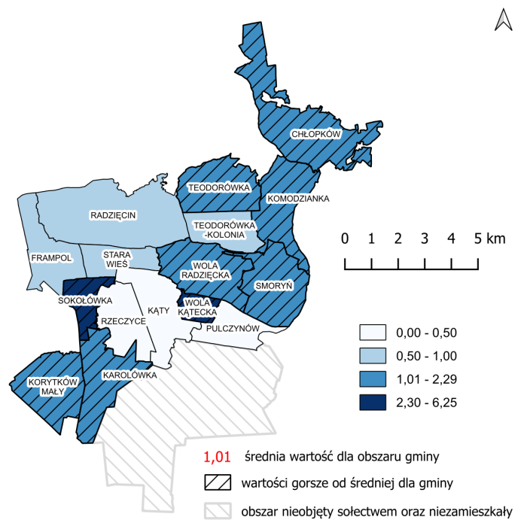 | 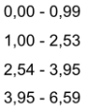  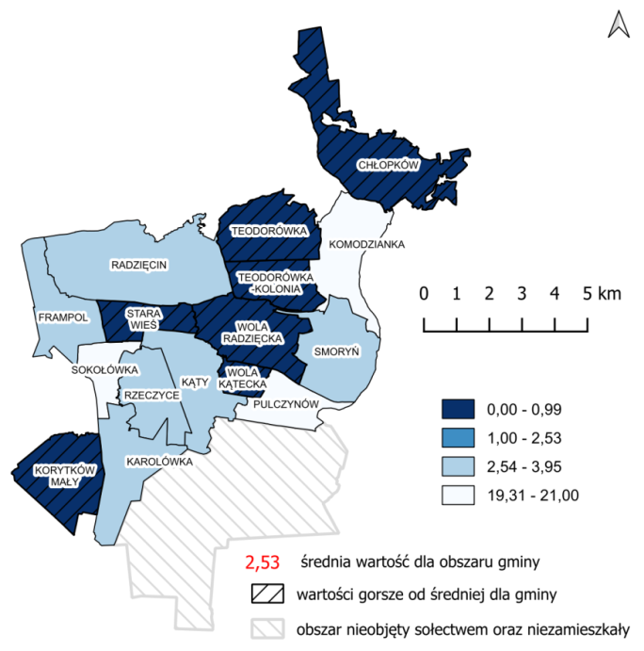
Źródło: opracowanie własne na podstawie danych z Urzędu Miejskiego we Frampolu
Ponadto na terenie sołectwa Teodorówka wykazano problem związany z wysokim udziałem osób korzystających ze świadczenia z pomocy społecznej z powodu bezradności
w sprawach opiekuńczo-wychowawczych i prowadzenia gospodarstwa domowego. Wartość wskaźnika dla Teodorówki - udział korzystających ze świadczenia z pomocy społecznej
z powodu bezradności w sprawach opiekuńczo-wychowawczych i prowadzenia gospodarstwa domowego w ogólnej liczbie mieszkańców sołectwa w 2023 roku mieści się w zakresie 1,01 -2,29. Można zauważyć zatem występowanie problemów społecznych na terenie sołectwa.
Działalność organizacji pozarządowych na obszarze Gminy świadczy o aktywności mieszkańców i ich społecznym zaangażowaniu. Organizacje takie powstają z potrzeby
i chęci wspólnego działania i realizacji wspólnych celów. Sołectwo Teodorówka cechuje wartość w zakresie od 0 do 0,99 organizacji pozarządowych na 1000 mieszkańców. Niskie zaangażowanie mieszkańców spowodowane jest ograniczonym czasem wolnym
i problemami finansowymi lokalnej społeczności. Niska aktywność mieszkańców na obszarze rewitalizacji może prowadzić do ogólnego marazmu, braku zainteresowania problemami dotykającymi lokalną społeczność, a także niskiej aktywności obywatelskiej.

6. Udział osób bezrobotnych uprawnionych do zasiłku w ogólnej liczbie zarejestrowanych bezrobotnych ogółem w 2023 roku (%) | 7. Udział osób długotrwale bezrobotnych zarejestrowanych w ogólnej liczbie osób bezrobotnych w 2023 r. (%)
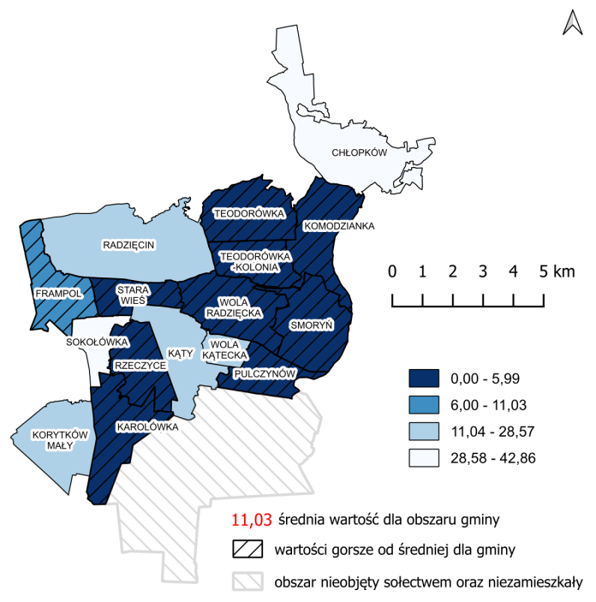 | 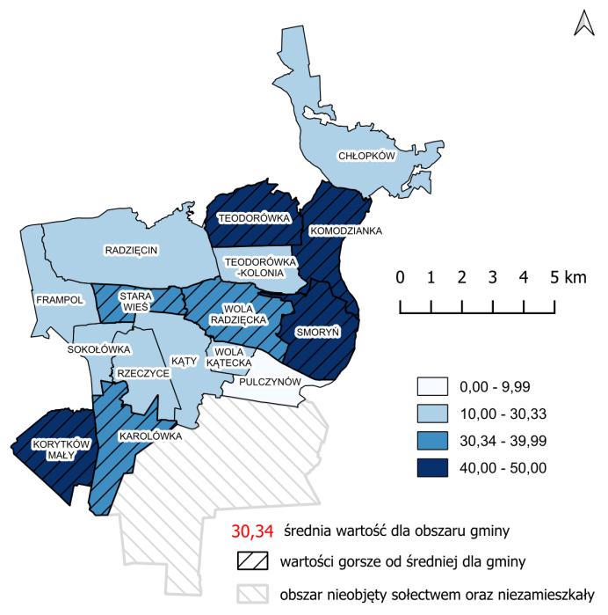
Źródło: opracowanie własne na podstawie danych z Urzędu Miejskiego we Frampolu
Bezrobocie jest negatywnym zjawiskiem społecznym, które trudne jest do całkowitego zlikwidowania a wyzwala liczne negatywne skutki ekonomiczne, polityczno-społeczne
i gospodarcze. Zjawisko to generuje również wiele skutków społecznych m.in.: ubóstwo, wykluczenie społeczne i pogorszenie warunków życia, patologie i przestępczość. Niestety na terenie podobszaru I zdiagnozowano problem zarówno z niskim udziałem osób bezrobotnych uprawnionych do zasiłku w ogólnej liczbie zarejestrowanych bezrobotnych ogółem w sołectwie jak również wysokim udziałem osób długotrwale bezrobotnych zarejestrowanych w ogólnej liczbie osób bezrobotnych w 2023 r., którzy stanowią 40% zarejestrowanych bezrobotnych.
Wśród tych osób zamieszkujących podobszar I nikt nie jest uprawniony do zasiłku. Osoby bezrobotne, którym przysługuje zasiłek prawdopodobnie utraciły pracę ze względu na redukcje etatów lub na zamknięcie zakładu pracy. Oznacza to, iż na podobszarze I dominuje inna przyczyna bezrobocia m.in.: brak wystarczającej liczby miejsc pracy, nieodpowiednie wykształcenie do aktualnych wymagań rynku pracy lub dobrowolna rezygnacja z pracy. Ma to wpływ nie tylko na sytuację społeczną czy ekonomiczną mieszkańców, ale również może przedstawiać kryzysową sytuację gospodarczą na terenie Gminy. Zaleca się zatem zaproponowanie mieszkańcom zajęć i warsztatów pobudzających przedsiębiorczość
i samorozwój.

11. Zmiana liczby czytelników w bibliotece w latach 2018-2023 (%) | 12. Udział osób w wieku przedprodukcyjnym w ogólnej liczbie mieszkańców sołectwa w 2023 r (%)
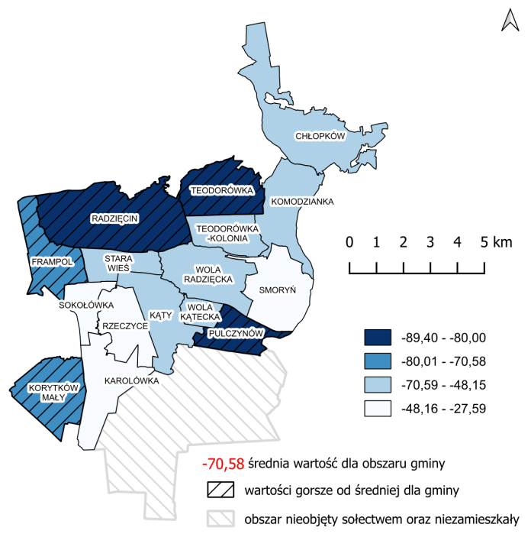 | 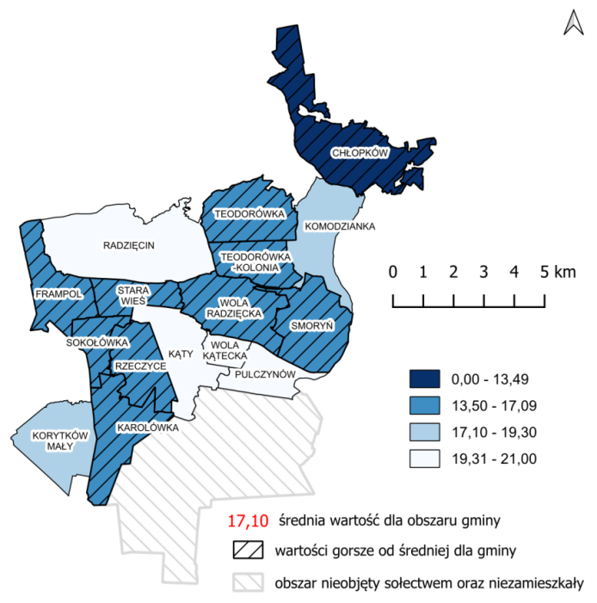
Źródło: opracowanie własne na podstawie danych z Urzędu Miejskiego we Frampolu
Sołectwo Teodorówka cechuje się niskim, a nawet stale malejącym poziomem czytelnictwa wśród mieszkańców. Głównymi przyczynami tego zjawiska są: silna konkurencja mediów elektronicznych i brak wolnego czasu. Czytelnictwo stanowi ważny aspekt sfery społecznej, kształtujący rozwój intelektualny człowieka, jego poglądy i postawy, a także oddziałujący na emocje i pomagający zrozumieć otaczający go świat. Obecnie obserwuje się ogólne załamanie czytelnictwa, czego potwierdzeniem jest sytuacja panująca w Gminie Frampol. Niska i wciąż malejąca liczba osób korzystających z biblioteki na obszarze rewitalizacji skutkować może zubożeniem wiedzy wśród lokalnej społeczności, trudnościami
w samodzielnym myśleniu czy brakiem kreatywności i innowacyjności. W dalszej perspektywie upadek czytelnictwa doprowadzić może do zmniejszenia wydajności pracy
i degradacji relacji społecznych w obszarze rewitalizacji.
W Teodorówce obserwuje się niższy udział osób w wieku przedprodukcyjnym (dzieci
i młodzież do 18. roku życia) w porównaniu do średniej dla Gminy Frampol. Taka sytuacja,
w dłuższej perspektywie może oznaczać poważne trudności i może prowadzić do kryzysu społecznego. Wskazuje to na problemy społeczne: ogólne starzenie się społeczeństwa, migracje osób młodych do większych ośrodków, co w przyszłości osłabi lokalny rynek pracy. Może mieć to również negatywny wpływ na społeczność- zanik życia społecznego
i kulturalnego (poczucie izolacji i osłabienie więzi międzypokoleniowej). Aby temu zapobiec należy wzmocnić atrakcyjność sołectwa np. poprzez wspieranie inicjatyw kulturalnych, sportowych i edukacyjnych, które przyciągną młodych mieszkańców i promocje Gminy jako miejsca przyjaznego rodzinom i młodym przedsiębiorcom.
Sfera gospodarcza
- Niska zmiana liczby działających podmiotów gospodarczych w latach 2018-2023 (%)
- Niski udział nowo zarejestrowanych podmiotów gospodarczych w 2023 roku
w liczbie zarejestrowanych działających podmiotów gospodarczych (%)
- Niewielka powierzchnia gospodarstw rolnych w 2023 roku (ha)
W sołectwie Teodorówka zauważalny jest również kryzys w innych sferach. W podobszarze I odnotowano wszystkie problemy w sferze gospodarczej wskazane w dokumencie diagnozy i delimitacji, co świadczy zarówno o niskiej przedsiębiorczości mieszkańców jak
i małej atrakcyjności sołectwa wśród potencjalnych inwestorów. Nie wystarczy przyciągnąć nowych przedsiębiorców na teren Gminy Frampol, należy również zapewnić im dogodne warunki do prosperowania przedsiębiorstwa. Na terenie większości sołectw w Gminie Frampol występują problemy zwłaszcza niskiego udziału nowo zarejestrowanych przedsiębiorstw w ogólnej liczbie działających podmiotów gospodarczych. Sołectwo Teodorówka wykazuje w tym zakresie sytuację kryzysową -16,67%. Wnioskować można, iż spowodowane jest to słabym rozwojem infrastruktury sieciowej (kanalizacji) i wysokimi kosztami prowadzenia działalności gospodarczej. Zaleca się zatem zaproponowanie mieszkańcom zajęć i warsztatów pobudzających przedsiębiorczość i samorozwój oraz modernizowanie infrastruktury.
Dodatkowo w ok. 50% sołectw w Gminie Frampol, w tym na terenie sołectwa Teodorówka występuje problem stopniowego rozdrobnienia gospodarstw rolnych. Wartość wskaźnika Średnia powierzchni gospodarstw rolnych w 2023 roku (ha) dla tego podobszaru wynosi 2,24 ha. Taki stan wskazywać może na brak rozwoju gospodarstw rolnych, wzrost popytu na działki lub dzielenie ich powierzchni na członków rodziny. Przyczynia się to do wzrostu kosztów produkcji w przeliczeniu na 1 ha oraz trudności w procesie wprowadzania innowacyjnych rozwiązań w rolnictwie, które często wiążą się z dużymi kosztami na początku procesu. Rozwiązaniem tego problemu mogą być przeprowadzone prace scaleniowe i ochrona gruntów rolnych w procesie planowania przestrzennego.
Sfera środowiskowa
- Wysoki udział powierzchni wyrobów zawierających azbest w powierzchni sołectwa w 2023 r. (%)
- Niski udział budynków mieszkalnych podłączonych do przydomowych oczyszczalni ścieków w ogólnej liczbie budynków w 2023 r. (%)
- Wysoki udział budynków z węglowymi kotłami ciepła w ogólnej liczbie budynków
w 2023 r. (%)
Sytuacja w sferze środowiskowej przedstawia się podobnie jak w opisanym powyżej wymiarze gospodarczym. Mianowicie, na terenie sołectwa Teodorówka występują wszystkie analizowane w delimitacji problemy. Na terenie sołectwa sytuacja kryzysowa występuje w aspekcie nadmiernej ilości wyrobów azbestowych, niskiej popularności przydomowych oczyszczalni ścieków jak i nadal dużej popularności budynków z węglowymi kotłami ciepła.
Obecność azbestu na danym obszarze stanowi istotne zagrożenie zarówno dla środowiska, jak i zdrowia ludzi. Szczególnie niebezpieczne są stare pokrycia dachowe, które pod wpływem czynników atmosferycznych ulegają degradacji, co prowadzi do uwalniania szkodliwego pyłu azbestowego. Na terenie sołectwa wskaźnik ten stanowi 0,26% powierzchni wyrobów zawierających azbest w powierzchni sołectwa w 2023 r. Do końca 2032 r. należy usunąć i odpowiednio zutylizować wyroby z azbestu.
Gmina Frampol wykazuje niski procent skanalizowania terenu. W tej sytuacji niezwykle istotne jest zastosowanie indywidualnych rozwiązań gromadzenia ścieków. Najpopularniejsze w gminie jest gromadzenie ścieków w indywidualnych zbiornikach bezodpływowych. Zbiorniki te posiadają jednak wiele wad (np. trudności w wykrywaniu nieszczelności). Niestety na terenie Teodorówki nadal cieszą się większą popularnością niż przydomowe oczyszczalnie ścieków – 2,62% wszystkich budynków. Aby zachęcić mieszkańców do wymiany zbiorników zaleca się realizowanie działań edukacyjnych
i informacyjnych oraz umożliwianie pozyskania dotacji lub preferencyjnych pożyczek.
Podobne rozwiązania należy zastosować przy minimalizowaniu problemu związanego
z węglowymi kotłami ciepła, które ze względu na aktualne koszty gazu czy prądu nie mają konkurencji. W obecnych czasach ogrzewanie domu węglem nadal jest najtańszym źródeł ogrzewania. Stale rosnące ceny gazu czy prądu hamują rozwój alternatywnych źródeł ogrzewania. Dlatego oprócz kompani edukacyjnych i wiarygodnych kampanii informacyjnych należy mieszkańców zachęcić dopłatami i dotacjami.
Wymienione powyżej negatywne zjawiska o charakterze środowiskowym pociągają za sobą szereg konsekwencji, skutkiem których degradacji ulec może zarówno przyroda jak
i lokalna gospodarka.
Sfera przestrzenno-funkcjonalna
- Wysoka intensywność zabudowy
- Wysoki udział nieutwardzonych dróg w drogach ogółem na obszarze sołectwa (%)
W przypadku zbyt wysokiej intensywności zabudowy wieś traci swój charakter i staje się sypialnią dla miasta a dodatkowo infrastruktura publiczna wymaga częstszej modernizacji, ograniczony jest dostęp do terenów zieleni, przestrzeni wspólnych i instytucje nie są wstanie zapewnić odpowiedniej liczby miejsc na zajęcia aktywizujące i integrujące mieszkańców. Wartość wskaźnika dla sołectwa Teodorówka znacząco przewyższa średni wynik dla Gminy Frampol (o 30,11 budynków na km²). W gminie wiejskiej czy miejsko-wiejskiej istotna jest ochrona gruntów rolnych przed nadmiernymi zabudowaniami.
Na terenie Gminy Frampol infrastruktura drogowa oceniana jest przez mieszkańców jako przeciętna, średnio ponad 21% dróg to drogi o nawierzchni nieutwardzonej. Taki stan infrastruktury negatywnie oddziałuje na życie codzienne mieszkańców oraz przedsiębiorców. Najgorsza sytuacja występuje w północnej części Gminy m.in.
w sołectwie Teodorówka – 25,6% dróg nieutwardzonych w drogach ogółem. Zły stan infrastruktury wpływa negatywnie nie tylko na życie mieszkańców, ale również na rozwój gminy. W celu poprawy sytuacji sugeruje się dokonanie inwentaryzacji sieci drogowej, wskazanie priorytetowych inwestycji na podstawie opinii mieszkańców i dokładne zaplanowanie inwestycji w perspektywie kolejnych lat.
Sfera techniczna
- Brak budynków mieszkalnych podłączonych do sieci kanalizacyjnej (stan na 2023 r.)
Podobnie jak w przypadku popularności przydomowych oczyszczalni ścieków w sferze środowiskowej, poszerzonej analizie poddana została również sieć kanalizacyjna. Niestety poniżej średniej jest aż 75% sołectw, w tym podobszar I, w którym nie odnotowano budynków podłączonych do sieci kanalizacyjnej. Niewątpliwie przyczynia się to do obniżenia atrakcyjności osadniczej i gospodarczej oraz obniżenia jakości życia mieszkańców. W przyszłości zaleca się rozwijanie sieci kanalizacyjnej na terenach wiejskich o zwartej zabudowie mieszkaniowej.

Podsumowując zdiagnozowano problemy:
I.1. | Szybko starzejąca się społeczność lokalna, wynikająca z odpływu młodych mieszkańców,
I.2. | Wysoki stopień uzależnienia mieszkańców od pomocy społecznej
I.3. | Występowanie zjawiska automarginalizacji
I.4. | Wysoki stopień bezrobocia mieszkańców
I.5. | Nieodczuwalny wpływ działalności organizacji społecznych
I.6. | Niewystarczający udział mieszkańców w życiu publicznym
I.7. | Postrzeganie ludzi starszych jako grupy o niskim statusie i marginalnym znaczeniu społecznym.
I.8. | Potrzeba w zakresie modernizacji obiektów kulturalnych i rekreacyjnych
I.9 | Braki w dostosowaniu obiektów użyteczności publicznej do potrzeb osób ze szczególnymi potrzebami – budynek CIS
I.10 | Występowanie barier architektonicznych w przestrzeni publicznej
I.11 | Szybko postępująca degradacja przestrzeni i eksploatacji infrastruktury

Podobszar II - obszar 3 miasta Frampol (powiększony)
W dalszej części przedstawiono stopień natężenia poszczególnych czynników kryzysowych na obszarze 3 miasta Frampol (powiększony) na tle pozostałych obszarów Gminy. Szczegółowe informacje dotyczące każdego z poruszanych zagadnień można znaleźć
w opracowaniu delimitacyjnym. Analiza wskaźnikowa przeprowadzona została w podziale na sołectwa, zatem dane dotyczyły całego obszaru miasta Frampol a nie tylko wybranego fragmentu.

1. Odsetek osób 60+ w ogólnej liczbie mieszkańców sołectwa w 2023 r. (%) | 2. Liczba osób z niepełnosprawnościami korzystających z pomocy OPS na 1000 ludności sołectwa w 2023 roku
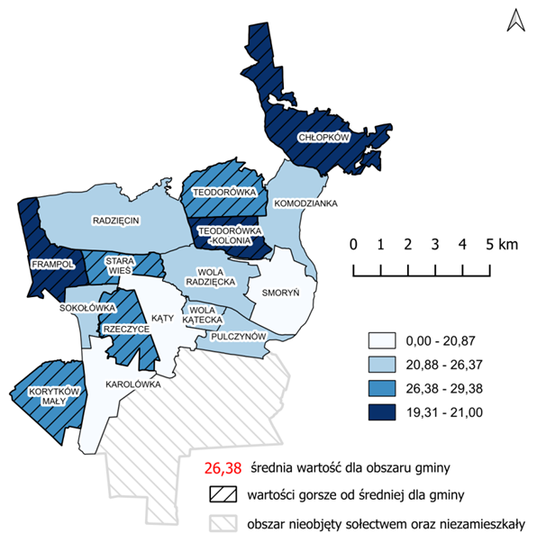 | 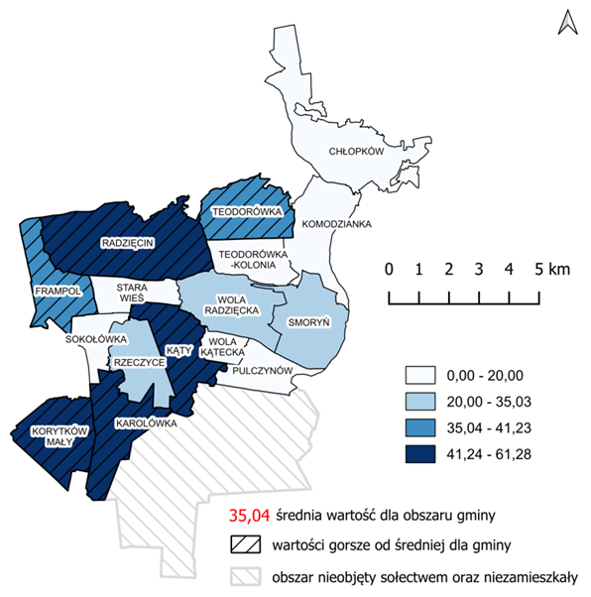
Źródło: opracowanie własne na podstawie danych z Urzędu Miejskiego we Frampolu
Problemem społecznym występującym we Frampolu jest postępujące starzenie się mieszkańców. Osoby powyżej 60. roku życia stanowią już 29,4% wszystkich mieszkańców miasta (417 osób). Jest to grupa w większości nieaktywna zawodowo, która dodatkowo zmaga się z licznymi problemami zdrowotnymi typowymi dla wieku podeszłego. Najczęściej występujące dolegliwości to zaburzenia pamięci, wahania nastroju, pogorszenie sprawności ruchowej i kłopoty z poruszaniem się, problemy ze słuchem i wzrokiem, a także schorzenia układu sercowo-naczyniowego i oddechowego. Proces starzenia się społeczności lokalnej pogłębia również migracja młodych osób, które opuszczają gminę w poszukiwaniu pracy
i lepszych perspektyw rozwoju. W rezultacie w miejscowościach pozostają głównie seniorzy, którzy preferują spokojny tryb życia, ale jednocześnie wymagają dostosowanej infrastruktury i wsparcia w codziennym funkcjonowaniu. W związku z tym konieczne jest rozwijanie tzw. srebrnej gospodarki, czyli systemu usług i działań skierowanych do osób starszych, które mają zapewniać im bezpieczeństwo bytowe, opiekę zdrowotną oraz możliwość uczestniczenia w życiu społecznym i kulturalnym.
Kwestia dostępności przestrzeni publicznych i obiektów użyteczności ma ogromne znaczenie także dla osób z niepełnosprawnościami. We Frampolu mieszka 56 osób posiadających orzeczenie o niepełnosprawności, a dodatkowo dużą część społeczności stanowią seniorzy. Oprócz problemów zdrowotnych czy osłabienia więzi społecznych, najpoważniejszą barierę stanowią dla nich utrudnienia architektoniczne, które ograniczają dostęp do usług, przestrzeni publicznych oraz miejsc integracji.
Dlatego tak ważne jest, aby w planach rozwojowych gminy uwzględniać potrzeby osób starszych i z niepełnosprawnościami. Inwestycje infrastrukturalne powinny być prowadzone w taki sposób, aby przestrzeń była bezpieczna, funkcjonalna i dostępna dla wszystkich grup mieszkańców, co przyczyni się do poprawy jakości życia oraz zwiększenia integracji społecznej.
6. Udział osób bezrobotnych uprawnionych do zasiłku w ogólnej liczbie zarejestrowanych bezrobotnych ogółem w 2023 roku (%) | 8. Udział osób bezrobotnych zarejestrowanych powyżej 50 roku życia ogólnej liczbie osób bezrobotnych w 2023 r. (%)
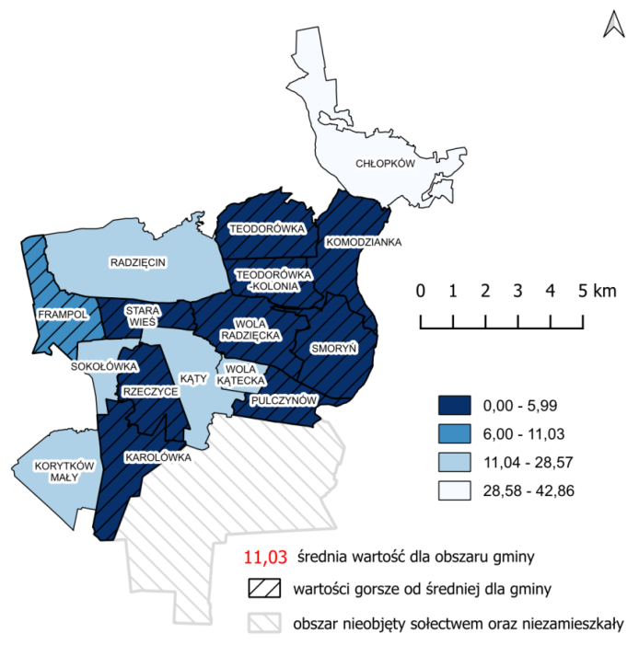 | 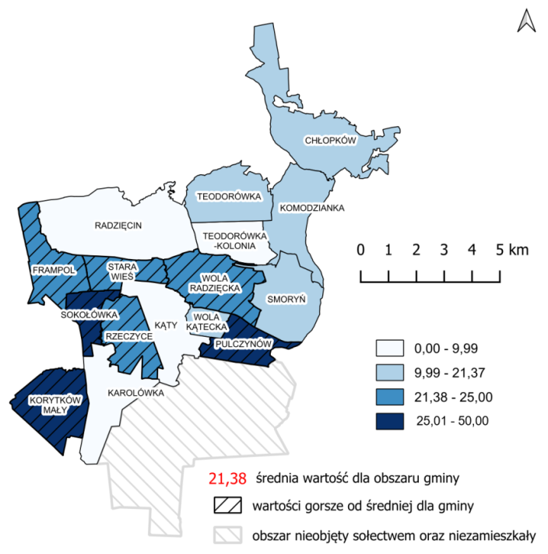
Źródło: opracowanie własne na podstawie danych z Urzędu Miejskiego we Frampolu
Bezrobocie stanowi jedno z najpoważniejszych wyzwań społecznych, którego całkowite wyeliminowanie jest niezwykle trudne. Zjawisko to niesie ze sobą liczne negatywne konsekwencje o charakterze ekonomicznym, społecznym i gospodarczym. Do jego skutków należą m.in. ubóstwo, wykluczenie społeczne, pogorszenie jakości życia mieszkańców,
a także wzrost zagrożenia patologiami, uzależnieniami i przestępczością.
Na terenie miasta Frampol dostrzega się szczególnie dwa niekorzystne aspekty sytuacji na rynku pracy. Po pierwsze, bardzo niski odsetek bezrobotnych posiada prawo do zasiłku –
w 2023 roku jedynie 9,4% zarejestrowanych osób mogło z niego korzystać. Wskazuje to, że znaczna część bezrobotnych nie traci pracy w wyniku zwolnień czy likwidacji zakładów, lecz z innych przyczyn, takich jak brak dostosowanych kwalifikacji, ograniczona liczba miejsc pracy czy rezygnacja z zatrudnienia. Po drugie, w strukturze bezrobotnych wyraźnie zaznacza się udział osób powyżej 50. roku życia, którzy stanowią blisko 22% wszystkich zarejestrowanych. Ta grupa, ze względu na wiek i ograniczenia zdrowotne, znajduje się w szczególnie trudnym położeniu na rynku pracy.
Oba zjawiska pogłębiają problemy społeczne i ekonomiczne miasta, a w szerszej perspektywie mogą sygnalizować kryzys gospodarczy w gminie. Dlatego istotne staje się wdrażanie działań wspierających osoby pozostające bez pracy – nie tylko poprzez pomoc materialną, lecz także poprzez aktywizację zawodową. Warto rozwijać ofertę warsztatów
i szkoleń wzmacniających przedsiębiorczość, podnoszących kwalifikacje i rozwijających umiejętności oraz motywujących do podejmowania samodzielnych inicjatyw na rynku pracy.

9. Liczba wykroczeń i przestępstw na 1000 mieszkańców w 2023 r. | 10. Liczba interwencji domowych na 1000 mieszkańców w 2023 r.
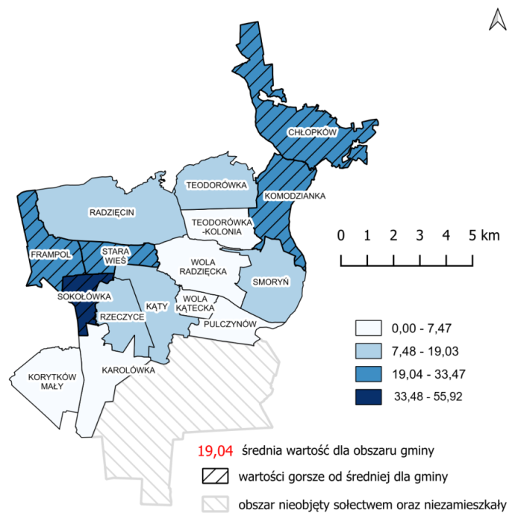 | 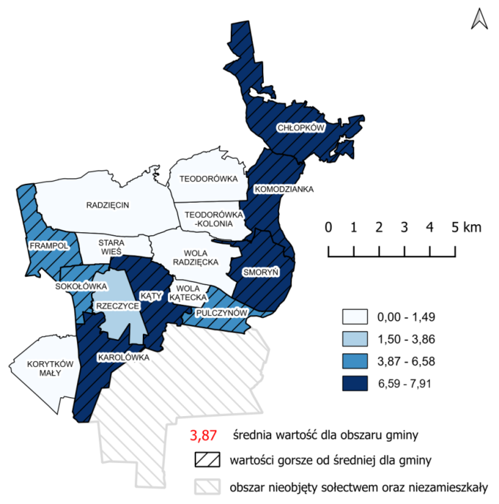
Źródło: opracowanie własne na podstawie danych z Urzędu Miejskiego we Frampolu
W 2023 roku w mieście Frampol odnotowano 32,42 wykroczenia i przestępstwa na 1000 mieszkańców. Wskaźnik ten świadczy o obecności zjawisk naruszających bezpieczeństwo
i porządek publiczny. Choć nie musi oznaczać wysokiej skali przestępczości ciężkiej, to jednak sygnalizuje problemy związane m.in. z drobnymi kradzieżami, wykroczeniami przeciwko mieniu czy zakłócaniem porządku. Obecność takich zdarzeń wpływa negatywnie na poczucie bezpieczeństwa mieszkańców oraz może obniżać atrakcyjność miasta jako miejsca do życia i inwestowania. Zjawisko to wskazuje na potrzebę podejmowania działań prewencyjnych, takich jak wzmacnianie współpracy mieszkańców ze służbami porządkowymi, rozwijanie inicjatyw lokalnych na rzecz bezpieczeństwa oraz prowadzenie programów edukacyjnych i profilaktycznych, szczególnie wśród młodzieży.
Wskaźnik liczby interwencji domowych w 2023 roku w mieście Frampol wyniósł 5,64 na 1000 mieszkańców. Tego rodzaju zdarzenia są poważnym sygnałem problemów społecznych, ponieważ dotyczą głównie konfliktów rodzinnych, przemocy domowej, nadużywania alkoholu lub innych zachowań zagrażających bezpieczeństwu i zdrowiu domowników. Regularne występowanie tego typu sytuacji świadczy o osłabieniu więzi rodzinnych i trudnej sytuacji części gospodarstw domowych. Zjawisko to wymaga kompleksowych działań – nie tylko interwencyjnych, ale również profilaktycznych. Kluczowe jest rozwijanie systemu wsparcia dla rodzin w kryzysie, zwiększanie dostępności pomocy psychologicznej
i terapeutycznej, a także prowadzenie działań edukacyjnych ukierunkowanych na budowanie prawidłowych relacji rodzinnych i przeciwdziałanie przemocy.

11. Zmiana liczby czytelników w bibliotece w latach 2018-2023 (%) | 12. Udział osób w wieku przedprodukcyjnym w ogólnej liczbie mieszkańców sołectwa w 2023 r (%)
 | 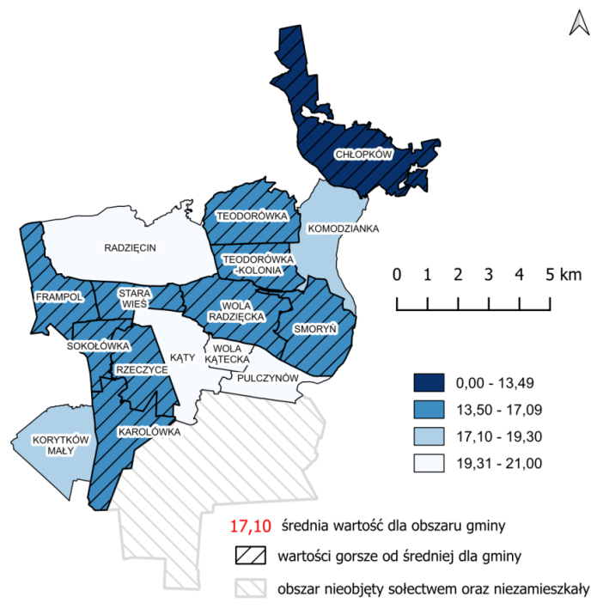
Źródło: opracowanie własne na podstawie danych z Urzędu Miejskiego we Frampolu
W mieście Frampol obserwuje się bardzo niski i wciąż malejący poziom czytelnictwa –
w ostatnich latach spadek liczby osób korzystających z biblioteki wyniósł aż 70,91%. Zjawisko to ma swoje źródła przede wszystkim w rosnącej konkurencji ze strony mediów elektronicznych oraz w braku wolnego czasu mieszkańców. Czytelnictwo odgrywa jednak kluczową rolę w rozwoju człowieka – kształtuje intelekt, postawy i poglądy, wpływa na emocje, poszerza wiedzę i ułatwia zrozumienie otaczającego świata. Spadek zainteresowania książką prowadzić może do zubożenia kapitału intelektualnego
i kulturowego społeczności lokalnej, ograniczenia zdolności do krytycznego myślenia,
a także osłabienia kreatywności i innowacyjności. W dłuższej perspektywie może to negatywnie wpływać na jakość pracy mieszkańców i kondycję więzi społecznych w mieście.
Na sytuację społeczną Frampola rzutuje również struktura demograficzna. W mieście udział dzieci i młodzieży do 18. roku życia jest niższy (16,07%) niż średnia dla całej gminy, co świadczy o słabnącym udziale osób w wieku przedprodukcyjnym. Taka tendencja,
w połączeniu z odpływem młodych ludzi do większych ośrodków miejskich, nasila proces starzenia się społeczeństwa i w przyszłości może doprowadzić do kryzysu demograficznego. Oznacza to zagrożenie dla lokalnego rynku pracy, a także dla życia społecznego i kulturalnego – istnieje ryzyko osłabienia więzi międzypokoleniowych oraz wzrostu poczucia izolacji mieszkańców.
Aby przeciwdziałać tym negatywnym zjawiskom, konieczne jest podjęcie działań wzmacniających atrakcyjność miasta. Szczególnie istotne jest wspieranie inicjatyw kulturalnych, sportowych i edukacyjnych, które przyciągną dzieci, młodzież i młode rodziny. Promowanie Frampola jako miejsca przyjaznego rodzinom i młodym przedsiębiorcom może stanowić ważny krok w kierunku zahamowania niekorzystnych trendów i ożywienia lokalnego życia społecznego.
Sfera gospodarcza
- Niewielki wzrost liczby działających podmiotów gospodarczych w latach 2018-2023 (%)
- Niski udział nowo zarejestrowanych podmiotów gospodarczych w 2023 roku
w liczbie zarejestrowanych działających podmiotów gospodarczych (%)
- Niewielka powierzchnia gospodarstw rolnych w 2023 roku (ha)
W mieście Frampol zauważalne są również poważne problemy w sferze gospodarczej. Analiza danych wskazuje na wszystkie zdiagnozowane w dokumencie problemy ekonomiczne, co świadczy zarówno o niskim poziomie przedsiębiorczości mieszkańców, jak i ograniczonej atrakcyjności miasta dla potencjalnych inwestorów. Samo przyciągnięcie nowych przedsiębiorstw na teren gminy nie wystarczy – kluczowe jest zapewnienie im warunków umożliwiających stabilne i efektywne funkcjonowanie działalności. Na terenie większości sołectw Gminy Frampol zauważalny jest problem niskiego udziału nowo zarejestrowanych firm w ogólnej liczbie działających podmiotów gospodarczych. Miasto Frampol w tym zakresie wykazuje sytuację kryzysową – wskaźnik wynosi zaledwie 17,57%. Najprawdopodobniej jest to konsekwencją wysokich kosztów prowadzenia działalności oraz barier administracyjnych i potrzebnej zgody konserwatora zabytków na działania inwestycyjne. W związku z tym wskazane jest organizowanie warsztatów i zajęć pobudzających przedsiębiorczość, kreatywność oraz rozwój osobisty mieszkańców, co może zwiększyć lokalną aktywność gospodarczą.
Dodatkowo w około połowie sołectw Gminy Frampol, w tym w mieście, zauważa się problem stopniowego rozdrobnienia gospodarstw rolnych. Średnia powierzchnia gospodarstwa w 2023 roku wynosiła zaledwie 2,19 ha, co może wskazywać na brak możliwości rozwoju i modernizacji rolnictwa w obrębie miasta. Małe gospodarstwa powstają często w wyniku dzielenia gruntów między członków rodziny lub przekształcania ich na działki budowlane, co powoduje wzrost kosztów produkcji w przeliczeniu na hektar oraz utrudnia wprowadzanie innowacyjnych rozwiązań rolniczych, które zwykle wiążą się
z wysokimi nakładami początkowymi. Rozwiązaniem tego problemu mogą być prace scaleniowe oraz skuteczna ochrona gruntów rolnych w ramach planowania przestrzennego.
Sfera środowiskowa
- Wysoki udział powierzchni wyrobów zawierających azbest w powierzchni sołectwa w 2023 r. (%)
- Niski udział budynków mieszkalnych podłączonych do przydomowych oczyszczalni ścieków w ogólnej liczbie budynków w 2023 r. (%)
- Wysoki udział budynków z węglowymi kotłami ciepła w ogólnej liczbie budynków
w 2023 r. (%)
Na terenie miasta występują wszystkie analizowane zagrożenia środowiskowe: obecność wyrobów zawierających azbest, niska liczba przydomowych oczyszczalni ścieków oraz wciąż powszechne stosowanie kotłów węglowych do ogrzewania budynków. Azbest stanowi poważne zagrożenie dla zdrowia ludzi i środowiska naturalnego. Szczególnie niebezpieczne są stare pokrycia dachowe, które pod wpływem warunków atmosferycznych ulegają degradacji i uwalniają szkodliwy pył. W 2023 roku wyroby azbestowe zajmowały 0,49% powierzchni miasta. Zgodnie z obowiązującymi przepisami, do końca 2032 roku konieczne jest ich usunięcie i odpowiednia utylizacja.

Chociaż gmina Frampol wciąż charakteryzuje się niskim poziomem skanalizowania, sieć kanalizacyjna w mieście jest już dobrze rozwinięta – w 2023 roku prawie 75% budynków mieszkalnych było do niej podłączonych. Pozostała część korzysta z indywidualnych zbiorników bezodpływowych, które cechują się szeregiem wad, w tym trudnością wykrycia nieszczelności. Na terenie miasta wciąż nie stosuje się przydomowych oczyszczalni ścieków – żaden budynek nie był podłączony do takiej instalacji. Aby zwiększyć wykorzystanie nowoczesnych i bezpiecznych rozwiązań, wskazane jest prowadzenie działań edukacyjnych i informacyjnych oraz umożliwienie mieszkańcom korzystania
z dotacji lub preferencyjnych pożyczek na budowę indywidualnych oczyszczalni
w miejscach, gdzie jest to możliwe.

Podobne działania należy podjąć w zakresie ograniczania stosowania węglowych kotłów grzewczych. Węgiel nadal pozostaje najtańszym źródłem ogrzewania, a rosnące ceny gazu i energii elektrycznej utrudniają rozwój alternatywnych rozwiązań. Dlatego obok kampanii edukacyjnych i informacyjnych wskazane jest zachęcanie mieszkańców do korzystania
z dotacji i dopłat do ekologicznych źródeł ciepła.

Wszystkie wymienione negatywne zjawiska środowiskowe mają daleko idące konsekwencje, które mogą prowadzić do degradacji przyrody i negatywnie wpływać na lokalną gospodarkę, a także na jakość życia mieszkańców miasta.
Sfera przestrzenno-funkcjonalna
- Wysoka liczba osób przypadająca na 1 budynek mieszkalny w 2023 roku
- Wysoka intensywność zabudowy
- Wysoki udział nieutwardzonych dróg w drogach ogółem na obszarze sołectwa (%)
Na terenie miasta Frampol występują również problemy związane z warunkami mieszkaniowymi i infrastrukturą techniczną. Pierwszym z nich jest wysoka liczba osób przypadająca na jeden budynek mieszkalny – w 2023 roku wskaźnik ten wyniósł 2,68, co jest wartością powyżej średniej dla całej gminy i uznawane jest za sytuację kryzysową. Oznacza to, że na ograniczonej liczbie budynków koncentruje się większa liczba mieszkańców, co może prowadzić do pogorszenia komfortu życia, przeciążenia infrastruktury komunalnej oraz zwiększonego zapotrzebowania na nowe inwestycje mieszkaniowe.

Drugim wyzwaniem jest wysoka intensywność zabudowy – wartość wskaźnika wyniosła 241,33 i również przekracza średnią gminną, co jest charakterystyczne w porównaniach obszaru miejskiego z obszarem wiejskim. Tak duże zagęszczenie budynków wpływa negatywnie na ład przestrzenny, ogranicza możliwości dalszej rozbudowy i tworzenia terenów rekreacyjnych, a także może prowadzić do pogorszenia jakości środowiska i życia mieszkańców, m.in. poprzez zmniejszenie powierzchni terenów zielonych i problem
z organizacją odpowiedniej infrastruktury komunikacyjnej.

Kolejnym istotnym problemem jest wysoki udział nieutwardzonych dróg w ogólnej sieci drogowej – w 2023 roku wynosił on 33,81%, co również uznaje się za sytuację kryzysową. Taki stan infrastruktury drogowej utrudnia sprawne poruszanie się po mieście, wpływa na komfort życia mieszkańców oraz stanowi barierę dla rozwoju lokalnej gospodarki
i atrakcyjności inwestycyjnej. Drogi gruntowe są bardziej podatne na degradację, szczególnie w okresach intensywnych opadów, co dodatkowo zwiększa koszty ich utrzymania.

Wszystkie te zjawiska wskazują na konieczność podejmowania działań inwestycyjnych
i planistycznych – zarówno w zakresie budownictwa mieszkaniowego, jak i infrastruktury drogowej – w celu poprawy jakości życia mieszkańców, zwiększenia atrakcyjności przestrzeni oraz zapewnienia zrównoważonego rozwoju miasta.
Sfera techniczna
- Wysoki udział zdegradowanych budynków publicznych w budynkach publicznych ogółem w 2023 r. (%)
We Frampolu wskaźnik dotyczący zdegradowanych budynków publicznych osiągnął wartość – 22,22%. Wskazuje to na degradację ¼ budynków publicznych (2 budynki) – budynek starej plebanii i MGOK.

Rozwiązaniem tego problemu może być przeprowadzenie rewitalizacji budynków, ich modernizacja i dostosowanie do potrzeb osób ze szczególnymi potrzebami. Odnowione obiekty mogłyby pełnić funkcje aktywizacyjne i integracyjne mieszkańców– miejsca spotkań, integracji międzypokoleniowej oraz organizacji różnorodnych działań społecznych, kulturalnych i edukacyjnych, wspierających rozwój i aktywizację mieszkańców.

Podsumowując zdiagnozowano problemy:
II.1. | Szybko starzejąca się społeczność lokalna, wynikająca z odpływu młodych mieszkańców
II.2. | Wysoki stopień przestępczości
II.3. | Wysoki stopień bezrobocia mieszkańców
II.4. | Niewystarczający udział mieszkańców w życiu publicznym
II.5. | Występowanie zjawiska automarginalizacji
II.6. | Potrzeba w zakresie modernizacji obiektów kulturalnych i rekreacyjnych
II.7. | Braki w dostosowaniu obiektów użyteczności publicznej do potrzeb osób ze szczególnymi potrzebami
II.8. | Występowanie barier architektonicznych w przestrzeni publicznej
II.9 | Szybko postępująca degradacja przestrzeni i eksploatacji infrastruktury, w tym turystycznej
II.10 | Spadająca jakość terenów zielonych
II.11 | Zły stan techniczny obiektów budowlanych, zwłaszcza obiektów wpisanych do rejestru/ewidencji zabytków

Podobszar III – sołectwo Korytków Mały

Analizując stan deficytów społecznych obszaru rewitalizacji Gminy Frampol należy zwrócić uwagę na ścisłe powiązanie licznych zjawisk przenikających się i wzajemnie na siebie oddziałujących, które przy obecnie obowiązującym systemie prawnym są niemożliwe do rozłącznego analizowania i uzyskania pełnego obrazu deficytów i sposobów zapobiegania im. Są to np. bezrobocie, ubóstwo, przestępczość oraz rozluźnienie więzi społecznych.
Poniżej dokonano prezentacji stopnia natężenia poszczególnych czynników kryzysowych
w sołectwie Korytków Mały na tle pozostałych terenów w Gminie. Celem zaczerpnięcia szerszych informacji dot. każdego z omawianych tu problemów zainteresowanych odsyła się do treści opracowania delimitacyjnego.
1. Odsetek osób 60+ w ogólnej liczbie mieszkańców sołectwa w 2023 r. (%) | 2. Liczba osób z niepełnosprawnościami korzystających z pomocy OPS na 1000 ludności sołectwa w 2023 roku
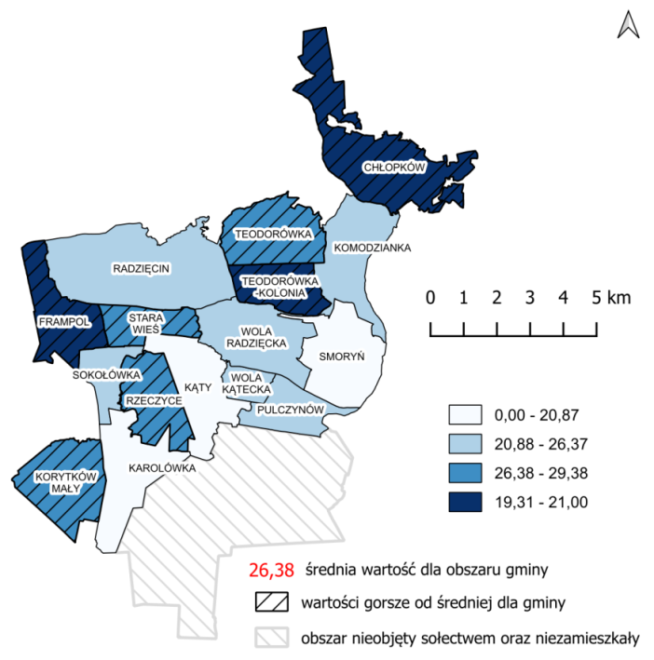 | 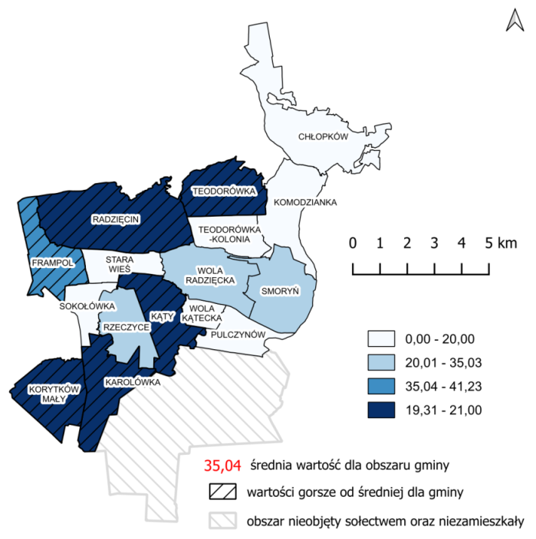
Źródło: opracowanie własne na podstawie danych z Urzędu Miejskiego we Frampolu
Jednym z istotnych problemów społecznych występujących w sołectwie Korytków Mały jest postępujące starzenie się mieszkańców. W podobszarze III osoby powyżej 60. roku życia stanowią blisko 22% społeczności (78 osób). Większość z nich nie jest już aktywna zawodowo, a dodatkowo może zmagać się z różnymi dolegliwościami charakterystycznymi dla wieku podeszłego. Wśród najczęściej występujących problemów zdrowotnych należy wymienić m.in. zaburzenia pamięci, wahania nastroju, trudności w poruszaniu się, spowolnienie ruchowe, pogorszenie słuchu i wzroku, a także schorzenia serca, układu krążenia oraz układu oddechowego.
Na niekorzystną sytuację demograficzną wpływa także odpływ młodszych, aktywnych zawodowo mieszkańców, podczas gdy w sołectwie pozostają przede wszystkim osoby starsze, ceniące sobie spokój i stabilizację. Z tego względu szczególnie ważne staje się dostosowanie przestrzeni publicznych oraz lokalnych obiektów do potrzeb seniorów.
W sołectwach, w których obserwuje się wysoki odsetek osób starszych, istotne jest rozwijanie tzw. srebrnej gospodarki – systemu działań i usług odpowiadających na potrzeby bytowe, zdrowotne i konsumpcyjne tej grupy.
Kwestia dostępności przestrzeni i budynków publicznych ma równie duże znaczenie dla osób z niepełnosprawnościami. Na terenie podobszaru rewitalizacji mieszka 22 mieszkańców posiadających orzeczenie o niepełnosprawności, a dodatkowo znaczący odsetek społeczności stanowią seniorzy. Problemy, z jakimi mierzą się osoby
z ograniczeniami, wynikają nie tylko z pogorszonego stanu zdrowia czy osłabienia więzi społecznych, lecz przede wszystkim z barier architektonicznych, które utrudniają im dostęp do przestrzeni publicznych i miejsc integracji.
Z tego względu sołectwo Korytków Mały wymaga szczególnego wsparcia w zakresie poprawy dostępności przestrzeni publicznych i obiektów użyteczności dla osób ze szczególnymi potrzebami. Władze gminy, planując inwestycje i nakłady finansowe, powinny uwzględniać konieczność tworzenia rozwiązań przyjaznych zarówno seniorom, jak
i mieszkańcom z niepełnosprawnościami, aby zapewnić im jak najlepsze warunki życia
i integracji społecznej.
3. Udział korzystających ze świadczenia z pomocy społecznej z powodu ubóstwa w ogólnej liczbie ludności sołectwa w 2023 roku (%) | 4. Udział korzystających ze świadczenia z pomocy społecznej z powodu bezradności w sprawach opiekuńczo-wychowawczych i prowadzenia gospodarstwa domowego w ogólnej liczbie ludności sołectwa w 2023 roku (%)
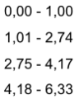
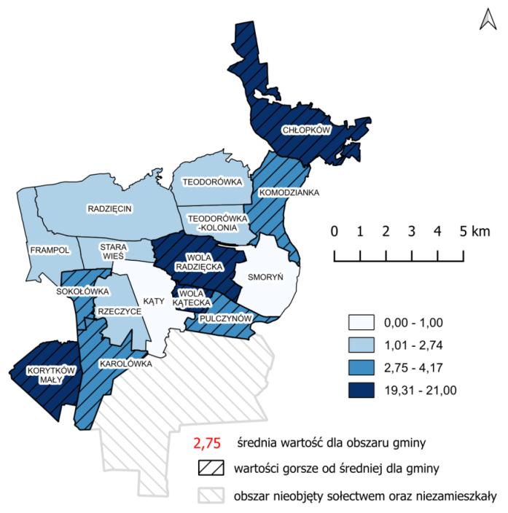

Źródło: opracowanie własne na podstawie danych z Urzędu Miejskiego we Frampolu
Niekorzystnym zjawiskiem społecznym w sołectwie Korytków Mały jest problem ubóstwa, znajdujący odzwierciedlenie w danych dotyczących korzystania ze świadczeń pomocy społecznej. W 2023 roku 5,29% mieszkańców sołectwa (19 osób) otrzymywało wsparcie
z tego tytułu. Choć wartość wskaźnika nie jest bardzo wysoka, wskazuje na istnienie grupy mieszkańców, która bez pomocy instytucjonalnej nie jest w stanie zaspokoić podstawowych potrzeb bytowych. Przyczyny korzystania ze świadczeń wynikają najczęściej
z ograniczonych możliwości zarobkowych, trudnej sytuacji rodzinnej, niskiego poziomu wykształcenia czy długotrwałego bezrobocia. Ubóstwo prowadzi również do pogłębiania się innych problemów, takich jak izolacja społeczna, ograniczone szanse rozwojowe dzieci
i młodzieży czy pogorszenie stanu zdrowia wynikające z braku odpowiednich warunków życia.
Problemem społecznym występującym w sołectwie Korytków Mały jest również bezradność części mieszkańców w zakresie spraw opiekuńczo-wychowawczych oraz prowadzenia gospodarstwa domowego. W 2023 roku ze świadczeń pomocy społecznej z tego tytułu korzystało 1,11% ogółu ludności, co odpowiada 4 osobom. Chociaż wskaźnik ten nie osiąga wysokiej wartości (ale jednak w kontekście całe gminy to kryzysowa sytuacja), wskazuje na istnienie grupy osób, która nie radzi sobie samodzielnie z obowiązkami rodzicielskimi
i organizacją życia domowego. Najczęściej sytuacja taka wiąże się z problemami wychowawczymi w rodzinach, brakiem odpowiednich wzorców, trudnościami ekonomicznymi, a także zjawiskami towarzyszącymi, takimi jak uzależnienia czy długotrwałe bezrobocie. Bezradność ta prowadzi do osłabienia więzi rodzinnych, zaniedbywania potrzeb dzieci oraz ryzyka przekazywania problemów kolejnym pokoleniom.
Dlatego szczególnie istotne jest podejmowanie działań profilaktycznych i wspierających rodziny w kryzysie. Konieczne jest nie tylko udzielanie świadczeń materialnych, ale również prowadzenie pracy socjalnej, organizowanie wsparcia asystentów rodziny, a także rozwijanie lokalnych inicjatyw integracyjnych i edukacyjnych, które pozwolą poprawić umiejętności opiekuńcze i organizacyjne osób potrzebujących, jak również stworzenie warunków do wyjścia z ubóstwa poprzez aktywizację zawodową.
5. Liczba zarejestrowanych organizacji pozarządowych na 1000 mieszkańców w 2023 r. | 11. Zmiana liczby czytelników w bibliotece w latach 2018-2023 (%)
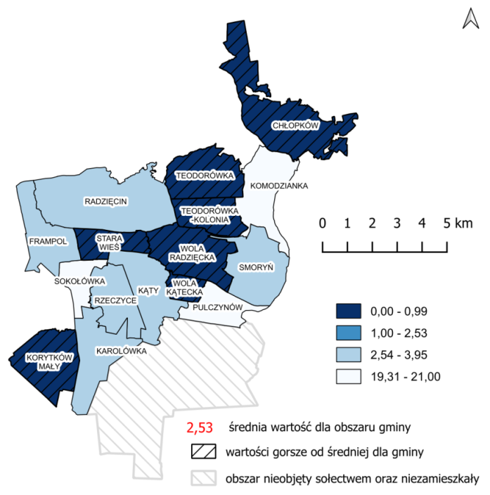

Źródło: opracowanie własne na podstawie danych z Urzędu Miejskiego we Frampolu
Działalność organizacji pozarządowych na obszarze Gminy świadczy o aktywności mieszkańców i ich społecznym zaangażowaniu. Brak organizacji pozarządowych działających na terenie sołectwa Korytków Mały świadczy o słabej aktywności obywatelskiej mieszkańców i niewystarczającym poziomie samoorganizacji lokalnej społeczności. Organizacje pozarządowe pełnią ważną rolę w życiu społecznym – inicjują działania integracyjne, wspierają rozwój kulturalny i edukacyjny, a także stanowią uzupełnienie oferty usług społecznych i opiekuńczych. Ich nieobecność oznacza ograniczone możliwości angażowania mieszkańców w życie publiczne oraz mniejszy potencjał w pozyskiwaniu zewnętrznych środków finansowych, np. z funduszy krajowych czy unijnych. W tej sytuacji istotne staje się stwarzanie warunków do rozwoju inicjatyw społecznych, zachęcanie mieszkańców do zrzeszania się oraz wspieranie powstawania organizacji lokalnych, które mogłyby odpowiadać na potrzeby społeczności Korytkowa Małego.
W sołectwie Korytków Mały w latach 2018–2023 odnotowano wyraźny spadek liczby osób korzystających z biblioteki – aż o 71,43%. Zjawisko to wskazuje na malejące zainteresowanie tradycyjnymi formami spędzania wolnego czasu i dostępu do kultury. Przyczyną może być zarówno zmiana stylu życia mieszkańców (większa popularność mediów cyfrowych
i internetu), jak i niewystarczająca oferta biblioteki odpowiadająca na potrzeby współczesnych użytkowników. Tendencja ta może prowadzić do ograniczenia aktywności kulturalnej i edukacyjnej w sołectwie oraz osłabienia więzi społecznych, jakie budują wspólne inicjatywy kulturalne. W tej sytuacji konieczne jest dostosowanie działalności biblioteki do oczekiwań mieszkańców – m.in. poprzez poszerzenie oferty zajęć animacyjnych, spotkań międzypokoleniowych, warsztatów tematycznych czy promocję czytelnictwa wśród dzieci i młodzieży. Biblioteka, obok swojej tradycyjnej roli, powinna pełnić funkcję lokalnego centrum integracji społecznej.
8. Udział osób bezrobotnych zarejestrowanych powyżej 50 roku życia ogólnej liczbie osób bezrobotnych w 2023 r. (%) | 7. Udział osób długotrwale bezrobotnych zarejestrowanych w ogólnej liczbie osób bezrobotnych w 2023 r. (%)
Źródło: opracowanie własne na podstawie danych z Urzędu Miejskiego we Frampolu
Bezrobocie to negatywne zjawisko społeczne, które trudne jest do całkowitego zlikwidowania, a wyzwala liczne negatywne skutki ekonomiczne, polityczno-społeczne
i gospodarcze. Zjawisko to generuje również wiele skutków społecznych m.in.: ubóstwo, wykluczenie społeczne i pogorszenie warunków życia, patologie i przestępczość.
W sołectwie Korytków Mały niemal połowę osób bezrobotnych stanowią mieszkańcy powyżej 50. roku życia. W 2023 roku w tej grupie wiekowej pozostawało bez pracy 7 osób, co daje 43,75% ogółu zarejestrowanych bezrobotnych. Jest to niepokojące zjawisko, ponieważ osoby starsze mają mniejsze szanse na powrót na rynek pracy z uwagi na ograniczenia zdrowotne, niższy poziom kompetencji cyfrowych czy niedopasowanie kwalifikacji do aktualnych potrzeb pracodawców. Długotrwałe pozostawanie bez zatrudnienia w tej grupie wiekowej sprzyja marginalizacji społecznej, pogorszeniu sytuacji materialnej i spadkowi poczucia własnej wartości.
Ponadto w 2023 roku połowę wszystkich osób bezrobotnych w sołectwie Korytków Mały stanowili długotrwale bezrobotni, czyli osoby pozostające bez zatrudnienia przez okres powyżej 12 miesięcy. Wartość wskaźnika – 50% (8 osób) – świadczy o dużej skali problemu
i utrwalaniu się trudnej sytuacji życiowej tej grupy. Długotrwałe bezrobocie wiąże się nie tylko z brakiem środków do życia, ale również z pogorszeniem kondycji psychicznej, utratą motywacji do podejmowania aktywności zawodowej oraz ryzykiem dziedziczenia bezrobocia przez młodsze pokolenia. Problem ten ma także konsekwencje dla całej społeczności lokalnej – osłabia więzi społeczne, ogranicza rozwój gospodarczy i zwiększa zapotrzebowanie na wsparcie ze strony pomocy społecznej.
Dlatego niezbędne jest prowadzenie działań profilaktycznych i interwencyjnych oraz aktywizujących, obejmujących doradztwo zawodowe, programy aktywizacji i integracji społecznej, a także współpracę z lokalnymi pracodawcami w celu tworzenia miejsc pracy dla tej grupy mieszkańców.
Sfera gospodarcza
- Niski udział nowo zarejestrowanych podmiotów gospodarczych w 2023 roku
w liczbie zarejestrowanych działających podmiotów gospodarczych (%)
- Niska przeciętna powierzchnia gospodarstw rolnych w 2023 roku
W sołectwie Korytków Mały zauważalny jest również kryzys w innych sferach.
W podobszarze III odnotowano problemy w sferze gospodarczej, co objawia się zarówno
małą atrakcyjnością sołectwa wśród potencjalnych inwestorów jak i dużym rozdrobnieniem gospodarstw rolnych. Aby przyciągnąć inwestorów i przedsiębiorców należy zapewnić im dogodne warunki do prosperowania przedsiębiorstwa. Na terenie większości sołectw
w Gminie Frampol występują problemy zwłaszcza niskiego udziału nowo zarejestrowanych przedsiębiorstw w ogólnej liczbie działających podmiotów gospodarczych. Sołectwo Korytków Mały wykazuje w tym zakresie sytuację kryzysową -16,67%. Wnioskować można, iż spowodowane jest to peryferyjnością obszaru sołectwa względem Gminy Frampol
i wysokimi kosztami prowadzenia działalności gospodarczej. Zaleca się zatem zaproponowanie mieszkańcom zajęć i warsztatów pobudzających przedsiębiorczość
i samorozwój oraz modernizowanie infrastruktury.
Dodatkowo w ok. 50% sołectw w Gminie Frampol, w tym na terenie sołectwa Korytków Mały występuje problem stopniowego rozdrobnienia gospodarstw rolnych. Wartość wskaźnika (Średnia powierzchnia gospodarstw rolnych w 2023 roku (ha) dla tego podobszaru wynosi 2,34 ha. Taki stan wskazywać może na brak rozwoju gospodarstw rolnych, wzrost popytu na działki lub dzielenie ich powierzchni na członków rodziny. Przyczynia się to do wzrostu kosztów produkcji w przeliczeniu na 1 ha oraz trudności
w procesie wprowadzania innowacyjnych rozwiązań w rolnictwie, które często wiążą się
z dużymi kosztami na początku. Rozwiązaniem tego problemu mogą być przeprowadzone prace scaleniowe i ochrona gruntów rolnych w procesie planowania przestrzennego.
Sfera środowiskowa
- Wysoki udział powierzchni wyrobów zawierających azbest w powierzchni sołectwa w 2023 r. (%)
- Niski udział budynków mieszkalnych podłączonych do przydomowych oczyszczalni ścieków w ogólnej liczbie budynków w 2023 r. (%)
Na terenie sołectwa Korytków Mały zdiagnozowano analizowane w delimitacji problemy środowiskowe. Na terenie sołectwa sytuacja kryzysowa występuje w aspekcie nadmiernej ilości wyrobów azbestowych, niskiej popularności przydomowych oczyszczalni ścieków. Obecność azbestu na danym obszarze stanowi istotne zagrożenie zarówno dla środowiska, jak i zdrowia ludzi. Szczególnie niebezpieczne są stare pokrycia dachowe, które pod wpływem czynników atmosferycznych ulegają degradacji, co prowadzi do uwalniania szkodliwego pyłu azbestowego. Na terenie sołectwa wskaźnik ten stanowi 0,22% powierzchni wyrobów zawierających azbest w powierzchni sołectwa w 2023 r. Do końca 2032 r. należy usunąć i odpowiednio zutylizować wyroby z azbestu.
Gmina Frampol ogólnie wykazuje niski procent skanalizowania terenu. Jednak w mieście Frampol i sołectwach: Sokołówka, Rzeczyce i Korytków Mały sieć kanalizacyjna jest rozbudowana. W 2023 roku na terenie sołectwa Korytków Mały prawie 53% budynków mieszkalnych podłączonych było do infrastruktury kanalizacyjnej. Pozostała część podłączona jest do indywidualnych zbiorników bezodpływowych. Zbiorniki te posiadają jednak wiele wad (np. trudności w wykrywaniu nieszczelności). Niestety na terenie Korytkowa Małego nadal cieszą się większą popularnością niż przydomowe oczyszczalnie ścieków – 3,25% wszystkich budynków. Aby zachęcić mieszkańców do wymiany zbiorników zaleca się realizowanie działań edukacyjnych i informacyjnych oraz umożliwianie pozyskania dotacji lub preferencyjnych pożyczek. Wymienione powyżej negatywne zjawiska o charakterze środowiskowym pociągają za sobą szereg konsekwencji, skutkiem których degradacji ulec może zarówno przyroda jak i lokalna gospodarka.
Sfera przestrzenno-funkcjonalna
- Wysoka liczba osób przypadająca na 1 budynek mieszkalny w 2023 roku
- Wysoki udział nieutwardzonych dróg w drogach ogółem na obszarze sołectwa (%)
Analiza warunków mieszkaniowych, przez które w niniejszym opracowaniu rozumie się liczbę osób przypadających na jeden budynek mieszkalny w 2023 roku, pozwala ocenić zarówno jakość życia społeczności lokalnej, jak również poziom rozwoju i dostępność budownictwa mieszkalnego. W przypadku większej gęstości zaludnienia infrastruktura publiczna wymaga częstszej modernizacji, ograniczony jest dostęp do terenów zieleni, przestrzeni wspólnych i instytucje nie są wstanie zapewnić odpowiedniej liczby miejsc na zajęcia aktywizujące i integrujące mieszkańców. Wartość wskaźnika dla sołectwa Korytków Mały przewyższa średni wynik dla Gminy Frampol (o 0,36 osób na budynek mieszkalny).
Na terenie Gminy Frampol infrastruktura drogowa oceniana jest jako przeciętna, średnio ponad 21% dróg to drogi o nawierzchni nieutwardzonej. Taki stan infrastruktury negatywnie oddziałuje na życie codzienne mieszkańców oraz przedsiębiorców. Najgorsza sytuacja występuje w północnej części Gmin, jednak ze względu na peryferyjne położenie sołectwa Korytów Mały tutaj też występuje sytuacja kryzysowa – ok. 36% dróg stanowią drogi nieutwardzone. Zły stan infrastruktury wpływa negatywnie nie tylko na życie mieszkańców ale również na rozwój gminy. W celu poprawy sytuacji sugeruje się dokonanie inwentaryzacji sieci drogowej, wskazanie priorytetowych inwestycji na podstawie opinii mieszkańców i dokładne zaplanowanie inwestycji w perspektywie kolejnych lat.
Sfera techniczna
- Wysoki udział zdegradowanych budynków publicznych w budynkach publicznych ogółem w 2023 r. (%)
Na terenie sołectwa Korytków Mały odnotowano największy wynik wskaźnika dotyczącego zdegradowanych budynków publicznych – 50%. Na terenie sołectwa są tylko 2 budynki publiczne i jeden z nich wskazany został jako zdegradowany, stąd taki wysoki wynik. Jedynym rozwiązaniem tej sytuacji kryzysowej jest rewitalizacja obiektu, dostosowanie go do potrzeb osób ze szczególnymi potrzebami co da możliwość organizowania w nim przedsięwzięć miękkich na rzecz podniesienia poziomu integracji i aktywizacji mieszkańców.

Podsumowując zdiagnozowano problemy:
III.1. | Szybko starzejąca się społeczność lokalna, wynikająca z odpływu młodych mieszkańców
III.2. | Wysoki stopień uzależnienia mieszkańców od pomocy społecznej
III.3. | Wysoki stopień bezrobocia mieszkańców
III.4. | Nieodczuwalny wpływ działalności organizacji społecznych
III.5. | Niewystarczający udział mieszkańców w życiu publicznym
III.6. | Występowanie zjawiska automarginalizacji
III.7. | Potrzeba w zakresie modernizacji obiektów kulturalnych i rekreacyjnych
III.8. | Braki w dostosowaniu obiektów użyteczności publicznej do potrzeb osób ze szczególnymi potrzebami
III.9 | Występowanie barier architektonicznych w przestrzeni publicznej
III.10 | Szybko postępująca degradacja przestrzeni i eksploatacji infrastruktury, w tym turystycznej
III.11 | Zły stan techniczny obiektów budowlanych

Podobszar IV- część obszaru 5 miasta Frampol (teren przy zalewie)
Jako ostatni przedstawiono stopień natężenia poszczególnych czynników kryzysowych na części obszaru 5 miasta Frampol (teren przy zalewie) na tle pozostałych obszarów Gminy. Szczegółowe informacje dotyczące każdego z poruszanych zagadnień można znaleźć
w opracowaniu delimitacyjnym. Analiza wskaźnikowa przeprowadzona została w podziale na sołectwa, zatem dane dotyczyły całego obszaru miasta Frampol a nie tylko wybranego fragmentu.
1. Odsetek osób 60+ w ogólnej liczbie mieszkańców sołectwa w 2023 r. (%) | 2. Liczba osób z niepełnosprawnościami korzystających z pomocy OPS na 1000 ludności sołectwa w 2023 roku
 | 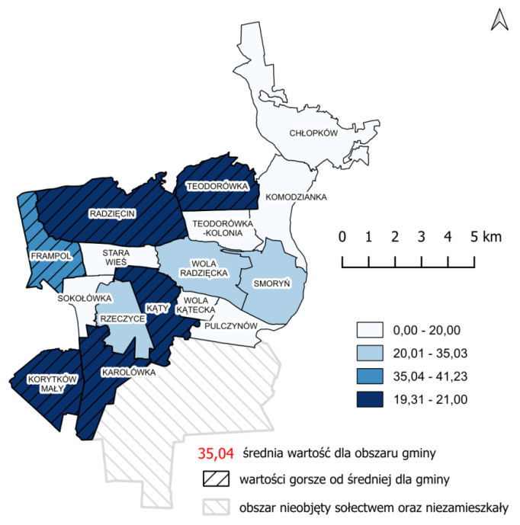
Źródło: opracowanie własne na podstawie danych z Urzędu Miejskiego we Frampolu
We Frampolu zauważalnym problemem społecznym jest systematyczne starzenie się społeczeństwa. Osoby po 60. roku życia stanowią już blisko jedną trzecią mieszkańców miasta (417 osób, czyli 29,4%). To grupa w dużej mierze nieaktywna zawodowo, narażona na typowe dla wieku podeszłego trudności zdrowotne. Wśród najczęściej zgłaszanych dolegliwości pojawiają się m.in. pogorszenie pamięci i koncentracji, zmiany nastroju, ograniczona sprawność ruchowa, problemy z poruszaniem się, a także zaburzenia słuchu, wzroku czy schorzenia układu krążenia i oddechowego.
Proces starzenia się lokalnej społeczności pogłębia dodatkowo odpływ młodych mieszkańców, którzy opuszczają gminę w poszukiwaniu zatrudnienia i lepszych perspektyw. W efekcie w miejscowości pozostają głównie osoby starsze – preferujące spokojniejszy tryb życia, lecz wymagające zarazem odpowiedniej opieki, dostosowanej infrastruktury
i wsparcia w codziennym funkcjonowaniu. W tej sytuacji istotne staje się rozwijanie tzw. „srebrnej gospodarki”, czyli sieci usług i działań skierowanych do seniorów, zapewniających im bezpieczeństwo, opiekę zdrowotną oraz aktywny udział w życiu społecznym
i kulturalnym.
Równie ważna jest kwestia dostępności przestrzeni i obiektów publicznych dla osób
z niepełnosprawnościami. We Frampolu mieszka obecnie 56 osób posiadających orzeczenie o niepełnosprawności, a dodatkowo wielu seniorów boryka się z podobnymi ograniczeniami. Oprócz problemów zdrowotnych i ryzyka izolacji społecznej największe przeszkody stanowią bariery architektoniczne, które utrudniają korzystanie z usług, instytucji czy miejsc integracji. Dlatego w planach rozwojowych gminy kluczowe jest uwzględnianie potrzeb zarówno osób starszych, jak i z niepełnosprawnościami. Nowe inwestycje powinny być realizowane w taki sposób, by przestrzeń publiczna była funkcjonalna, bezpieczna
i dostępna dla wszystkich mieszkańców. Przyczyni się to nie tylko do poprawy jakości życia, ale także do budowania silniejszych więzi społecznych i większej integracji lokalnej.
6. Udział osób bezrobotnych uprawnionych do zasiłku w ogólnej liczbie zarejestrowanych bezrobotnych ogółem w 2023 roku (%) | 8. Udział osób bezrobotnych zarejestrowanych powyżej 50 roku życia ogólnej liczbie osób bezrobotnych w 2023 r. (%)
Źródło: opracowanie własne na podstawie danych z Urzędu Miejskiego we Frampolu
Bezrobocie należy do kluczowych problemów społecznych, a jego całkowite wyeliminowanie jest praktycznie niemożliwe. Brak pracy wywołuje szereg negatywnych skutków ekonomicznych i społecznych – prowadzi do zubożenia mieszkańców, zwiększa ryzyko wykluczenia, obniża jakość życia, a także sprzyja rozwojowi zjawisk patologicznych
i wzrostowi przestępczości.
We Frampolu szczególnie widoczne są dwa niekorzystne aspekty lokalnej sytuacji na rynku pracy. Pierwszym jest niski odsetek bezrobotnych uprawnionych do zasiłku – w 2023 r. świadczenie to przysługiwało jedynie 9,4% zarejestrowanych osób. Oznacza to, że większość pozostających bez pracy nie traci zatrudnienia na skutek zwolnień czy zamykania zakładów, lecz z innych powodów, takich jak brak odpowiednich kwalifikacji, ograniczona oferta miejsc pracy czy rezygnacja z aktywności zawodowej. Drugim istotnym problemem jest wysoki udział osób powyżej 50. roku życia wśród bezrobotnych – grupa ta stanowi blisko 22% wszystkich zarejestrowanych. Ze względu na wiek oraz częste problemy zdrowotne ich powrót na rynek pracy jest szczególnie trudny.
Obie te tendencje pogłębiają trudności społeczne i ekonomiczne Frampola, a w dłuższej perspektywie mogą wskazywać na narastający kryzys gospodarczy w gminie. Dlatego niezbędne jest prowadzenie działań wspierających osoby pozostające bez zatrudnienia. Ważne jest nie tylko zapewnienie wsparcia materialnego, ale także wdrażanie inicjatyw aktywizujących – rozwój szkoleń, warsztatów oraz programów podnoszących kompetencje, które zwiększą przedsiębiorczość i zachęcą mieszkańców do podejmowania własnych inicjatyw zawodowych.
9. Liczba wykroczeń i przestępstw na 1000 mieszkańców w 2023 r. | 10. Liczba interwencji domowych na 1000 mieszkańców w 2023 r.
Źródło: opracowanie własne na podstawie danych z Urzędu Miejskiego we Frampolu
W 2023 roku we Frampolu odnotowano 32,42 przestępstwa i wykroczenia na 1000 mieszkańców. Wskaźnik ten wskazuje na obecność zjawisk naruszających bezpieczeństwo
i porządek publiczny. Choć nie musi on świadczyć o wysokim poziomie poważnej przestępczości, sygnalizuje występowanie problemów takich jak drobne kradzieże, szkody na mieniu czy zakłócanie spokoju. Tego rodzaju zdarzenia wpływają niekorzystnie na poczucie bezpieczeństwa lokalnej społeczności i mogą obniżać atrakcyjność miasta jako miejsca do życia i rozwoju gospodarczego. Sytuacja ta podkreśla znaczenie działań prewencyjnych – zarówno w formie wzmacniania współpracy mieszkańców z policją
i strażą, jak i rozwijania inicjatyw społecznych czy programów profilaktycznych, zwłaszcza skierowanych do młodzieży.
Równie istotnym problemem są interwencje domowe. W 2023 roku wskaźnik ich występowania wyniósł 5,64 na 1000 mieszkańców. Zdarzenia te związane są najczęściej
z konfliktami w rodzinie, przypadkami przemocy domowej czy nadużywaniem alkoholu, a więc sytuacjami bezpośrednio zagrażającymi zdrowiu i bezpieczeństwu domowników. Regularne pojawianie się takich problemów wskazuje na osłabienie więzi rodzinnych oraz trudności społeczno-ekonomiczne części gospodarstw domowych. Rozwiązanie tego zjawiska wymaga kompleksowego podejścia – nie tylko interwencji służb, ale również działań profilaktycznych. Niezbędne jest rozwijanie systemu wsparcia dla rodzin w kryzysie, zwiększenie dostępu do pomocy psychologicznej i terapeutycznej, a także prowadzenie programów edukacyjnych promujących zdrowe relacje i przeciwdziałających przemocy.
11. Zmiana liczby czytelników w bibliotece w latach 2018-2023 (%) | 12. Udział osób w wieku przedprodukcyjnym w ogólnej liczbie mieszkańców sołectwa w 2023 r (%)
Źródło: opracowanie własne na podstawie danych z Urzędu Miejskiego we Frampolu
We Frampolu zauważalny jest bardzo niski, a zarazem stale spadający poziom czytelnictwa – w ostatnich latach liczba osób korzystających z biblioteki zmniejszyła się aż o 70,91%. Główne przyczyny tego zjawiska to przede wszystkim atrakcyjność mediów elektronicznych oraz brak czasu wolnego wśród mieszkańców. Tymczasem czytanie ma ogromne znaczenie dla rozwoju jednostki – pobudza wyobraźnię, poszerza wiedzę, wspiera kształtowanie postaw i wartości, rozwija kompetencje społeczne i intelektualne. Ograniczenie kontaktu
z książką może prowadzić do osłabienia potencjału kulturowego i intelektualnego społeczności lokalnej, zmniejszenia umiejętności krytycznego myślenia, a w dalszej perspektywie również do spadku kreatywności i innowacyjności mieszkańców. Zjawisko to nie pozostaje bez wpływu na jakość pracy oraz kondycję więzi społecznych.
Na lokalną sytuację społeczną oddziałuje również struktura demograficzna. Udział dzieci
i młodzieży do 18. roku życia we Frampolu wynosi jedynie 16,07% i jest niższy niż średnia dla całej gminy. Świadczy to o malejącym udziale populacji w wieku przedprodukcyjnym.
W połączeniu z migracją młodych osób do większych miast, proces ten przyspiesza starzenie się społeczeństwa i może w przyszłości skutkować kryzysem demograficznym. Konsekwencją będzie osłabienie lokalnego rynku pracy, zubożenie życia społecznego
i kulturalnego, a także ryzyko zaniku więzi międzypokoleniowych i wzrost poczucia osamotnienia wśród mieszkańców.
Aby przeciwdziałać tym tendencjom, niezbędne jest podejmowanie działań wzmacniających atrakcyjność Frampola jako miejsca do życia. Szczególne znaczenie ma rozwijanie inicjatyw kulturalnych, edukacyjnych i sportowych, które zachęcą dzieci, młodzież i młode rodziny do aktywnego uczestnictwa w życiu lokalnym. Promowanie miasta jako przestrzeni przyjaznej rodzinom i otwartej na przedsiębiorczość może stać się kluczowym elementem zatrzymania negatywnych procesów demograficznych oraz pobudzenia rozwoju społecznego.
Sfera gospodarcza
- Niska zmiana liczby działających podmiotów gospodarczych w latach 2018-2023 (%)
- Niski udział nowo zarejestrowanych podmiotów gospodarczych w 2023 roku
w liczbie zarejestrowanych działających podmiotów gospodarczych (%)
- Niewielka powierzchnia gospodarstw rolnych w 2023 roku (ha)
We Frampolu widoczne są również istotne wyzwania w obszarze gospodarczym. Analiza sytuacji wskazuje na występowanie większości problemów ekonomicznych opisanych
w diagnozie, co potwierdza niski poziom przedsiębiorczości mieszkańców oraz ograniczoną atrakcyjność miasta dla inwestorów zewnętrznych. Samo pozyskanie nowych firm nie jest jednak wystarczające – konieczne jest stworzenie takich warunków, które pozwolą przedsiębiorstwom na stabilny rozwój i skuteczne prowadzenie działalności.
W większości sołectw gminy obserwuje się niski udział nowo rejestrowanych podmiotów gospodarczych, a w przypadku samego Frampola sytuacja jest szczególnie trudna – wskaźnik wynosi zaledwie 17,57%. Najprawdopodobniej przyczyną są wysokie koszty prowadzenia działalności oraz bariery administracyjne. Dlatego niezbędne jest wdrażanie działań wspierających przedsiębiorczość mieszkańców, m.in. poprzez organizację warsztatów i szkoleń rozwijających kreatywność, umiejętności biznesowe i motywację do podejmowania inicjatyw gospodarczych.
Dodatkowym problemem jest postępujące rozdrobnienie gospodarstw rolnych, które dotyczy około połowy sołectw, w tym samego miasta. W 2023 roku średnia powierzchnia gospodarstwa rolnego wynosiła zaledwie 2,19 ha, co poważnie ogranicza możliwości modernizacji i rozwoju rolnictwa. Rozdrobnienie to jest często wynikiem dziedziczenia
i podziału gruntów między członków rodziny lub ich przekształcania na działki budowlane. Skutkiem są wyższe koszty produkcji w przeliczeniu na hektar oraz trudności we wdrażaniu innowacji wymagających większej skali i znaczących nakładów początkowych. Rozwiązaniem mogłyby być prace scaleniowe oraz odpowiednia polityka przestrzenna, której celem będzie skuteczna ochrona gruntów rolnych i zwiększanie efektywności produkcji.
Sfera środowiskowa
- Wysoki udział powierzchni wyrobów zawierających azbest w powierzchni sołectwa w 2023 r. (%)
- Niski udział budynków mieszkalnych podłączonych do przydomowych oczyszczalni ścieków w ogólnej liczbie budynków w 2023 r. (%)
- Wysoki udział budynków z węglowymi kotłami ciepła w ogólnej liczbie budynków
w 2023 r. (%)
Na obszarze miasta Frampol występują wszystkie zidentyfikowane zagrożenia środowiskowe: obecność azbestu, brak przydomowych oczyszczalni ścieków oraz powszechne korzystanie z kotłów węglowych. Azbest stanowi poważne ryzyko zdrowotne
i ekologiczne – największe zagrożenie stwarzają stare pokrycia dachowe, które z czasem ulegają uszkodzeniom, uwalniając szkodliwe włókna do powietrza. W 2023 roku materiały azbestowe pokrywały 0,49% powierzchni miasta. Zgodnie z obowiązującymi przepisami, ich całkowite usunięcie i utylizacja muszą nastąpić do 2032 roku.

Choć gmina Frampol wciąż charakteryzuje się niskim poziomem skanalizowania, w samym mieście sieć kanalizacyjna jest rozwinięta – w 2023 roku obejmowała blisko 75% budynków mieszkalnych. Pozostała część korzysta z indywidualnych zbiorników bezodpływowych, które niosą ze sobą ryzyko awarii i zanieczyszczenia środowiska. Problemem jest także całkowity brak przydomowych oczyszczalni ścieków – żadna nieruchomość nie była wyposażona w tego rodzaju instalację. Rozwiązaniem może być intensyfikacja działań informacyjnych i edukacyjnych oraz wprowadzenie systemu dotacji i preferencyjnych pożyczek, które zachęcą mieszkańców do inwestowania w ekologiczne rozwiązania.

Podobne wyzwanie dotyczy systemów grzewczych – w wielu gospodarstwach domowych nadal stosuje się kotły węglowe. Wynika to przede wszystkim z niskiego kosztu tego paliwa w porównaniu z gazem czy energią elektryczną. Aby ograniczyć to zjawisko, niezbędne są działania dwutorowe: z jednej strony edukacja mieszkańców w zakresie korzyści płynących z użytkowania czystych źródeł energii, z drugiej – zapewnienie realnego wsparcia finansowego w postaci dotacji i dopłat do nowoczesnych, ekologicznych systemów ogrzewania.

Wszystkie wymienione problemy środowiskowe stanowią poważne zagrożenie zarówno dla przyrody, jak i dla mieszkańców – mogą prowadzić do degradacji środowiska naturalnego, pogorszenia jakości życia, a także do osłabienia potencjału rozwojowego miasta.
Sfera przestrzenno-funkcjonalna
- Wyższa liczba osób przypadająca na 1 budynek mieszkalny w 2023 roku
- Wysoka intensywności zabudowy
- Wysoki udział nieutwardzonych dróg w drogach ogółem na obszarze sołectwa (%)
W 2023 roku na jeden budynek mieszkalny przypadało średnio 2,68 osoby. Wskaźnik ten przewyższa średnią gminną i został uznany za sytuację kryzysową. W praktyce oznacza to większe zagęszczenie mieszkańców w istniejących zasobach, co może prowadzić do spadku komfortu życia, nadmiernego obciążenia sieci komunalnej oraz konieczności intensyfikacji inwestycji w nowe budownictwo. Równie niekorzystnie przedstawia się kwestia intensywności zabudowy, której wartość osiągnęła 241,33 – także powyżej średniej gminnej. Wysokie zagęszczenie budynków ogranicza możliwości dalszego rozwoju przestrzennego, zmniejsza dostępność terenów zielonych i rekreacyjnych, a dodatkowo może negatywnie wpływać na estetykę przestrzeni miejskiej i jakość środowiska zamieszkania.

Trzecim problemem jest stan sieci drogowej – aż 33,81% wszystkich dróg w mieście to drogi nieutwardzone, co również klasyfikowane jest jako sytuacja kryzysowa. Utrudnia to codzienne funkcjonowanie mieszkańców, wpływa na bezpieczeństwo i komfort podróży,
a także obniża atrakcyjność inwestycyjną obszaru. Drogi gruntowe szybko ulegają zniszczeniu i wymagają częstych napraw, co generuje dodatkowe koszty dla gminy.

Zidentyfikowane problemy wskazują na konieczność podejmowania kompleksowych działań – zarówno w obszarze planowania przestrzennego i mieszkalnictwa, jak
i modernizacji infrastruktury drogowej – tak, aby poprawić warunki życia mieszkańców oraz stworzyć lepsze perspektywy rozwojowe dla miasta.
Sfera techniczna
- Wysoki udział zdegradowanych budynków publicznych w budynkach publicznych ogółem w 2023 r. (%)
We Frampolu wskaźnik dotyczący zdegradowanych budynków publicznych osiągnął wartość – 22,22%. Wskazuje to na degradacje ¼ budynków publicznych (2 budynki) – budynek starej plebanii i MGOK – podobszar II. Analiza wskaźnikowa objęła cały obszar miasta, co spowodowało wskazanie problemów w strefie technicznej na podobszarze IV. Należy jednak zaznaczyć, że na tym podobszarze nie występują budynki zdegradowane – jedynym zidentyfikowanym problemem są zaniedbane tereny zielone. Obszary te mają jednak duży potencjał do przekształcenia w atrakcyjne miejsca rekreacji przy zalewie, co stwarza możliwość ich aktywnego zagospodarowania w przyszłości. Przyciągnie to nie tylko mieszkańców gminy ale również turystów z okolic w sezonie letnim.

Podsumowując zdiagnozowano problemy:
IV.1. | Szybko starzejąca się społeczność lokalna, wynikająca z odpływu młodych mieszkańców
IV.2. | Wysoki stopień przestępczości
IV.3. | Wysoki stopień bezrobocia mieszkańców
IV.4. | Niewystarczający udział mieszkańców w życiu publicznym
IV.5. | Występowanie zjawiska automarginalizacji
IV.6. | Potrzeba w zakresie zagospodarowania terenów rekreacyjnych
IV.7. | Słabo rozwinięte usługi na podobszarze
IV.8. | Występowanie barier architektonicznych w przestrzeni publicznej
IV.9 | Szybko postępująca degradacja przestrzeni i eksploatacji infrastruktury, w tym turystycznej
IV.10 | Spadająca jakość terenów zielonych przy zalewie

5.5. Inwentaryzacja stanu zagospodarowania i zabudowy na obszarze rewitalizacji
Szczególnie ważnym elementem pogłębionej diagnozy obszaru rewitalizacji, który predysponuje tereny do bezwzględnej potrzeby (bądź nie) realizacji projektów o charakterze infrastrukturalnym, jest inwentaryzacja stanu zagospodarowania i zabudowy. Obszar rewitalizacji Gminy Frampol składa się z czterech podobszarów:
- sołectwo Teodorówka,
- obszar 3 miasta Frampol (powiększony),
- sołectwo Korytków Mały,
- część obszaru 5 miasta Frampol (teren przy zalewie).
W niniejszym podrozdziale przeanalizowano ich zagospodarowanie, uwzględniając stan techniczny poszczególnych obiektów oraz poziom, w jakim zaspokajają one potrzeby lokalnej społeczności. Inwentaryzacja została zaprezentowana w tabeli poniżej.
Ogólnie stwierdza się, że stan techniczny analizowanych obiektów w większości jest zadowalający. Jednakże zagospodarowanie na obszarze rewitalizacji nie zaspokaja w pełni potrzeb jego mieszkańców. Interwencji wymagają przede wszystkim tereny zielone, przestrzenie publiczne oraz budynki użyteczności publicznej. Powiększona powinna zostać również baza sportowo-rekreacyjna.
Tabela 11. Inwentaryzacja obszaru rewitalizacji w Gminie Frampol
 |  | lokalizacja | liczba obiektów | nazwa | stan techniczny | uwagi
obiekty użyteczności publicznej | BUDYNKI ADMINISTRACJI PUBLICZNEJ
obiekty użyteczności publicznej |  | Frampol, ul. Radzięcka 8 | 7 | Urząd Miejski we Frampolu | bardzo dobry | Budynek świeżo po generalnym remoncie.
obiekty użyteczności publicznej |  | Frampol, ul. Zamojska 13 | 7 | Centrum Integracji Społecznej we Frampolu | bardzo dobry | Remont i rozbudowa w latach 2019-2021.
obiekty użyteczności publicznej |  | Frampol, ul Nowa 5 | 7 | Miejsko- Gminny Ośrodek Kultury we Frampolu / remiza strażacka | dostateczny | Wymaga termomodernizacji  Brak windy
obiekty użyteczności publicznej |  | Frampol, ul. Kościelna 29 | 7 | Miejsko- Gminny Ośrodek Pomocy Społecznej we Frampolu | dostateczny | Wymaga termomodernizacji  Brak windy
obiekty użyteczności publicznej |  | Frampol, ul. Łąkowa 4 | 7 | ZGK we Frampolu | dostateczny | -
obiekty użyteczności publicznej |  | Teodorówka 124 | 7 | Centrum Integracji Społecznej w Teodorówce | bardzo dobry | Występują braki, rzutujące na funkcjonalność budynku.
obiekty użyteczności publicznej |  | Korytków Mały 49a | 7 | świetlica wiejska | dostateczny | Występują braki, rzutujące na funkcjonalność budynku.
obiekty użyteczności publicznej | BANKI
obiekty użyteczności publicznej |  | Frampol, ul. Rynek 16 | 1 | Bank Spółdzielczy we Frampolu | dobry | -
obiekty użyteczności publicznej | PLACÓWKI EDUKACYJNE I OPIEKUŃCZO- WYCHOWAWCZE
obiekty użyteczności publicznej |  | Teodorówka 64 | 3 | Szkoła Podstawowa im. św. Stanisława Kostki w Teodorówce | Dostateczny | Budynek w trakcie termomodernizacji  Konieczna budowa towarzyszącej infrastruktury sportowej.
obiekty użyteczności publicznej |  | Teodorówka 64 | 3 | Oddział Przedszkolny w Teodorówce | Dostateczny
obiekty użyteczności publicznej |  | Korytków Mały 49b | 3 | budynek po byłej szkole podstawowej | zły | Wymaga remontu, przebudowy, rozbudowy, termomodernizacji
obiekty użyteczności publicznej | PLACÓWKI OPIEKI ZDROWOTNEJ i SPOŁECZNEJ
obiekty użyteczności publicznej |  | Teodorówka 116 | 4 | ośrodek Zdrowia | dostateczny | Wymaga remontu i budowy systemu odwodnienia.
obiekty użyteczności publicznej |  | Teodorówka 124 | 4 | Centrum Integracji Społecznej w Teodorówce | dobry | W 2019 r. przeprowadzono gruntowną termomodernizację obiektu.
obiekty użyteczności publicznej |  | Frampol, ul. Zamojska 13 | 4 | Centrum Integracji Społecznej we Frampolu | bardzo dobry | Remont i rozbudowa w latach 2019-2021.
obiekty użyteczności publicznej |  | Frampol, ul. Kościelna 29 | 4 | ośrodek zdrowia | dostateczny | Wymaga termomodernizacji, rozbudowy i budowy windy
obiekty użyteczności publicznej | KOŚCIOŁY
obiekty użyteczności publicznej |  | Frampol, ul. Kościelna | 1 | Parafia Rzymskokatolicka pw. Jana Nepomucena we Frampolu | bardzo dobry | Została udzielona dotacja przez Gminę Frampol (środki z RFOZ BGK) na prace konserwatorskie związane z remontem dachu oraz elewacji, prace zostały już zakończone  Remontu wymaga ogrodzenie, kapliczki i dzwonnica.
obiekty użyteczności publicznej | OBIEKTY KULTURY
obiekty użyteczności publicznej |  | Frampol, ul. Nowa 5 | 1 | Miejsko- Gminny Ośrodek Kultury we Frampolu / remiza strażacka | dostateczny | Wymaga termomodernizacji, remontu budowy windy
obiekty użyteczności publicznej | BIBLIOTEKI
obiekty użyteczności publicznej |  | Frampol, ul. Gorajska 16 | 1 | Miejska Biblioteka Publiczna | dobry | -
obiekty użyteczności publicznej | OBIEKTY SPORTOWE
obiekty użyteczności publicznej |  | Korytków Mały 49b | 3 | boisko przy byłej SP w Korytkowie Małym | zły | -
obiekty użyteczności publicznej |  | Frampol, ul. Gorajska 16 | 3 | boisko i hala sportowa przy SZS we Frampolu | dostateczny | Wymieniony został dach na hali sportowej i planowana jest termomodernizacja obiektu
obiekty użyteczności publicznej |  | Frampol, ul. Fabryka ??? | 3 | Stadion włókniarz Frampol | dostateczny | -
obiekty użyteczności publicznej | OBIEKTY HANDLOWE I USŁUGOWE
obiekty użyteczności publicznej |  | Teodorówka 101a | 49 | Auto-Mechanika Pająk | dobry | -
obiekty użyteczności publicznej |  | Teodorówka 101a | 49 | Przedsiębiorstwo Wielobranżowe Handel- Usługi- Produkcja Józef Pająk | dobry | -
obiekty użyteczności publicznej |  | Teodorówka 67 | 49 | Czajka Mariusz | dobry | -
obiekty użyteczności publicznej |  | Teodorówka 90 | 49 | Dariusz Niedźwiecki | dobry | -
obiekty użyteczności publicznej |  | Teodorówka 175 | 49 | Handel Obwoźny – Usługi Transportowe Dariusz Gruszka | dobry | -
obiekty użyteczności publicznej |  | Teodorówka 13a | 49 | Mechanika Pojazdowa  Mariusz Leń | dobry | -
obiekty użyteczności publicznej |  | Teodorówka 177 | 49 | Mini-SAM Joanna Pyda | dobry | -
obiekty użyteczności publicznej |  | Teodorówka 118 | 49 | Paweł Fus Usługi minikoparką i remonty budowlane | dobry | -
obiekty użyteczności publicznej |  | Teodorówka 42 | 49 | Usługi stolarskie – Dariusz Krasnodębski | dobry | -
obiekty użyteczności publicznej |  | Teodorówka 71 | 49 | Sklep Spożywczo- Przemysłowy  Rożek Mirosława | dobry | -
obiekty użyteczności publicznej |  | Korytków Mały 49b | 49 | F.H. FRANCO – Franciszek Socha | dobry | -
obiekty użyteczności publicznej |  | Korytków Mały 62 | 49 | Dekarstwo Piotr Myszak | dobry | -
obiekty użyteczności publicznej |  | Korytków Mały 62 | 49 | MK DACH Usługi dekarskie Myszak Krzysztof | dobry | -
obiekty użyteczności publicznej |  | Korytków Mały 80 | 49 | MP-STAL Piotr Myszak | dobry | -
obiekty użyteczności publicznej |  | Korytków Mały 83 | 49 | Tartak Krzysztof Kiełbasa | dobry | -
obiekty użyteczności publicznej |  | Korytków Mały 86 | 49 | Firma Remontowo- Budowlana Jacek Papierz | dobry | -
obiekty użyteczności publicznej |  | Frampol, ul. Janowska | 49 | Mirosław Dubiel | dobry | -
obiekty użyteczności publicznej |  | Frampol, ul. Radzięcka 18 | 49 | Firma Handlowo- Usługowa SAD I Bożena Sarzyńska | dobry | -
obiekty użyteczności publicznej |  | Frampol, ul. Rynek 14 | 49 | Apteka Ogólnodostępna mgr farm. Krzysztof Król | dobry | -
obiekty użyteczności publicznej |  | Frampol, ul. Kościelna 29 | 49 | NZOZ Frampol Urszula Bentkowska-Dyś | dobry | -
obiekty użyteczności publicznej |  | Frampol, ul. Rynek 20a | 49 | 1001 Drobiazgów Wiesława Sędłak | dobry | -
obiekty użyteczności publicznej |  | Frampol, ul. Rynek 25 | 49 | F.H.U. Inga Osińska- Chudy | dobry | -
obiekty użyteczności publicznej |  | Frampol, ul Stolarska 15 | 49 | Szafraniec Remigiusz | dobry | -
obiekty użyteczności publicznej |  | Frampol, ul. Przemysłowa 34 | 49 | P.H.U. BODEX Bogdan Kuraś | dobry | -
obiekty użyteczności publicznej |  | Frampol, ul. Rynek 17 | 49 | HEMAR Kaproń Henryk | dobry | -
obiekty użyteczności publicznej |  | Frampol, ul. Rynek 33 | 49 | Biuro Usług inwestycyjnych Marian Olszyński | dobry | -
obiekty użyteczności publicznej |  | Frampol, ul. Rynek 32 | 49 | Apteka mgr farm. Maria Odrzywolska | dobry | -
obiekty użyteczności publicznej |  | Frampol, ul. Rynek 18 | 49 | Maciocha Andrzej | dobry | -
obiekty użyteczności publicznej |  | Frampol, ul. Rynek 20 | 49 | Zakład Fryzjerski Osmólska Danuta | dobry | -
obiekty użyteczności publicznej |  | Frampol, ul. Rynek 25 | 49 | F.H.U. Magdalena Magdalena Osińska- Rybaczuk | dobry | -
obiekty użyteczności publicznej |  | Frampol, ul. Butlerowska 13 | 49 | Myjnia samochodowa Agata Gąbka | dobry | -
obiekty użyteczności publicznej |  | Frampol, ul. Rynek 36 | 49 | Sklep spożywczo- przemysłowy Wojciech Kowalik | dobry | -
obiekty użyteczności publicznej |  | Frampol, ul. Rynek 7 | 49 | Pracownia florystyczna/ Kwiaciarnia Ines Agnieszka Korniak | dobry | -
obiekty użyteczności publicznej |  | Frampol, ul. Kościelna 29 | 49 | Indywidualna Praktyka Lekarsko- Dentystyczna dr n. med. Katarzyna Gruszka | dobry | -
obiekty użyteczności publicznej |  | Frampol, ul. Kościelna 31 | 49 | F&D Marek Pyzik | dobry | -
obiekty użyteczności publicznej |  | Frampol, ul. Przemysłowa 8 | 49 | GEO-MAR Mariusz Tracz | dobry | -
obiekty użyteczności publicznej |  | Frampol, ul. Stolarska 29 | 49 | Mateusz Kaproń | dobry | -
obiekty użyteczności publicznej |  | Frampol, ul. Kościelna 31 | 49 | Wojciech Dyś – Specjalistyczna Praktyka Lekarska | dobry | -
obiekty użyteczności publicznej |  | Frampol, ul. Butlerowska 26 | 49 | Andrzej Odrzywolski | dobry | -
obiekty użyteczności publicznej |  | Frampol, ul. Rynek 39 | 49 | Daniel Świś QUEEN | dobry | -
obiekty użyteczności publicznej |  | Frampol, ul. Rynek 8 | 49 | Usługi spawalnicze Józef Smagała | dobry | -
obiekty użyteczności publicznej |  | Frampol, ul. Rynek 20a | 49 | Cortina Design Marcin Sędłak | dobry | -
obiekty użyteczności publicznej |  | Frampol, ul. Rynek 10 | 49 | Studio Agata Buczkowska | dobry | -
obiekty użyteczności publicznej |  | Frampol, ul. Szkolna 11 | 49 | Piotr Maciocha Advisory | dobry | -
obiekty użyteczności publicznej |  | Frampol, ul. Rynek 17 | 49 | Kamil Golec Auto-Kam | dobry | -
obiekty użyteczności publicznej |  | Frampol, ul. Rynek 25 | 49 | Jakub Osiński Sklep spożywczy | dobry | -
obiekty użyteczności publicznej |  | Frampol, ul. Gorajska 5 | 49 | Agent ubezpieczeniowy Aleksandra Startek | dobry | -
obiekty użyteczności publicznej |  | Frampol, ul. Butlerowska 13 | 49 | Jacob Jakub Gąbka | dobry | -
obiekty użyteczności publicznej |  | Frampol, ul. Rynek 34 | 49 | IK Nails Studio Izabela Karczmarzyk | dobry | -
obiekty użyteczności publicznej |  | Frampol, Rynek 12 | 49 | Hurtownia kosmetyczna NAILS Maciurzyński Daniel | dobry | -
obiekty użyteczności publicznej | PARKI I SKWERY
obiekty użyteczności publicznej |  | Frampol, ul. Rynek | 4 | Rynek we Frampolu | dostateczny | wymaga rewitalizacji
TERENY ZIELONE |  | Frampol, ul. Stolarska/ Butlerowska | 4 | przyrynek | dostateczny | wymaga rewitalizacji
TERENY ZIELONE |  | Frampol, ul. Targowa/ Tkacka | 4 | przyrynek | dostateczny | wymaga rewitalizacji
TERENY ZIELONE |  | Frampol ul. Targowa/ Gorajska | 4 | przyrynek | dostateczny | wymaga rewitalizacji
TERENY ZIELONE | ZIELEŃ PRZYDROŻNA
TERENY ZIELONE |  | Frampol, ul. Zamojska | 2 | klony w pasie drogowym | - | -
TERENY ZIELONE |  | Frampol, ul. Radzięcka | 2 | klony w pasie drogowym | - | -
PRZESTRZENIE PUBLICZNE | PLACE PUBLICZNE
PRZESTRZENIE PUBLICZNE |  | Frampol, ul. Rynek | 1 | plac rynkowy we Frampolu | dostateczny | wymaga rewitalizacji
PRZESTRZENIE PUBLICZNE | OBIEKTY KSZTAŁTUJĄCE TOŻSAMOŚĆ MIEJSCA
PRZESTRZENIE PUBLICZNE |  | Teodorówka | 16 | Krzyż kamienny- obelisk | dobry | -
PRZESTRZENIE PUBLICZNE |  | Teodorówka | 16 | Studnia | dobry | -
PRZESTRZENIE PUBLICZNE |  | Teodorówka | 16 | Studnia | dobry | -
PRZESTRZENIE PUBLICZNE |  | Frampol, ul. Kościelna | 16 | Kościół pw. MB Szkaplerznej | dobry | -
PRZESTRZENIE PUBLICZNE |  | Frampol, ul. Kościelna | 16 | Dzwonnica przy kościele rzymsko- katolickim pw. MB Szkaplerznej | zły | -
PRZESTRZENIE PUBLICZNE |  | Frampol, ul. Kościelna | 16 | Dawna drewniana plebania | fatalny | -
PRZESTRZENIE PUBLICZNE |  | Frampol | 16 | Układ urbanistyczny Frampola | dobry | -
PRZESTRZENIE PUBLICZNE |  | Frampol | 16 | Kapliczka domkowa drewniana, MB Niepok. Poczęcia | dostateczny | -
PRZESTRZENIE PUBLICZNE |  | Frampol, ul. Rynek | 16 | Pomnik Odzyskania Niepodległości- krzyż kamienny | dostateczny | -
PRZESTRZENIE PUBLICZNE |  | Frampol, ul. Rynek 12 | 16 | Dom murowany | dostateczny | -
PRZESTRZENIE PUBLICZNE |  | Frampol | 16 | Cmentarz par. grzebalny czynny | dostateczny | -
PRZESTRZENIE PUBLICZNE | DROGI
PRZESTRZENIE PUBLICZNE |  | Frampol, ul. Kościelna | 20 | 109189L | dostateczny | Wszystkie drogi wymagają remontu. Niektóre były remontowane na krótkich odcinkach.
PRZESTRZENIE PUBLICZNE |  | Frampol, ul. Butlerowska | 20 | 109190L | dostateczny
PRZESTRZENIE PUBLICZNE |  | Frampol, ul. Szkolna | 20 | 109191L | dostateczny
PRZESTRZENIE PUBLICZNE |  | Frampol, ul. Radzięcka | 20 | 109194L | dostateczny
PRZESTRZENIE PUBLICZNE |  | Frampol, ul Tkacka | 20 | 109195L | dostateczny
PRZESTRZENIE PUBLICZNE |  | Frampol, ul. Polna | 20 | 109196L | dostateczny
PRZESTRZENIE PUBLICZNE |  | Frampol, ul. Przemysłowa | 20 | 109197L | dostateczny
PRZESTRZENIE PUBLICZNE |  | Frampol, ul. Nowa | 20 | 109198L | dostateczny
PRZESTRZENIE PUBLICZNE |  | Frampol, ul. Wesoła | 20 | 109202L | dostateczny
PRZESTRZENIE PUBLICZNE |  | Frampol, ul. Stolarska | 20 | 109203L | dostateczny
PRZESTRZENIE PUBLICZNE |  | Frampol, ul. Cmentarna | 20 | 109205L | dostateczny
PRZESTRZENIE PUBLICZNE |  | Frampol, ul. Rynek | 20 | 109206L | dostateczny
PRZESTRZENIE PUBLICZNE |  | Frampol, ul. 3 Maja | 20 | 109207L | dostateczny
PRZESTRZENIE PUBLICZNE |  | Frampol, dr woj. nr 835 | 20 | DW 835 | dostateczny
PRZESTRZENIE PUBLICZNE |  | Frampol, ul. Janowska | 20 | 113374L | dostateczny
PRZESTRZENIE PUBLICZNE |  | Frampol, ul. Zamojska | 20 | 113375L | dostateczny
PRZESTRZENIE PUBLICZNE |  | Frampol, ul. Zakościele | 20 | 113376L | dostateczny
PRZESTRZENIE PUBLICZNE |  | Frampol, ul. Graniczna | 20 | 113363L | dostateczny
PRZESTRZENIE PUBLICZNE |  | Frampol, ul. Leśna | 20 | 113373L | dostateczny
PRZESTRZENIE PUBLICZNE |  | Frampol, ul. Fabryka | 20 | 109209L | dostateczny
PRZESTRZENIE PUBLICZNE | PLACE ZABAW I SIŁOWNIE NA ŚWIEŻYM POWIETRZU
PRZESTRZENIE PUBLICZNE |  | Teodorówka 64 | 4 | Plac zabaw przy SP im. św. Stanisława Kostki w Teodorówce | zły | Wymagają dostosowania od obowiązujących przepisów, w tym zapewnienia dostępności osobom ze szczególnymi potrzebami.
PRZESTRZENIE PUBLICZNE |  | Korytków Mały 49b | 4 | Plac zabaw przy byłej szkole podstawowej w Korytkowie Małym | zły
PRZESTRZENIE PUBLICZNE |  | Frampol, ul. Stolarska | 4 | plac zabaw | zły
PRZESTRZENIE PUBLICZNE |  | Frampol, ul. Zamojska 13 | 4 | plac zabaw przy budynku CIS | bardzo dobry | Powstał w 2021 r.
ZASÓB MIESZKANIOWY | BUDYNKI JEDNORODZINNE
ZASÓB MIESZKANIOWY |  | Frampol | łącznie 428 | budynki jednorodzinne | dobry | Liczbę budynków jednorodzinnych wskazano na podstawie obiektów figurujących w gminnej Ewidencji Gruntów i Budynków. Ich rzeczywisty stan może różnić się nieco od podanego powyżej.
ZASÓB MIESZKANIOWY |  | Teodorówka
ZASÓB MIESZKANIOWY |  | Korytków Mały
ZASÓB MIESZKANIOWY | BUDYNKI WIELORODZINNE
ZASÓB MIESZKANIOWY |  | brak na obszarze rewitalizacji
ZASÓB MIESZKANIOWY | BUDYNKI SOCJALNE I KOMUNALNE
ZASÓB MIESZKANIOWY |  | brak na obszarze rewitalizacji
OBIEKTY ZAMIESZKANIA ZBIOROWEGO | DOMY POMOCY SPOŁECZNEJ
OBIEKTY ZAMIESZKANIA ZBIOROWEGO |  | brak na obszarze rewitalizacji
OBIEKTY ZAMIESZKANIA ZBIOROWEGO | ZAKŁADY OPIEKUŃCZO- LECZNICZE
OBIEKTY ZAMIESZKANIA ZBIOROWEGO |  | brak na obszarze rewitalizacji
OBIEKTY ZAMIESZKANIA ZBIOROWEGO | HOTELE I PENSJONATY
OBIEKTY ZAMIESZKANIA ZBIOROWEGO |  | brak na obszarze rewitalizacji
OBIEKTY ZAMIESZKANIA ZBIOROWEGO | INTERNATY
OBIEKTY ZAMIESZKANIA ZBIOROWEGO |  | brak na obszarze rewitalizacji
OBIEKTY ZAMIESZKANIA ZBIOROWEGO | ZAKŁADY KARNE
OBIEKTY ZAMIESZKANIA ZBIOROWEGO |  | brak na obszarze rewitalizacji
Źródło: Dane Urzędu Miejskiego we Frampolu

5.6. Wnioski i rekomendacje do części kierunkowej
Na podstawie powyższej diagnozy sformułować można szereg wniosków i rekomendacji, odnoszących się do każdej z pięciu analizowanych sfer, które następnie mogą zostać wykorzystane przy opracowywaniu części kierunkowej Gminnego Programu Rewitalizacji dla Gminy Frampol na lata 2025-2035. Przedstawiają się one następująco:
Sfera społeczna
Największym wyzwaniem w sferze społecznej, z jakim zmierzyć się musi obszar rewitalizacji Gminy Frampol, są negatywne trendy demograficzne. Pod pojęciem tym kryje się kilka składowych, w tym zjawiska: depopulacji i starzenia się społeczeństwa.
1
Starzenie się społeczeństwa to naturalny i nieunikniony proces, występujący w każdej wysoko rozwiniętej gospodarce. Jego narastanie rodzi wyzwania dla lokalnej polityki społeczno-gospodarczej, wymagając wprowadzenia zmian właściwie w każdej dziedzinie życia. Szybki przyrost grupy seniorów przy jednoczesnym ubytku ogólnej liczby ludności na danym terenie potęguje dodatkowo współczynnik obciążenia demograficznego.
Celem przeciwdziałania negatywnym prognozom zaleca się wdrożenie działań z zakresu zatrzymania ludzi młodych w Gminie oraz kształtowania pozytywnego wizerunku starości. Biorąc pod uwagę fakt, iż dla ludzi w podeszłym wieku środowisko lokalne (obok rodziny) jest podstawowym obszarem aktywności i miejscem zaspakajania ich potrzeb, rekomenduje się również wprowadzenie modyfikacji w dotychczas realizowanej polityce lokalnej tak, aby stała się ona społecznie włączającą dla osób starszych. Reorganizacji podlegać powinna także przestrzeń publiczna, w której niwelować należy wszelkie bariery architektoniczne.
Na obszarze rewitalizacji Gminy Frampol konieczne jest wprowadzenie działań zwiększających aktywność i zaangażowanie mieszkańców w sprawy społeczne. Zadanie to jest o tyle trudne, iż na poszczególnych podobszarach dominują grupy osób z różnymi potrzebami. Przykładowo, społeczność Frampola cechuje wyższa gęstość zaludnienia w porównaniu z resztą gminy, w której znaczny udział mają osoby starsze i bezrobotne. Sołectwo Teodorówka, wyróżnia się na tle pozostałych dużym obciążeniem demograficznym, rozumianym jako znaczne dysproporcje pomiędzy grupą osób młodych a seniorami, mieszkającymi we wsi. Odnotowano tu również brak zarejestrowanych organizacji pozarządowych i bezrobotnych mieszkańców uprawnionych do zasiłku, wyższy niż w innych podobszarach rewitalizacji ubytek liczby czytelników
w bibliotece. Korytków Mały z kolei uzyskał największe wartości pod względem liczby osób z niepełnosprawnościami korzystających z pomocy OPS i osób długotrwale bezrobotnych zarejestrowanych oraz braku organizacji pozarządowych.
2
Zaangażowanie mieszkańców w życie społeczne powinno być zatem pobudzane poprzez działania miękkie, prowadzone w mikroskali i skoncentrowane na poszczególne grupy odbiorców. Zadanie to musi być realizowane w obiektach dostosowanych do potrzeb osób ze szczególnymi potrzebami.
Analizy wykazały, iż dużą grupę mieszkańców na obszarze rewitalizacji stanowią osoby ze szczególnymi potrzebami (głównie seniorzy, osoby
z niepełnosprawnością i rodziny z małymi dziećmi). Aby zapewnić im możliwość aktywnego uczestniczenia w życiu codziennym należy uwzględnić ich potrzeby przy realizacji przyszłych inwestycji oraz w planach modernizacji istniejących budynków i przestrzeni publicznych. Szczególnie istotne jest to na obszarze miejskim, który stanowi główny ośrodek usługowy Gminy Frampol.
3
Poza wyżej wymienionymi, na obszarze rewitalizacji Gminy Frampol występuje również szereg innych problemów społecznych, o różnym natężeniu dla każdego z podobszarów. Najpoważniejszy kryzys związany jest z przestępczością, bezrobociem, niskim poziomem uczestnictwa w kulturze oraz bezradnością w sprawach opiekuńczo- wychowawczych. Problemy te dotykają co najmniej 5 jednostek pomocniczych (m.in. 2 z 4 podobszarów rewitalizacji), w związku z czym uznaje się je za priorytetowe pod względem prowadzenia działań naprawczych.
4
Sfera gospodarcza
Największe wyzwanie w wymiarze gospodarczym stanowi konieczność podniesienia poziomu indywidualnej przedsiębiorczości wśród mieszkańców rewitalizowanego obszaru. W ostatnich latach, na terenie Gminy obserwuje się negatywne trendy związane z zakładaniem przez lokalną ludność własnej działalności gospodarczej. Z roku na rok maleje liczba prywatnych firm, a prognozy na najbliższą przyszłość również nie są optymistyczne.
5
Przedsiębiorcy są bardzo ważnymi członkami każdej społeczności – zaangażowanymi, kreatywnymi i dociekliwymi. Wprowadzają na rynek nowatorskie wyroby lub usługi, rozwijają technologie, reorganizują przedsiębiorstwa w twórczy sposób i de facto tworzą nowe rynki pracy. To właśnie oni decydują o poziomie autonomicznych inwestycji (niezależnych od regulacji państwa), wpływając tym samym na konkurencyjność gospodarki oraz pośrednio – poziom bogactwa gminy. Malejący wskaźnik działających podmiotów gospodarczych oznacza ograniczenie ich pozytywnego wpływu na społeczno-ekonomiczny wymiar funkcjonowania danego obszaru, a więc świadczy o niekorzystnych warunkach dla rozwoju lokalnej gospodarki.
W celu poprawy atrakcyjności gospodarczej obszaru rewitalizacji rekomenduje się podniesienie jakości oferowanej infrastruktury oraz przyjęcie rozwiązań formalnych, ułatwiających przedsiębiorcom prowadzenie własnej działalności. Dodatkowo, warto byłoby wdrożyć działania edukacyjne, podnoszące umiejętności przedsiębiorcze i promujące pracę na własny rachunek wśród mieszkańców Gminy.
Sfera środowiskowa
Podstawowym zadaniem w sferze środowiskowej jest unieszkodliwianie wyrobów zawierających azbest. Substancja ta występuje powszechnie w krajowym budownictwie, m.in. w pokryciach dachów, płytach elewacyjnych, rurach kanalizacyjnych i wodociągowych czy przewodach wentylacyjnych.
6
Azbest zaliczany jest do najpoważniejszych zanieczyszczeń na Ziemi, a jego włókna są praktycznie niezniszczalne. Obecnie wiadomo, że jest szkodliwy dla zdrowia człowieka – niewidzialny gołym okiem pył, wdychany z powietrzem do płuc, stanowi ryzyko poważnych chorób układu oddechowego, w tym nowotworów.
Aby przyspieszyć proces usuwania wyrobów azbestowych Urząd Miejski we Frampolu może wspomóc mieszkańców przy korzystaniu z istniejących programów dofinansowań lub tworzyć całkiem nowe, lokalne programy pomocowe. W tym przypadku równie istotna jest kwestia edukacyjna, która pozwoli podwyższyć świadomość lokalnej społeczności, dot. wpływu azbestu na zdrowie i życie ludzi.
Dodatkowo rekomenduje się popularyzacje rzetelnej wiedzy na temat odnawialnych źródeł energii wśród mieszkańców.
Sfera techniczna
Realizując projekty infrastrukturalne, podnoszące jakość życia na obszarze rewitalizacji Gminy Frampol, nie wolno zapomnieć o grupie osób ze szczególnymi potrzebami. Należą do nich m.in.: rodzice z małymi dziećmi, seniorzy czy osoby z niepełnosprawnością. Ich codzienne funkcjonowanie w przestrzeni miasta/wsi jest mocno utrudnione poprzez liczne bariery architektoniczne. Pod tym względem przoduje podobszar Frampol, gdzie ograniczenia w dostępności dla osób ze szczególnymi potrzebami widać nie tylko w przestrzeni komunikacyjnej, ale również w obiektach usługowych i instytucjach publicznych. Działania Urzędu Miejskiego powinny skupić się na przyjęciu rozwiązań, zwłaszcza infrastrukturalnych, które umożliwią korzystanie z obiektów publicznych wszystkim mieszkańcom.
7
Ponadto Urząd Miejski powinien zaplanować rozbudowę sieci kanalizacyjnej
w miejscach o zwartej, ścisłej zabudowie. W Gminie Frampol średni udział liczby budynków mieszkalnych podłączonych do sieci kanalizacyjnej w ogólnej liczbie budynków mieszkalnych w sołectwie w 2023 roku wynosi 25,47% budynków mieszkalnych. Średni wynik gminy podnosi znacznie obszar miasta Frampol, który w prawie 75% został skanalizowany.
8
Sfera przestrzenno- funkcjonalna
Podstawowym problemem natury przestrzenno-funkcjonalnej na obszarze rewitalizacji Gminy Frampol jest nierównomierne rozmieszczenie ludności
w gminie – w niektórych jednostkach odnotowano znacznie wyższą liczbę osób przypadających na jeden budynek mieszkalny oraz nadmierną intensywność zabudowy w porównaniu do średniej dla gminy. Sytuacja ta może prowadzić do przeciążenia lokalnej infrastruktury, pogorszenia komfortu życia mieszkańców oraz ograniczenia możliwości rozwoju przestrzennego. W celu poprawy warunków zamieszkania oraz zapewnienia sprawnego funkcjonowania infrastruktury zaleca się częstszą modernizację istniejących obiektów i instalacji komunalnych oraz regularne kontrole ich stanu technicznego. Działania te powinny obejmować zarówno budynki mieszkalne, jak i sieci infrastrukturalne, co pozwoli na równomierne i bezpieczne zagospodarowanie obszaru oraz ograniczenie negatywnych skutków nadmiernej zabudowy.
9
Wyzwaniem dla całego obszaru rewitalizacji jest konieczność modernizacji infrastruktury komunikacyjnej. Z opinii części mieszkańców wynika, iż stanowi to element do poprawy. A warto zauważyć, że dobra dostępność drogowa podnosi atrakcyjność inwestycyjną Gminy oraz poprawia komfort życia mieszkańców. Działania naprawcze, rozwiązujące niniejszy problem powinny opierać się przede wszystkim o modernizację sieci komunikacyjnej.
10

6. WIZJA STANU DOCELOWEGO OBSZARU REWITALIZACJI
Zgodnie z ustawą o rewitalizacji (art. 15 ust. 1. pkt 3. i 4.), obligatoryjnym elementem dokumentu GPR jest opis wizji stanu obszaru po przeprowadzeniu rewitalizacji oraz określenie celów i odpowiadających im kierunków działań, służących eliminacji bądź ograniczeniu zdiagnozowanych problemów. Zarówno wizja jak i cele powinny wzajemnie się dopełniać, tworząc spójną całość.
Wizja stanu docelowego obszaru poddanego procesowi rewitalizacji stanowi rodzaj słownej wizualizacji oczekiwanego stanu i pożądanych warunków, do osiągniecia których Gmina będzie dążyć w określonej perspektywie czasu. Prawidłowo zredagowana wizja powinna być ambitna, ale równocześnie realna do wykonania. Ważna jest również jej zwięzłość oraz wzniosłe brzmienie, które zachęci do działania.
Bazową zasadą, którą kierowano się tworząc przedmiotową wizję obszaru rewitalizacji, było dążenie do koncentracji środków i działań, determinujących powstanie zauważalnie pozytywnych zmian. W rezultacie wypracowana została wizja o następującej treści:
Rewitalizacja w Gminie Frampol wpłynęła na wyprowadzenie obszaru interwencji ze stanu kryzysowego. Zauważalne jest zarówno społeczne jak i gospodarcze ożywienie rejonu. Miejscowości objęte działaniami rewitalizacyjnymi znacząco zyskały na atrakcyjności, stając się ośrodkami oferującymi wysoką jakość zamieszkiwania i życia.
Mieszkańcy obszaru rewitalizacji chętnie podejmują inicjatywy oddolne oraz z zapałem angażują się w sprawy Gminy, wykazując tym samym wysoką aktywność społeczną.
W realizowanych działaniach czynny udział biorą przedstawiciele wszystkich grup demograficznych, począwszy od młodzieży, na seniorach kończąc.
Tym samym, niwelacji ulega zjawisko wykluczenia społecznego, a lokalna ludność tworzy zintegrowaną i wspierającą się wspólnotę. Bogate życie kulturalne sprzyja z kolei odwróceniu dotychczas negatywnych trendów demograficznych, poprzez zatrzymanie
w Gminie osób młodych i wykształconych.
Miejscowości objęte procesem rewitalizacyjnym cechuje wyjątkowo prężny rozwój gospodarczy. Społeczność lokalna prezentuje wysoki poziom indywidualnej przedsiębiorczości, efektem czego jest wyraźny spadek bezrobocia w Gminie.
Osoby aktywnie poszukujące pracy znajdują na lokalnym rynku zatrudnienie, odpowiadające ich kwalifikacjom zawodowym. Szeroka oferta usług różnych branż pozwala natomiast na zaspokojenie podstawowych potrzeb ludności w miejscu jej zamieszkania.
Atrakcyjność poszczególnych podobszarów rewitalizacji oraz jakość życia na ich terenie wsparte zostały bardzo dobrym stanem technicznym miejscowej infrastruktury.
Ciągi komunikacyjne, tak piesze jak i przeznaczone dla ruchu kołowego, posiadają utwardzone nawierzchnie oraz stosowne wyposażenie, gwarantujące bezpieczeństwo ich użytkowania. Warunki zamieszkiwania uległy znacznej poprawie, poprzez podłączenie budynków do sieci wodociągowej. Zrewitalizowane miejscowości cechuje ponadto wysokiej jakości przestrzeń publiczna, pozbawiona wszelkiego rodzaju barier architektonicznych.
Ład przestrzenny w granicach obszaru rewitalizacji kształtowany jest za pośrednictwem stref funkcjonalnych, wprowadzających hierarchię ważności w przestrzeń miasta i wsi.
Każda miejscowość posiada wyraźnie wyodrębnione, atrakcyjne pod względem wizualnym centrum, skupiające bogatą ofertę usługową i wyposażone w liczne obiekty infrastruktury społecznej. Miejsca te tętnią życiem, sprzyjając tym samym budowaniu zdrowych relacji międzyludzkich.
Przeprowadzone działania rewitalizacyjne priorytetowo traktowały zachowanie walorów środowiskowych. Systematyczne usuwanie i unieszkodliwianie wyrobów azbestowych przyczyniło się do zlikwidowania ich negatywnego oddziaływania. Ponadto świadomość dotycząca ekologii została podniesiona. W efekcie, mieszkańcy obszaru rewitalizacji Gminy Frampol cieszą się dobrym zdrowiem oraz czystym, różnorodnym pod względem biologicznym, otoczeniem.

7. CELE REWITALIZACJI I KIERUNKI DZIAŁAŃ
Co do zasady, cele (wraz z kierunkami działań) służą eliminacji lub ograniczeniu negatywnych zjawisk. Ponadto, powinno się wyznaczać je w sposób na tyle precyzyjny i zrozumiały, by ich osiągniecie nie stanowiło problemu. Tak wypracowane cele rewitalizacji stanowią swego rodzaju ucieleśnienie przyjętej wizji.
W prawidłowym formułowaniu celów pomaga koncepcja S.M.A.R.T., według której zapisane w Programie cele rewitalizacji powinny być:
SKONKRETYZOWANE
S
(angl. specyfic)
W jasny sposób określające, czego dotyczy Gminny Program Rewitalizacji oraz w jaki sposób zamierza się osiągnąć planowane efekty.

MIERZALNE
M
(angl. measurable)
Możliwe do zmierzenia, przy użyciu odpowiednio dobranych wskaźników.

OSIĄGALNE
A
(angl. achievable)
Wykonalne pod względem technicznym, biorąc pod uwagę zakres Gminnego Programu Rewitalizacji.

REALISTYCZNE
R
(angl. relevant)
Opracowane w oparciu o dostępne środki, czas i możliwy do zrealizowania zakres interwencji.

OKREŚLONE W CZASIE
T
(angl. time-bound)
Zostaną zrealizowane w wyznaczonym horyzoncie czasowym.

Zastosowanie się do powyższych reguł wymaga od twórców Programu dogłębnej analizy przewidywanych rezultatów. W ten sposób ogranicza się do minimum ryzyko przyjęcia abstrakcyjnych i nierealnych celów zaś te, które zostaną wyznaczone wcześniej wspomnianą metodą, zapewniają wysoki poziom satysfakcji po ich zrealizowaniu.
W niniejszym dokumencie cele zostały włączone w szerszy, hierarchiczny układ, który charakteryzuje: jeden cel główny podporządkowany wizji, cztery cele strategiczne, podlegające im cele operacyjne oraz kierunki działań rewitalizacyjnych. Obecnie, struktura celów jest więc de facto pięciostopniowa, a jej ideowy schemat przedstawia się następująco:

WIZJA
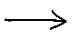
CEL GŁÓWNY
CEL STRATEGICZNY I |  | CEL STRATEGICZNY II |  | CEL STRATEGICZNY III |  | CEL STRATEGICZNY IV
CELE SZCZEGÓŁOWE |  | CELE SZCZEGÓŁOWE |  | CELE SZCZEGÓŁOWE |  | CELE SZCZEGÓŁOWE
I.1. CEL | I.2. CEL | II.1. CEL | II.2. CEL | III.1. CEL | III.2. CEL | IV.1. CEL | IV.2. CEL
KIERUNKI DZIAŁAŃ |  | KIERUNKI DZIAŁAŃ |  | KIERUNKI DZIAŁAŃ |  | KIERUNKI DZIAŁAŃ

Przedstawiony powyżej układ wizji i celów rewitalizacyjnych traktowany będzie jako stały przez cały okres obowiązywania Programu. Jeśli będzie to możliwe, sugeruje się również kontynuację tej formy w kolejnych dokumentach, realizowanych po 2030 roku. Zmiany następować mogą na etapie celów operacyjnych i kierunków działań, wśród których przewiduje się możliwość dołączania do Programu (bądź wykreślania po zrealizowaniu) poszczególnych zagadnień, w trybie śródokresowej aktualizacji dokumentu.
Cel główny – podporządkowany wizji i uniwersalny dla każdego podobszaru rewitalizacji – otrzymuje następujące brzmienie:
Zrównoważone i skoordynowane gospodarowanie przestrzenią obszaru rewitalizacji, ukierunkowane na przezwyciężenie kryzysu w sferze społecznej, gospodarczej, przestrzenno-funkcjonalnej, technicznej i środowiskowej.

Cele strategiczne to:
- Wzmocnienie zaangażowania społeczności lokalnej oraz ograniczenie wykluczenia społecznego,
- Rozwój przedsiębiorczości wśród lokalnej społeczności z uwzględnieniem odpowiedzialności środowiskowej,
- Zapewnienie nowoczesnej, wysokiej jakości infrastruktury wzmacniającej atrakcyjność przestrzenną i bezpieczeństwo,
- Poprawa dostępności do przestrzeni i obiektów publicznych.
Przypisane im cele szczegółowe przedstawia poniższa grafika.

CEL GŁÓWNY
Zrównoważone i skoordynowane gospodarowanie przestrzenią obszaru rewitalizacji, ukierunkowane na przezwyciężenie kryzysu w sferze społecznej, gospodarczej, przestrzenno-funkcjonalnej, technicznej i środowiskowej.

CEL STRATEGICZNY I  Wzmocnienie zaangażowania społeczności lokalnej oraz ograniczenie wykluczenia społecznego | CEL STRATEGICZNY II  Rozwój przedsiębiorczości wśród lokalnej społeczności  z uwzględnieniem odpowiedzialności środowiskowej |  | CEL STRATEGICZNY III  Zapewnienie nowoczesnej, wysokiej jakości infrastruktury wzmacniającej atrakcyjność przestrzenną i bezpieczeństwo |  | CEL STRATEGICZNY IV  Poprawa dostępności do przestrzeni i obiektów publicznych
Sfera społeczna | Sfera gospodarcza | Sfera środowiskowa | Sfera przestrzenno-funkcjonalna | Sfera techniczna
CELE SZCZEGÓŁOWE | CELE SZCZEGÓŁOWE |  | CELE SZCZEGÓŁOWE |  | CELE SZCZEGÓŁOWE
I.1.  Aktywizacja i integracja mieszkańców | II.1.  Kreowanie warunków do rozwoju przedsiębiorczości |  | III.1.  Zapewnienie atrakcyjnej infrastruktury publicznej i sieciowej |  | IV.1. Zapewnienie dostępności osobom ze szczególnymi potrzebami
I.2.  Zapewnienie wsparcia osobom doświadczającym wykluczenia społecznego | II.2.  Promocja ekologicznych rozwiązań i postaw wśród społeczności lokalnej |  | III.2.  Przywrócenie walorów historycznego centrum Frampola

Artykuł 14. ust. 3. ustawy o rewitalizacji mówi, iż w przypadku podziału obszaru rewitalizacji na podobszary, Gminny Program Rewitalizacji jest opracowywany z podziałem na podobszary. Zgodnie z tym zapisem, dla każdego (odrębnego) terenu poddanego rewitalizacji, sporządza się osobny plan odbudowy, w tym w szczególności: cele i kierunki działań oraz przewidziane do realizacji przedsięwzięcia. Zabieg ten umożliwia racjonalne wykorzystanie różnorodnych narzędzi ustawowych, dostosowanych do charakteru poszczególnych podobszarów, efektem czego będzie wyraźna poprawa stanu Gminy.

Wizję, cel główny oraz cele strategiczne, określone w Gminnym Programie Rewitalizacji dla Gminy Frampol na lata 2025-2035, wyróżnia kompleksowość i uniwersalne brzmienie. Cechy te pozwalają na przypisanie ww. elementów Programu do każdego z podobszarów rewitalizacji.

Tabela 12. Cele, kierunki działań oraz zdiagnozowane problemy i potencjały dla podobszaru Teodorówka
Cel szczegółowy |  | Kierunki działań | Miernik osiągnięcia celu |  |  | Zjawiska kryzysowe, na które cel odpowiada |  |  |  |  | Potencjały, które cel wykorzystuje |  |  |  | Potencjalni beneficjenci
Cel strategiczny: Wzmocnienie zaangażowania społeczności lokalnej oraz ograniczenie wykluczenia społecznego
I.1. Aktywizacja i integracja mieszkańców | Tworzenie programów, skierowanych do osób z tzw. marginesu społecznego, sprzyjających ich uniezależnieniu od pomocy społecznej oraz przełamywaniu wszelkich ograniczeń.  Tworzenie programów dla osób zagrożonych marginalizacją społeczną,  z zakresu budowania pozytywnych relacji międzyludzkich oraz otwierania się na zachowania, normy i styl życia spoza dotychczas znanego im środowiska.  Organizacja wydarzeń kulturowych oraz wsparcie inicjatyw oddolnych z zakresu lokalnej kultury i tradycji, sprzyjających ożywieniu przestrzeni publicznej  i budowaniu patriotyzmu lokalnego.  Wsparcie organizacyjne dla projektów oddolnych, służących integracji społecznej oraz budowaniu akceptacji, zrozumienia i poczucia przynależności. |  |  |  | Liczba zorganizowanych działań (zajęć) aktywizująco- integrujących na podobszarze rewitalizacji. |  |  |  |  |  |  |  |  |  | Mieszkańcy Gminy zagrożeni wykluczeniem społecznym, w tym w szczególności beneficjenci pomocy społecznej, seniorzy, rodzice/opiekunowie małych dzieci, osoby samotne, chore, posiadające orzeczenie o niepełnosprawności itp.- łącznie 2079 os.  Mieszkańcy Gminy - 5936 os.
  I.1.
  II.1.
  III.1.
  IV.1.
  I.2.
  III.2.
  I.3.
  II.5.
  III.6.
  IV.5.
  I.5.
  III.4.
  I.6
  II.4.
  III.5.
  IV.4.
  I.7.
  I.2.
  II.2.
  I.3.
  II.3.
I.2. Zapewnienie wsparcia osobom doświadczającym wykluczenia społecznego | Działania edukacyjne, podnoszące świadomość i wrażliwość społeczną na sytuację osób seniorów (w tym osób z niepełnosprawnością).  Rozwój sektora srebrnej gospodarki.  Wsparcie organizacyjne, merytoryczne lub rzeczowe przy tworzeniu się i działaniu organizacji pozarządowych, zrzeszających osoby starsze i niepełnosprawne.  Projekty infrastrukturalne wspomagające proces oswajania starości wśród społeczności lokalnej.  Respektowanie, promowanie i wdrażanie zasad projektowania uniwersalnego. |  |  |  | Liczba zorganizowanych na podobszarze rewitalizacji.  działań (zajęć) na rzecz aktywizacji mieszkańców.  Liczba zorganizowanych zajęć/spotkań dla osób wykluczonych |  |  |  |  |  | . |  |  |  | Mieszkańcy Gminy Frampol – 5936 os w tym:.  osoby bezrobotne – 145 os,  osoby niezaradne – 60os,  seniorzy –1566 os  i osoby z niepełnosprawnościami – 103 os,
  I.1.
  II.1.
  III.1.
  IV.1.
  I.2.
  III.2.
  I.3.
  II.5.
  III.6.
  IV.5.
  I.4.
  II.3.
  III.3.
  IV.3.
  I.5.
  III.4.
  I.6
  II.4.
  III.5.
  IV.4.
  I.7.
  I.2.
  II.2.
  I.3.
  II.3.
Cel strategiczny: Rozwój przedsiębiorczości wśród lokalnej społeczności z uwzględnieniem odpowiedzialności środowiskowej
II.1. Kreowanie warunków do rozwoju przedsiębiorczości | Tworzenie sieci współpracy pomiędzy lokalnymi przedsiębiorcami, w celu wymiany wiedzy i doświadczeń.  Działania w zakresie kreowania postaw przedsiębiorczych  i pobudzania innowacyjności.  Dążenie do zapewnienia tzw. „tenant mix” na obszarze - wspieranie lokalizowania pożądanych lub deficytowych branż działalności gospodarczej.  Wsparcie w tworzeniu nowych miejsc pracy, w tym dla osób z niepełnosprawnością.  Działania w zakresie e -learningu i podnoszenia kompetencji cyfrowych mieszkańców obszaru rewitalizacji.  Kompleksowe przedsięwzięcia na rzecz przywracania na rynek pracy osób długotrwale bezrobotnych. |  | Liczba nowo zarejestrowanych na podobszarze rewitalizacji prywatnych przedsiębiorstw.  Liczba działań skierowanych do przedsiębiorców i osób fizycznych chcących rozpocząć działalność gospodarczą na podobszarze rewitalizacji.  Liczba zorganizowanych działań, w zakresie e - learningu i podnoszenia kompetencji cyfrowych mieszkańców podobszaru rewitalizacji. |  |  |  |  |  |  |  |  | . |  |  | Mieszkańcy Gminy Frampol – 5936 os w tym: młodzież i osoby w wieku produkcyjnym- 3409 os, osoby fizyczne prowadzący działalność gospodarczą – 34 os.  osoby bezrobotne – 145 os,  osoby niezaradne – 60os,  seniorzy –1566 os  i osoby z niepełnosprawnościami – 103 os,
  I.1.
  II.1.
  III.1.
  IV.1.
  I.2.
  III.2.
  I.3.
  II.5.
  III.6.
  IV.5.
  I.4.
  II.3.
  III.3.
  IV.3.
  I.10.
  II.8.
  III.9.
  IV.8.
  I.11.
  II.9.
  III.10.
  IV.9.
  I.1.
  I.3.
  II.3.
  I.5.
  II.9.
  III.5.
  IV.4.
  I.6.
  II.1.
  IV.1.
  IV.2.
II.2. Promocja ekologicznych rozwiązań i postaw wśród społeczności lokalnej | Ochrona środowiska, poprzez wyeliminowanie czynników zanieczyszczających otoczenie.  Propagowanie i rozwijanie infrastruktury przyjaznej środowisku.  Tworzenie nowych oraz pielęgnowanie i porządkowanie istniejących terenów zielonych.  Działania edukacyjno- promocyjne, kształtujące świadome postawy w odniesieniu do dbania o ład przestrzenny i stan środowiska naturalnego w najbliższym otoczeniu. |  | Ilość unieszkodliwionych wyrobów, zanieczyszczających środowisko naturalne podobszaru rewitalizacji.  Liczba zorganizowanych działań prośrodowiskowych na podobszarze rewitalizacji (zarówno działania miękkie jak również infrastrukturalne). |  |  |  |  |  |  |  |  | . |  |  | Mieszkańcy Gminy Frampol – 5936 os w tym: młodzież i osoby w wieku produkcyjnym- 3409 os, osoby fizyczne prowadzący działalność gospodarczą – 34 os.  osoby bezrobotne – 145 os,  osoby niezaradne – 60os,  seniorzy –1566 os  i osoby z niepełnosprawnościami – 103 os,
  I.1.
  II.1.
  III.1.
  IV.1.
  I.2.
  III.2.
  I.3.
  II.5.
  III.6.
  IV.5.
  I.4.
  II.3.
  III.3.
  IV.3.
  I.10.
  II.8.
  III.9.
  IV.8.
  I.11.
  II.9.
  III.10.
  IV.9.
  I.1.
  I.3.
  II.3.
  I.4.
  III.4.
Cel strategiczny: Zapewnienie nowoczesnej, wysokiej jakości infrastruktury wzmacniającej atrakcyjność przestrzenną i bezpieczeństwo
III.1. Zapewnienie atrakcyjnej infrastruktury publicznej i sieciowej | Wsparcie aranżowania przestrzeni publicznych lub półpublicznych, sprzyjających integracji sąsiedzkiej, budowaniu tożsamości lokalnej oraz wspierających aktywność obywatelską mieszkańców.  Modernizacja budynków użyteczności publicznej, w tym poprawa ich funkcjonalności i sfery wizualnej, celem zapewnienia dostępności osobom ze szczególnymi potrzebami.  Kreowanie estetycznych przestrzeni publicznych, mających charakter magnesu i wykorzystujących potencjał rejonu.  Preferencje dla ruchu pieszego i rowerowego oraz integracja poszczególnych przestrzeni ulic, skwerów i placów.  Budowa/modernizacja obiektów edukacyjnych i kulturalnych, w celu zapewnienia optymalnej dostępności usług publicznych.  Wsparcie instytucji oferujących usługi publiczne, w celu doskonalenia poziomu tych usług i maksymalizowania szans edukacyjnych ich odbiorców.  Poprawa bezpieczeństwa przestrzeni publicznych i półpublicznych (oświetlenie, modernizacja nawierzchni, patrole)  Budowa nowych ulic, ciągów pieszych i/lub rowerowych, służących poprawie struktury funkcjonalno- przestrzennej w obrębie obszaru rewitalizacji.  Kształtowanie infrastruktury komunikacyjnej w myśl zasad projektowania uniwersalnego, zapewniając dostępność osobom ze szczególnymi potrzebami.  Poprawa bezpieczeństwa infrastruktury komunikacyjnej (oświetlenie, modernizacja nawierzchni, strefowanie ruchu).  Budowa/modernizacja infrastruktury wodno- kanalizacyjnej, służąca poprawie warunków bytowych mieszkańców rewitalizowanego obszaru. |  | Powierzchnia zrewitalizowanych przestrzeni publicznych na podobszarze rewitalizacji.  Liczba przestrzeni i obiektów użyteczności publicznej, dostosowanych do potrzeb osób ze szczególnymi potrzebami, na obszarze rewitalizacji.  Powierzchnia przestrzeni komunikacyjnych, dostosowanych do potrzeb osób ze szczególnymi potrzebami, na obszarze rewitalizacji.  Długość wybudowanej/ zmodernizowanej infrastruktury technicznej na podobszarze rewitalizacji. |  |  |  |  |  |  |  |  |  | . |  | Mieszkańcy Gminy Frampol – 5936 os  ludność spoza obszaru Gminy, odwiedzająca tutejsze tereny – 3000 os
  I.2.
  III.2.
  I.3.
  II.5.
  III.6.
  IV.5.
  I.5.
  III.4.
  I.6
  II.4.
  III.5.
  IV.4.
  I.7.
  I.8.
  III.7.
  I.9.
  II.7.
  III.8.
  I.10.
  II.8.
  III.9.
  IV.8.
  I.11.
  II.9.
  III.10.
  IV.9.
  II.11.
  I.1.
  I.2.
  II.2.
  I.3.
  II.3.
  I.4.
  I.5.
  II.9.
  III.5.
  I.6.
  IV.1.
  IV.2.
Cel strategiczny: Poprawa dostępności do przestrzeni i obiektów publicznych
IV.1. Zapewnienie dostępności osobom ze szczególnymi potrzebami | Dostosowanie infrastruktury komunikacyjnej zapewniając dostępność osobom ze szczególnymi potrzebami do przestrzeni publicznych.  Modernizacja budynków użyteczności publicznej w celu zapewnienia dostępności osobom ze szczególnymi potrzebami do usług publicznych.  Tworzenie nowych i dostosowanie istniejących przestrzeni publicznych do osób ze szczególnymi potrzebami. |  |  | Liczba przestrzeni  i obiektów publicznych dostosowanych do potrzeb osób ze szczególnymi potrzebami na obszarze rewitalizacji |  |  |  |  |  |  |  |  |  | . |  | Mieszkańcy Gminy zagrożeni wykluczeniem społecznym, w tym w szczególności beneficjenci pomocy społecznej, seniorzy, rodzice/opiekunowie małych dzieci, osoby samotne, chore, posiadające orzeczenie o niepełnosprawności itp.- łącznie 2079 os.  Mieszkańcy Gminy - 5936 os.
  I.1.
  II.1.
  III.1.
  IV.1.
  I.3.
  II.5.
  III.6.
  IV.5.
  I.6
  II.4.
  III.5.
  IV.4.
  I.7.
  I.8.
  III.7.
  I.9.
  II.7.
  III.8.
  I.10.
  II.8.
  III.9.
  IV.8.
  I.11.
  II.9.
  III.10.
  IV.9.
  I.2.
  II.2.
  I.3.
  II.3.
  I.5.
  II.9.
  III.5.
  I.6.
Źródło: opracowanie własne

8. PRZEDSIĘWZIĘCIA REWITALIZACYJNE
Wymóg opisu przedsięwzięć rewitalizacyjnych, w szczególności o charakterze społecznym, ale również gospodarczym, infrastrukturalnym, środowiskowym lub przestrzenno- funkcjonalnym, wynika bezpośrednio z art. 15 ust. 1. pkt 5. ustawy o rewitalizacji. Gminny Program Rewitalizacji obligatoryjnie powinien zawierać listę planowanych projektów rewitalizacyjnych oraz charakterystykę pozostałych dopuszczalnych przedsięwzięć.

8.1. Lista podstawowych projektów rewitalizacyjnych
Zgodnie z Ustawą o rewitalizacji, lista projektów rewitalizacyjnych powinna być sporządzona
w formie opisowej, zawierając przy tym:
- nazwy poszczególnych przedsięwzięć,
- wskazanie realizujących je podmiotów,
- zakres zadań planowanych do wykonania w ramach każdej inwestycji,
- lokalizację,
- szacowane wartości,
- prognozę rezultatów poszczególnych działań wraz z metodą ich oceny.
Głównym założeniem przy wyborze projektów do przedmiotowego Programu Rewitalizacji była chęć osiągnięcia równowagi pomiędzy przedsięwzięciami o charakterze miękkim oraz projektami infrastrukturalnymi. Zaprezentowana poniżej lista nie ogranicza się zatem do zadań twardych, ale uwzględnia również inwestycje w zasoby ludzkie, które są istotnym elementem procesu rewitalizacji. Opisy poszczególnych przedsięwzięć są w pełni zgodne z zasadami określonymi w Ustawie o rewitalizacji. Ponadto, wskazane zostały cele, w które wpisuje się dany projekt oraz określono wskaźniki monitorujące jego efekty.
Przedstawione poniżej działania wypracowane zostały z udziałem interesariuszy, biorących udział w partycypacyjnym procesie prac nad Programem Rewitalizacji (partycypacji społecznej). Część z nich została również zgłoszona przez przedstawicieli instytucji publicznych w tym Urzędu Miejskiego we Frampolu, a także prywatnych przedsiębiorców
i organizacji społecznych. Wykonawca przedmiotowego GPR zastrzegł sobie możliwość modyfikacji opisów poszczególnych projektów tak, aby odzwierciedlały one stan faktyczny na moment sporządzenia dokumentu.
Biorąc pod uwagę zasadę koncentracji, na poniższej liście projektów rewitalizacyjnych znalazły się również przedsięwzięcia, dla których przewiduje się lokalizację znacznie szerszą niż wyznaczony obszar interwencji. Działania te będą miały wpływ na poprawę sytuacji w całej Gminie Frampol, a szczegółowe uzasadnienie tego wpływu zostało opisane indywidualnie dla każdego projektu.

Przedsięwzięcie 1. Rewitalizacja Rynku we Frampolu
Lokalizacja
1. Rewitalizacja Rynku we Frampolu
Obszar rewitalizacji (Podobszar II – obszar 3 miasta Frampol powiększony), Frampol, ul. Rynek, nr działek 1464/2, 1464/1, 1464/3, 1464/4, 1263, 1456, 1458, 1457, 1064
Podmiot realizujący (lider projektu)
Gmina Frampol

Partner projektu (udział finansowy, merytoryczny i techniczny)
Projekt realizowany samodzielnie
Zakres zadań przedsięwzięcia
Rynek we Frampolu stanowi unikat na skalę światową, ze względu na układ przestrzenny, inspirowany renesansowymi wzorcami idealnego miasta. Niestety, na przestrzeni lat jego pierwotna struktura urbanistyczna uległa przekształceniom, które – jak się okazuje – niekorzystnie wpływają na ład wizualny i funkcjonalność miejsca, znacząco ograniczając rozwój miejscowości. Kluczowym błędem było wprowadzenie w strefę Rynku ruchu kołowego, wynikiem czego dziś plac rynkowy tworzą de facto cztery osobne skwery, przedzielone drogą wojewódzką nr 835 oraz ulicami Janowską i Zamojską. Znajdują się tam nieliczne drzewa oraz krzewy o słabej kondycji zdrowotnej i niskiej bioróżnorodności. Przez skwery poprowadzone są ścieżki wykonane z asfaltu lub kostki Bauma, co dodatkowo potęguje problemy środowiskowe centrum miasta. Jeden ze skwerów, położony na południowym–zachodzie Rynku, posiada starą zabudowę fontanny. Degradacja w największym stopniu dotyczy natomiast północno-zachodniej części placu rynkowego, przestrzeń której zaburzono budynkiem usługowym w stylu modernistycznego pawilonu, parkingiem oraz przystankiem autobusowym.
W ramach przedmiotowej inwestycji planuje się przywrócenie Rynku do jego pierwotnej funkcji – miejsca spotkań. W tym celu konieczna będzie przebudowa istniejącej infrastruktury drogowej. Zaplanowano ponadto budowę tzw. sceny letniej, w której będą mogły się odbywać różnego rodzaju wydarzenia kulturalne pod gołym niebem. Teren, którego dotyczy niniejszy projekt stanowi doskonałe miejsce do rekreacji i spotkań lokalnej społeczności, jednak w chwili obecnej jest nieodpowiednio zagospodarowany i brakuje mu spójnej koncepcji przeznaczenia. Dodatkowo mieszkańcy na etapie partycypacji postulowali o stworzenie większej ilości miejsc spotkań i wypoczynku, które będą umożliwiały strefowanie aktywności adekwatnych do potrzeb różnych grup wiekowych
(w szczególności osób młodych i starszych) oraz uwzględniały specyfikę osób o szczególnych potrzebach.
Zakres inwestycji obejmuje roboty budowlane związane z infrastrukturą drogową oraz ciągami pieszo-jezdnymi. Przewidziano montaż niezbędnych instalacji sieciowych, przebiegających pod powierzchnią ziemi, jak również zmianę organizacji ruchu. Niezbędne będzie zamontowanie oświetlenia oraz nowe nasadzenia. Ważnym elementem jest ponadto budowa sceny letniej i towarzyszącej jej małej architektury.
Przedsięwzięcie wykazuje dbałość o zachowanie i rozwój zielonej infrastruktury, zwłaszcza ochronę drzew, w całym cyklu projektowym, poprzez zwiększanie powierzchni biologicznie czynnych oraz unikanie tworzenia powierzchni uszczelnionych. Zastosowane elementy designu nawiązywać będą do otaczającej przestrzeni. Zrewitalizowana przestarzeń w sposób harmonijny będzie łączyć ochronę dziedzictwa kulturowego z jego nowoczesną funkcją. Inwestycja ma na celu fizyczną odnowę przestrzeni i poprawę bezpieczeństwa mieszkańców Frampola , przyczyniając się tym samym do uporządkowania układu przestrzennego obszaru rewitalizacji oraz przywrócenia wartości użytkowych i przestrzennych obiektom zdegradowanym, nie spełniających współczesnych standardów.
Przedmiotowa inwestycją jest powiązana z działaniami nieinfrastrukturalnymi, w formie wsparcia działań typowych dla EFS+ bezpośrednio związanych z częścią infrastrukturalną. Przewidziano tu organizację wydarzeń plenerowych (gry, koncerty, wystawy, występy) w celu budowania relacji międzypokoleniowej wśród mieszkańców Gminy.
Ostateczny zakres prac zostanie przedstawiony w dokumentacji projektowej zweryfikowanej
i zaakceptowanej przez Konserwatora Zabytków. Inwestycja nie uzyskała przedinwestycyjnych wytycznych i warunków konserwatorskich, dlatego niektóre z elementów projektu mogą uleć zmianie np. konserwacja elementów możliwych do wykorzystania zamiast wymiany tych elementów.

Zakres planowanych prac poprzedzony uzyskaniem wytycznych konserwatorskich, podlegać będzie weryfikacji i akceptacji przez wojewódzkiego konserwatora zabytków.
Aktualny stan obiektu/obszaru:
Rycina 19. Rynek we Frampolu
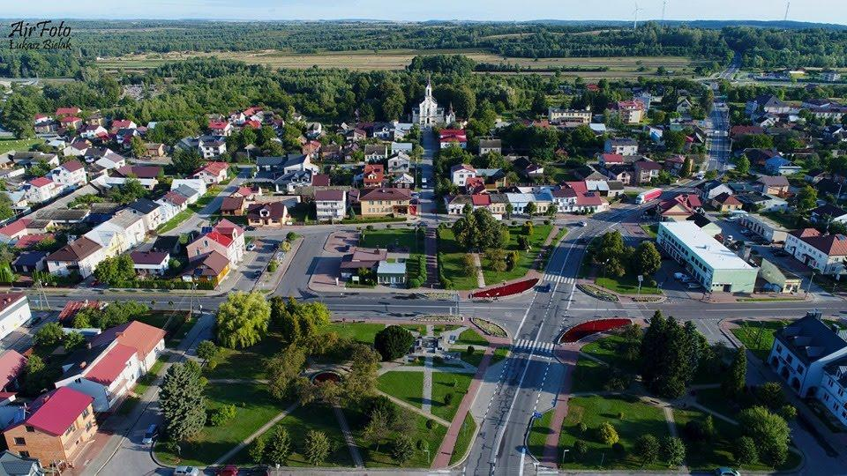
Źródło: AirFoto Łukasz Bielak w: https://gazetabilgoraj.pl/wiadomosci-bilgorajskie/a-to-frampol-w-liczbach/
Jl6Dl1QZxJbNheFJYS8a
Okres realizacji
2026 - 2035
Szacowana wartość projektu
30 000 000,00 zł
Źródło finansowania

€ Krajowe środki publiczne
€ Europejski Fundusz Rozwoju Regionalnego
€ Europejski Fundusz Społeczny Plus
€ Fundusz Spójności
€ Środki Prywatne
€ Środki z innych źródeł
€ Środki własne JST
€ Inne: np. KPO
Sugerowane źródło finansowania: EFRR, Program Fundusze Europejskie dla Lubelskiego 2021-2027 Działanie FELU.11.04 Rewitalizacja obszarów innych niż miejskie, krajowe środki publiczne, środki własne JST
Zaplanowane w projekcie udogodnienia, zapewniające dostępność osobom ze szczególnymi potrzebami
Rynek po przebudowie będzie pozbawiony barier architektonicznych, w związku z tym dostępność dla osób ze specjalnymi potrzebami nie będzie zagrożona. Przedmiotowa inwestycja respektuje zasadę zrównoważonego oddziaływania na środowisko, potrzebę rozwoju cyfrowego, zasadę stabilności i efektywności finansowej oraz odporności na kryzys.
Grupa docelowa
Mieszkańcy Gminy Frampol, środowiska zagrożone ubóstwem bądź wykluczeniem społecznym,
w szczególności lokalne społeczności na obszarach zdegradowanych Gminy Frampol, młodzież
i seniorzy oraz organizacje pozarządowe.
Prognozowane rezultaty
Celem inwestycji jest poprawa atrakcyjności i funkcjonalności Rynku we Frampolu, jako miejsca spotkań i rekreacji społeczności lokalnej, a także przywrócenie przestrzeni utraconych walorów historyczno-urbanistycznych. Inwestycja umożliwi stworzenie efektywnej, wysokiej jakości przestrzeni publicznej i infrastruktury, mającej wpływ na rozwój usług, handlu i turystyki. Rewitalizacja Rynku wpłynie na poprawę wizualnej estetyki otoczenia, jak również przyczyni się do poprawy bezpieczeństwa osób przebywających w centrum Miasta.
Potrzeba realizacji niniejszego przedsięwzięcia wynika z potrzeb społecznych mieszkańców Gminy. Inwestor, w ramach przedmiotowego projektu, nie wyklucza wsparcia działań społecznych na rzecz aktywizacji środowisk zagrożonych wykluczeniem społecznym (max. 15% wartości projektu). Działania te obejmować mogą m.in. warsztaty, szkolenia i działania podnoszące kompetencję osób zaangażowanych w realizacje inwestycji, jak również wszelkiego rodzaju wydarzenia plenerowe czy zajęcia o charakterze rekreacyjnym dedykowane poszczególnym grupom społecznym.
Z uwagi na wartości historyczne założenia i jego cenne walory urbanistyczne przewiduje się, że realizacja niniejszego projektu (razem z innymi projektami turystycznymi) wpłynie na stymulowanie aktywności turystycznej w regionie Roztocza.
Wskaźniki monitorujące efekty realizacji projektu
Wskaźniki produktu:
- Powierzchnia obszarów objętych rewitalizacja (ha) – 1,4 ha
Wskaźniki rezultatu:
- Liczba ludności zamieszkującej obszar rewitalizacji – 510 os
Cele realizowane przez to przedsięwzięcie:
- II.1. Kreowanie warunków do rozwoju przedsiębiorczości
- III.2. Przywrócenie walorów historycznego centrum Frampola
- IV.1 Zapewnienie dostępności osobom ze szczególnymi potrzebami

Powiązania i synergia z innymi projektami
Frampol łączy pokolenia (przedsięwzięcie 26 )
Przebudowa ul. 3-go Maja na deptak (przedsięwzięcie 2)
Dodatkowe uzasadnienie lokalizacji i oddziaływania przedsięwzięcia
Głównym celem zrewitalizowanego Rynku we Frampolu jest przywrócenie wartości społecznych przestrzeni, zapewnienie dostępności dla osób ze szczególnymi potrzebami i przywrócenie historycznego układu. Z przestrzeni publicznej będą korzystać nie tylko mieszkańcy ale również goście spoza terenu Gminy Frampol (turyści, osoby z gmin sąsiednich). Przestrzeń ta zatem przyczyni się nie tylko do zwiększenia aktywności i integracji społecznej mieszkańców, w tym seniorów oraz dzieci i młodzieży ale również do podniesienia atrakcyjności obszaru. Przedsięwzięcie zatem przyczyni się do ograniczenia zdiagnozowanych problemów również na obszarach sąsiednich.

Przedsięwzięcie 2. Przebudowa ul. 3-go Maja na deptak
Lokalizacja
2. Przebudowa ul. 3-go Maja na deptak
Frampol, ul. 3-go Maja (Podobszar II – obszar 3 miasta Frampol powiększony), Frampol, ul. 3-go Maja, działki: 1464/4, 1485, 1484,
Podmiot realizujący (lider projektu)
Gmina Frampol
Partner projektu (udział finansowy, merytoryczny i techniczny)
Projekt realizowany samodzielnie
Zakres zadań przedsięwzięcia
Istotą projektu jest odnowa przestrzeni publicznej, obejmująca zmianę przeznaczenia ul. 3-go Maja z drogi gminnej na zamknięty dla ruchu samochodowego ciąg pieszy, pełniący funkcję deptaku. Ulica 3-go Maja to element kompozycyjny zabytkowej części Frampola, łączący centrum miasta (Rynek) z kościołem pw. św. Jana Nepomucena i Matki Bożej Szkaplerznej. W ten sposób tworzy się atrakcyjna oś widokowa, której perspektywę widokową w chwili obecnej zakłócają przejeżdżające i zaparkowane wzdłuż ulicy samochody. Kościół stanowi element neogotyckiego zespołu kościelnego, wybudowanego w latach 1873-1909 i jest jednym z najcenniejszych zabytków w Gminie. Razem z zabytkowym układem urbanistycznym miasta stanowi miejsce o wysokich walorach kulturowych i krajobrazowych.
Przedmiotowy projekt rewitalizacyjny pozwoli na stworzenie w miejscu dzisiejszej ulicy 3-go Maja spójnej, bezpiecznej i atrakcyjnej przestrzeni publicznej, sprzyjającej spacerom i spotkaniom lokalnej społeczności.
Inwestycja obejmuje zmianę organizacji ruchu kołowego w mieście, wymianę nawierzchni ul. 3-go Maja, montaż elementów małej architektury (kwietniki, kosze na śmieci, ławki) oraz zamontowanie energooszczędnego oświetlenia. Cała inwestycja prowadzona będzie z zachowaniem (i rozwojem) zielonej infrastruktury – dot. to zwłaszcza ochrony drzew, w całym cyklu projektowym, zachowania powierzchni biologicznie czynnych oraz unikania tworzenia powierzchni uszczelnionych. Zastosowane elementy designu nawiązywać będą do otaczającej przestrzeni. Zrewitalizowana przestarzeń w sposób harmonijny łączyć będzie ochronę dziedzictwa kulturowego z jego nowoczesną funkcją.
Projekt przyczyni się do zwiększenia bezpieczeństwa na obszarze rewitalizacji poprzez zainstalowanie monitoringu.
Przedmiotowa inwestycją jest powiązana z działaniami nieinfrastrukturalnymi, w formie wsparcia działań typowych dla EFS+ bezpośrednio związanych z częścią infrastrukturalną. Przewidziano tu np. organizację wydarzeń plenerowych (gry, koncerty, wystawy, występy) celem budowania relacji międzypokoleniowej wśród mieszkańców Gminy.
Ostateczny zakres prac zostanie przedstawiony w dokumentacji projektowej zweryfikowanej
i zaakceptowanej przez Konserwatora Zabytków. Inwestycja nie uzyskała przedinwestycyjnych wytycznych i warunków konserwatorskich, dlatego niektóre z elementów projektu mogą uleć zmianie np. konserwacja elementów możliwych do wykorzystania zamiast wymiany tych elementów.
Zakres planowanych prac poprzedzony uzyskaniem wytycznych konserwatorskich, podlegać będzie weryfikacji i akceptacji przez wojewódzkiego konserwatora zabytków.

Aktualny stan obiektu/obszaru:
Rycina 20. Ulica 3-go Maja we Frampolu
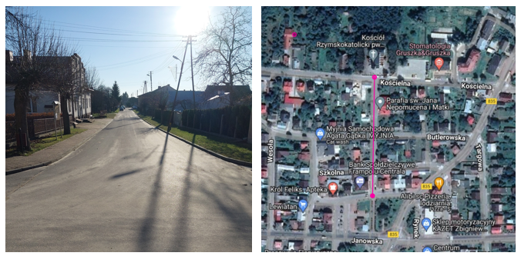
Źródło: Urząd Miejski we Frampolu i https://geoportal360.pl/06/bilgorajski/frampol-060205/
Okres realizacji
2026 - 2035
Szacowana wartość projektu
15 000 000,00 zł
Źródło finansowania

€ Krajowe środki publiczne
€ Europejski Fundusz Rozwoju Regionalnego
€ Europejski Fundusz Społeczny Plus
€ Fundusz Spójności
€ Środki Prywatne
€ Środki z innych źródeł
€ Środki własne JST
€ Inne: np. KPO
Zaplanowane w projekcie udogodnienia, zapewniające dostępność osobom ze szczególnymi potrzebami
Infrastruktura po przebudowie będzie pozbawiona barier architektonicznych, w związku z tym zapewni dostępność osobom ze specjalnymi potrzebami. W przedsięwzięciu będą respektowane zasady zrównoważonego oddziaływania na środowisko, potrzeba rozwoju cyfrowego, zasady stabilności i efektywności finansowej oraz odporności na kryzys.
Grupa docelowa
Mieszkańcy Gminy Frampol, środowiska zagrożone ubóstwem bądź wykluczeniem społecznym, w szczególności lokalne społeczności na obszarach zdegradowanych Gminy Frampol, młodzież i seniorzy oraz organizacje pozarządowe.
Prognozowane rezultaty
Przedsięwzięcie ma na celu poprawę atrakcyjności rejonu centrum miasta Frampola oraz wzrost bezpieczeństwa jego pieszych użytkowników. Realizacja projektu umożliwi stworzenie efektywnej, wysokiej jakości przestrzeni publicznej, której charakterystycznymi cechami będą wysokie walory krajobrazowe oraz funkcjonalność użytkowa.
Potrzeba realizacji niniejszego przedsięwzięcia wynika z potrzeb społecznych mieszkańców Gminy. Inwestor, w ramach przedmiotowego projektu, nie wyklucza wsparcia działań społecznych na rzecz aktywizacji środowisk zagrożonych wykluczeniem społecznym (max. 15% wartości projektu). Działania te obejmować mogą m.in. warsztaty, szkolenia i działania podnoszące kompetencję osób zaangażowanych w realizacje inwestycji, jak również wszelkiego rodzaju wydarzenia plenerowe czy zajęcia o charakterze rekreacyjnym, dedykowane poszczególnym grupom społecznym.
Wskaźniki monitorujące efekty realizacji projektu
Wskaźniki produktu:
- Powierzchnia obszarów objętych rewitalizacja – 0,22 ha
Wskaźniki rezultatu:
- Liczba ludności zamieszkującej obszar rewitalizacji – 510 os.
Cele realizowane przez to przedsięwzięcie:
- II.1. Kreowanie warunków do rozwoju przedsiębiorczości
- III.2. Przywrócenie walorów historycznego centrum Frampola
- IV.1 Zapewnienie dostępności osobom ze szczególnymi potrzebami
Powiązania i synergia z innymi projektami
Rewitalizacja Rynku we Frampolu (przedsięwzięcie 1)
Frampol łączy pokolenia (przedsięwzięcie 26)

Przedsięwzięcie 3. Modernizacja budynku MGOK we Frampolu

Lokalizacja
3. Modernizacja budynku MGOK we Frampolu
Obszar rewitalizacji (Podobszar II – obszar 3 miasta Frampol powiększony), Frampol, ul. Nowa 5, działka 1302/3
Podmiot realizujący (lider projektu)
Miejsko-Gminny Ośrodek Kultury we Frampolu

Partner projektu (udział finansowy, merytoryczny i techniczny)
Projekt realizowany samodzielnie
Zakres zadań przedsięwzięcia
Projekt obejmuje modernizację obiektu oraz doszkolenie pracowników Miejsko-Gminnego Ośrodka Kultury we Frampolu. Zgodnie z planem, modernizacja budynku MGOK miała zostać zrealizowana
w poprzedniej perspektywie programowej. Z uwagi na fakt, iż w latach 2016- 2022 nie udało się uskutecznić projektu, obiekt w dalszym ciągu wymaga wdrożenia działań przeciwdziałających jego degradacji.
Przewidziany zakres robót budowlanych i wyposażenia to: wymiana parkietu na sali widowiskowej, wymiana instalacji elektrycznej i centralnego ogrzewania, wymiana oświetlenia scenicznego na LED, doposażenie sprzętu nagłaśniającego, wymiana mechanizmu kurtyn i zakup sceny mobilnej. Budynek wymaga również przystosowania do potrzeb osób z niepełnosprawnościami – planuje się budowę windy zewnętrznej lub zamontowanie platformy przyschodowej oraz dostosowanie toalet.
Inwestycja obejmuje stworzenie przestrzeni dla młodych filmowców w formie pomieszczenia do projekcji filmów. Takie działanie stanowiłoby nawiązanie do historii tego miejsca - funkcjonowało tu kiedyś wiejskie kino.
Stan obiektu należy uznać za zdegradowany m.in. ze względu na złej jakości infrastrukturę c.o., instalacje elektryczne czy podłogi. W budynku, poza siedzibą Miejsko-Gminnego Ośrodka Kultury, znajdują się miejsca garażowania pojazdów Ochotniczej Straży Pożarnej oraz stacja pogotowia ratunkowego.
Przedmiotowa inwestycją jest powiązana z działaniami nieinfrastrukturalnymi, w formie wsparcia działań typowych dla EFS+ bezpośrednio związanych z częścią infrastrukturalną. Przewidziano tu indywidualne szkolenia dla pracowników MGOK, w celu podniesienia ich kwalifikacji zawodowych.
Aktualny stan obiektu/obszaru:
Rycina 21. MGOK we Frampolu
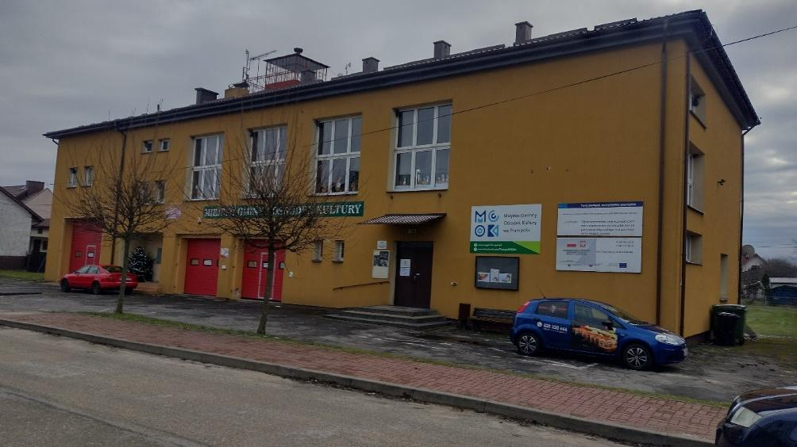
Źródło: Urząd Miejski we Frampolu
Okres realizacji
2026 - 2035
Szacowana wartość projektu
500 000,00 zł
Źródło finansowania
€ Krajowe środki publiczne
€ Europejski Fundusz Rozwoju Regionalnego
€ Europejski Fundusz Społeczny Plus
€ Fundusz Spójności
€ Środki Prywatne
€ Środki z innych źródeł
€ Środki własne JST
€ Inne: np. KPO
Zaplanowane w projekcie udogodnienia, zapewniające dostępność osobom ze szczególnymi potrzebami
Obiekt będzie w pełni dostępny dla osób z niepełnosprawnościami poprzez zniwelowanie barier architektonicznych i budowę windy zewnętrznej. Realizacja inwestycji prowadzona będzie
z poszanowaniem zasady zrównoważonego oddziaływania na środowisko, potrzeby rozwoju cyfrowego, zasady stabilności i efektywności finansowej oraz odporności na kryzys
Grupa docelowa
Mieszkańcy Gminy Frampol, środowiska zagrożone ubóstwem bądź wykluczeniem społecznym, w szczególności lokalne społeczności na obszarach zdegradowanych Gminy Frampol, młodzież i seniorzy oraz organizacje pozarządowe.
Prognozowane rezultaty
Dostosowanie budynku MGOK do współczesnych wymagań technicznych, wpłynie na poprawę atrakcyjności oferty kulturalnej oraz zwiększy jej konkurencyjność. Zmodernizowany obiekt będzie miał pozytywne przełożenie na zwiększenie dostępu do dobrej jakości usług kulturalnych; przyczyni się do uruchomienia aktywności lokalnych środowisk. Rewitalizacja obiektu pozwoli na stworzenie miejsca integracji i rozwoju kompetencji społecznych mieszkańców oraz wykorzystania ich talentów.
Wskaźniki monitorujące efekty realizacji projektu
Wskaźniki produktu:
- Liczba obiektów dostosowanych do potrzeb osób z niepełnosprawnościami - 1
- Liczba obiektów kulturalnych i turystycznych objętych wsparciem - 1
Wskaźniki rezultatu:
- Liczba osób odwiedzających obiekty kulturalne i turystyczne objęte wsparciem – 1 000 os.
Cele realizowane przez to przedsięwzięcie:
- I.1. Aktywizacja i integracja mieszkańców
- I.2. Zapewnienie wsparcia osobom doświadczającym wykluczenia społecznego
- III.1. Zapewnienie atrakcyjnej infrastruktury publicznej i sieciowej
-IV.1. Zapewnienie dostępności osobom ze szczególnymi potrzebami
Powiązania i synergia z innymi projektami
Młodzieżowy Klub Filmowy (Przedsięwzięcie 27)

Przedsięwzięcie 4. Renowacja starej plebanii we Frampolu
Lokalizacja
4.Renowacja starej plebanii we Frampolu
Obszar rewitalizacji (Podobszar II – obszar 3 miasta Frampol powiększony), Frampol, ul. Kościelna 23, działka 968/8, 1494

Podmiot realizujący (lider projektu)
Parafia pw. Świętego Jana Nepomucena i Matki Bożej Szkaplerznej we Frampolu
Partner projektu (udział finansowy, merytoryczny i techniczny)
Gmina Frampol
Zakres zadań przedsięwzięcia
Przedsięwzięcie podzielone na części. Pierwszy etap projektu obejmuje rewitalizację budynku plebanii. Drugi etap przedsięwzięcia dotyczy rewitalizacji otoczenia budynków starej plebanii, kościoła oraz przebudowę ul. Północnej.
Plebania, będąca przedmiotem realizacji niniejszego przedsięwzięcia, położona jest po zachodniej stronie Kościoła pw. Świętego Jana Nepomucena i Matki Bożej Szkaplerznej i stanowi obiekt zabytkowy o niezwykle cennych walorach architektonicznych. Budynek datuje się na 2 poł. XIX w. Jest to obiekt konstrukcji drewnianej, parterowy, częściowo podpiwniczony. Jego niezaprzeczalnym atutem są bogato dekorowane elewacje zewnętrzne.
Plebania, od 2015 roku niezmiennie, pozostaje obiektem wyłączonym z użytkowania ze względu na zły stan techniczny. W zabytku dotychczas nie były prowadzone prace konserwatorskie i restauratorskie. Drewniana konstrukcja z upływem lat uległa zdewastowaniu, przez co obiekt grozi zawaleniem.
Renowacja zabytkowej plebanii we Frampolu oraz uporządkowanie terenu wokół budynku (park) pozwoli na nadanie nowych funkcji społecznych i ożywienie ważnego dla społeczności lokalnej obiektu. Docelowym przeznaczeniem budynku jest miejsce spotkań organizacji pozarządowych (Katolickie Stowarzyszenie Młodzieży, Ochotnicze Straże Pożarne, Koła Gospodyń Wiejskich, Chór Parafialny) oraz muzeum tkactwa. Otoczenie plebani z licznymi starodrzewami stanowić będzie miejsce rekreacji i odpoczynku dla mieszkańców obszaru rewitalizacji oraz plenerów malarskich, których tematem będzie krajobraz i okoliczna architektura.
Etap II przedsięwzięcia dot. rewitalizacji terenów zabudowy oraz dróg dojazdowych do nieruchomości zlokalizowanych wokół Kościoła parafialnego. Projekt obejmuje przebudowę ul. Północnej jako drogi dojazdowej i ewakuacyjnej dla świątyni i starej plebani. Przebudowa dotyczy zarówno drogi jak
i chodników.
Zakres prac w ramach przedmiotowej inwestycji obejmuje wymianę zniszczonych części drewnianej konstrukcji budynku, konserwację elementów możliwych do wykorzystania, wymianę podłóg i dachu, montaż nowych instalacji: elektrycznej, wodno-kanalizacyjnej, c.o. oraz wymianę stolarki okiennej i drzwiowej. Prace będą obejmować również ocieplenie budynku i pomalowanie zewnętrznych ścian. Zieleń parkowa zostanie uporządkowana; planuje się tu montaż oświetlenia energooszczędnego oraz elementów małej architektury. Ostateczny zakres prac zostanie przedstawiony w dokumentacji projektowej zweryfikowanej i zaakceptowanej przez Konserwatora Zabytków. Inwestycja nie uzyskała przedinwestycyjnych wytycznych i warunków konserwatorskich, dlatego niektóre z elementów projektu mogą uleć zmianie np. konserwacja elementów możliwych do wykorzystania zamiast wymiany tych elementów.
Zakres planowanych prac poprzedzony uzyskaniem wytycznych konserwatorskich, podlegać będzie weryfikacji i akceptacji przez wojewódzkiego konserwatora zabytków.
Aktualny stan obiektu/obszaru:
Rycina 22. Budynek zabytkowej plebanii we Frampolu
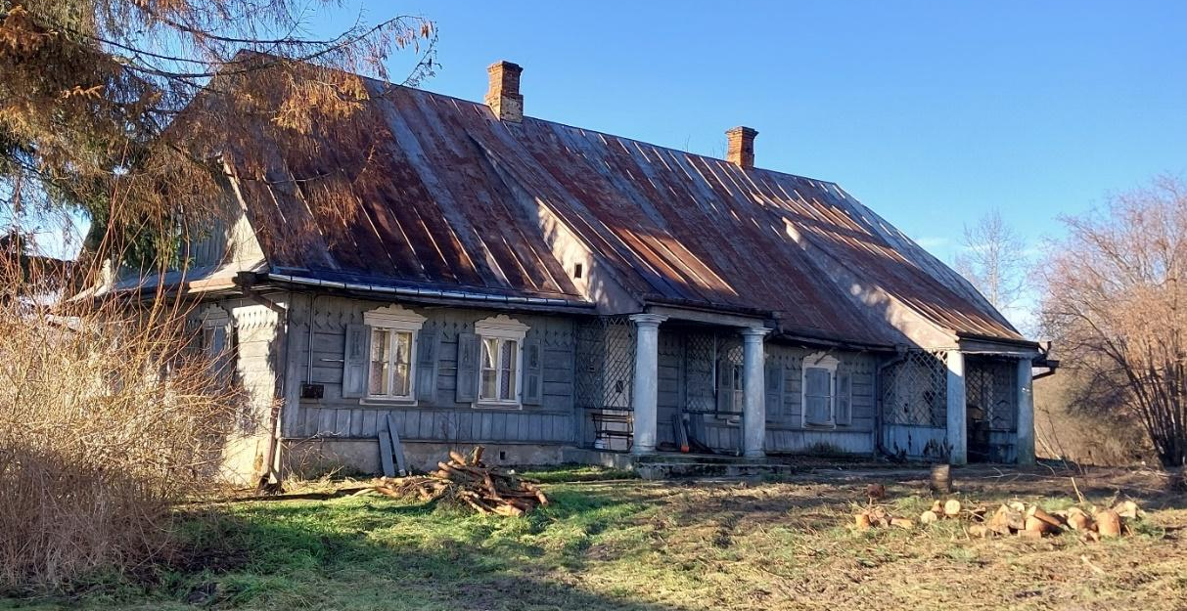
Źródło: Urząd Miejski we Frampolu
Okres realizacji
2026 - 2035
Szacowana wartość projektu
15 000 000,00 zł
Źródło finansowania
€ Krajowe środki publiczne
€ Europejski Fundusz Rozwoju Regionalnego
€ Europejski Fundusz Społeczny Plus
€ Fundusz Spójności
€ Środki Prywatne
€ Środki z innych źródeł
€ Środki własne JST
€ Inne: KPO
Sugerowane źródło finansowania: EFRR, Program Fundusze Europejskie dla Lubelskiego 2021-2027 Działanie FELU.11.04 Rewitalizacja obszarów innych niż miejskie, krajowe środki publiczne, środki własne JST
Zaplanowane w projekcie udogodnienia, zapewniające dostępność osobom ze szczególnymi potrzebami
Obiekt zostanie przystosowany dla osób ze szczególnymi potrzebami w sposób wskazany przez Lubelskiego Wojewódzkiego Konserwatora Zabytków.
Grupa docelowa
Mieszkańcy Gminy Frampol, środowiska zagrożone ubóstwem bądź wykluczeniem społecznym, w szczególności lokalne społeczności na obszarach zdegradowanych Gminy Frampol, młodzież i seniorzy oraz organizacje pozarządowe
Prognozowane rezultaty
Projekt ukierunkowany jest na rozwijanie aktywności społecznej i kultury. Restauracja i renowacja starej plebanii z jednej strony pozwoli zabezpieczyć jej cenne walory architektoniczne, z drugiej zaś wpłynie na rozwój pozostałej infrastruktury w mieście. Zrewitalizowany obiekt przeznaczony będzie na cele społeczno-kulturalne - stanie się centrum spotkań organizacji pozarządowych oraz miejscem ekspozycji narzędzi tkackich i produkcji roślin z przemysłu tekstylnego. Dzięki realizacji tego przedsięwzięcia nastąpi zwiększenie powszechnego uczestnictwa w kulturze mieszkańców Gminy, w tym w szczególności dzieci, młodzieży i seniorów. Obiekt będzie miejscem przyjaznym ludziom i rozwijaniu ich pasji. Szeroka oferta spędzania czasu wolnego wpłynie na wzrost zaangażowania mieszkańców w życie lokalnej społeczności. W ujęciu ogólnym przewiduje się więc rozwój funkcji kulturalnych Gminy Frampol.
Z uwagi na wartości historyczne plebanii i cenne walory jej architektury przewiduje się, że realizacja niniejszego projektu wpłynie na stymulowanie aktywności turystycznej w regionie Roztocza Zachodniego.
Wskaźniki monitorujące efekty realizacji projektu
Wskaźniki produktu:
- liczba obiektów kulturalnych i turystycznych objętych wsparciem - 1
- liczba obiektów dostosowanych do potrzeb osób z niepełnosprawnościami - 1
- liczba zrewitalizowanych przestrzeni (inne niż budynki kulturalne) – 1
- liczba obiektów infrastruktury, które uzyskały nowe funkcje – 1
- powierzchnia obszarów objętych rewitalizacją – 0,6 ha
Wskaźniki rezultatu:
- liczba osób odwiedzających obiekt – 1 500 os./rok

Cele realizowane przez to przedsięwzięcie:
- I.1. Aktywizacja i integracja mieszkańców
- I.2. Zapewnienie wsparcia osobom doświadczającym wykluczenia społecznego
- III.2. Przywrócenie walorów historycznego centrum Frampola
-IV.1. Zapewnienie dostępności osobom ze szczególnymi potrzebami
Powiązania i synergia z innymi projektami
Frampol łączy pokolenia (Przedsięwzięcie 26).
W poszukiwaniu wsparcia i motywacji (Przedsięwzięcie 33)

Przedsięwzięcie 5. Kompleksowe zagospodarowanie terenu zalewu we Frampolu
Lokalizacja
5. Kompleksowe zagospodarowanie terenu zalewu we Frampolu
Obszar rewitalizacji (Podobszar IV – część obszaru 5 miasta Frampol), Frampol, działka 696/8
Podmiot realizujący (lider projektu)
Gmina Frampol
Partner projektu (udział finansowy, merytoryczny i techniczny)
Projekt realizowany samodzielnie
Zakres zadań przedsięwzięcia
Projekt dotyczy ożywienia turystycznego obszaru przy Zalewie we Frampolu. Zakres inwestycji obejmuje kompleksowe zagospodarowanie otoczenia zalewu w celu przywrócenia mu funkcji rekreacyjnych, społecznych i turystycznych. Zakres obejmuje uporządkowania i estetyzację przestrzeni publicznej oraz stworzenie ogólnodostępnej infrastruktury sprzyjającej integracji społecznej, aktywności fizycznej i wypoczynkowi mieszkańców. Realizacja zadania przyczyni się do ożywienia zdegradowanego obszaru, poprawy jakości życia mieszkańców oraz zwiększenie atrakcyjności obszaru rewitalizacji jako miejsca do zamieszkania i spędzania czasu wolnego.
Aktualny stan obiektu/obszaru:
Rycina 23. Zalew we Frampolu
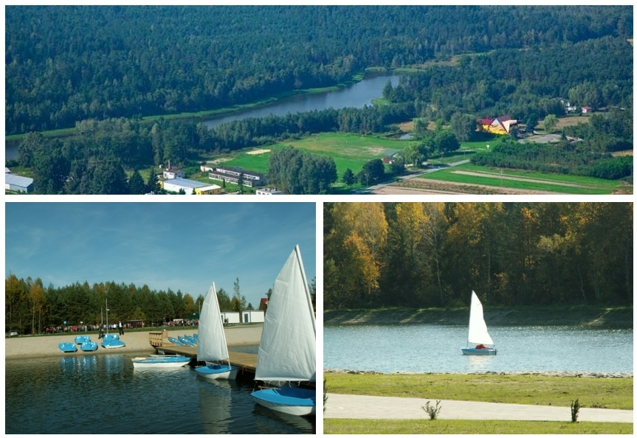
Źródło: https://frampol.pl/poznaj-gmine-frampol/turystyka/zalew/

Rycina 24. Koncepcja zagospodarowania otoczenia Zalewu we Frampolu
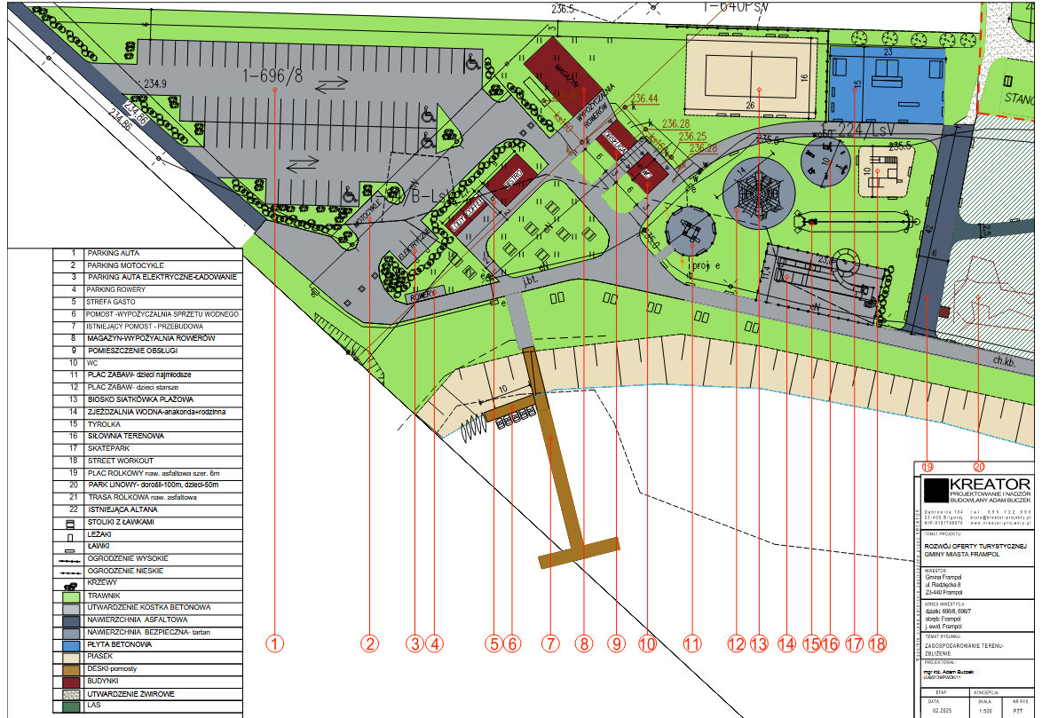
Źródło: Dane z Urzędu Miejskiego we Frampolu
Zakres przedsięwzięcia obejmuje w szczególności:
- stworzenie parkingów ( samochodowe, motocyklowe i rowerowe);
- budowa nowych obiektów strefy gastro;
- budowa toalet i obiektów obsługi (wypożyczalnia, magazyn, obsługi);
- przebudowa pomostu i dobudowanie pomostu dla sprzętu wodnego;
- stworzenie wypożyczalni rowerów;
- budowa dwóch placów zabaw dla dzieci w różnym wieku;
- utworzenie boiska do piłki plażowej;
- Stworzenie siłowni na powietrzu;
- utworzenie skateparku i strefy street workout;
- budowa altany, zakup stolików, ławek i leżaków;
- budowa tyrolki i zjeżdżalni wodnej;
- budowa parku linowego;
- budowa placów rolkowych dla dzieci i dorosłych oraz trasy rolkowej;
- ogrodzenie terenu i nowe nasadzenia;
- zakup kajaków, rowerków wodnych;
Planowana inwestycja obejmuje również likwidację barier architektonicznych poprzez wykonanie utwardzonych, bezprogowych ciągów pieszych, montaż tablic informacyjnych; poprawę bezpieczeństwa obszaru m.in. dzięki wykonaniu oświetlenia.
Obecnie, stan techniczny omawianej infrastruktury turystycznej jest zły. Nad zbiornikiem wodnym brakuje obiektów pozwalających dzieciom i młodzieży na aktywny wypoczynek, a osobom starszym na chwilę wytchnienia na świeżym powietrzu.
Okres realizacji
2026-2035
Szacowana wartość projektu
8 000 000,00
Źródło finansowania
€ Krajowe środki publiczne
€ Europejski Fundusz Rozwoju Regionalnego
€ Europejski Fundusz Społeczny Plus
€ Fundusz Spójności
€ Środki Prywatne
€ Środki z innych źródeł
€ Środki własne JST
€ Inne
Sugerowane źródło finansowania: EFRR, Program Fundusze Europejskie dla Lubelskiego 2021-2027 Działanie FELU.11.04 Rewitalizacja obszarów innych niż miejskie, krajowe środki publiczne, środki własne JST.
Zaplanowane w projekcie udogodnienia, zapewniające dostępność osobom ze szczególnymi potrzebami
Obiekty turystyczne, będące przedmiotem niniejszego projektu, zostaną w pełni dostosowane do potrzeb osób z niepełnosprawnościami m.in. dzięki zniwelowaniu barier architektonicznych. Przedmiotowa inwestycja będzie respektować zasadę zrównoważonego oddziaływania na środowisko, potrzebę rozwoju cyfrowego, zasadę stabilności i efektywności finansowej oraz odporności na kryzys.

Grupa docelowa
Mieszkańcy Gminy Frampol, środowiska zagrożone ubóstwem bądź wykluczeniem społecznym, w szczególności lokalne społeczności na obszarach zdegradowanych Gminy Frampol, młodzież i seniorzy oraz organizacje pozarządowe.
Prognozowane rezultaty
Przewiduje się, że realizacja przedsięwzięcia wpłynie na popularyzację aktywnego wypoczynku mieszkańców na łonie natury, blisko miejsca zamieszkania. Otoczenie Zalewu i wieży widokowej to miejsca, gdzie wolny czas będą mogły spędzać całe rodziny (wszystkie pokolenia). Projekt stwarza warunki dla aktywności plenerowej, korzystnie wpływającej na stan zdrowia użytkowników oraz daje możliwości rozwoju talentów i pasji związanych z aktywnością fizyczną. Ponadto, zrewitalizowane obiekty wpłyną korzystnie na rozwój turystyki w regionie (zwłaszcza turystyki aktywnej i wypoczynkowej) a tym samym przyczynią się do rozwoju gospodarczego Gminy.
Wskaźniki monitorujące efekty realizacji projektu
Wskaźniki produktu:
- Liczba obiektów dostosowanych do potrzeb osób z niepełnosprawnościami - 1 szt.,
- Liczba obiektów kulturalnych i turystycznych objętych wsparciem – 2 szt.,
- Liczba wspartych obiektów infrastruktury (innych niż budynki mieszkalne) zlokalizowanych na rewitalizowanych obszarach – 13 szt.,
- Powierzchnia obszarów objętych rewitalizacją – 2,46 ha
Wskaźniki rezultatu:
- Liczba osób odwiedzających obiekty kulturalne i turystyczne objęte wsparciem – 6 000 osób.
- Liczba ludności zamieszkującej obszar rewitalizacji – 510 os. ,
Cele realizowane przez to przedsięwzięcie:
- I.1. Aktywizacja i integracja mieszkańców
- II.1. Kreowanie warunków do rozwoju przedsiębiorczości
- III.1. Zapewnienie atrakcyjnej infrastruktury publicznej i sieciowej
- IV.1. Zapewnienie dostępności osobom ze szczególnymi potrzebami

Powiązania i synergia z innymi projektami
Aktywizacja społeczna i integracja mieszkańców wokół Zalewu we Frampolu (Przedsięwzięcie 32).

Przedsięwzięcie 6. Modernizacja targowiska Spółki dla Zagospodarowania Wspólnoty Gruntowej we Frampolu – cz. I i II
Lokalizacja
6. Modernizacja targowiska Spółki dla Zagospodarowania Wspólnoty Gruntowej we Frampolu – cz. I i II
Obszar rewitalizacji (Podobszar II – obszar 3 miasta Frampol powiększony), Frampol, ul. Zakościele, nr działki 1002/2
Podmiot realizujący (lider projektu)
Gmina Frampol
Partner projektu (udział finansowy, merytoryczny i techniczny)
Projekt realizowany samodzielnie
Zakres zadań przedsięwzięcia
Projekt obejmuje modernizację targowiska miejskiego wraz z infrastrukturą towarzyszącą. Przedsięwzięcie obejmuje:
W części I :
- wykonanie miejsc i stanowisk handlowych w formie zadaszonej wiaty z podłączeniem do instalacji elektrycznej,
- montaż lad i stołów handlowych,
- remont istniejącego budynku z przeznaczeniem na halę targową z węzłem sanitarnym,
- budowę wiaty na nieczystości z kontenerami na odpadki.
W część II:
- budowę dróg dojazdowych do targowiska,
- budowę ciągów dla pieszych,
- modernizacja odprowadzenia wód deszczowych z terenu targowiska,
- budowa miejsc postojowych dla kupujących,
- wykonanie oświetlenia targowiska.

Inwestycja jest odpowiedzią na potrzeby społeczno-gospodarcze mieszkańców Gminy. W mieście Frampol brakuje stałego miejsca z punktami sprzedaży drobnodetalicznej dla przedsiębiorców jaki
i lokalnych rolników. Skutkuje to brakiem możliwości zakupu produktów lokalnych przez mieszkańców miasta i okolicznych miejscowości.
Projekt wpłynie również na poprawę estetyki krajobrazu.
Okres realizacji
2026-2035
Szacowana wartość projektu
4 000 000,00
Źródło finansowania
€ Krajowe środki publiczne
€ Europejski Fundusz Rozwoju Regionalnego
€ Europejski Fundusz Społeczny Plus
€ Fundusz Spójności
€ Środki Prywatne
€ Środki z innych źródeł
€ Środki własne JST
€ Inne
Zaplanowane w projekcie udogodnienia, zapewniające dostępność osobom ze szczególnymi potrzebami
Budowa nawierzchni utwardzonej ułatwi korzystanie z targowiska osobom ze szczególnymi potrzebami, w tym osobom na wózkach inwalidzkich czy matkom z małymi dziećmi.

Grupa docelowa
Mieszkańcy Gminy Frampol, przedsiębiorcy, organizacje społeczne i rolnicy.
Prognozowane rezultaty
Podstawowym rezultatem będzie zwiększenie dostępności do miejsc świadczenia usług drobnodetalicznych i sprzedaży płodów rolnych, jak również uporządkowanie przestrzeni miejskiej.
Dzięki realizacji tego przedsięwzięcia lokalna społeczność, w tym w szczególności mieszkańcy miasta, zyskają możliwość kupna produktów lokalnych. Miejsce to służyć może również integracji sąsiedzkiej i wymianie doświadczeń.
Wskaźniki monitorujące efekty realizacji projektu
Wskaźniki produktu:
- Liczba wspartych obiektów infrastruktury (innych niż budynki mieszkalne) zlokalizowanych na rewitalizowanych obszarach – 1 szt.,
- Powierzchnia obszarów objętych rewitalizacją – … ha
Wskaźniki rezultatu:
- Roczna liczba użytkowników przestrzeni – 1000 os.

Cele realizowane przez to przedsięwzięcie:
- I.1. Aktywizacja i integracja mieszkańców
- II.1. Kreowanie warunków do rozwoju przedsiębiorczości
- III.1. Zapewnienie atrakcyjnej infrastruktury publicznej i sieciowej
- IV.1. Zapewnienie dostępności osobom ze szczególnymi potrzebami

Powiązania i synergia z innymi projektami
Przedsięwzięcie nie posiada bezpośredniego powiązania z działaniami miękkimi (jako miejsce realizacji projektu nieinfrastrukturalnego), zaplanowanymi w ramach przedmiotowego GPR, jednak realizacja owego projektu przyczyni się do ogólnego rozwoju turystyki oraz przedsiębiorczości w granicach Gminy oraz zapewni lokalnej społeczności atrakcyjną infrastrukturę spędzania czasu wolnego. Wobec powyższych, w przypadku niniejszego projektu występuje nie tyle powiązanie infrastrukturalne, co raczej problemowe, z innymi projektami o charakterze gospodarczym np. ABC Małego Biznesu (przedsięwzięcie 30.)

Przedsięwzięcie 7. Modernizacja budynku przy ul. Kościelnej 29 we Frampolu
Lokalizacja
7. Modernizacja budynku przy ul. Kościelnej 29 we Frampolu
Obszar rewitalizacji (Podobszar II – obszar 3 miasta Frampol powiększony) Frampol, ul. Kościelna 29, działka 968/10
Podmiot realizujący (lider projektu)
Gmina Frampol
Partner projektu (udział finansowy, merytoryczny i techniczny)
Projekt realizowany samodzielnie
Zakres zadań przedsięwzięcia
Projekt obejmuje rozbudowę i modernizację obiektu, w tym: remont instalacji elektrycznej
i centralnego ogrzewania, remont sanitariatów oraz budowę windy zewnętrznej, celem dostosowania obiektu do potrzeb osób z niepełnosprawnościami.
Budynek pełni na obszarze rewitalizacji bardzo ważną funkcję, jest on siedzibą przychodni ambulatoryjnej opieki zdrowotnej oraz Miejsko-Gminnego Ośrodka Pomocy Społecznej. Charakteryzuje się wyeksploatowaną i przestarzałą infrastrukturą oraz brakiem udogodnień dla osób ze szczególnymi potrzebami.
Aktualny stan obiektu/obszaru:
Rycina 25. Siedziba MGOPS we Frampolu
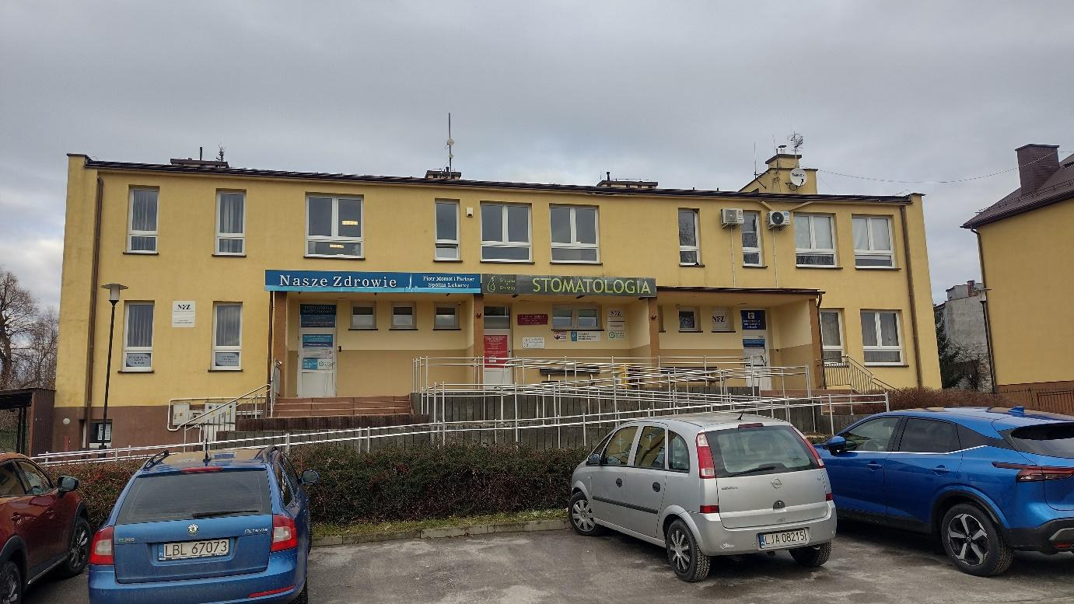
Źródło: Urząd Miejski we Frampolu
Okres realizacji
2026 - 2035
Szacowana wartość projektu
700 000,00 zł
Źródło finansowania
€ Krajowe środki publiczne
€ Europejski Fundusz Rozwoju Regionalnego
€ Europejski Fundusz Społeczny Plus
€ Fundusz Spójności
€ Środki Prywatne
€ Środki z innych źródeł
€ Środki własne JST
€ Inne: KPO
Zaplanowane w projekcie udogodnienia, zapewniające dostępność osobom ze szczególnymi potrzebami
W wyniku realizacji projektu budynek będzie w pełni dostępny dla osób z niepełnosprawnościami poprzez zniwelowanie barier architektonicznych i montaż windy. Dodatkowo, inwestycja będzie respektować zasadę zrównoważonego oddziaływania na środowisko, potrzebę rozwoju cyfrowego, zasadę stabilności i efektywności finansowej oraz odporności na kryzys.

Grupa docelowa
Mieszkańcy Gminy Frampol, środowiska zagrożone ubóstwem bądź wykluczeniem społecznym, w szczególności lokalne społeczności na obszarach zdegradowanych Gminy Frampol, młodzież i seniorzy oraz organizacje pozarządowe.
Prognozowane rezultaty
Realizacja inwestycji przyczyni się do podniesienia jakości usług społecznych i zdrowotnych oraz ograniczenia jednej z istotnych barier jaką jest wykluczenie z dostępu do podstawowych usług publicznych, warunkujących możliwości rozwojowe osobom wykluczonym, bądź zagrożonym ubóstwem i wykluczeniem społecznym, w tym osobom z niepełnosprawnościami.
Wskaźniki monitorujące efekty realizacji projektu
Wskaźniki produktu:
-Liczba wspartych obiektów, w których realizowane są usługi społeczne i zdrowotne – 1 szt.
-Liczba obiektów dostosowanych do potrzeb osób z niepełnosprawnościami – 1 szt.,
Wskaźniki rezultatu:
-Roczna liczba użytkowników podmiotów realizujących usługi społeczne i zdrowotne – 2 000 osób.
Cele realizowane przez to przedsięwzięcie:
- III.1. Zapewnienie atrakcyjnej infrastruktury publicznej i sieciowej
- IV.1 Zapewnienie dostępności osobom ze szczególnymi potrzebami
Powiązania i synergia z innymi projektami
Od wykluczenia do zatrudnienia (przedsięwzięcie 25)
ABC Małego Biznesu (przedsięwzięcie 30.)

Przedsięwzięcie 8. Rewitalizacja dawnego przystanku PKS na punkt informacji turystycznej i bibliotekę
Lokalizacja
8. Rewitalizacja dawnego przystanku PKS na punkt informacji turystycznej
i bibliotekę
Obszar rewitalizacji (Podobszar II – obszar 3 miasta Frampol powiększony) Frampol, Rynek nr działki: 1064
Podmiot realizujący (lider projektu)
Gmina Frampol
Partner projektu (udział finansowy, merytoryczny i techniczny)
Organizacja pozarządowa
Zakres zadań przedsięwzięcia
Projekt przewiduje przebudowę budynku po dawnym przystanku PKS. W budynku należy dokonać prac modernizacyjnych umożliwiających utworzenie w nim punku informacji turystycznej z punktem gastronomicznym oraz fili biblioteki publicznej. Budynek wymaga dostosowania do potrzeb osób ze szczególnymi potrzebami.
Stan techniczny budynku w chwili obecnej nie pozwala na pełnienie funkcji społeczno –kulturalnych.
W ramach projektu przewidziano również rewitalizację otoczenia budynku.
Przy realizacji projektu wykorzystane zostaną innowacyjne materiały i rozwiązania inspirowane naturą. W ramach przedsięwzięcia zapewniona będzie dbałość o zachowanie i rozwój zielonej infrastruktury, zwłaszcza ochronę drzew, w całym cyklu projektowym.
Okres realizacji
2026 - 2035
Szacowana wartość projektu
500 000,00 zł
Źródło finansowania
€ Krajowe środki publiczne
€ Europejski Fundusz Rozwoju Regionalnego
€ Europejski Fundusz Społeczny Plus
€ Fundusz Spójności
€ Środki Prywatne
€ Środki z innych źródeł
€ Środki własne JST
€ Inne: KPO
Sugerowane źródło finansowania: EFRR, Program Fundusze Europejskie dla Lubelskiego 2021-2027 Działanie FELU.11.04 Rewitalizacja obszarów innych niż miejskie, krajowe środki publiczne, środki własne JST
Zaplanowane w projekcie udogodnienia, zapewniające dostępność osobom ze szczególnymi potrzebami
Budynek punktu informacji turystycznej będzie spełniał wymagania uniwersalnego projektowania. Będzie dostosowany do potrzeb osób z niepełnosprawnościami m.in. poprzez brak barier architektonicznych i odpowiednie oznaczenia. Z uwagi na grupę docelową projektu, jaką są głównie dzieci i młodzież, przewiduje się spełnienie wszelkich norm bezpieczeństwa. Przedmiotowa inwestycja będzie respektować zasadę zrównoważonego oddziaływania na środowisko, potrzebę rozwoju cyfrowego, zasadę stabilności i efektywności finansowej oraz odporności na kryzys.
Grupa docelowa
Mieszkańcy Gminy Frampol, środowiska zagrożone ubóstwem bądź wykluczeniem społecznym, w szczególności lokalne społeczności na obszarach zdegradowanych Gminy Frampol, młodzież i seniorzy oraz organizacje pozarządowe.
Prognozowane rezultaty
Projekt ukierunkowany jest na rozwijanie integracji i aktywności społecznej, m.in. poprzez tworzenie nowej przestrzeni przyjaznej mieszkańcom i turystom. Dzięki realizacji tego przedsięwzięcia lokalna społeczność, zyskają warunki dla zagospodarowania ich czasu wolnego. Projekt wpłynie na uporządkowanie krajobrazu i poprawę estetyki centrum miejscowości.
Potrzeba realizacji niniejszego przedsięwzięcia wynika z potrzeb społecznych mieszkańców Frampola. Inwestor, w ramach przedmiotowego projektu, nie wyklucza wsparcia działań społecznych na rzecz aktywizacji środowisk zagrożonych wykluczeniem społecznym (max. 15% wartości projektu). Działania te obejmować mogą m.in. warsztaty, szkolenia i działania podnoszące kompetencję osób zaangażowanych w realizacje inwestycji, jak również wszelkiego rodzaju imprezy sportowe, wydarzenia plenerowe czy zajęcia o charakterze sportowo- rekreacyjnym dedykowane poszczególnym grupom społecznym.
Wskaźniki monitorujące efekty realizacji projektu
Wskaźniki produktu:
-Liczba wspartych obiektów, w których realizowane są usługi społeczne i kulturalne – 1 szt.
-Liczba obiektów dostosowanych do potrzeb osób z niepełnosprawnościami – 1 szt.,
Wskaźniki rezultatu:
-Roczna liczba użytkowników podmiotów realizujących usługi społeczne i zdrowotne – 1 000 osób.
Cele realizowane przez to przedsięwzięcie:
- III.1. Zapewnienie atrakcyjnej infrastruktury publicznej i sieciowej
-III.2. Przywrócenie walorów historycznego centrum Frampola
-IV.1. Zapewnienie dostępności osobom ze szczególnymi potrzebami

Powiązania i synergia z innymi projektami
Rewitalizacja Rynku we Frampolu (przedsięwzięcie 1)
Frampol łączy pokolenia (przedsięwzięcie 26)
Przebudowa ul. 3-go Maja na deptak (przedsięwzięcie 2)

Przedsięwzięcie 9. Rewitalizacja obiektów budowlanych i zieleni we Frampolu
Lokalizacja
9. Rewitalizacja obiektów budowlanych i zieleni we Frampolu
Obszar rewitalizacji (Podobszar II – obszar 3 miasta Frampol powiększony), Frampol, Rynek 26 - działka 1086, Rynek 36 –działka 1293, ul. Radzięcka 10 – działki 1096/1, 1094/2
Podmiot realizujący (lider projektu)
WACH WE FRAMPOLU Sp. z o.o.
SUPPORT Sp. z o. o.
Partner projektu (udział finansowy, merytoryczny i techniczny)
Projekt realizowany w formie konsorcjum
Zakres zadań przedsięwzięcia
Projekt zakłada przebudowę i modernizację istniejącej zabudowy z zachowaniem funkcji zgodnych
z dotychczasowym przeznaczeniem oraz wytworzenie powierzchni dodatkowej z przeznaczeniem na usługi hotelowe. W części parterowej budynków będą lokale handlowe i usługowe.
W architekturze budynków zostaną zastosowane elementy charakterystyczne dla zabudowy frampolskiej z uwzględnieniem historycznego charakteru linii zabudowy zapisanej w wytycznych konserwatora zabytków..
W projekcie i jego realizacji będzie również uwzględnione nawiązanie do historycznego charakteru zieleni i małej architektury frampolskiego rynku.
Okres realizacji
2026 - 2028
Szacowana wartość projektu
24 000 000,00 zł
Źródło finansowania
€ Krajowe środki publiczne
€ Europejski Fundusz Rozwoju Regionalnego
€ Europejski Fundusz Społeczny Plus
€ Fundusz Spójności
€ Środki Prywatne
€ Środki z innych źródeł
€ Środki własne JST
€ Inne: KPO
Zaplanowane w projekcie udogodnienia, zapewniające dostępność osobom ze szczególnymi potrzebami
Infrastruktura po rewitalizacji będzie pozbawiona barier architektonicznych, w związku z tym zapewni dostępność osobom ze specjalnymi potrzebami. W przedsięwzięciu będą respektowane zasady zrównoważonego oddziaływania na środowisko, potrzeba rozwoju cyfrowego, zasady stabilności i efektywności finansowej oraz odporności na kryzys.
Grupa docelowa
Mieszkańcy Gminy Frampol
Prognozowane rezultaty
Projekt ukierunkowany jest na rozwijanie atrakcyjności turystycznej Frampola oraz jego dziedzictwa kulturowego. Restauracja i renowacja starej zabudowy gospodarczej z jednej strony pozwoli zabezpieczyć jej cenne walory architektoniczne, z drugiej zaś wpłynie na rozwój działalności gospodarczej opartej o agroturystykę.
Z uwagi na wartości historyczne i charakter inwestycji przewiduje się, że realizacja niniejszego projektu wpłynie na stymulowanie aktywności turystycznej w regionie Roztocza Zachodniego.
Wskaźniki monitorujące efekty realizacji projektu
Wskaźniki produktu:
-Liczba obiektów objętych rewitalizacją– 2 szt.

Wskaźniki rezultatu:
- Liczba ludności zamieszkującej obszar rewitalizacji – 510 os.
Cele realizowane przez to przedsięwzięcie:
- II.1.Kreowanie warunków do rozwoju przedsiębiorczości
- III.1. Zapewnienie atrakcyjnej infrastruktury publicznej i sieciowej
-IV.1. Zapewnienie dostępności osobom ze szczególnymi potrzebami

Powiązania i synergia z innymi projektami
Przedsięwzięcie nie posiada bezpośredniego powiązania z działaniami miękkimi (jako miejsce realizacji projektu nieinfrastrukturalnego), zaplanowanymi w ramach przedmiotowego GPR, jednak realizacja owego projektu przyczyni się do ogólnego rozwoju turystyki oraz przedsiębiorczości
w granicach Gminy oraz zapewni lokalnej społeczności atrakcyjną infrastrukturę spędzania czasu wolnego. Wobec powyższych, w przypadku niniejszego projektu występuje nie tyle powiązanie infrastrukturalne, co raczej problemowe, z innymi projektami o charakterze gospodarczym np. ABC Małego Biznesu (przedsięwzięcie 30.)

Przedsięwzięcie 10. Połączenie planowanej ścieżki pieszo-rowerowej przy ul. Fabryka
Lokalizacja
10. Połączenie planowanej ścieżki pieszo-rowerowej przy ul. Fabryka
Podobszar 3 miasta Frampol powiększony
Przedsięwzięcie częściowo położone poza obszarem rewitalizacji
obręb Frampol działki nr: 298/3, 1002/2 449, 477, 1469 620/8, 574/3, 620/33, 695/3, 695/2, 849/8, 848/10, 850/9, 927,
obręb Radzięcin działka nr 1487
obręb Stara Wieś działki nr: 682, 680/1, 635, 501,
obręb Sokołówka działka nr 663
Podmiot realizujący (lider projektu)
Gmina Frampol
Partner projektu (udział finansowy, merytoryczny i techniczny)
Projekt realizowany samodzielnie
Zakres zadań przedsięwzięcia
Działanie dotyczy budowy ciągu pieszo- rowerowego o nawierzchni asfaltowej łączącej ul. Północnej
i Zakościele (starą drogą do Radzięcina) z ul. Fabryka, od figury droga Frampol-Sokołówka do ul. Zamojskiej.
Ciąg pieszo-jezdny umożliwi bezpieczne poruszanie się mieszkańców, w tym dzieci i osób ze szczególnymi potrzebami.
Potrzeba realizacji tego przedsięwzięcia wynika z potrzeb społecznych mieszkańców. W ramach projektu zapewniona będzie dbałość o zachowanie i rozwój zielonej infrastruktury, zwłaszcza ochronę drzew, w całym cyklu projektowym.
Okres realizacji
2027 - 2035
Szacowana wartość projektu
4 000 000,00 zł
Źródło finansowania
€ Krajowe środki publiczne
€ Europejski Fundusz Rozwoju Regionalnego
€ Europejski Fundusz Społeczny Plus
€ Fundusz Spójności
€ Środki Prywatne
€ Środki z innych źródeł
€ Środki własne JST
€ Inne: KPO
Zaplanowane w projekcie udogodnienia, zapewniające dostępność osobom ze szczególnymi potrzebami
Budowa ciągu pieszo- jezdnego przyczyni się do podniesienia bezpieczeństwa i komfortu użytkowania dróg. Osoby ze szczególnymi potrzebami będą mogły korzystać z infrastruktury
w sposób im nie zagrażający.
Grupa docelowa
Mieszkańcy wsi oraz mieszkańcy Gminy Frampol i gmin sąsiednich.
Prognozowane rezultaty
Realizacja przedsięwzięcia, jak wspomniano wyżej, przyczyni się do poprawy bezpieczeństwa osób korzystających z dróg. Wpłynie także na poprawę wizualnej estetyki otoczenia. Projekt sprzyja uporządkowaniu układu przestrzennego obszaru rewitalizacji oraz wzbogaca jego program użytkowy o element niezwykle istotny dla poprawy funkcjonowania lokalnej społeczności (w oparciu
o dostępność pieszą).
Wskaźniki monitorujące efekty realizacji projektu
Wskaźniki produktu:
- długość zmodernizowanych ciągów komunikacyjnych - 6,28 km
- liczba obiektów dostosowanych do potrzeb osób z niepełnosprawnościami – 1

Wskaźniki rezultatu:
-Roczna liczba użytkowników zmodernizowanej infrastruktury – 1 000 osób.
Cele realizowane przez to przedsięwzięcie:
- I.1. Aktywizacja i integracja mieszkańców
- III.1. Zapewnienie atrakcyjnej infrastruktury publicznej i sieciowej
- IV.1. Zapewnienie dostępności osobom ze szczególnymi potrzebami

Powiązania i synergia z innymi projektami
Przedsięwzięcie nie posiada bezpośredniego powiązania z działaniami miękkimi (jako miejsce realizacji projektu nieinfrastrukturalnego), zaplanowanymi w ramach przedmiotowego GPR, jednak realizacja owego projektu przyczyni się do ogólnego rozwoju turystyki oraz przedsiębiorczości
w granicach Gminy oraz zapewni lokalnej społeczności atrakcyjną infrastrukturę spędzania czasu wolnego. Wobec powyższych, w przypadku niniejszego projektu występuje nie tyle powiązanie infrastrukturalne, co raczej problemowe, z innymi projektami o charakterze turystycznym np. ABC Małego Biznesu (przedsięwzięcie 30.), Kompleksowe zagospodarowanie terenu zalewu we Frampolu (Przedsięwzięcie 5.)
Uzasadnienie realizacji przedsięwzięcia poza obszarem rewitalizacji
Realizacja przedsięwzięcia polegającego na połączeniu planowanej ścieżki pieszo-rowerowej poza obszarem rewitalizacji jest uzasadniona ze względu na jego funkcjonalny, ponadlokalny charakter oraz bezpośredni wpływ na poprawę dostępności komunikacyjnej i spójności infrastruktury transportowej. Projektowana inwestycja stanowi istotny element układu komunikacyjnego, który nie ogranicza się wyłącznie do granic obszaru rewitalizacji, lecz zapewnia jego powiązanie z terenami sąsiednimi, w tym obszarami mieszkaniowymi, usługowymi oraz rekreacyjnymi. Realizacja przedsięwzięcia poza obszarem rewitalizacji jest niezbędna dla osiągnięcia jego pełnej funkcjonalności oraz zapewnienia trwałych efektów rewitalizacji.

Przedsięwzięcie 11. Modernizacja wieży kościelnej we Frampolu
Lokalizacja
11. Modernizacja wieży kościelnej we Frampolu
Obszar rewitalizacji (Podobszar II – obszar 3 miasta Frampol powiekszony), Frampol, ul. Kościelna, działka nr 1494
Podmiot realizujący (lider projektu)
Parafia pw. Świętego Jana Nepomucena i Matki Bożej Szkaplerznej we Frampolu
Partner projektu (udział finansowy, merytoryczny i techniczny)
Gmina Frampol
Zakres zadań przedsięwzięcia
Przedmiotem inwestycji jest wieża kościelna stanowiąca integralną częścią obiektu sakralnego wybudowanego w latach 70 XIX wieku. Kościół pw. św. Jana Nepomucena i Matki Bożej Szkaplerznej stanowi dominantę architektoniczną miasta Frampol. Z wieży kościelnej widoczny jest zarówno zabytkowy układ urbanistyczny Frampola, który powstał na wzorzec renesansowych planów miasta idealnego, jak również krajobraz Równiny Biłgorajskiej i Roztocza Zachodniego. Stan zabytkowego kościoła należy uznać za dobry.
Zakres projektu obejmuje dostosowanie wieży kościelnej do potrzeb punktu widokowego. Dopuszczenie wieży do ruchu turystycznego będzie możliwe jedynie po modernizacji schodów i zamontowaniu elementów zabezpieczających i pomagających turystom dotarcie na szczyt (poręcze, bariery, balustrady, siatki zabezpieczające, itp.).
Ostateczny zakres prac zostanie przedstawiony w dokumentacji projektowej zweryfikowanej
i zaakceptowanej przez Konserwatora Zabytków. Inwestycja nie uzyskała przedinwestycyjnych wytycznych i warunków konserwatorskich, dlatego niektóre z elementów projektu mogą uleć zmianie np. konserwacja elementów możliwych do wykorzystania zamiast wymiany tych elementów.
Zakres planowanych prac poprzedzony uzyskaniem wytycznych konserwatorskich, podlegać będzie weryfikacji i akceptacji przez wojewódzkiego konserwatora zabytków.
Okres realizacji
2026 - 2035
Szacowana wartość projektu
1 000 000,00 zł
Źródło finansowania
€ Krajowe środki publiczne
€ Europejski Fundusz Rozwoju Regionalnego
€ Europejski Fundusz Społeczny Plus
€ Fundusz Spójności
€ Środki Prywatne
€ Środki z innych źródeł
€ Środki własne JST
€ Inne: KPO
Zaplanowane w projekcie udogodnienia, zapewniające dostępność osobom ze szczególnymi potrzebami
Ze względu na zabytkowy charakter obiektu nie ma możliwości zapewnienia pełnego dostępu osobom z niepełnosprawnościami. Wprowadzone udogodnienia będą zgodne z decyzją Konserwatora Zabytków.
Grupa docelowa
Mieszkańcy Gminy Frampol, środowiska zagrożone ubóstwem bądź wykluczeniem społecznym, w szczególności lokalne społeczności na obszarach zdegradowanych Gminy Frampol, młodzież i seniorzy oraz organizacje pozarządowe.
Prognozowane rezultaty
Przewiduje się, że realizacja przedsięwzięcia wpłynie na popularyzację aktywnego wypoczynku mieszkańców na łonie natury. Nowy punkt widokowy to miejsce, gdzie wolny czas będą mogły spędzać całe rodziny. Projekt stwarza warunki dla aktywności plenerowej, korzystnie wpływającej na stan zdrowia użytkowników oraz daje możliwości rozwoju talentów i pasji.
Przewiduje się, że realizacja niniejszego projektu (razem z innymi projektami turystycznymi) wpłynie na stymulowanie aktywności turystycznej w regionie Roztocza Zachodniego.
Wskaźniki monitorujące efekty realizacji projektu
Wskaźniki produktu:
Liczba obiektów kulturalnych i turystycznych objętych wsparciem – 1 szt.,
- Liczba wspartych obiektów infrastruktury (innych niż budynki mieszkalne) zlokalizowanych na rewitalizowanych obszarach – 1 szt.,
Wskaźniki rezultatu:
- Liczba osób odwiedzających obiekty kulturalne i turystyczne objęte wsparciem – 1 000 os.
Cele realizowane przez to przedsięwzięcie:
- I.1. Aktywizacja i integracja mieszkańców
- II. 1. Kreowanie warunków do rozwoju przedsiębiorczości
- III.1. Zapewnienie atrakcyjnej infrastruktury publicznej i sieciowej
Powiązania i synergia z innymi projektami
Frampol łączy pokolenia (Przedsięwzięcie 26)
Realizacja przedmiotowego projektu przyczyni się do ogólnego rozwoju turystyki oraz zapewni lokalnej społeczności atrakcyjną infrastrukturę spędzania czasu wolnego. Wobec powyższych,
w przypadku niniejszego projektu występuje powiązanie infrastrukturalne i problemowe, z innymi projektami o charakterze turystycznym np. ABC Małego Biznesu (przedsięwzięcie 30.), Kompleksowe zagospodarowanie terenu zalewu we Frampolu (Przedsięwzięcie 5.)

Przedsięwzięcie 12. Rozwój działalności turystycznej poprzez zakup nowoczesnych namiotów glampingowych
Lokalizacja
12. Rozwój działalności turystycznej poprzez zakup nowoczesnych namiotów glampingowych
Obszar rewitalizacji (Podobszar II – obszar 3 miasta Frampol), Frampol, ul. Fabryka 5, działka nr: 696/22,
Podmiot realizujący (lider projektu)
Zajazd „Złoty Łan”
Partner projektu (udział finansowy, merytoryczny i techniczny)
Projekt realizowany samodzielnie
Zakres zadań przedsięwzięcia
Istotą projektu jest rozwój działalności gospodarczej Zajazdu „Złoty Łan” poprzez wprowadzenie nowej usługi w postaci noclegów w formie luksusowego kempingu, oferującego turystom bliski kontakt z naturą bez rezygnacji
z hotelowych wygód.
Zakres projektu obejmuje zakup namiotów glampingowych oraz niezbędne zagospodarowanie otoczenia w tym: uzbrojenie terenu, oświetlenie, utwardzenie ścieżek spacerowych, itp. Zakupiona zostanie również sauna oraz jacuzzi zewnętrzne oraz utworzony oraz wyposażony plac zabaw dla dzieci.
Przedmiotowy projekt rewitalizacyjny pozwoli na stworzenie nowych miejsc pracy oraz rozwój usług turystycznych. Kamping z namiotami glampingowymi położony jest w pobliżu rzeki Rakowa oraz Zalewu we Frampolu.
Przedmiotowa inwestycją jest powiązana z działaniami nieinfrastrukturalnymi, w formie wsparcia działań typowych dla EFS+ bezpośrednio związanych z częścią infrastrukturalną. Przewidziano tu np. organizację wydarzeń plenerowych (gry, koncerty, wystawy, występy) celem integracji mieszkańców Gminy.
Okres realizacji
2026 – 2035
Szacowana wartość projektu
600 000,00 zł
Źródło finansowania
€ Krajowe środki publiczne
€ Europejski Fundusz Rozwoju Regionalnego
€ Europejski Fundusz Społeczny Plus
€ Fundusz Spójności
€ Środki Prywatne
€ Środki z innych źródeł
€ Środki własne JST
€ Inne: KPO
Zaplanowane w projekcie udogodnienia, zapewniające dostępność osobom ze szczególnymi potrzebami
Infrastruktura otoczenia pola glampingowego po projekcie będzie pozbawiona barier architektonicznych, w związku z tym zapewni dostępność osobom ze specjalnymi potrzebami.
W przedsięwzięciu będą respektowane zasady zrównoważonego oddziaływania na środowisko, potrzeba rozwoju cyfrowego, zasady stabilności i efektywności finansowej oraz odporności na kryzys.
Grupa docelowa
Mieszkańcy Gminy Frampol oraz turyści
Prognozowane rezultaty
Przedsięwzięcie ma na celu poprawę atrakcyjności turystycznej centrum miasta Frampola. Realizacja projektu umożliwi stworzenie efektywnej, wysokiej jakości przestrzeni do odpoczynku
i rekreacji. Pośrednio projekt wpłynie na rozwój działalności gospodarczej, jego realizacja umożliwi dywersyfikację usług przedsiębiorstwa.
Potrzeba realizacji niniejszego przedsięwzięcia wynika zarówno z potrzeb inwestora jak i z potrzeb społecznych mieszkańców Gminy. Inwestor, w ramach przedmiotowego projektu, nie wyklucza wsparcia działań społecznych na rzecz aktywizacji środowisk zagrożonych wykluczeniem społecznym (max. 15% wartości projektu). Działania te obejmować mogą m.in. warsztaty, szkolenia
i działania podnoszące kompetencję osób zaangażowanych w realizacje inwestycji, jak również wszelkiego rodzaju wydarzenia plenerowe czy zajęcia o charakterze rekreacyjnym, dedykowane poszczególnym grupom społecznym.
Wskaźniki monitorujące efekty realizacji projektu
Wskaźniki produktu:
- Powierzchnia obszarów objętych rewitalizacja –3,45 ha (powierzchnia działki)
Wskaźniki rezultatu:
- Liczba turystów odwiedzających obszar realizacji projektu – 100 os.
Cele realizowane przez to przedsięwzięcie:
- II.1. Kreowanie warunków do rozwoju przedsiębiorczości
-II. 2. Promocja ekologicznych rozwiązań i postaw wśród społeczności lokalnej
- III. 1. Zapewnienie atrakcyjnej infrastruktury publicznej i sieciowej
-IV.1. Zapewnienie dostępności osobom ze szczególnymi potrzebami
Powiązania i synergia z innymi projektami
Przedsięwzięcie nie posiada bezpośredniego powiązania z działaniami miękkimi (jako miejsce realizacji projektu nieinfrastrukturalnego), zaplanowanymi w ramach przedmiotowego GPR, jednak realizacja owego projektu przyczyni się do ogólnego rozwoju turystyki oraz przedsiębiorczości
w granicach Gminy oraz zapewni lokalnej społeczności atrakcyjną infrastrukturę spędzania czasu wolnego. Wobec powyższych, w przypadku niniejszego projektu występuje nie tyle powiązanie infrastrukturalne, co raczej problemowe, z innymi projektami o charakterze gospodarczym np. ABC Małego Biznesu (przedsięwzięcie 30.)

Przedsięwzięcie 13. Utwardzenie parkingu przy cmentarzu parafialnym we Frampolu
Lokalizacja
13. Utwardzenie parkingu przy cmentarzu parafialnym we Frampolu
Obszar rewitalizacji (Podobszar II – obszar 3 miasta Frampol powiększony), ul. Północna, działka nr 954, 1001/2, 1487
Podmiot realizujący (lider projektu)
Gmina Frampol
Partner projektu (udział finansowy, merytoryczny i techniczny)
Spółka dla zagospodarowania wspólnoty gruntowej we Frampolu
Zakres zadań przedsięwzięcia
Projekt stanowi element szerszego przedsięwzięcia rewitalizacyjnego.
Przedsięwzięcie obejmuje przebudowę parkingu dla mieszkańców położonego w sąsiedztwie cmentarza parafialnego. Parking będzie wykonany częściowo z nawietrzni asfaltowej i kostki brukowej. Wykonawca robót budowlanych wykona również prawidłowe odprowadzenie wód deszczowych z parkingu.
Okres realizacji
2026 - 2035
Szacowana wartość projektu
1 500 000,00 zł
Źródło finansowania
€ Krajowe środki publiczne
€ Europejski Fundusz Rozwoju Regionalnego
€ Europejski Fundusz Społeczny Plus
€ Fundusz Spójności
€ Środki Prywatne
€ Środki z innych źródeł
€ Środki własne JST
€ Inne: KPO
Zaplanowane w projekcie udogodnienia, zapewniające dostępność osobom ze szczególnymi potrzebami
Parking, będący przedmiotem niniejszego projektu, zostanie w pełni dostosowany do potrzeb osób
z niepełnosprawnościami m.in. dzięki zniwelowaniu barier architektonicznych. Przedmiotowa inwestycja będzie respektować zasadę zrównoważonego oddziaływania na środowisko, potrzebę rozwoju cyfrowego, zasadę stabilności i efektywności finansowej oraz odporności na kryzys.
Grupa docelowa
Mieszkańcy Gminy Frampol, mieszkańcy obszaru rewitalizacji
Prognozowane rezultaty
Przewiduje się, że realizacja przedsięwzięcia wpłynie na bezpieczeństwo i komfort mieszkańców Frampola. Infrastruktura umożliwi mieszkańcom mającym trudność w poruszaniu się na dojazd do cmentarza parafialnego.
Wskaźniki monitorujące efekty realizacji projektu
Wskaźniki produktu:
- Powierzchnia obszarów objętych rewitalizacja – 0,22 ha
Wskaźniki rezultatu:
- Liczba ludności zamieszkującej obszar rewitalizacji – 510 os.
Cele realizowane przez to przedsięwzięcie:
- III.1. Zapewnienie atrakcyjnej infrastruktury publicznej i sieciowej
- IV.1. Zapewnienie dostępności osobom ze szczególnymi potrzebami
Powiązania i synergia z innymi projektami
Przedsięwzięcie nie posiada bezpośredniego powiązania z działaniami miękkimi (jako miejsce realizacji projektu nieinfrastrukturalnego), zaplanowanymi w ramach przedmiotowego GPR, jednak realizacja owego projektu przyczyni się do poprawy bezpieczeństwa mieszkańców obszaru rewitalizacji i poprawy jakości infrastruktury technicznej.
Wobec powyższych, w przypadku niniejszego projektu występuje nie tyle powiązanie problemowe,
z innymi projektami o charakterze infrastrukturalnym np.:
Budowa chodnika w miejscowości Korytków Mały (Przedsięwzięcie 17)
Modernizacja ujęcia wody w miejscowości Korytków Mały (Przedsięwzięcie 18)
Budowa garażu dla pojazdów OSP w Teodorówce (Przedsięwzięcie 21.)
Budowa chodnika (opaski) w miejscowości Teodorówka (Przedsięwzięcie 22.)

Przedsięwzięcie 14. Przebudowa budynku świetlicy wiejskiej w Korytkowie Małym
Lokalizacja
14. Przebudowa budynku świetlicy wiejskiej w Korytkowie Małym
Obszar rewitalizacji (Podobszar III - sołectwa Korytków Mały) Korytków Mały 49a, działka 417, 418, 731/2, 731/1
Podmiot realizujący (lider projektu)
Gmina Frampol
Partner projektu (udział finansowy, merytoryczny i techniczny)
Organizacja pozarządowa

Zakres zadań przedsięwzięcia
Projekt przewiduje przebudowę budynku, w tym modernizację pomieszczeń wewnątrz budynku oraz instalacji centralnego ogrzewania. Budynek w okresie jesienno-zimowym jest całkowicie wyłączony
z możliwości jego użytkowania ze względu na problemy z ogrzewaniem. Brak efektywnego źródła ciepła prowadzi do zawilgotnienia obiektu i przyśpiesza jego niszczenie. Stan techniczny budynku w chwili obecnej nie pozwala na pełnienie funkcji społecznych - mieszkańcy Korytkowa Małego pozbawieni są miejsca integracji i aktywizacji. Przebudowa obejmuje rozbudowę budynku na potrzeby siłowni wewnętrznej. Inwestycja obejmie zakup niezbędnego wyposażenia.
W ramach projektu przewidziano również rewitalizację otoczenia świetlicy wiejskiej, w ramach której planuje się stworzenie miejsca odpoczynku i rekreacji, dedykowanego mieszkańcom w każdym wieku.
Przy realizacji projektu wykorzystane zostaną innowacyjne materiały i rozwiązania inspirowane naturą. W ramach przedsięwzięcia zapewniona będzie dbałość o zachowanie i rozwój zielonej infrastruktury, zwłaszcza ochronę drzew, w całym cyklu projektowym.
Okres realizacji
2026 - 2035
Szacowana wartość projektu
500 000,00 zł
Źródło finansowania
€ Krajowe środki publiczne
€ Europejski Fundusz Rozwoju Regionalnego
€ Europejski Fundusz Społeczny Plus
€ Fundusz Spójności
€ Środki Prywatne
€ Środki z innych źródeł
€ Środki własne JST
€ Inne: np. KPO
Zaplanowane w projekcie udogodnienia, zapewniające dostępność osobom ze szczególnymi potrzebami
Budynek świetlicy będzie spełniał wymagania uniwersalnego projektowania. Będzie dostosowany do potrzeb osób z niepełnosprawnościami m.in. poprzez brak barier architektonicznych i odpowiednie oznaczenia. Z uwagi na grupę docelową projektu, jaką są głównie dzieci i młodzież, przewiduje się spełnienie wszelkich norm bezpieczeństwa. Przedmiotowa inwestycja będzie respektować zasadę zrównoważonego oddziaływania na środowisko, potrzebę rozwoju cyfrowego, zasadę stabilności
i efektywności finansowej oraz odporności na kryzys.
Grupa docelowa
Mieszkańcy Gminy Frampol, środowiska zagrożone ubóstwem bądź wykluczeniem społecznym,
w szczególności lokalne społeczności na obszarach zdegradowanych Gminy Frampol, młodzież
i seniorzy oraz organizacje pozarządowe.
Prognozowane rezultaty
Projekt ukierunkowany jest na rozwijanie integracji i aktywności społecznej, m.in. poprzez tworzenie nowej przestrzeni przyjaznej mieszkańcom i organizacjom pozarządowym. Zagospodarowanie otoczenia świetlicy wpłynie na zwiększenie dostępności do aktywności fizycznej i możliwości spędzania czasu wolnego na świeżym powietrzu. Dzięki realizacji tego przedsięwzięcia lokalna społeczność, w tym w szczególności dzieci i młodzież, zyskają warunki dla zagospodarowania ich czasu wolnego w sposób aktywny i sprzyjający zdrowiu. Miejsce to służyć może również integracji sąsiedzkiej oraz podnosić świadomość mieszkańców w kwestii zachowań prozdrowotnych.
Potrzeba realizacji niniejszego przedsięwzięcia wynika z potrzeb społecznych mieszkańców wsi (patrz podrozdział. 5.4. tego dokumentu). Inwestor, w ramach przedmiotowego projektu, nie wyklucza wsparcia działań społecznych na rzecz aktywizacji środowisk zagrożonych wykluczeniem społecznym (max. 15% wartości projektu). Działania te obejmować mogą m.in. warsztaty, szkolenia
i działania podnoszące kompetencję osób zaangażowanych w realizacje inwestycji, jak również wszelkiego rodzaju imprezy sportowe, wydarzenia plenerowe czy zajęcia o charakterze sportowo- rekreacyjnym dedykowane poszczególnym grupom społecznym.
Wskaźniki monitorujące efekty realizacji projektu
Wskaźniki produktu:
- Liczba wspartych obiektów, w których realizowane są usługi społeczne i kulturalne – 1 szt.
- Liczba obiektów dostosowanych do potrzeb osób z niepełnosprawnościami – 1 szt.,
Wskaźniki rezultatu:
- Roczna liczba użytkowników podmiotów realizujących usługi społeczne i kulturalne– 1 000 osób
Cele realizowane przez to przedsięwzięcie:
- I.1. Aktywizacja i integracja mieszkańców
- I.2. Zapewnienie wsparcia osobom doświadczającym wykluczenia społecznego
- III.1. Zapewnienie atrakcyjnej infrastruktury publicznej i sieciowej
- IV.1. Zapewnienie dostępności osobom ze szczególnymi potrzebami
Powiązania i synergia z innymi projektami
„Zmysłowo-owocowo” warsztaty kulinarne (Przedsięwzięcie 28.)

Przedsięwzięcie 15. Przebudowa budynku po byłej szkole w Korytkowie Małym na Dom Seniora
Lokalizacja
Obszar rewitalizacji (Podobszar III - sołectwa Korytków Mały) Korytków Mały 49b, działka nr 734, 569/1,
15. Przebudowa budynku po byłej szkole w Korytkowie Małym na Dom Seniora
Podmiot realizujący (lider projektu)
Gmina Frampol
Partner projektu (udział finansowy, merytoryczny i techniczny)
Organizacja pozarządowa

Zakres zadań przedsięwzięcia
Projekt zakłada przebudowę budynku po dawnej szkole podstawowej na dzienny dom opieki dla seniorów. Zakres robót budowlanych będzie obejmował w szczególności modernizację instalacji elektrycznej, centralnego ogrzewania i sanitariatów, wymianę stolarki okiennej i drzwiowej, ocieplenie stropu i ścian oraz wymianę pokrycia dachowego. Nadanie nowej funkcji narzuca obowiązek pełnego dostosowania obiektu i otoczenia do osób ze szczególnymi potrzebami, w tym osób starszych i niepełnosprawnych. Przedsięwzięcie obejmuje zarówno doposażenie obiektu jak
i zagospodarowanie jego otoczenia.
Potrzeba realizacji niniejszego przedsięwzięcia wynika z potrzeb społecznych mieszkańców wsi. Inwestor, w ramach przedmiotowego projektu, nie wyklucza wsparcia działań społecznych na rzecz aktywizacji środowisk zagrożonych wykluczeniem społecznym (max. 15% wartości projektu). Działania te obejmować mogą m.in. warsztaty, szkolenia i działania podnoszące kompetencję osób zaangażowanych w realizacje inwestycji, jak również wszelkiego rodzaju wydarzenia czy zajęcia
o charakterze kulturalno- rekreacyjnym dedykowane poszczególnym grupom społecznym.
Aktualny stan obiektu/obszaru:
Rycina 26. Dawna szkoła w Korytkowie Małym
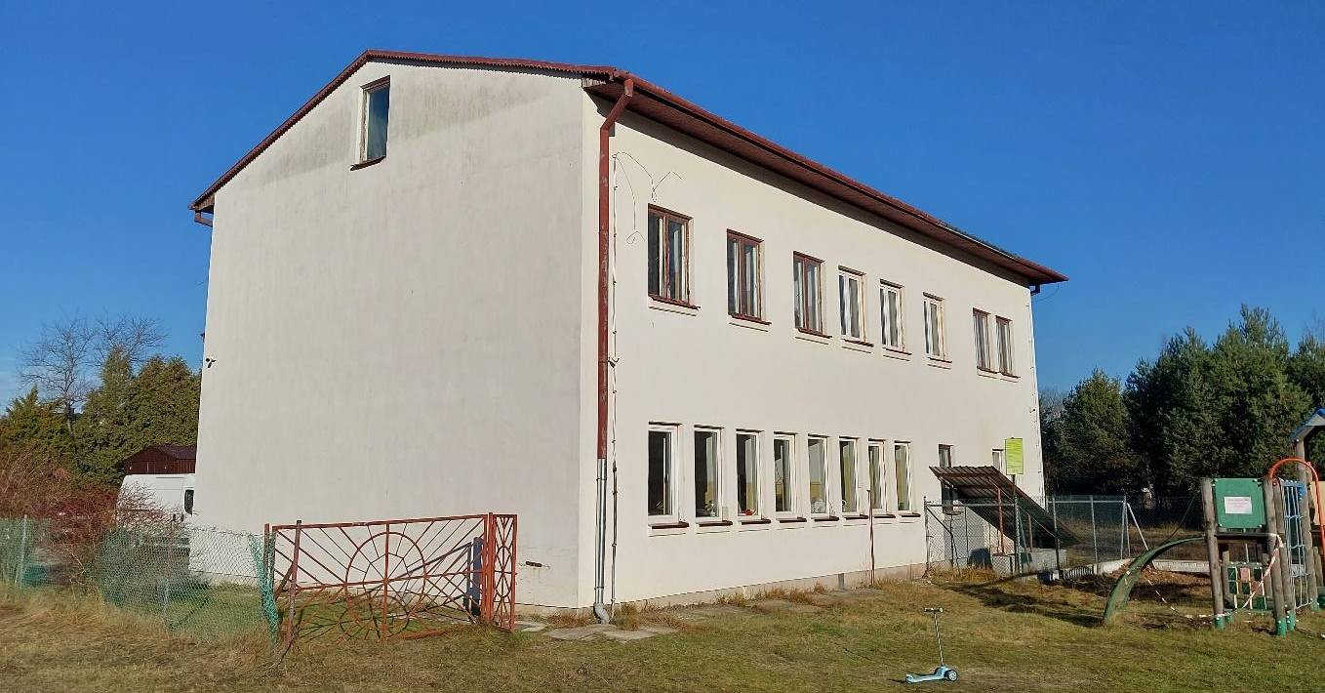
Źródło: Urząd Miejski we Frampolu
Okres realizacji
2026 – 2035
Szacowana wartość projektu
3 500 000,00 zł
Źródło finansowania
€ Krajowe środki publiczne
€ Europejski Fundusz Rozwoju Regionalnego
€ Europejski Fundusz Społeczny Plus
€ Fundusz Spójności
€ Środki Prywatne
€ Środki z innych źródeł
€ Środki własne JST
€ Inne: np. KPO
Sugerowane źródło finansowania: EFRR, Program Fundusze Europejskie dla Lubelskiego 2021-2027 Działanie FELU.11.04 Rewitalizacja obszarów innych niż miejskie, krajowe środki publiczne, środki własne JST.
Zaplanowane w projekcie udogodnienia, zapewniające dostępność osobom ze szczególnymi potrzebami
Projekt skierowany jest do osób starszych i niesamodzielnych, dlatego w obiekcie zaplanowano realizację wszelkich udogodnień i standardów dostępności, wymaganych przepisami prawa. Dodatkowo, wprowadzone zostaną rozwiązania wykraczające poza przepisy prawa, ułatwiające osobom starszym i niesamodzielnych poruszanie się po obiekcie.
Grupa docelowa
Mieszkańcy Gminy Frampol, środowiska zagrożone ubóstwem bądź wykluczeniem społecznym,
w szczególności lokalne społeczności na obszarach zdegradowanych Gminy Frampol, młodzież
i seniorzy oraz organizacje pozarządowe.
Prognozowane rezultaty
Efektem realizacji niniejszego przedsięwzięcia będzie zwiększenie dostępności usług świadczonych w społeczności lokalnej, w tym usług aktywizacyjnych i integracyjnych, oraz wsparcie tworzenia warunków w zakresie opieki nad osobami potrzebującymi pomocy w codziennym funkcjonowaniu. Realizacja projektu wpłynie na poprawę stanu zdrowia (psychicznego i fizycznego) podopiecznych oraz ich aktywizację. Podopieczni dziennego domu opieki, dzięki realizacji inwestycji, zyskają miejsce przyjazne do aktywnego wypoczynku i samodoskonalenia.
Wskaźniki monitorujące efekty realizacji projektu
Wskaźniki produktu:
- Liczba wspartych obiektów, w których realizowane są usługi społeczne 1 szt.
Wskaźniki rezultatu:
- Roczna liczba użytkowników nowych lub zmodernizowanych podmiotów realizujących usługi społecznych – 5 000 os.
Cele realizowane przez to przedsięwzięcie:
- I.1. Aktywizacja i integracja mieszkańców
- I.2. Zapewnienie wsparcia osobom doświadczającym wykluczenia społecznego
- III.1. Zapewnienie atrakcyjnej infrastruktury publicznej i sieciowej
- IV.1. Zapewnienie dostępności osobom ze szczególnymi potrzebami
Powiązania i synergia z innymi projektami
„Zmysłowo-owocowo” warsztaty kulinarne (Przedsięwzięcie 28.)

Przedsięwzięcie 16. Budowa altany i boiska sportowego, modernizacja placu zabaw w miejscowości Korytków Mały
Lokalizacja
16. Budowa altany i boiska sportowego, modernizacja placu zabaw w miejscowości Korytków Mały
Obszarem rewitalizacji, (Podobszar III - sołectwa Korytków Mały), działka nr 734; lokalizacja przy placu zabaw przy budynku po starej szkole adres Korytków Mały 49b
Podmiot realizujący (lider projektu)
Gmina Frampol
Partner projektu (udział finansowy, merytoryczny i techniczny)
Projekt realizowany samodzielnie
Zakres zadań przedsięwzięcia
Inwestycja dotyczy rewitalizacji przestrzeni publicznej położonej przy placu zabaw dla dzieci
w miejscowości Korytków Mały. Zakres projektu obejmuje budowę altany z wyposażeniem oraz
z dostępem do energii elektrycznej, budowę boiska sportowego oraz modernizację placu zabaw. Projekt obejmuje ogrodzenie rewitalizowanej przestrzeni oraz montaż monitoringu wizyjnego.
Celem jest stworzenie przyjaznej, atrakcyjnej i bezpiecznej przestrzenni rekreacyjnej.
Altana wraz z otoczeniem służyć będzie integracji społecznej mieszkańców, stanie się miejscem spotkań i wydarzeń artystycznych.
Okres realizacji
2026 – 2035
Szacowana wartość projektu
500 000,00 zł
Źródło finansowania
€ Krajowe środki publiczne
€ Europejski Fundusz Rozwoju Regionalnego
€ Europejski Fundusz Społeczny Plus
€ Fundusz Spójności
€ Środki Prywatne
€ Środki z innych źródeł
€ Środki własne JST
€ Inne: KPO, środki ministerialne
Zaplanowane w projekcie udogodnienia, zapewniające dostępność osobom ze szczególnymi potrzebami
Przedmiotowa inwestycja będzie respektować zasadę zrównoważonego oddziaływania na środowisko, zasadę dostępności dla osób ze specjalnymi potrzebami, zasadę stabilności
i efektywności finansowej oraz odporności na kryzys. Obiekt będzie w pełni dostępny dla osób
z niepełnosprawnościami poprzez zniwelowanie barier architektonicznych.
Grupa docelowa
Mieszkańcy obszaru rewitalizacji (w szczególności dzieci i młodzież) oraz mieszkańcy Gminy Frampol.
Prognozowane rezultaty
Zrewitalizowana przestrzeń przeznaczona będzie na cele społeczno-kulturalne. Dzięki realizacji tego przedsięwzięcia powstanie miejsce wypoczynku, integracji i rekreacji mieszkańców Gminy Frampol. Przestrzeń ta stanie się miejscem przyjaznym dzieciom i mieszkańcom Frampola.
Wskaźniki monitorujące efekty realizacji projektu
Wskaźniki produktu:
- liczba obiektów kulturalnych i turystycznych objętych wsparciem – 3 szt.
- liczba obiektów dostosowanych do potrzeb osób z niepełnosprawnościami – 1 szt.
Wskaźniki rezultatu:
- liczba osób odwiedzających obiekt – 1 000 os./rok
Cele realizowane przez to przedsięwzięcie:
- I.1. Aktywizacja i integracja mieszkańców
- III.1. Zapewnienie atrakcyjnej infrastruktury publicznej i sieciowej
- IV.1. Zapewnienie dostępności osobom ze szczególnymi potrzebami
Powiązania i synergia z innymi projektami
Ja też potrafię! (przedsięwzięcie 29)

Przedsięwzięcie 17. Budowa chodnika w miejscowości Korytków Mały
Lokalizacja
17. Budowa chodnika w miejscowości Korytków Mały
Podobszar rewitalizacji III, wzdłuż drogi gminnej nr 109208 L(dz. nr ewid. 920, 683/4)
Podmiot realizujący (lider projektu)
Gmina Frampol
Partner projektu (udział finansowy, merytoryczny i techniczny)
Projekt realizowany samodzielnie
Zakres zadań przedsięwzięcia
Działanie dotyczy budowy chodnika dla pieszych wzdłuż drogi gminnej Korytkowie Małym. Ciąg pieszy umożliwi bezpieczne poruszanie się mieszkańców, w tym dzieci i osób ze szczególnymi potrzebami.
Potrzeba realizacji tego przedsięwzięcia wynika z potrzeb społecznych mieszkańców wsi. W ramach projektu zapewniona będzie dbałość o zachowanie i rozwój zielonej infrastruktury, zwłaszcza ochronę drzew, w całym cyklu projektowym.
Okres realizacji
2026 - 2035
Szacowana wartość projektu
2 000 000,00 zł
Źródło finansowania
€ Krajowe środki publiczne
€ Europejski Fundusz Rozwoju Regionalnego
€ Europejski Fundusz Społeczny Plus
€ Fundusz Spójności
€ Środki Prywatne
€ Środki z innych źródeł
€ Środki własne JST
€ Inne: KPO, środki ministerialne
Zaplanowane w projekcie udogodnienia, zapewniające dostępność osobom ze szczególnymi potrzebami
Budowa chodnika przyczyni się do podniesienia bezpieczeństwa i komfortu użytkowania drogi gminnej. Osoby ze szczególnymi potrzebami będą mogły korzystać z chodnika w sposób im nie zagrażający.
Grupa docelowa
Mieszkańcy wsi oraz mieszkańcy Gminy Frampol i gmin sąsiednich.
Prognozowane rezultaty
Realizacja przedsięwzięcia, jak wspomniano wyżej, przyczyni się do poprawy bezpieczeństwa osób korzystających z drogi gminnej. Wpłynie także na poprawę wizualnej estetyki otoczenia. Projekt sprzyja uporządkowaniu układu przestrzennego obszaru rewitalizacji oraz wzbogaca jego program użytkowy o element niezwykle istotny dla poprawy funkcjonowania lokalnej społeczności (w oparciu o dostępność pieszą).

Wskaźniki monitorujące efekty realizacji projektu
Wskaźniki produktu:
- długość zmodernizowanych ciągów komunikacyjnych - 2,207 km
- liczba obiektów dostosowanych do potrzeb osób z niepełnosprawnościami – 1 szt.
Wskaźniki rezultatu:
- roczna liczba użytkowników zmodernizowanej infrastruktury (mieszkańcy Korytkowa Małego ) – 350 os.
Cele realizowane przez to przedsięwzięcie:
- III.1. Zapewnienie atrakcyjnej infrastruktury publicznej i sieciowej
- IV.1. Zapewnienie dostępności osobom ze szczególnymi potrzebami
Powiązania i synergia z innymi projektami
Przedsięwzięcie nie posiada bezpośredniego powiązania z działaniami miękkimi (jako miejsce realizacji projektu nieinfrastrukturalnego), zaplanowanymi w ramach przedmiotowego GPR, jednak realizacja owego projektu przyczyni się do poprawy bezpieczeństwa mieszkańców obszaru rewitalizacji i poprawy jakości infrastruktury technicznej.
Wobec powyższych, w przypadku niniejszego projektu występuje nie tyle powiązanie problemowe,
z innymi projektami o charakterze infrastrukturalnym np.:
- Modernizacja ujęcia wody w miejscowości Korytków Mały (Przedsięwzięcie 18)
- Budowa garażu dla pojazdów OSP w Teodorówce (Przedsięwzięcie 21.)
- Budowa chodnika (opaski) w miejscowości Teodorówka (Przedsięwzięcie 22.)
- Utwardzenie parkingu przy cmentarzu parafialnym we Frampolu (Przedsięwzięcie 13.)

Przedsięwzięcie 18. Modernizacja ujęcia wody w miejscowości Korytków Mały
Lokalizacja
18. Modernizacja ujęcia wody w miejscowości Korytków Mały
Obszar rewitalizacji (Podobszar III - sołectwa Korytków Mały) Korytków Mały, dz. 734
Podmiot realizujący (lider projektu)
Gmina Frampol
Partner projektu (udział finansowy, merytoryczny i techniczny)
Projekt realizowany samodzielnie
Zakres zadań przedsięwzięcia
Przedsięwzięcie dotyczy modernizacji ujęcia wody w Korytkowie Małym. Modernizacji wymaga zarówno sama infrastruktura wodociągowa jak i budynek oraz zagospodarowanie terenu.
Okres realizacji
2026 - 2035
Szacowana wartość projektu
1 000 000,00 zł
Źródło finansowania
€ Krajowe środki publiczne
€ Europejski Fundusz Rozwoju Regionalnego
€ Europejski Fundusz Społeczny Plus
€ Fundusz Spójności
€ Środki Prywatne
€ Środki z innych źródeł
€ Środki własne JST
€ Inne: KPO, środki ministerialne
Zaplanowane w projekcie udogodnienia, zapewniające dostępność osobom ze szczególnymi potrzebami
Ze względu na specyfikę projektu wykazuje on neutralny wpływ na zasadę zapewnienia dostępności osobom ze szczególnymi potrzebami.
Grupa docelowa
Mieszkańcy Gminy Frampol

Prognozowane rezultaty
Realizacja przedsięwzięcia w znaczący sposób przyczyni się do poprawy jakości życia mieszkańców wsi. Projekt wzbogaca program użytkowy obszaru rewitalizacji o element niezwykle istotny dla poprawy funkcjonowania lokalnej społeczności (w oparciu o dostępność infrastruktury technicznej). W rezultacie wzroście ogólna atrakcyjność osiedleńcza wsi. Istotnym efektem realizacji inwestycji jest poprawa bezpieczeństwa infrastruktury ważnej dla zdrowia i życia mieszkańców, ochrona przed osobami nieuprawnionymi.
Wskaźniki monitorujące efekty realizacji projektu
Wskaźniki produktu:
- liczba zmodernizowanych ujęć wody - 1 szt.
Wskaźniki rezultatu:
- ludność podłączona do ujęcia wody – 360 os.
Cele realizowane przez to przedsięwzięcie:
- II.1. Kreowanie warunków do rozwoju przedsiębiorczości
- III.1. Zapewnienie atrakcyjnej infrastruktury publicznej i sieciowej
Powiązania i synergia z innymi projektami
Przedsięwzięcie nie posiada bezpośredniego powiązania z działaniami miękkimi (jako miejsce realizacji projektu nieinfrastrukturalnego), zaplanowanymi w ramach przedmiotowego GPR, jednak realizacja owego projektu przyczyni się do poprawy bezpieczeństwa mieszkańców obszaru rewitalizacji i poprawy jakości infrastruktury technicznej.
Wobec powyższych, w przypadku niniejszego projektu występuje nie tyle powiązanie problemowe, z innymi projektami o charakterze infrastrukturalnym np.:
- Budowa chodnika w miejscowości Korytków Mały (Przedsięwzięcie 17.)
- Budowa garażu dla pojazdów OSP w Teodorówce (Przedsięwzięcie 21.)
- Budowa chodnika (opaski) w miejscowości Teodorówka (Przedsięwzięcie 22.)
- Utwardzenie parkingu przy cmentarzu parafialnym we Frampolu (Przedsięwzięcie 13.)

Przedsięwzięcie 19. Budowa hali sportowej w Teodorówce wraz z boiskiem
Lokalizacja
19. Budowa hali sportowej w Teodorówce wraz z boiskiem
Obszar rewitalizacji, (Podobszar I – sołectwo Teodorówka) Teodorówka 64, działka 836/10, 835.
Podmiot realizujący (lider projektu)
Gmina Frampol
Partner projektu (udział finansowy, merytoryczny i techniczny)
Projekt realizowany samodzielnie
Zakres zadań przedsięwzięcia
Projekt zakłada budowę sali gimnastycznej o wymiarach 18 x 30 m wraz z zapleczem i stołówką szkolną. Na zewnątrz budynku planuje się budowę wielofunkcyjnego boiska przyszkolnego z bieżnią prostą i energooszczędnym oświetleniem, które zlokalizowane będzie w miejscu istniejącego boiska o nawierzchni trawiastej. Boisko przeznaczone będzie do gry w piłkę ręczną, koszykówkę i siatkówkę. Dodatkowym elementem projektu jest budowa parkingu przy obiekcie.
Hala stanowić będzie miejsce realizacji wydarzeń sportowych i kulturalnych, wykorzystywana będzie przede wszystkim przez uczniów szkoły podstawowej.
Przy realizacji projektu wykorzystane zostaną innowacyjne materiały i rozwiązania inspirowane naturą. W ramach przedsięwzięcia zapewniona będzie dbałość o zachowanie i rozwój zielonej infrastruktury, zwłaszcza ochronę drzew, w całym cyklu projektowym.
Potrzeba realizacji niniejszego przedsięwzięcia wynika z potrzeb społecznych mieszkańców wsi (patrz. podrozdział 5.4. tego dokumentu).
Aktualny stan obiektu/obszaru:
Rycina 27. SP im. św. Stanisława Kostki w Teodorówce
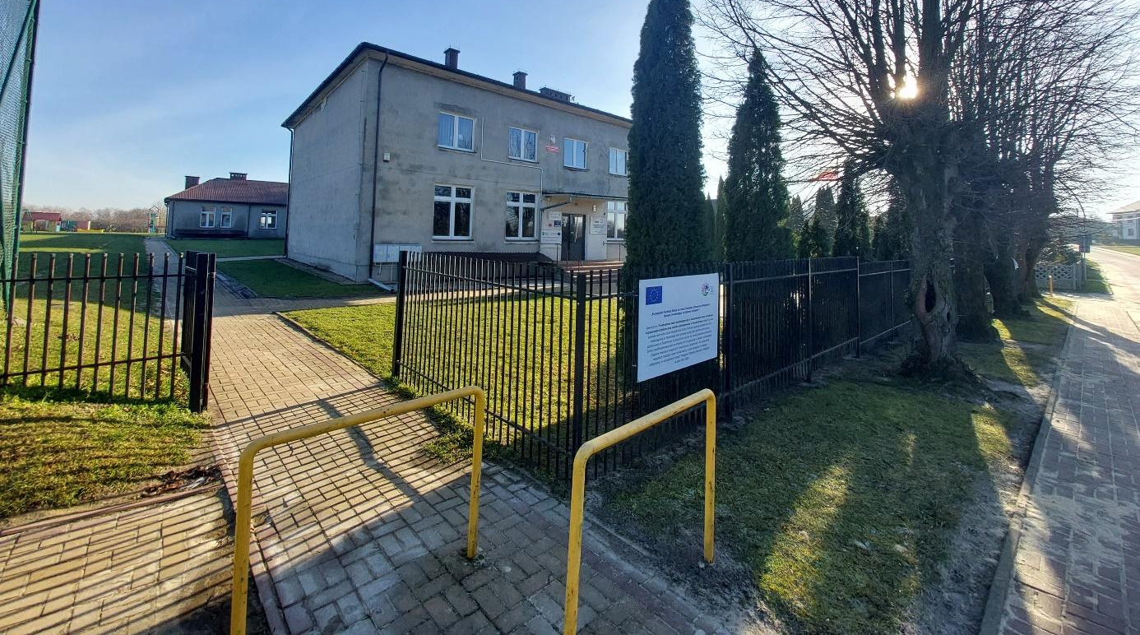
Źródło: Urząd Miejski we Frampolu
Okres realizacji
2026 - 2035
Szacowana wartość projektu
4 800 000,00 zł
Źródło finansowania
€ Krajowe środki publiczne
€ Europejski Fundusz Rozwoju Regionalnego
€ Europejski Fundusz Społeczny Plus
€ Fundusz Spójności
€ Środki Prywatne
€ Środki z innych źródeł
€ Środki własne JST
€ Inne: KPO, środki ministerialne
Zaplanowane w projekcie udogodnienia, zapewniające dostępność osobom ze szczególnymi potrzebami
Obiekty sportowe, których dot. przedmiotowa inwestycja, będą spełniały wymagania uniwersalnego projektowania. Zostaną one dostosowane do potrzeb osób z niepełnosprawnościami m.in. poprzez równą, bezpieczną nawierzchnię czy kontrastowe oznakowanie. Z uwagi na grupę docelową projektu, jaką są głównie dzieci i młodzież, przewiduje się spełnienie wszelkich norm bezpieczeństwa.
Grupa docelowa
Mieszkańcy wsi (w szczególności dzieci i młodzież) oraz mieszkańcy Gminy Frampol, środowiska zagrożone ubóstwem bądź wykluczeniem społecznym, w szczególności lokalne społeczności na obszarach zdegradowanych Gminy Frampol, młodzież i seniorzy oraz organizacje pozarządowe.
Prognozowane rezultaty
Przewiduje się, że realizacja przedsięwzięcia wpłynie na popularyzację sportu wśród mieszkańców Teodorówki, w szczególności dzieci i młodzieży, oraz przyczyni się do ich aktywizacji i integracji na świeżym powietrzu. Nowoczesna hala i boisko sportowe będą miejscem, gdzie wolny czas będą mogły spędzać całe rodziny. Projekt stwarza warunki dla aktywności plenerowej, korzystnie wpływającej na stan zdrowia użytkowników oraz daje możliwości rozwoju talentów i pasji związanych ze sportem.
Wskaźniki monitorujące efekty realizacji projektu
Wskaźniki produktu:
- powierzchnia obszarów objętych rewitalizacją – 0,2 ha
- liczba wspartych obiektów infrastruktury (innych niż budynki mieszkalne) zlokalizowanych na rewitalizowanych obszarach - 1
Wskaźniki rezultatu:
- roczna liczba użytkowników zmodernizowanego obiektu – 1 500 os.
Cele realizowane przez to przedsięwzięcie:
- I.1. Aktywizacja i integracja mieszkańców
- I.2. Zapewnienie wsparcia osobom doświadczającym wykluczenia społecznego
- III.1. Zapewnienie atrakcyjnej infrastruktury publicznej i sieciowej
-IV.1. Zapewnienie dostępności osobom ze szczególnymi potrzebami
Powiązania i synergia z innymi projektami
Ja też potrafię! (przedsięwzięcie 29)

Przedsięwzięcie 20. Remont budynku przychodni zdrowia w Teodorówce
Lokalizacja
Obszar rewitalizacji (Podobszar I – sołectwo Teodorówka), Teodorówka 116, nr działki 1337/7
20. Remont budynku przychodni zdrowia w Teodorówce
Podmiot realizujący (lider projektu)
Gmina Frampol
Partner projektu (udział finansowy, merytoryczny i techniczny)
Projekt realizowany samodzielnie
Zakres zadań przedsięwzięcia
Projekt obejmuje wymianę instalacji elektrycznej i centralnego ogrzewania, remont sanitariatów, budowę parkingu oraz zagospodarowanie terenu wokół budynku. Dodatkowo projekt obejmuje odwodnienie wokół budynku Ośrodka Zdrowia.
Aktualnie eksploatacja budynku przychodni jest utrudniona ze względu na nieefektywne źródło ciepła i wadliwe instalacje. Projekt ze względu na pełnioną funkcję obiektu jest istotną inwestycja dla społeczności wiejskiej.
Okres realizacji
2026 - 2035
Szacowana wartość projektu
1 000 000,00 zł
Źródło finansowania
€ Krajowe środki publiczne
€ Europejski Fundusz Rozwoju Regionalnego
€ Europejski Fundusz Społeczny Plus
€ Fundusz Spójności
€ Środki Prywatne
€ Środki z innych źródeł
€ Środki własne JST
€ Inne: np. KPO
Zaplanowane w projekcie udogodnienia, zapewniające dostępność osobom ze szczególnymi potrzebami
Obiekty zostaną w pełni dostosowane do potrzeb osób z niepełnosprawnościami m.in. dzięki zniwelowaniu barier architektonicznych. Przedmiotowa inwestycja będzie respektować zasadę zrównoważonego oddziaływania na środowisko, potrzebę rozwoju cyfrowego, zasadę stabilności
i efektywności finansowej oraz odporności na kryzys.
Grupa docelowa
Mieszkańcy Gminy Frampol, środowiska zagrożone ubóstwem bądź wykluczeniem społecznym, w szczególności lokalne społeczności na obszarach zdegradowanych Gminy Frampol, młodzież i seniorzy oraz organizacje pozarządowe.
Prognozowane rezultaty
Realizacja inwestycji przyczyni się do podniesienia jakości usług zdrowotnych oraz ograniczenia jednej z istotnych barier jaką jest wykluczenie z dostępu do podstawowych usług publicznych warunkujących możliwości rozwojowe osobom wykluczonym, bądź zagrożonym ubóstwem i wykluczeniem społecznym, w tym osobom z niepełnosprawnościami. Budynek Ośrodka Zdrowia jest miejscem organizacji szkoleń z bezpieczeństwa i pierwszej pomocy dla mieszkańców miejscowości.
Wskaźniki monitorujące efekty realizacji projektu
Wskaźniki produktu:
-Liczba wspartych obiektów, w których realizowane są usługi zdrowotne – 1 szt.
-Liczba obiektów dostosowanych do potrzeb osób z niepełnosprawnościami – 1 szt.,
Wskaźniki rezultatu:
-Roczna liczba użytkowników podmiotów realizujących usługi społeczne i zdrowotne – 2 000 osób
Cele realizowane przez to przedsięwzięcie:
- III.1. Zapewnienie atrakcyjnej infrastruktury publicznej i sieciowej
-IV.1. Zapewnienie dostępności osobom ze szczególnymi potrzebami
Powiązania i synergia z innymi projektami
Przedsięwzięcie nie posiada bezpośredniego powiązania z działaniami miękkimi (jako miejsce realizacji projektu nieinfrastrukturalnego), zaplanowanymi w ramach przedmiotowego GPR, jednak realizacja owego projektu przyczyni się do podniesienia jakości usług społecznych i zdrowotnych oraz ograniczenia jednej z istotnych barier jaką jest wykluczenie z dostępu do podstawowych usług publicznych. Wobec powyższych, w przypadku niniejszego projektu występuje nie tyle powiązanie problemowe, z innymi projektami o charakterze infrastrukturalnym np.: Modernizacja budynku przy ul. Kościelnej 29 we Frampolu (Przedsięwzięcie 7.)

Przedsięwzięcie 21. Budowa garażu dla pojazdów OSP w Teodorówce
Lokalizacja
Obszar rewitalizacji (Podobszar I – sołectwo Teodorówka), Teodorówka 116, nr działki 1337/7
21. Budowa garażu dla pojazdów OSP w Teodorówce
Podmiot realizujący (lider projektu)
Gmina Frampol
Partner projektu (udział finansowy, merytoryczny i techniczny)
Organizacja pozarządowa
Zakres zadań przedsięwzięcia
Obecny garaż OSP Teodorówka jest zbyt mały, aby zmieścił się w nim samochód bojowy. Przedsięwzięcie zakłada budowę nowego garażu na działce, na której mieści się również ośrodek zdrowia. Obecnie w miejscu planowanej inwestycji znajduje się składzik. Zakres inwestycji obejmuje rozbiórkę istniejącego budynku gospodarczego położonego przy Ośrodku Zdrowia i budowę garażu dla pojazdów OSP.
Realizacja projektu pozwoli na poprawę bezpieczeństwa zarówno mienia, jak i mieszkańców Gminy.
Okres realizacji
2026 - 2035
Szacowana wartość projektu
250 000,00 zł
Źródło finansowania
€ Krajowe środki publiczne
€ Europejski Fundusz Rozwoju Regionalnego
€ Europejski Fundusz Społeczny Plus
€ Fundusz Spójności
€ Środki Prywatne
€ Środki z innych źródeł
€ Środki własne JST
€ Inne: np. KPO
Zaplanowane w projekcie udogodnienia, zapewniające dostępność osobom ze szczególnymi potrzebami
Projekt ze względu na swoją specyfikę jest neutralny w zakresie zapewnienia dostępności osobom ze szczególnymi potrzebami.
Grupa docelowa
Mieszkańcy Gminy Frampol
Prognozowane rezultaty
Realizacja przedsięwzięcia, jak wspomniano wyżej, przyczyni się do poprawy bezpieczeństwa osób zamieszkujących Gminę oraz mienia zakupionego przez OSP. Gotowość jednostki Ochotniczej Straży Pożarnej jest jednym z warunków zarządzania kryzysowego w Gminie. Dobry stan sprzętu gaśniczo-ratowniczego jest niezwykle istotny dla zapewnienia bezpieczeństwa mieszkańcom i osobom odwiedzającym Gminę.
Wskaźniki monitorujące efekty realizacji projektu
Wskaźniki produktu:
- Powierzchnia obszarów objętych rewitalizacją – 100 m²
- Liczba wspartych obiektów infrastruktury (innych niż budynki mieszkalne) zlokalizowanych na rewitalizowanych obszarach - 1
Wskaźniki rezultatu:
- Liczba osób obszaru objętego działaniami OSP – 610 os.
Cele realizowane przez to przedsięwzięcie:
- I.1. Aktywizacja i integracja mieszkańców
- III.1. Zapewnienie atrakcyjnej infrastruktury publicznej i sieciowej
-IV.1. Zapewnienie dostępności osobom ze szczególnymi potrzebami
Powiązania i synergia z innymi projektami
Przedsięwzięcie nie posiada bezpośredniego powiązania z działaniami miękkimi (jako miejsce realizacji projektu nieinfrastrukturalnego), zaplanowanymi w ramach przedmiotowego GPR, jednak realizacja owego projektu przyczyni się do poprawy bezpieczeństwa mieszkańców obszaru rewitalizacji i poprawy jakości infrastruktury technicznej.
Wobec powyższych, w przypadku niniejszego projektu występuje nie tyle powiązanie problemowe,
z innymi projektami o charakterze infrastrukturalnym np.:
- Budowa chodnika w miejscowości Korytków Mały (Przedsięwzięcie 17.)
- Modernizacja ujęcia wody w miejscowości Korytków Mały (Przedsięwzięcie 18.)
- Budowa chodnika (opaski) w miejscowości Teodorówka (Przedsięwzięcie 22.)
- Utwardzenie parkingu przy cmentarzu parafialnym we Frampolu (Przedsięwzięcie 13.)

Przedsięwzięcie 22. Budowa chodnika (opaski) w miejscowości Teodorówka
Lokalizacja
Obszar rewitalizacji (Podobszar I – sołectwo Teodorówka), Teodorówka, nr drogi: 2912 L, 1906 L, altana lokalizacja; działka nr 20/2
22. Budowa chodnika (opaski) w miejscowości Teodorówka
Podmiot realizujący (lider projektu)
Zarząd Dróg Powiatowych w Biłgoraju
Partner projektu (udział finansowy, merytoryczny i techniczny)
Gmina Frampol
Zakres zadań przedsięwzięcia
Działanie dotyczy budowy opaski – chodnika dla pieszych wzdłuż dróg powiatowych 2912L i 1906L
w Teodorówce. Ciąg pieszy umożliwi bezpieczne poruszanie się mieszkańców, w tym dzieci i osób ze szczególnymi potrzebami. Wzmożony ruch samochodowy na drogach powiatowych stanowi zagrożenie dla poruszających po poboczu mieszkańców. Szczególnie istotnym jest odcinek drogi prowadzący od Średniówka do Szkoły Podstawowej co umożliwi dzieciom bezpieczne dotarcie do
i z szkoły. Na działce 20/2 planowana jest budowa obiektów małej architektury w tym : altany, placu rekreacyjnego z ławkami i sprzętem rekreacji.
Potrzeba realizacji tego przedsięwzięcia wynika z potrzeb społecznych mieszkańców wsi. W ramach projektu zapewniona będzie dbałość o zachowanie i rozwój zielonej infrastruktury, zwłaszcza ochronę drzew, w całym cyklu projektowym.
Okres realizacji
2026 - 2035
Szacowana wartość projektu
1 000 000,00 zł
Źródło finansowania
€ Krajowe środki publiczne
€ Europejski Fundusz Rozwoju Regionalnego
€ Europejski Fundusz Społeczny Plus
€ Fundusz Spójności
€ Środki Prywatne
€ Środki z innych źródeł
€ Środki własne JST
€ Inne: np. KPO
Budowa chodnika przyczyni się do podniesienia bezpieczeństwa i komfortu użytkowania dróg powiatowych. Osoby ze szczególnymi potrzebami będą mogły korzystać z chodnika w sposób im nie zagrażający.
Grupa docelowa
Mieszkańcy wsi oraz mieszkańcy Gminy Frampol i gmin sąsiednich.
Prognozowane rezultaty
Realizacja przedsięwzięcia, jak wspomniano wyżej, przyczyni się do poprawy bezpieczeństwa osób korzystających z dróg powiatowych nr 2912L i 1906L. Wpłynie także na poprawę wizualnej estetyki otoczenia. Projekt sprzyja uporządkowaniu układu przestrzennego obszaru rewitalizacji oraz wzbogaca jego program użytkowy o element niezwykle istotny dla poprawy funkcjonowania lokalnej społeczności (w oparciu o dostępność pieszą).
Wskaźniki monitorujące efekty realizacji projektu
Wskaźniki produktu:
- długość zmodernizowanych ciągów komunikacyjnych - 3 km
- liczba obiektów dostosowanych do potrzeb osób z niepełnosprawnościami – 1
Wskaźniki rezultatu:
- roczna liczba użytkowników zmodernizowanej infrastruktury – 485 os
Cele realizowane przez to przedsięwzięcie:
- III.1. Zapewnienie atrakcyjnej infrastruktury publicznej i sieciowej
- IV.1. Zapewnienie dostępności osobom ze szczególnymi potrzebami
Powiązania i synergia z innymi projektami
Przedsięwzięcie nie posiada bezpośredniego powiązania z działaniami miękkimi (jako miejsce realizacji projektu nieinfrastrukturalnego), zaplanowanymi w ramach przedmiotowego GPR, jednak realizacja owego projektu przyczyni się do poprawy bezpieczeństwa mieszkańców obszaru rewitalizacji i poprawy jakości infrastruktury technicznej.
Wobec powyższych, w przypadku niniejszego projektu występuje nie tyle powiązanie problemowe,
z innymi projektami o charakterze infrastrukturalnym np.:
- Budowa chodnika w miejscowości Korytków Mały (Przedsięwzięcie 17.)
- Budowa garażu dla pojazdów OSP w Teodorówce (Przedsięwzięcie 21.)
- Modernizacja ujęcia wody w miejscowości Korytków Mały (Przedsięwzięcie 18.)
- Utwardzenie parkingu przy cmentarzu parafialnym we Frampolu (Przedsięwzięcie 13.)

Przedsięwzięcie 23. Poprawa funkcjonalności budynku CIS w Teodorówce
Lokalizacja
23. Poprawa funkcjonalności budynku CIS w Teodorówce
Obszar rewitalizacji (Podobszar I – sołectwo Teodorówka), Teodorówka 124, nr działki 1371/3, 1567/3,
Podmiot realizujący (lider projektu)
Gmina Frampol
Partner projektu (udział finansowy, merytoryczny i techniczny)
OSP w Teodorówce, KGW w Teodorówce
Zakres zadań przedsięwzięcia
Przedsięwzięcie dotyczy zorganizowania cyklu spotkań, warsztatów, szkoleń i zajęć aktywizujących dla osób starszych i zajęć integrujących z młodym pokoleniem. Obiekt Centrum w 2019 roku poddany był gruntownej modernizacji jednak nie został on w pełni dostosowany do potrzeb osób
z niepełnosprawnościami.
Niniejszy projekt poza działaniami szkoleniowo-aktywizacyjnymi zakłada budowę windy zewnętrznej oraz zakup niezbędnego wyposażenia (m.in. kuchnia, sprzęt fitness, sprzęt audio oraz TV). Planuje się również remont toalet.
Doposażenie i modernizacja obiektu są niezbędne do realizacji inicjatyw społecznych, które umożliwią zjednoczenie mieszkańców i budowanie nowych relacji.
Okres realizacji
2026 - 2035
Szacowana wartość projektu
1 500 000,00 zł
Źródło finansowania
€ Krajowe środki publiczne
€ Europejski Fundusz Rozwoju Regionalnego
€ Europejski Fundusz Społeczny Plus
€ Fundusz Spójności
€ Środki Prywatne
€ Środki z innych źródeł
€ Środki własne JST
€ Inne: np. KPO
Zaplanowane w projekcie udogodnienia, zapewniające dostępność osobom ze szczególnymi potrzebami
Budowa windy zewnętrznej umożliwi osobom ze szczególnymi potrzebami korzystanie z pomieszczeń zlokalizowanych na piętrze budynku CIS. Toalety po remoncie również dostosowane będą do potrzeb osób z niepełnosprawnościami.
Grupa docelowa
Mieszkańcy Gminy Frampol, środowiska zagrożone ubóstwem bądź wykluczeniem społecznym, w szczególności lokalne społeczności na obszarach zdegradowanych Gminy Frampol, młodzież i seniorzy oraz organizacje pozarządowe.

Prognozowane rezultaty
Inwestycja umożliwi podniesienie jakości usług społecznych oraz ograniczy jedną z najbardziej istotnych barier, jaką jest wykluczenie z dostępu do podstawowych usług publicznych, warunkujących możliwości rozwojowe, osobom wykluczonym bądź zagrożonym ubóstwem i wykluczeniem społecznym, w tym osobom z niepełnosprawnościami.

Wskaźniki monitorujące efekty realizacji projektu
Wskaźniki produktu:
- liczba wspartych obiektów infrastruktury (innych niż budynki mieszkalne) zlokalizowanych na rewitalizowanych obszarach - 1 szt.
Wskaźniki rezultatu:
- roczna liczba użytkowników zmodernizowanego obiektu – 1 500 os
Cele realizowane przez to przedsięwzięcie:
- I. 1. Aktywizacja i integracja mieszkańców
- I.2. Zapewnienie wsparcia osobom doświadczającym wykluczenia społecznego
- II.1. Zapewnienie atrakcyjnej infrastruktury publicznej i sieciowej
- IV.1. Zapewnienie dostępności osobom ze szczególnymi potrzebami
Powiązania i synergia z innymi projektami
-„Zmysłowo-owocowo” - warsztaty kulinarne (Przedsięwzięcie 28.)
- ABC Małego Biznesu (Przedsięwzięcie 30.)

Przedsięwzięcie 24. Utworzenie punktu widokowego w Teodorówce
Lokalizacja
24. Utworzenie punktu widokowego w Teodorówce
Obszar rewitalizacji, (Podobszar I – sołectwo Teodorówka) Teodorówka 124, nr działka 1371/3, 1567/3
Podmiot realizujący (lider projektu)
Gmina Frampol

Partner projektu (udział finansowy, merytoryczny i techniczny)
Projekt realizowany samodzielnie
Zakres zadań przedsięwzięcia
Projekt zakłada utworzenie punktu widokowego w budynku CIS w Teodorówce. W istniejącej wieży OSP planowany jest remont schodów, budowa windy zewnętrznej oraz zakup lunety. Aktualny stan klatki schodowej stwarza zagrożenie dla jej użytkowników oraz uniemożliwia dotarcie na wieżę osobom ze szczególnymi potrzebami.
Projekt jest ściśle powiązany z przedsięwzięciem infrastrukturalnym pn. „Poprawa funkcjonalności budynku CIS w Teodorówce”, jako integralna część obiektu. Ponadto, niniejsza inwestycja, razem
z innymi projektami o charakterze turystycznym, stanowi kompleksowe podejście do rozwoju tego sektora gospodarki w regionie.
Wieża jako atrakcja będzie stanowiła element oferty podopiecznych CIS skierowanej do dzieci
i młodzieży oraz osób starszych z obszaru rewitalizacji.
Okres realizacji
2026 - 2030
Szacowana wartość projektu
1 500 000,00 zł
Źródło finansowania
€ Krajowe środki publiczne
€ Europejski Fundusz Rozwoju Regionalnego
€ Europejski Fundusz Społeczny Plus
€ Fundusz Spójności
€ Środki Prywatne
€ Środki z innych źródeł
€ Środki własne JST
€ Inne: KPO, Program Inwestycji Strategicznych
Zaplanowane w projekcie udogodnienia, zapewniające dostępność osobom ze szczególnymi potrzebami
Przedmiotowa inwestycja będzie respektować zasadę zrównoważonego oddziaływania na środowisko, potrzebę rozwoju cyfrowego, zasadę dostępności dla osób ze specjalnymi potrzebami, zasadę stabilności i efektywności finansowej oraz odporności na kryzys. Obiekt będzie w pełni dostępny dla osób z niepełnosprawnościami poprzez zniwelowanie barier architektonicznych.
Grupa docelowa
Mieszkańcy miasta (w szczególności dzieci i młodzież), turyści oraz mieszkańcy Gminy Frampol

Prognozowane rezultaty
Zrewitalizowany obiekt przeznaczony będzie na dotychczasowe cele edukacyjno-wychowawcze. Dzięki realizacji tego przedsięwzięcia nastąpi poprawa jakości wykonywanych usług i komfortu użytkowania obiektu. Szkoła stanie się miejscem przyjaznym dzieciom i pracownikom, jej stan techniczny umożliwi właściwą realizację programu nauczania i rozwijanie pasji wśród najmłodszych.
Z uwagi na wartości historyczne obiektu szkoły i cenne walory jego architektury przewiduje się, że realizacja niniejszego projektu (razem z innymi projektami turystycznymi) wpłynie na stymulowanie aktywności turystycznej w regionie Roztocza Zachodniego.
Wskaźniki monitorujące efekty realizacji projektu
- Liczba wspartych obiektów, w których realizowane są usługi edukacyjne – 1 szt.
- Liczba obiektów dostosowanych do potrzeb osób z niepełnosprawnościami – 1 szt.,
Wskaźniki rezultatu:
-Roczna liczba użytkowników podmiotów realizujących usługi edukacyjne – 10 000 osób
Cele realizowane przez to przedsięwzięcie:
- I. 1. Aktywizacja i integracja mieszkańców
- II.1. Kreowanie warunków do rozwoju przedsiębiorczości
- III.1. Zapewnienie atrakcyjnej infrastruktury publicznej i sieciowej
- IV.1. Zapewnienie dostępności osobom ze szczególnymi potrzebami
Powiązania i synergia z innymi projektami
Realizacja przedmiotowego projektu przyczyni się do ogólnego rozwoju turystyki oraz zapewni lokalnej społeczności atrakcyjną infrastrukturę spędzania czasu wolnego. Wobec powyższych, w przypadku niniejszego projektu występuje powiązanie infrastrukturalne
i problemowe, z innymi projektami o charakterze turystycznym np. Poprawa funkcjonalności budynku CIS w Teodorówce (przedsięwzięcie 23), ABC Małego Biznesu (przedsięwzięcie 30.), Kompleksowe zagospodarowanie terenu zalewu we Frampolu (Przedsięwzięcie 5.)

Przedsięwzięcie 25. Od wykluczenia do zatrudnienia
Lokalizacja
Obszar rewitalizacji (Podobszar II – obszar 3 miasta Frampol powiększony Kościelna 29), Frampol, działka nr 968/10 (siedziba Miejsko-Gminnego Ośrodka Pomocy Społecznej we Frampolu)
25. Od wykluczenia do zatrudnienia
zasięg oddziaływania na cały obszar rewitalizacji
Podmiot realizujący (lider projektu)
Miejsko-Gminny Ośrodek Pomocy Społecznej we Frampolu
Partner projektu (udział finansowy, merytoryczny i techniczny)
Projekt realizowany samodzielnie
Zakres zadań przedsięwzięcia
Projekt skierowany jest do osób wykluczonych lub zagrożonych ubóstwem i wykluczeniem społecznym, zamieszkałych na obszarach objętych rewitalizacją. Przedsięwzięcie obejmie kilkanaście osób, które uzyskają kompleksowe wsparcie, w tym:
- diagnozę potrzeb i opracowanie indywidualnej ścieżki reintegracyjnej dla każdego uczestnika,
- objęcie uczestnika i jego rodziny wsparciem asystenta rodziny,
- doradztwo psychologiczne indywidualne i grupowe,
- doradztwo zawodowe,
- trening aktywnego poszukiwania pracy (zapewnienie narzędzi do aktywnego poszukiwania pracy, indywidualne wsparcie celem wzmacniania poczucia wartości i wpływu na rzeczywistość, organizacja spotkań z potencjalnymi pracodawcami),
- kursy zawodowe – pod kątem potrzeb lokalnych przedsiębiorców,
- staże/praktyki zawodowe,
- zapewnienie wyżywienia i materiałów szkoleniowych podczas zajęć i spotkań,
- zwrot kosztów dojazdu lub organizacja transportu na zajęcia, pokrycie kosztów opieki nad osobami zależnymi, wypłata stypendiów szkoleniowych i stażowych.
Potrzeba realizacji niniejszego przedsięwzięcia wynika z rzeczywistych potrzeb społecznych mieszkańców Gminy Frampol.
Okres realizacji
2026 – 2035
Szacowana wartość projektu
1 000 000,00 zł
Źródło finansowania
€ Krajowe środki publiczne
€ Europejski Fundusz Rozwoju Regionalnego
€ Europejski Fundusz Społeczny Plus
€ Fundusz Spójności
€ Środki Prywatne
€ Środki z innych źródeł
€ Środki własne JST
€ Inne
Zaplanowane w projekcie udogodnienia, zapewniające dostępność osobom ze szczególnymi potrzebami
Zajęcia i spotkania z uczestnikami odbywać się będą w pomieszczeniach dostosowanych do ich szczególnych potrzeb. Strona internetowa MGOPS, która będzie wykorzystywana przy realizacji projektu, jest dostosowana do wymogów, nałożonych przez ustawę o dostępności cyfrowej stron internetowych i aplikacji mobilnych podmiotów publicznych. Obsługa projektu odbywać się będzie z wykorzystaniem poczty elektronicznej, SMS, MMS, strony internetowej. Na wniosek uczestnika projektu ze szczególnymi potrzebami, komunikacja z MGOPS w trakcie realizacji projektu może przebiegać w formie określonej w tym wniosku.
Grupa docelowa
Beneficjentami projektu będą osoby długotrwale bezrobotne oraz niepełnosprawne, a także ich rodziny.
Prognozowane rezultaty
Wzrost integracji społecznej oraz poprawa dostępu do rynku pracy dla osób wykluczonych lub zagrożonych ubóstwem i wykluczeniem.
Wskaźniki monitorujące efekty realizacji projektu
Wskaźniki produktu:
- Liczba objętych wsparciem podmiotów administracji publicznej lub służb publicznych na
szczeblu krajowym, regionalnym lub lokalnym – 1 szt
Wskaźniki rezultatu:
- Liczba osób objętych wsparciem – 12 osób
- Liczba uczestników którzy uzyskali kwalifikacje zawodowe i nowe kompetencje – 6 osób.
- Liczba uczestników którzy będą poszukiwać pracy po zakończeniu projektu – 3 osoby
Cele realizowane przez to przedsięwzięcie:
- I.2. Zapewnienie wsparcia osobom doświadczającym wykluczenia społecznego
- II.1. Kreowanie warunków do rozwoju przedsiębiorczości
Powiązania i synergia z innymi projektami
Modernizacja budynku przy ul. Kościelnej 29 we Frampol (Przedsięwzięcie 7.)

Przedsięwzięcie 26. Frampol łączy pokolenia
Lokalizacja
26. Frampol łączy pokolenia
Centrum miasta Frampola, Obszar rewitalizacji Podobszar II – obszar 3 miasta Frampol powiększony
Podmiot realizujący (lider projektu)
Gmina Frampol
Partner projektu (udział finansowy, merytoryczny i techniczny)
Projekt realizowany samodzielnie
Zakres zadań przedsięwzięcia
Projekt zakłada przeprowadzenie imprezy tematycznej na terenie zrewitalizowanego centrum miasta (Rynku i ul. 3-go Maja). Wydarzenie obejmuje różnego rodzaju koncerty, gry i występy skierowane do osób w każdym wieku oraz liczne konkursy związane z historią miasta. Adresatami wydarzenia są mieszkańcy całej Gminy Frampol, w tym w szczególności seniorzy i rodziny z dziećmi.
Zakres przedsięwzięcia obejmuje ponadto realizację nowych zajęć z zakresu integracji i kultury, co pozwoliłoby rozszerzyć ofertę MGOK (realizacja m.in. w zrewitalizowanym budynku starej plebanii). Nowe formy pracy/aktywności przyciągną różnorodne grupy społeczne (w tym w roli publiczności), ożywią atmosferę społeczną i wpłyną na integrację mieszkańców obszaru rewitalizacji.
Wydarzenie wyróżnia się innowacyjnością, z uwagi na szerokie, kompleksowe podejście do tematu aktywizacji i integracji społecznej. W organizacji wydarzenia czynnie uczestniczyć będą organizacje pozarządowe, w tym Katolickie Stowarzyszenie Młodzieży, Ochotnicze Straże Pożarne czy Koła Gospodyń Wiejskich.
Okres realizacji
2026-2035
Szacowana wartość projektu
1 000 000,00 zł
Źródło finansowania
€ Krajowe środki publiczne
€ Europejski Fundusz Rozwoju Regionalnego
€ Europejski Fundusz Społeczny Plus
€ Fundusz Spójności
€ Środki Prywatne
€ Środki z innych źródeł
€ Środki własne JST
€ Inne np. KPO
Zaplanowane w projekcie udogodnienia, zapewniające dostępność osobom ze szczególnymi potrzebami
Projekt realizowany będzie w miejscu przystosowanym do potrzeb osób z niepełnosprawnościami, pozbawionym barier architektonicznych. Dla zachowania szczególnych warunków bezpieczeństwa uczestników z niepełnosprawnościami, zastosowane zostaną metody przydziału im takich konkurencji, które będą dostosowane do możliwości tej grupy. Plakaty informacyjne dot. wydarzenia drukowane będą z użyciem czcionki bezszeryfowej, w odpowiednim kontraście kolorystycznym, co pozwoli osobom niedowidzącym na ich odczytanie.
Grupa docelowa
Mieszkańcy Gminy Frampol (zwłaszcza rodziny z dziećmi), środowiska zagrożone ubóstwem bądź wykluczeniem społecznym, w szczególności lokalne społeczności na obszarach zdegradowanych Gminy Frampol, młodzież i seniorzy oraz organizacje pozarządowe.
Prognozowane rezultaty
Realizacja niniejszego przedsięwzięcia przyczyni się do szeroko pojętej aktywizacji społeczności lokalnej. Przewiduje się, że wydarzenie przyciągnie rodziny z dziećmi, które uczestnicząc we wspólnych (zespołowych) konkurencjach zintegrują się ze sobą nawzajem, nawiążą nowe wartościowe relacje i będą chętniej uczestniczyć w życiu społecznym. Wspólnie spędzony czas będzie sprzyjał także poprawie relacji pomiędzy poszczególnymi członkami rodzin, zwłaszcza na linii rodzic – dziecko. Duże znaczenie projekt będzie miał dla budowania relacji międzypokoleniowych, gdyż część wydarzenia będzie skierowana do seniorów z obszaru rewitalizacji.
Wskaźniki monitorujące efekty realizacji projektu
Wskaźniki produktu:
- Liczba elementów z oferty kulturalno-rekreacyjnej zrealizowanych w ramach projektu - 10
Wskaźniki rezultatu:
- Szacowana liczba uczestników wydarzenia – 1 000 os.
Cele realizowane przez to przedsięwzięcie:
- I. 1. Aktywizacja i integracja mieszkańców
- IV.1. Zapewnienie dostępności osobom ze szczególnymi potrzebami
Powiązania i synergia z innymi projektami
- Rewitalizacja Rynku we Frampolu (Przedsięwzięcie 1.)
- Przebudowa ul. 3-go Maja na deptak (Przedsięwzięcie 2.)
- Renowacja starej plebanii we Frampolu (Przedsięwzięcie 4.)
- Modernizacja wieży kościelnej we Frampolu (Przedsięwzięcie 11)

Przedsięwzięcie 27. Młodzieżowy Klub Filmowy
Lokalizacja
27. Młodzieżowy Klub Filmowy
Zrewitalizowany budynek MGOK (Frampol, ul. Nowa 5) Podobszar II – obszar 3 miasta Frampol powiększony
Podmiot realizujący (lider projektu)
Miejsko-Gminny Ośrodek Pomocy Społecznej we Frampolu
Partner projektu (udział finansowy, merytoryczny i techniczny)
Projekt realizowany samodzielnie
Zakres zadań przedsięwzięcia
Inwestycja obejmuje utworzenie Młodzieżowego Klubu Filmowego w siedzibie MGOK oraz przeprowadzenie warsztatów z zakresu:
- Kompendium wiedzy na temat filmu : zapoznanie z zagadnieniami teoretycznymi dotyczącymi filmu: czym jest scenariusz? Jak stworzyć prosty scenariusz filmu krótkometrażowego? Jakie wyróżniamy plany filmowe i czym one się różnią oraz do czego służą? Jak poprawić obraz i dźwięk w filmie?
- Praca na planie: warsztaty na planie filmowym w tym zapoznanie z rolami reżysera, operatora kamery, dźwiękowca, aktorów, statystów i kierowników planu.
Do realizacji warsztatów użyty zostanie sprzęt wykorzystywany przy profesjonalnej produkcji filmowej (kamery, mikrofony, statywy, udźwiękowienie, oświetlenie).
W ramach projektu przewiduje się zakup niezbędnego wyposażenia sali do projekcji filmowych w budynku MGOK.
Okres realizacji
2027 –2028
Szacowana wartość projektu
100 000,00 zł
Źródło finansowania
€ Krajowe środki publiczne
€ Europejski Fundusz Rozwoju Regionalnego
€ Europejski Fundusz Społeczny Plus
€ Fundusz Spójności
€ Środki Prywatne
€ Środki z innych źródeł
€ Środki własne JST
€ Inne
Zaplanowane w projekcie udogodnienia, zapewniające dostępność osobom ze szczególnymi potrzebami
Projekt realizowany będzie w miejscu przystosowanym do potrzeb osób z niepełnosprawnościami, pozbawionym barier architektonicznych (budynek MGOK we Frampolu). Dla zachowania szczególnych warunków bezpieczeństwa uczestników z niepełnosprawnościami, zastosowane zostaną metody przydziału im takich roli/funkcji, które będą dostosowane do możliwości tej grupy. Plakaty informacyjne dot. wydarzenia drukowane będą z użyciem czcionki bezszeryfowej, w odpowiednim kontraście kolorystycznym, co pozwoli osobom niedowidzącym na ich odczytanie.
Grupa docelowa
Młodzież z terenu Gminy Frampol, środowiska zagrożone ubóstwem bądź wykluczeniem społecznym, w szczególności lokalne społeczności na obszarach zdegradowanych Gminy Frampol, młodzież i seniorzy oraz organizacje pozarządowe.
Prognozowane rezultaty
Efektem realizacji niniejszego przedsięwzięcia będzie integracja, podniesienie kwalifikacji mieszkańców rewitalizowanego obszaru, pobudzenie w nich chęci do działania oraz zdobywania nowych umiejętności. Warsztaty dla młodzieży wpłyną na rozwój wyobraźni i kreatywności, wzmocnienie samooceny uczestników i poszerzenie ich wiedzy, zwiększając tym samym szanse tych osób na rynku pracy. Być może u części osób odkryte zostaną nieznane dotąd talenty, a filmowanie przerodzi się dla nich w prawdziwą pasję, czy nawet biznes.
Wskaźniki monitorujące efekty realizacji projektu
Wskaźniki produktu:
- Liczba elementów z oferty kulturalno-rekreacyjnej zrealizowanych w ramach projektu – 2
Wskaźniki rezultatu:
- Szacowana liczba uczestników wydarzenia – 60 os.
Cele realizowane przez to przedsięwzięcie:
- I.1. Aktywizacja i integracja wykluczonych
- I.2. Zapewnienie wsparcia osobom doświadczającym wykluczenia społecznego
-II.1. Kreowanie warunków do rozwoju przedsiębiorczości
Powiązania i synergia z innymi projektami
Modernizacja budynku MGOK w Frampolu (Przedsięwzięcie 3.)

Przedsięwzięcie 28. „Zmysłowo-owocowo” warsztaty kulinarne
Lokalizacja
28. „Zmysłowo-owocowo” warsztaty kulinarne
Podobszar III - Korytków Mały – Dom Seniora
Podobszar I - Teodorówka – budynek CIS
Podmiot realizujący (lider projektu)
Koło Gospodyń Wiejskich
Partner projektu (udział finansowy, merytoryczny i techniczny)
OSP w Korytkowie Małym, OSP w Teodorówce
Zakres zadań przedsięwzięcia
Projekt obejmuje przeprowadzenie cyklu warsztatów kulinarnych, prowadzonych przez grupę żeńską z OSP w Korytkowie Małym i OSP w Teodorówce. Przedsięwzięcie skierowane jest przede wszystkim do osób bezrobotnych, bezradnych w kwestii prowadzenia gospodarstwa domowego, zagrożonych wykluczeniem społecznym, odczuwających potrzebę rozwoju osobistego i nabycia nowych umiejętności. W trakcie trwania warsztatów członkinie OSP przekażą uczestnikom wiedzę nt. przyrządzania tradycyjnych potraw, zdradzą sprawdzone przepisy oraz odpowiedzą na pytania dot. owocowej strony kuchni. Tematem przewodnim warsztatów będzie wykorzystanie owoców miękkich, w produkcji których specjalizują się rolnicy z obszaru Gminy. Warsztaty każdorazowo zakończą się wspólnym posiłkiem, skomponowanym z przyrządzonych wcześniej potraw.
Okres realizacji
2028 – 2035
Szacowana wartość projektu
50 000,00 zł
Źródło finansowania
€ Krajowe środki publiczne
€ Europejski Fundusz Rozwoju Regionalnego
€ Europejski Fundusz Społeczny Plus
€ Fundusz Spójności
€ Środki Prywatne
€ Środki z innych źródeł
€ Środki własne JST
€ Inne: np. KPO
Zaplanowane w projekcie udogodnienia, zapewniające dostępność osobom ze szczególnymi potrzebami
Projekt realizowany będzie w miejscach przystosowanych do potrzeb osób z niepełnosprawnościami, pozbawionych barier architektonicznych. Dla zachowania szczególnych warunków bezpieczeństwa uczestników z niepełnosprawnościami, zastosowane zostaną metody przydziału im takich konkurencji, które będą dostosowane do możliwości tej grupy. Plakaty informacyjne dot. wydarzenia drukowane będą z użyciem czcionki bezszeryfowej, w odpowiednim kontraście kolorystycznym, co pozwoli osobom niedowidzącym na ich odczytanie.
Grupa docelowa
Mieszkańcy Gminy Frampol, środowiska lub lokalne społeczności zagrożone ubóstwem lub wykluczeniem społecznym, osoby bezrobotne, bezradne w kwestii prowadzenia gospodarstwa domowego, zagrożone wykluczeniem społecznym, odczuwające potrzebę rozwoju osobistego
i nabycia nowych umiejętności (w szczególności na obszarach zdegradowanych Gminy Frampol), organizacje pozarządowe.
Prognozowane rezultaty
Efektem realizacji niniejszego przedsięwzięcia będzie integracja, podniesienie kwalifikacji mieszkańców rewitalizowanego obszaru, pobudzenie w nich chęci do działania oraz zdobywania nowych umiejętności. Warsztaty kulinarne wpłyną na rozwój wyobraźni i kreatywności, wzmocnienie samooceny uczestników i poszerzenie ich wiedzy, zwiększając tym samym szanse tych osób na rynku pracy. Być może u części osób odkryte zostaną nieznane dotąd talenty, a gotowanie przerodzi się dla nich w prawdziwą pasję, czy nawet biznes. Przewiduje się, że lekcje kulinarne prowadzone przez doświadczone gospodynie, okraszone rozmową, wymianą poglądów i doświadczeń, przełożą się także na wzrost zaradności mieszkańców w kwestiach prowadzenia gospodarstwa domowego.
Wskaźniki monitorujące efekty realizacji projektu
Wskaźniki produktu:
- liczba wydarzeń integrujących społeczność lokalną – 2
Wskaźniki rezultatu:
- liczba osób dorosłych objętych usługami rozwojowymi – 80
Cele realizowane przez to przedsięwzięcie:
- I.1. Aktywizacja i integracja mieszkańców
- I.2. Zapewnienie wsparcia osobom doświadczającym wykluczenia społecznego
- II.1. Kreowanie warunków do rozwoju przedsiębiorczości
Powiązania i synergia z innymi projektami
Przebudowa budynku świetlicy wiejskiej w Korytkowie Małym (Przedsięwzięcie 14.)
Poprawa funkcjonalności budynku CIS w Teodorówce (Przedsięwzięcie 23)
Przebudowa budynku po byłej szkole w Korytkowie Małym na Dom Seniora (Przedsięwzięcie 15)

Przedsięwzięcie 29. Ja też potrafię!
Lokalizacja
29. Ja też potrafię!
Podobszar I - Zmodernizowana hala i boisko w Teodorówce 61
Teren poza obszarem rewitalizacji: Otoczenie budynku Samorządowego zespołu Szkół we Frampolu, ul. Gorajska 16
Podmiot realizujący (lider projektu)
Miejsko-Gminny Ośrodek Pomocy Społecznej we Frampolu
Partner projektu (udział finansowy, merytoryczny i techniczny)
Projekt realizowany samodzielnie
Zakres zadań przedsięwzięcia
Projekt zakłada przeprowadzenie imprezy tematycznej na terenie zmodernizowanego boiska i hali sportowej oraz na terenie SZS we Frampolu. Wydarzenie obejmuje różnego rodzaju gry zespołowe (sportowe) oraz liczne konkursy o tematyce prozdrowotnej, krzewiące kulturę fizyczną w najmłodszych pokoleniach. Adresatami spotkania są mieszkańcy całej Gminy Frampol, w tym w szczególności młodzież i rodziny z dziećmi.
Zakres przedsięwzięcia obejmuje ponadto realizację nowych zajęć z zakresu sportu i aktywności fizycznej, które pozwolą rozszerzyć ofertę Miejsko-Gminnego Ośrodka Kultury. Nowe formy pracy/aktywności przyciągną różnorodne grupy społeczne (w tym w roli publiczności), ożywią atmosferę społeczną i wpłyną na integrację mieszkańców obszaru rewitalizacji. Zajęcia będą się wyróżniać innowacyjnością.
Okres realizacji
2028-2035
Szacowana wartość projektu
15 000,00 zł
Źródło finansowania
€ Krajowe środki publiczne
€ Europejski Fundusz Rozwoju Regionalnego
€ Europejski Fundusz Społeczny Plus
€ Fundusz Spójności
€ Środki Prywatne
€ Środki z innych źródeł
€ Środki własne JST
€ Inne
Zaplanowane w projekcie udogodnienia, zapewniające dostępność osobom ze szczególnymi potrzebami
Projekt realizowany będzie w miejscach przystosowanych do potrzeb osób z niepełnosprawnościami, pozbawionych barier architektonicznych. Dla zachowania szczególnych warunków bezpieczeństwa uczestników z niepełnosprawnościami, zastosowane zostaną metody przydziału im takich konkurencji, które będą dostosowane do możliwości tej grupy. Plakaty informacyjne dot. wydarzenia drukowane będą z użyciem czcionki bezszeryfowej, w odpowiednim kontraście kolorystycznym, co pozwoli osobom niedowidzącym na ich odczytanie.
Grupa docelowa
Mieszkańcy obszaru rewitalizacji, w tym w szczególności rodziny z dziećmi oraz mieszkańcy całej Gminy, środowiska zagrożone ubóstwem bądź wykluczeniem społecznym, lokalne społeczności na obszarach zdegradowanych Gminy Frampol, młodzież i seniorzy oraz organizacje pozarządowe.
Prognozowane rezultaty
Realizacja niniejszego przedsięwzięcia przyczyni się do szeroko pojętej aktywizacji społeczności lokalnej. Przewiduje się, że wydarzenie przyciągnie rodziny z dziećmi, które uczestnicząc we wspólnych (zespołowych) konkurencjach zintegrują się ze sobą nawzajem, nawiążą nowe wartościowe relacje i będą chętniej uczestniczyć w życiu społecznym. Wspólnie spędzony czas będzie sprzyjał także poprawie relacji pomiędzy poszczególnymi członkami rodzin, zwłaszcza na linii rodzic – dziecko.
Wskaźniki monitorujące efekty realizacji projektu
Wskaźniki produktu:
- całkowita liczba uczestników wydarzenia – 113 os.
Wskaźniki rezultatu:
- liczba dzieci i młodzieży uczestniczących w wydarzeniu – 100 os.
Cele realizowane przez to przedsięwzięcie:
- I.1. . Aktywizacja i integracja mieszkańców
- IV. 1. Zapewnienie dostępności osobom ze szczególnymi potrzebami
Powiązania i synergia z innymi projektami
Budowa hali sportowej w Teodorówce wraz z boiskiem (Przedsięwzięcie 19.)
Budowa altany i boiska sportowego, modernizacja placu zabaw w miejscowości Korytków Mały (Przedsięwzięcie 16.)
Uzasadnienie realizacji przedsięwzięcia poza obszarem rewitalizacji
Realizacja przedsięwzięcia poza obszarem rewitalizacji, jest uzasadniona jego integracyjnym
i ponadlokalnym charakterem. Wydarzenie skierowane jest do szerokiego grona odbiorców, w tym mieszkańców obszaru rewitalizacji, dlatego jego lokalizacja może wykraczać poza jego granice, przy jednoczesnym zachowaniu bezpośredniego wpływu na osiąganie celów rewitalizacji.

Przedsięwzięcie 30. ABC Małego Biznesu
Lokalizacja
30. ABC
Małego Biznesu
Podobszar III- Świetlica wiejska w Korytkowie Małym,
Podobszar I - CIS w Teodorówce,
Podobszar II - siedziba GOPS we Frampolu
Podmiot realizujący (lider projektu)
Gmina Frampol
Partner projektu (udział finansowy, merytoryczny i techniczny)
Projekt realizowany samodzielnie
Zakres zadań przedsięwzięcia
Projekt obejmuje przeprowadzenie cyklu szkoleń z zakresu podstaw przedsiębiorczości i świadomego prowadzenia własnego biznesu. Przedsięwzięcie skierowane jest przede wszystkim do osób bezrobotnych, bezradnych w kwestii prowadzenia gospodarstwa domowego, zagrożonych wykluczeniem społecznym, odczuwających potrzebę rozwoju osobistego i nabycia nowych umiejętności. W trakcie trwania szkolenia prowadzący przekażą uczestnikom wiedzę m.in. na temat kreowania postaw przedsiębiorczych, ekonomii społecznej, współpracy z klientem czy rozpoznawania aktualnie występujących potrzeb na rynku lokalnym. Uczestnicy otrzymają zaświadczenia o odbyciu szkolenia, stanowiące potwierdzenie zdobytej przez nich wiedzy.
Okres realizacji
2028-2035
Szacowana wartość projektu
50 000,00
Źródło finansowania
€ Krajowe środki publiczne
€ Europejski Fundusz Rozwoju Regionalnego
€ Europejski Fundusz Społeczny Plus
€ Fundusz Spójności
€ Środki Prywatne
€ Środki z innych źródeł
€ Środki własne JST
€ Inne
Zaplanowane w projekcie udogodnienia, zapewniające dostępność osobom ze szczególnymi potrzebami
Projekt realizowany będzie w miejscach przystosowanych do potrzeb osób z niepełnosprawnościami, pozbawionych barier architektonicznych. Dla zachowania szczególnych warunków bezpieczeństwa uczestników zajęcia dostosowane będą do fizycznych możliwości uczestników. Plakaty informacyjne dot. wydarzenia drukowane będą z użyciem czcionki bezszeryfowej, w odpowiednim kontraście kolorystycznym, co pozwoli osobom niedowidzącym na ich odczytanie. W razie potrzeby przewiduje się również możliwość nagłośnienia wypowiedzi osoby prowadzącej warsztat, za pośrednictwem mikrofonu i głośników bezprzewodowych.
Grupa docelowa
Osoby bezrobotne, bezradne w kwestii prowadzenia gospodarstwa domowego, zagrożone wykluczeniem społecznym, odczuwające potrzebę rozwoju osobistego i nabycia nowych umiejętności.
Prognozowane rezultaty
Efektem realizacji niniejszego przedsięwzięcia będzie reintegracja społeczna i zawodowa, podniesienie kwalifikacji mieszkańców rewitalizowanego obszaru oraz pobudzenie w nich chęci do pracy na własny rachunek. Przewiduje się, że szkolenia prowadzone przez wykwalifikowanych mentorów przełożą się na rozwój gospodarczy obszaru rewitalizacji oraz spadek bezrobocia.
Wskaźniki monitorujące efekty realizacji projektu
Wskaźniki produktu:
- liczba osób dorosłych objętych usługami rozwojowymi – 120
- liczba osób należących do marginalizowanych mniejszości, w tym osób z niepełnosprawnościami i zagrożonych wykluczeniem społecznym, objętych wsparciem – 20
Wskaźniki rezultatu:
- liczba osób, które uzyskały kwalifikacje po realizacji projektu – 60
- liczba osób, których sytuacja społeczna uległa poprawie – 20
Cele realizowane przez to przedsięwzięcie:
- I.2. Zapewnienie wsparcia osobom doświadczającym wykluczenia społecznego
- II.1. Kreowanie warunków do rozwoju przedsiębiorczości
Powiązania i synergia z innymi projektami
Powiązanie infrastrukturalne:
- Modernizacja budynku przy ul. Kościelnej 29 we Frampolu (Przedsięwzięcie 7.)
- Rewitalizacja obiektów budowlanych i zieleni we Frampolu (Przedsięwzięcie 9.)
- Połączenie planowanej ścieżki pieszo-rowerowej przy ul. Fabryka (Przedsięwzięcie 10.)
- Poprawa funkcjonalności budynku CIS w Teodorówce (Przedsięwzięcie 23)
Powiązanie problemowe:
- Modernizacja targowiska Spółki dla Zagospodarowania Wspólnoty Gruntowej we Frampolu – cz. I
i II (Przedsięwzięcie 6.)
- Modernizacja wieży kościelnej we Frampolu (Przedsięwzięcie 11.)
- Rozwój działalności turystycznej poprzez zakup nowoczesnych namiotów glampingowych (Przedsięwzięcie 12.)
- Utworzenie punktu widokowego w Teodorówce (Przedsięwzięcie 24.)

Przedsięwzięcie 31. EkoFrampol
Lokalizacja
Wszystkie sołectwa, składające się na obszar rewitalizacji Gminy Frampol, tj. Frampol, Teodorówka i Korytków Mały.
31. EkoFrampol
Podmiot realizujący (lider projektu)
Gmina Frampol
Partner projektu (udział finansowy, merytoryczny i techniczny)
Projekt realizowany samodzielnie
Zakres zadań przedsięwzięcia
Projekt obejmuje działania promocyjno-informacyjne z zakresu ochrony środowiska, w tym wykorzystania odnawialnych źródeł energii i usuwania czynników zanieczyszczających otoczenie (np. azbest). W zakres przedsięwzięcia wchodzą m.in. plakaty, broszury informacyjne, a także spotkania
z przedsiębiorcami i mieszkańcami Gminy, prowadzone przez doradcę ekologicznego.
Przedsięwzięcie skierowane jest do wszystkich mieszkańców Gminy Frampol oraz przedsiębiorców, prowadzących na terenie Gminy działalność gospodarczą, w szczególności mieszkańców i przedsiębiorców z rewitalizowanych sołectw. W trakcie trwania projektu uczestnikom przekazana zostanie wiedza m.in. na temat świadomego korzystania z zasobów naturalnych, dbałości o najbliższe otoczenie czy dostępnych na rynku, prośrodowiskowych rozwiązań i możliwości ich wykorzystania. Mieszkańcom i przedsiębiorcom przybliżone zostaną również dostępne programy wsparcia, np. program usuwania azbestu.
Okres realizacji
2028-2035
Szacowana wartość projektu
60 000,00 zł
Źródło finansowania
€ Krajowe środki publiczne
€ Europejski Fundusz Rozwoju Regionalnego
€ Europejski Fundusz Społeczny Plus
€ Fundusz Spójności
€ Środki Prywatne
€ Środki z innych źródeł
€ Środki własne JST
€ Inne
Zaplanowane w projekcie udogodnienia, zapewniające dostępność osobom ze szczególnymi potrzebami
Projekt realizowany będzie w miejscach przystosowanych do potrzeb osób z niepełnosprawnościami, pozbawionych barier architektonicznych. Dla zachowania szczególnych warunków bezpieczeństwa uczestników spotkania dostosowane będą do ich fizycznych możliwości. Plakaty informacyjne dot. wydarzenia drukowane będą z użyciem czcionki bezszeryfowej, w odpowiednim kontraście kolorystycznym, co pozwoli osobom niedowidzącym na ich odczytanie. W razie potrzeby przewiduje się również możliwość nagłośnienia wypowiedzi osoby prowadzącej spotkanie, za pośrednictwem mikrofonu i głośników bezprzewodowych.
Grupa docelowa
Mieszkańcy Gminy Frampol oraz przedsiębiorcy, prowadzący na terenie Gminy działalność gospodarczą, w szczególności mieszkańcy i przedsiębiorcy z rewitalizowanych sołectw.
Prognozowane rezultaty
Efektem realizacji niniejszego przedsięwzięcia będzie wzrost świadomości społeczności lokalnej na temat ochrony środowiska naturalnego w najbliższej okolicy. Przewiduje się, że przeprowadzone działania promocyjno-informacyjne przyczynią się w przyszłości do wyraźnego zmniejszenia wykorzystania azbestu w gospodarstwach domowych na terenie Gminy i w lokalnych przedsiębiorstwach oraz do wzrostu zainteresowania OZE. W rezultacie jakość środowiska w Gminie ulegnie znaczącej poprawie.
Wskaźniki monitorujące efekty realizacji projektu
Wskaźniki produktu:
- liczba osób dorosłych objętych usługami rozwojowymi – 90
Wskaźniki rezultatu:
- liczba osób, których świadomość wzrosła po realizacji projektu - 90
Cele realizowane przez to przedsięwzięcie:
- I.1. Aktywizacja i integracja mieszkańców
- II.3. 2. Promocja ekologicznych rozwiązań i postaw wśród społeczności lokalnej
Powiązania i synergia z innymi projektami
Przedsięwzięcie nie posiada powiązania z rewitalizowaną infrastrukturą, jednak założone w nim działania swoim zasięgiem obejmować będą wszystkie podobszary rewitalizacji i przyczynią się do podniesienia świadomości i wiedzy mieszkańców. Zatem w przypadku niniejszego projektu występuje wyraźne powiązanie problemowe z innymi projektami o charakterze szkoleniowo-edukacyjnym, np.
z przedsięwzięciem pn. :
ABC Małego Biznesu (Przedsięwzięcie 30.)
Od wykluczenia do zatrudnienia (Przedsięwzięcie 25.).

Przedsięwzięcie 32. Aktywizacja społeczna i integracja mieszkańców wokół Zalewu we Frampolu
Lokalizacja
Obszar rewitalizacji,(Podobszar IV – część obszaru 5 miasta Frampol) Frampol – nr działki 696/8.
32. Aktywizacja społeczna i integracja mieszkańców wokół Zalewu we Frampolu
Podmiot realizujący (lider projektu)
Gmina Frampol
Partner projektu (udział finansowy, merytoryczny i techniczny)
Projekt realizowany samodzielnie
Zakres zadań przedsięwzięcia
Projekt zakłada realizację działań społecznych, edukacyjnych i integracyjnych wykorzystujących zrewitalizowany teren zalewu we Frampolu. Działania będą ukierunkowane na przeciwdziałanie wykluczeniu społecznemu, wzmocnienie więzi sąsiedzkich oraz aktywizację mieszkańców obszaru rewitalizacji. Przedsięwzięcie obejmuje m.in.
- zajęcia ruchowe i rekreacyjne na świeżym powietrzu (m.in.: spacery, gimnastyka, nordic walking)
- spotkania integracyjne i międzypokoleniowe nad zalewem,
- warsztaty edukacyjne i ekologiczne (w tematyce m.in. ochrony środowiska, zdrowego stylu życia)
- wydarzenia plenerowe o charakterze społecznym i kulturalnym,
- działania aktywizujące seniorów, dzieci i młodzieży,
- inicjatywy sprzyjające włączeniu osób ze szczególnymi potrzebami.
Adresatami przedsięwzięcia są mieszkańcy całej Gminy Frampol, w tym w szczególności seniorzy
i rodziny z dziećmi. Nowe formy pracy/aktywności przyciągną różnorodne grupy społeczne, ożywią atmosferę społeczną i wpłyną na integrację mieszkańców obszaru rewitalizacji.
Wydarzenie wyróżnia się innowacyjnością, z uwagi na szerokie, kompleksowe podejście do tematu aktywizacji i integracji społecznej. W organizacji wydarzenia czynnie uczestniczyć będą organizacje pozarządowe, w tym Ochotnicze Straże Pożarne czy Koła Gospodyń Wiejskich.
Okres realizacji
2027-2035
Szacowana wartość projektu
120 000,00 zł
Źródło finansowania
€ Krajowe środki publiczne
€ Europejski Fundusz Rozwoju Regionalnego
€ Europejski Fundusz Społeczny Plus
€ Fundusz Spójności
€ Środki Prywatne
€ Środki z innych źródeł
€ Środki własne JST
€ Inne
Zaplanowane w projekcie udogodnienia, zapewniające dostępność osobom ze szczególnymi potrzebami
Projekt realizowany będzie w miejscu przystosowanym do potrzeb osób z niepełnosprawnościami, pozbawionym barier architektonicznych. Dla zachowania szczególnych warunków bezpieczeństwa uczestników z niepełnosprawnościami, zastosowane zostaną metody przydziału im takich konkurencji, które będą dostosowane do możliwości tej grupy. Plakaty informacyjne dot. wydarzenia drukowane będą z użyciem czcionki bezszeryfowej, w odpowiednim kontraście kolorystycznym, co pozwoli osobom niedowidzącym na ich odczytanie.
Grupa docelowa
Mieszkańcy Gminy Frampol (zwłaszcza rodziny z dziećmi), środowiska zagrożone ubóstwem bądź wykluczeniem społecznym, w szczególności lokalne społeczności na obszarach zdegradowanych Gminy Frampol, młodzież i seniorzy oraz organizacje pozarządowe.
Prognozowane rezultaty
Realizacja niniejszego przedsięwzięcia przyczyni się do szeroko pojętej aktywizacji społeczności lokalnej. Przewiduje się, że wydarzenie przyciągnie rodziny z dziećmi, które uczestnicząc we wspólnych (zespołowych) konkurencjach zintegrują się ze sobą nawzajem, nawiążą nowe wartościowe relacje i będą chętniej uczestniczyć w życiu społecznym. Wspólnie spędzony czas będzie sprzyjał także poprawie relacji pomiędzy poszczególnymi członkami rodzin, zwłaszcza na linii rodzic – dziecko. Duże znaczenie projekt będzie miał dla budowania relacji międzypokoleniowych. Projekt przyczyni się również do pełniejszego wykorzystania wspartej infrastruktury społeczno-kulturalnej przy Zalewie we Frampolu.
Wskaźniki monitorujące efekty realizacji projektu
Wskaźniki produktu:
- Liczba elementów z oferty społeczno-kulturalnej zrealizowanych w ramach projektu – 6 szt.
Wskaźniki rezultatu:
- Szacowana liczba uczestników wydarzenia – 1000 os.
Cele realizowane przez to przedsięwzięcie:
- I.1. Aktywizacja i integracja mieszkańców
- II.2. Promocja ekologicznych rozwiązań i postaw wśród społeczności lokalnej
Powiązania i synergia z innymi projektami
Kompleksowe zagospodarowanie terenu zalewu we Frampolu (Przedsięwzięcie 5.)

Przedsięwzięcie 33. W poszukiwaniu wsparcia i motywacji
Lokalizacja
Obszar rewitalizacji (Podobszar II – obszar 3 miasta Frampol), Frampol, ul. Kościelna 23, działka 968/8, 1494
33. W poszukiwaniu wsparcia i motywacji
Podmiot realizujący (lider projektu)
Parafia pw. Świętego Jana Nepomucena i Matki Bożej Szkaplerznej we Frampolu
Partner projektu (udział finansowy, merytoryczny i techniczny)
Gmina Frampol
Zakres zadań przedsięwzięcia
Projekt dotyczy przeprowadzenia cyklicznych spotkań /grup wsparcia/ dla osób dotkniętych traumą po stracie bliskiej osoby. Spotkania prowadzone będą przez doświadczonego terapeutę
w bezpiecznym i wyrozumiałym środowisku. Na spotkaniach osoby dotknięte traumą otrzymają wsparcie emocjonalne, możliwość wysłuchania historii oraz otrzymają niezbędne porady.
Projekt obejmuje również spotkania indywidualne i grupowe dla osób dorosłych i młodzieży zmagających się z problemami natury psychicznej i emocjonalnej. Spotkania ze specjalistą dedykowane będą osobom przeżywającym stres, napięcie, lęki lub obniżony nastrój, nastolatkom doświadczającym trudności w relacjach z rówieśnikami, rodziną czy nauczycielami oraz zmagającym się z niską samooceną, brakiem motywacji lub poczuciem osamotnienia. Celem spotkań będzie lepsze poznanie samego siebie, nauczenie się radzenia sobie z emocjami i zbudowanie większej pewność siebie.
Kolejną grupą objętą wsparciem będą osoby borykające się z ciężką chorobą, którym wsparcie psychologiczne pomoże zrozumieć i oswoić lęk, smutek czy poczucie osamotnienia, jakie pojawiają się wraz z diagnozą i leczeniem. Organizowane spotkania pozwala odzyskać osobom trudnej sytuacji poczucie kontroli, wypracować techniki radzenia sobie ze stresem oraz wzmacniać relacje z rodziną i przyjaciółmi. Spotkanie dedykowane będzie również bliskim i opiekunom osób wymagających wsparcia w codziennym funkcjonowaniu. Są to osoby, które podejmują ogromny wysiłek opieki nad członkiem rodziny, który (ze względu na swoją niepełnosprawność, ciężką chorobę lub zaawansowany wiek) nie jest w stanie żyć samodzielnie i wymaga stałego intensywnego wsparcia.
Spotkania prowadzone będą w budynku zrewitalizowanej dawnej plebani, obiekcie ogólnodostępnym, przyjaznym dla uczestników..
Okres realizacji
2026-2035
Szacowana wartość projektu
300 000,00 zł
Źródło finansowania
€ Krajowe środki publiczne
€ Europejski Fundusz Rozwoju Regionalnego
€ Europejski Fundusz Społeczny Plus
€ Fundusz Spójności
€ Środki Prywatne
€ Środki z innych źródeł
€ Środki własne JST
€ Inne: KPO
Zaplanowane w projekcie udogodnienia, zapewniające dostępność osobom ze szczególnymi potrzebami
Obiekt starej plebanii został przystosowany dla osób ze szczególnymi potrzebami w sposób wskazany przez Lubelskiego Wojewódzkiego Konserwatora Zabytków.
Grupa docelowa
Mieszkańcy Gminy Frampol, środowiska zagrożone ubóstwem bądź wykluczeniem społecznym, w szczególności lokalne społeczności na obszarach zdegradowanych Gminy Frampol, młodzież i seniorzy.
Prognozowane rezultaty
Efektem realizacji niniejszego przedsięwzięcia będzie integracja społeczna mieszkańców obszaru rewitalizacji. Projekt pozwoli na wzmocnienie poczucia własnej wartości uczestników spotkań, budowanie umiejętności radzenia sobie z emocjami i stresem oraz tworzenie wspierającej wspólnoty rówieśniczej. Prowadzone grupy wsparcia pozwolą na rozwiniecie samoświadomości i umiejętności społecznych wśród mieszkańców Gminy Frampol.

Wskaźniki monitorujące efekty realizacji projektu
Wskaźniki produktu:
- liczba grup wsparcia utworzonych w ramach projektu – 3 szt.
Wskaźniki rezultatu:
- liczba osób objętych usługami wsparcia /rozwojowymi – 100 osób
Cele realizowane przez to przedsięwzięcie:
- I.1. Aktywizacja i integracja mieszkańców
- II.2. Zapewnienie wsparcia osobom doświadczającym wykluczenia społecznego
- IV.1. Zapewnienie dostępności osobom ze szczególnymi potrzebami
Powiązania i synergia z innymi projektami
Renowacja starej plebanii we Frampolu (Przedsięwzięcie 4.)
Planując, projektując oraz realizując przedsięwzięcia rewitalizacyjne nie wolno zapominać również o założeniach wynikających z przepisów odrębnych m.in.:
- Dla wszystkich przedsięwzięć przeznaczonych pod obiekty użyteczności publicznej, zamieszkania zbiorowego, usług i przemysłu należy zapewnić wodę do zewnętrznego gaszenia pożaru oraz dojazdy spełniające wymagania jak dla dróg pożarowych, zgodnie z zapisami określonymi w rozporządzeniu Ministra Spraw Wewnętrznych i Administracji z 24 lipca 2009 r. w sprawie przeciwpożarowego zaopatrzenia w wodę oraz dróg pożarowych (Dz. U. 2009 nr 124 poz. 1030);
- Zapewnić należy dbałość o zachowanie i rozwój zielonej infrastruktury, zwłaszcza ochronę drzew, w całym cyklu projektowym, w tym poprzez stosowanie standardów ochrony zieleni, zwiększenie powierzchni biologicznie czynnych oraz unikanie tworzenia powierzchni uszczelnionych;
- Przedsięwzięcia nie mogą znacząco negatywnie wpływać na istniejące i potencjalne siedliska gatunków chronionych. Przed rozpoczęciem prac należy ograniczyć potencjalne negatywne oddziaływanie w największym stopniu, które związane będzie z etapem budowy – przede wszystkim usuwaniem drzew i krzewów, ryzykiem zajęcia stanowisk gatunków roślin chronionych oraz stanowisk chronionych zwierząt oraz ich płoszeniem.
- Planując rozbudowę infrastruktury należy uwzględnić konieczność zachowania stref kontrolowanych dla istniejących gazociągów, zwłaszcza gazociągu wysokiego ciśnienia, zgodnie z obowiązującymi przepisami. W strefach kontrolowanych nie należy wznosić budynków, urządzać stałych składów i magazynów, sadzić drzew i krzewów oraz podejmować działalności mogącej zagrozić trwałości gazociągu podczas jego eksploatacji zgodnie z Rozporządzeniem Ministra Gospodarki (lub innego właściwego) w sprawie warunków technicznych, jakim powinny odpowiadać sieci gazowe i ich usytuowanie, obowiązującemu w okresie wykonania przedmiotowego gazociągu. Według stanu na dzień sporządzania niniejszego dokumentu, przez obszar rewitalizacji nie przebiega gazociąg wysokiego ciśnienia. Przepisy, o których mowa będą miały więc zastosowanie przede wszystkim w przypadku przedsięwzięć, które swoim zasięgiem wykraczają poza wyznaczony obszar interwencji.
- Planując rozbudowę infrastruktury należy uwzględnić ponadto tereny zagrożone powodzią, na których występują ograniczenia dot. możliwości zagospodarowania. Właściwe w tym kontekście będą przepisy ustawy Prawo wodne. Przedmiotowy podobszar rewitalizacji leży poza zasięgiem terenów zalewowych, jednakże ich występowanie będzie znaczące w przypadku przedsięwzięć wykraczających poza wyznaczone podobszary.
- Przedsięwzięcia nie mogą pozostawać w sprzeczności z zasadami ochrony konserwatorskiej zabytkowych obiektów.

8.2. Charakterystyka pozostałych dopuszczalnych przedsięwzięć
Oprócz głównych projektów rewitalizacyjnych, na obszarze zdegradowanym jak
i poza nim, realizowane będą również inne inwestycje, przyczyniające się do ograniczenia zdiagnozowanych wcześniej negatywnych zjawisk. W niniejszym Programie określone zostały typy dopuszczalnych przedsięwzięć rewitalizacyjnych, w odniesieniu do poszczególnych celów strategicznych. Skala i zakres realizowanych w ramach nich działań mogą być różne, w zależności od specyfiki danego projektu.

CEL STRATEGICZNY I  Wzmocnienie zaangażowania społeczności lokalnej oraz ograniczenie wykluczenia społecznego | CEL STRATEGICZNY II  Rozwój przedsiębiorczości wśród lokalnej społeczności  z uwzględnieniem odpowiedzialności środowiskowej | CEL STRATEGICZNY III  Zapewnienie nowoczesnej, wysokiej jakości infrastruktury wzmacniającej atrakcyjność przestrzenną  i bezpieczeństwo | CEL STRATEGICZNY IV  Poprawa dostępności do przestrzeni  i obiektów publicznych
TYPY PRZEDSIĘWZIĘĆ | TYPY PRZEDSIĘWZIĘĆ | TYPY PRZEDSIĘWZIĘĆ | TYPY PRZEDSIĘWZIĘĆ
Przedsięwzięcia zapobiegające marginalizacji | Przedsięwzięcia wpływające na rozwój turystyki | Przedsięwzięcia poprawiające bezpieczeństwo  w przestrzeni publicznej | Przedsięwzięcie zapewniające dostępność osobom ze szczególnymi potrzebami
Przedsięwzięcia wzmacniające integrację wspólnotową  i tożsamość lokalną | Przedsięwzięcia rozwijające lokalną przedsiębiorczość  i przeciwdziałające pauperyzacji | Przedsięwzięcia poprawiające infrastrukturę  i dostępność usług  w przestrzeni publicznej
Przedsięwzięcia podnoszące jakość kapitału ludzkiego | Przedsięwzięcia wpływające na poprawę jakości środowiska naturalnego
Wskazane w ramach powyższych typów przedsięwzięcia uzupełniające mają głównie charakter społeczny i infrastrukturalny. Skierowane są do wszystkich mieszkańców
z terenu Gminy Frampol. Realizacja tych działań pozwoli na wsparcie głównego procesu rewitalizacji i wyprowadzenie obszaru ze stanu kryzysowego, co wpłynie korzystnie na poprawę jakości życia i przyszły rozwój Gminy. Lista projektów dopuszczalnych pozostaje otwarta. Może zatem zostać powiększana o dodatkowe przedsięwzięcia, zgłaszane wg zaistniałych potrzeb, za pośrednictwem karty projektu, stanowiącej załącznik nr 2 do dokumentu Gminnego Programu Rewitalizacji. Na dzień uchwalenia dokumentu zgłoszone zostały następujące projekty uzupełniające:

Lokalizacja
Budowa ścieżki rowerowej w kierunku Gminy Biłgoraj
Podobszar III - obręb Korytków Mały dz. nr 808 i dz. nr 123;

Podmiot realizujący (lider projektu)
Gmina Frampol
Partner projektu (udział finansowy, merytoryczny i techniczny)
Projekt realizowany samodzielnie
Zakres zadań przedsięwzięcia
Przedsięwzięcie obejmuje budowę ścieżki rowerowej zaczynającej się od ul. Granicznej we Frampolu
przez Gościniec Solski biegnącej tzw. Traktem Frampolskim. Docelowo ścieżka w przyszłości zostanie połączona z inwestycjami realizowanymi przez Gmine Biłgoraj i Gminę Dzwola.
Ścieżka przebiegać będzie przez tereny leśne.
Okres realizacji
2026 - 2035
Szacowana wartość projektu
2 500 000,00 zł
Źródło finansowania
€ Krajowe środki publiczne
€ Europejski Fundusz Rozwoju Regionalnego
€ Europejski Fundusz Społeczny Plus
€ Fundusz Spójności
€ Środki Prywatne
€ Środki z innych źródeł
€ Środki własne JST
€ Inne: np. KPO
Zaplanowane w projekcie udogodnienia, zapewniające dostępność osobom ze szczególnymi potrzebami
Ścieżka rowerowa, będąca przedmiotem niniejszego projektu, zostanie w pełni dostosowana do potrzeb osób z niepełnosprawnościami m.in. dzięki zniwelowaniu barier architektonicznych. Przedmiotowa inwestycja będzie respektować zasadę zrównoważonego oddziaływania na środowisko, potrzebę rozwoju cyfrowego, zasadę stabilności i efektywności finansowej oraz odporności na kryzys.
Grupa docelowa
Mieszkańcy Gminy Frampol, mieszkańcy powiatu biłgorajskiego i janowskiego, turyści.
Prognozowane rezultaty
Przewiduje się, że realizacja przedsięwzięcia wpłynie na popularyzację aktywnego wypoczynku mieszkańców na łonie natury, blisko miejsca zamieszkania. Okoliczne lasy to miejsca, gdzie wolny czas będą mogły spędzać całe rodziny (wszystkie pokolenia). Projekt stwarza warunki dla aktywności plenerowej, korzystnie wpływającej na stan zdrowia użytkowników oraz daje możliwości rozwoju talentów i pasji związanych z aktywnością fizyczną. Ponadto, zrewitalizowany obiekt wpłynie korzystnie na rozwój turystyki w regionie (zwłaszcza turystyki aktywnej i wypoczynkowej) a tym samym przyczynią się do rozwoju gospodarczego Gminy i powiatów.
Typ przedsięwzięcia:
- Przedsięwzięcie wpływające na rozwój turystyki
- Przedsięwzięcie zapewniające dostępność osobom ze szczególnymi potrzebami
Poprawa bezpieczeństwa mieszkańców obszaru rewitalizacji - budowa kładki pieszo-rowerowej na ul. Janowskiej
Lokalizacja
Inwestycja częściowo zlokalizowana na obszarze rewitalizacji, Frampol, ul. Janowska działka nr ewidencyjnej 1469 (poza obszarem rewitalizacji), 477 (Podobszar II – obszar 3 miasta Frampol)

Podmiot realizujący (lider projektu)
Gmina Frampol
Partner projektu (udział finansowy, merytoryczny i techniczny)
Projekt realizowany samodzielnie
Zakres zadań przedsięwzięcia
Zadanie obejmuje budowę kładki pieszo- rowerowej zapewniającej bezpieczne przejście /przejazd
w ciągu drogi Janowskiej. Droga o dużym natężeniu ruchu, łącząca drogę krajową 74 z centrum Miasta Frampol – droga gminna nr 113374L, działki nr ewid. 1469,477, (pod kładkę będzie najprawdopodobniej odkup części działki 1002/2).

Okres realizacji
2026 - 2035
Szacowana wartość projektu
600 000,00 zł
Źródło finansowania
€ Krajowe środki publiczne
€ Europejski Fundusz Rozwoju Regionalnego
€ Europejski Fundusz Społeczny Plus
€ Fundusz Spójności
€ Środki Prywatne
€ Środki z innych źródeł
€ Środki własne JST
€ Inne: np. KPO
Zaplanowane w projekcie udogodnienia, zapewniające dostępność osobom ze szczególnymi potrzebami
Przedmiotowa inwestycja będzie respektować zasadę zrównoważonego oddziaływania na środowisko, zasadę dostępności dla osób ze specjalnymi potrzebami, zasadę stabilności
i efektywności finansowej oraz odporności na kryzys. Obiekt będzie w pełni dostępny dla osób
z niepełnosprawnościami poprzez zniwelowanie barier architektonicznych.
Grupa docelowa
Mieszkańcy obszaru rewitalizacji oraz mieszkańcy Gminy Frampol.
Prognozowane rezultaty
Inwestycja przyczyni się do poprawy bezpieczeństwa ruchu pieszego i rowerowego na obszarze rewitalizacji. Kładka wpłynie na zwiększenie dostępności do powiązanych funkcjonalnie części miasta Frampol oraz uporządkowane przestrzeni oraz poprawa ładu oraz wizerunku ul. Janowskiej.
Typ przedsięwzięcia:
- Przedsięwzięcie wpływające na rozwój turystyki
- Przedsięwzięcia poprawiające bezpieczeństwo w przestrzeni publicznej
- Przedsięwzięcie zapewniające dostępność osobom ze szczególnymi potrzebami

Lokalizacja
Rozwój Frampolu poprzez agroturystykę
Poza obszarem rewitalizacji-Frampol, ul. Targowa 50, działki: 1108, 1109, 1110

Podmiot realizujący (lider projektu)
Osoby fizyczne – właściciele nieruchomości
Partner projektu (udział finansowy, merytoryczny i techniczny)
Projekt realizowany samodzielnie
Zakres zadań przedsięwzięcia
Historyczna zabudowa Frampola charakteryzuje się unikalnym, barokowo-renesansowym układem urbanistycznym z XVIII wieku, opartym na planie ośmioboku z gwiaździstym układem ulic wychodzących z centralnego rynku. Mimo że większość dawnej, głównie drewnianej zabudowy została zniszczona podczas II Wojny Światowej układ ten pozostał czytelny. Cechą zewnętrzną historycznej zabudowy Frampola były ulice stodolne, opasujące założenie miejskie. Aktualnie układ urbanistyczny osady Frampol wraz z zabudową mieszkalną i gospodarczą, ze szczególnym uwzględnieniem zabudowy ulic „stodolnych” znajduje się w rejestrze zabytków województwa lubelskiego pod numerem A/75. Pod ochroną konserwatorską znajdują się stodoły i inne dawne budynki gospodarcze, które od lat nie są użytkowane a ich stan z roku na rok się pogarsza.

Projekt zakłada przebudowę lub odbudowę budynków, elementów architektury i zieleni ogrodowej
z dostosowaniem do potrzeb nowego charakteru użytkowania. Właściciele chcą zachować zabudowę stodolną w typie zabudowy gospodarczej z jednoczesną zmianą charakteru użytkowania w stosunku do funkcji pełnionych pierwotnie.

Przedmiotem projektu jest stworzenie i realizacja modelowego projektu zagospodarowania historycznej zabudowy stodolnej z przeznaczeniem na działalność agroturystyczną. Projekt będzie polegał na rekonstrukcji, renowacji i konserwacji istniejącej budowli gospodarczej oraz jej dostosowanie do nowej funkcji rekreacyjnej. Rewitalizacji ulegnie również otoczenie zabudowy: utwardzenie terenu, ogrodzenie itp.
Dodatkowo w ramach projektu uporządkowana zostanie zieleń otaczająca historyczną zabudowę, planowane są nowe nasadzenia.
Ostateczny zakres prac zostanie przedstawiony w dokumentacji projektowej zweryfikowanej
i zaakceptowanej przez Konserwatora Zabytków. Inwestycja nie uzyskała przedinwestycyjnych wytycznych i warunków konserwatorskich, dlatego niektóre z elementów projektu mogą uleć zmianie np. konserwacja elementów możliwych do wykorzystania zamiast wymiany tych elementów.
Zakres planowanych prac poprzedzony uzyskaniem wytycznych konserwatorskich, podlegać będzie weryfikacji i akceptacji przez wojewódzkiego konserwatora zabytków.
Okres realizacji
2026 - 2027
Szacowana wartość projektu
14 000 000,00 zł
Źródło finansowania
€ Krajowe środki publiczne
€ Europejski Fundusz Rozwoju Regionalnego
€ Europejski Fundusz Społeczny Plus
€ Fundusz Spójności
€ Środki Prywatne
€ Środki z innych źródeł
€ Środki własne JST
€ Inne: np. KPO
Zaplanowane w projekcie udogodnienia, zapewniające dostępność osobom ze szczególnymi potrzebami
Infrastruktura po rewitalizacji będzie pozbawiona barier architektonicznych, w związku z tym zapewni dostępność osobom ze specjalnymi potrzebami. W przedsięwzięciu będą respektowane zasady zrównoważonego oddziaływania na środowisko, potrzeba rozwoju cyfrowego, zasady stabilności i efektywności finansowej oraz odporności na kryzys.
Grupa docelowa
Mieszkańcy Gminy Frampol, właściciele nieruchomości, turyści.
Prognozowane rezultaty
Przewiduje się, że realizacja przedsięwzięcia wpłynie na popularyzację tradycyjnej zabudowy na terenie Gminy Frampol i powrót do lokalnych korzeni.
Projekt stwarza warunki dla rozwoju przedsiębiorczości za pomocą tradycyjnej zabudowy. Ponadto, obiekty zrewitalizowane wpłynie korzystnie na rozwój turystyki w regionie, a tym samym przyczynią się do rozwoju gospodarczego Gminy i powiatów. Może również stać się wzorcem do powielania przy wykorzystaniu wielu innych zaniedbanych nieruchomości we Frampolu.
Typ przedsięwzięcia:
- Przedsięwzięcie wpływające na rozwój turystyki
- Przedsięwzięcia wzmacniające integrację wspólnotową i tożsamość lokalną

Lokalizacja
Kompleksowa modernizacja dziedzińca Szkoły Podstawowej we Frampolu wraz z utworzeniem strefy relaksu, zaplecza sportowo- rekreacyjnego i ścieżki zdrowotno-edukacyjnej
Poza obszarem rewitalizacji-Frampol, ul. Gorajska 16, nr działek 1123/3, 1125/1, 1124/2

Podmiot realizujący (lider projektu)
Gmina Frampol
Partner projektu (udział finansowy, merytoryczny
i techniczny)
Projekt realizowany samodzielnie
Zakres zadań przedsięwzięcia
Inwestycja dotyczy kompleksowej rewitalizacji przestrzeni publicznej położonej przy Szkole Podstawowej we Frampolu. Celem jest stworzenie przyjaznej, atrakcyjnej i bezpiecznej przestrzenni rekreacyjnej. Przedsięwzięcie obejmuje:
- budowę strefy relaksu z elementami małej architektury, miejscami do odpoczynku i zielenią;
- wykonanie bieżni lekkoatletycznej oraz skoczni do skoku w dal z rozbiegówka i piaskownicą;
- rozbudowa placu zabaw wraz wykonaniem ogrodzenia,
- montaż zewnętrznych trampolin ziemnych,
- budowa tarasu rekreacyjnego i utworzenie placu zabaw dla dzieci do 3 roku życia,
- stworzenie ścieżki zdrowotno-edukacyjnej,
- ukształtowanie górki rekreacyjnej.
Ostateczny zakres prac zostanie przedstawiony w dokumentacji projektowej zweryfikowanej
i zaakceptowanej przez Konserwatora Zabytków. Inwestycja nie uzyskała przedinwestycyjnych wytycznych i warunków konserwatorskich, dlatego niektóre z elementów projektu mogą uleć zmianie np. konserwacja elementów możliwych do wykorzystania zamiast wymiany tych elementów.
Zakres planowanych prac poprzedzony uzyskaniem wytycznych konserwatorskich, podlegać będzie weryfikacji i akceptacji przez wojewódzkiego konserwatora zabytków.
Aktualny stan obiektu/obszaru:

Rycina 28. SZS we Frampolu

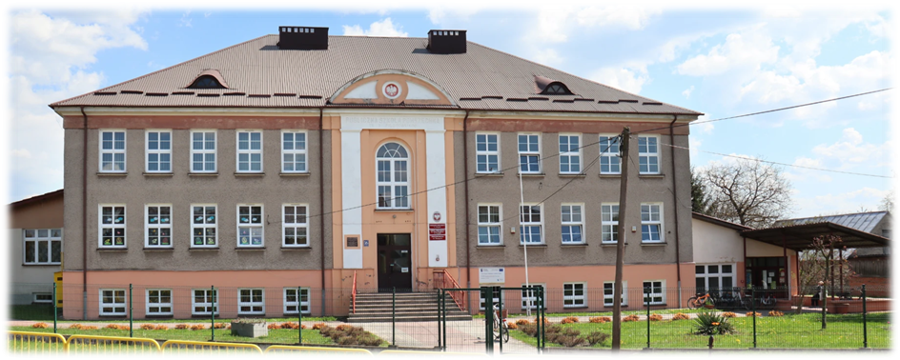
Źródło: https://szsframpol.pl/
Okres realizacji
2026 - 2035
Szacowana wartość projektu
1 500 000,00 zł
Źródło finansowania
€ Krajowe środki publiczne
€ Europejski Fundusz Rozwoju Regionalnego
€ Europejski Fundusz Społeczny Plus
€ Fundusz Spójności
€ Środki Prywatne
€ Środki z innych źródeł
€ Środki własne JST
€ Inne: np. KPO
Zaplanowane w projekcie udogodnienia, zapewniające dostępność osobom ze szczególnymi potrzebami
Przedmiotowa inwestycja będzie respektować zasadę zrównoważonego oddziaływania na środowisko, zasadę dostępności dla osób ze specjalnymi potrzebami, zasadę stabilności
i efektywności finansowej oraz odporności na kryzys. Obiekt będzie w pełni dostępny dla osób
z niepełnosprawnościami poprzez zniwelowanie barier architektonicznych.
Grupa docelowa
Mieszkańcy miasta (w szczególności dzieci i młodzież) oraz mieszkańcy Gminy Frampol
Prognozowane rezultaty
Zrewitalizowany obiekt przeznaczony będzie na dotychczasowe cele edukacyjno-wychowawcze. Dzięki realizacji tego przedsięwzięcia powstanie miejsce wypoczynku, integracji i rekreacji mieszkańców Gminy Frampol. Otoczenie szkoły stanie się miejscem przyjaznym dzieciom
i mieszkańcom Frampola.
Z uwagi na wartości historyczne obiektu szkoły i cenne walory jego architektury przewiduje się, że realizacja niniejszego projektu (razem z innymi projektami turystycznymi) wpłynie na stymulowanie aktywności turystycznej w regionie Roztocza Zachodniego.
Typ przedsięwzięcia:
- Przedsięwzięcia podnoszące jakość kapitału ludzkiego
- Przedsięwzięcia poprawiające infrastrukturę i dostępność usług w przestrzeni publicznej
- Przedsięwzięcie zapewniające dostępność osobom ze szczególnymi potrzebami
Ponadto Gminny Program Rewitalizacji dla Gminy Frampol na lata 2025-2035 przewiduje realizację (potencjalnie we współpracy z organizacjami pozarządowymi) dodatkowych przedsięwzięć rewitalizacyjnych, które będą wypełniały następujące cele:
- wyposażenie mieszkańców w narzędzia umożliwiające wdrażanie długotrwałych
i pozytywnych zmian w miejscu, w którym żyją,
- poszukiwanie i rozwijanie innowacyjnych rozwiązań problemów społecznych,
- pobudzanie zaangażowania mieszkańców obszaru rewitalizacji w sprawy lokalne,
- zachęcenia mieszkańców obszaru rewitalizacji do podejmowania oddolnych działań
na rzecz dobra wspólnego,
- zwiększenie aktywizacji społeczności sąsiedzkich i budowanie relacji sąsiedzkich,
- wspieranie integracji społeczności na poziomie lokalnym,
- wykorzystywanie lokalnej infrastruktury i zasobów (w tym dziedzictwo kulturowe),
- wsparcie rozwoju wspólnej przestrzeni publicznej w celu budowania relacji pomiędzy członkami danej społeczności.

8.3. Powiązania pomiędzy poszczególnymi projektami rewitalizacyjnymi

Poniżej wskazana została lista podstawowa przedsięwzięć rewitalizacyjnych, która została przeanalizowana pod względem powiązań w tabeli poniżej:

Przedsięwzięcie 1. Rewitalizacja Rynku we Frampolu
Przedsięwzięcie 2. Przebudowa ul. 3-go Maja na deptak
Przedsięwzięcie 3. Modernizacja budynku MGOK we Frampolu
Przedsięwzięcie 4. Renowacja starej plebanii we Frampolu
Przedsięwzięcie 5. Kompleksowe zagospodarowanie terenu zalewu we Frampolu
Przedsięwzięcie 6. Modernizacja targowiska Spółki dla Zagospodarowania Wspólnoty Gruntowej we Frampolu – cz. I i II
Przedsięwzięcie 7. Modernizacja budynku przy ul. Kościelnej 29 we Frampolu
Przedsięwzięcie 8. Rewitalizacja dawnego przystanku PKS na punkt informacji turystycznej
i bibliotekę
Przedsięwzięcie 9. Rewitalizacja obiektów budowlanych i zieleni we Frampolu
Przedsięwzięcie 10. Połączenie planowanej ścieżki pieszo-rowerowej przy ul. Fabryka
Przedsięwzięcie 11. Modernizacja wieży kościelnej we Frampolu
Przedsięwzięcie 12. Rozwój działalności turystycznej poprzez zakup nowoczesnych namiotów glampingowych
Przedsięwzięcie 13. Utwardzenie parkingu przy cmentarzu parafialnym we Frampolu
Przedsięwzięcie 14. Przebudowa budynku świetlicy wiejskiej w Korytkowie Małym
Przedsięwzięcie 15. Przebudowa budynku po byłej szkole w Korytkowie Małym na Dom Seniora
Przedsięwzięcie 16. Budowa altany i boiska sportowego, modernizacja placu zabaw
w miejscowości Korytków Mały
Przedsięwzięcie 17. Budowa chodnika w miejscowości Korytków Mały
Przedsięwzięcie 18. Modernizacja ujęcia wody w miejscowości Korytków Mały
Przedsięwzięcie 19. Budowa hali sportowej w Teodorówce wraz z boiskiem
Przedsięwzięcie 20. Remont budynku przychodni zdrowia w Teodorówce
Przedsięwzięcie 21. Budowa garażu dla pojazdów OSP w Teodorówce
Przedsięwzięcie 22. Budowa chodnika (opaski) w miejscowości Teodorówka
Przedsięwzięcie 23. Poprawa funkcjonalności budynku CIS w Teodorówce
Przedsięwzięcie 24. Utworzenie punktu widokowego w Teodorówce
Przedsięwzięcie 25. Od wykluczenia do zatrudnienia
Przedsięwzięcie 26. Frampol łączy pokolenia
Przedsięwzięcie 27. Młodzieżowy Klub Filmowy
Przedsięwzięcie 28. „Zmysłowo-owocowo” warsztaty kulinarne
Przedsięwzięcie 29. Ja też potrafię!
Przedsięwzięcie 30. ABC Małego Biznesu
Przedsięwzięcie 31. EkoFrampol
Przedsięwzięcie 32. Aktywizacja społeczna i integracja mieszkańców wokół Zalewu
we Frampolu
Przedsięwzięcie 33. W poszukiwaniu wsparcia i motywacji

Tabela 13. Powiązania pomiędzy projektami rewitalizacyjnymi z listy podstawowej
Przedsięwzięcia | 1 | 2 | 3 | 4 | 5 | 6 | 7 | 8 | 9 | 10 | 11 | 12 | 13 | 14 | 15 | 16 | 17 | 18 | 19 | 20 | 21 | 22 |  | 23 | 24 | 25 | 26 | 27 | 28 | 29 | 30 | 31 | 32 | 33
1
2
3
4
5
6
7
8
9
10
11
12
13
14
15
16
17
18
19
20
21
22
23
24
25
26
27
28
29
30
31
32
33
 | Powiązania infrastrukturalne |  |  |  |  |  |  |  |  |  |  |  |  |  |  |  |  |  |  |  |  |  | Źródło: opracowanie własne
 | Brak powiązań infrastrukturalnych, wyłącznie powiązania problemowe

8.4. Harmonogram realizacji projektów rewitalizacyjnych
Tabela poniżej przedstawia szacowane ramy finansowe działań rewitalizacyjnych, głównych jak i uzupełniających. Ramy czasowe przypisane konkretnym przedsięwzięciom wyznaczone zostały w oparciu o czas potrzebny na ich wykonanie, analizę możliwych źródeł finansowania oraz zdolność inwestycyjną samej Gminy. W momencie sporządzania przedmiotowego harmonogramu niemożliwe jest jednak przewidzenie czynników zewnętrznych, których występowanie może w istotny sposób wpłynąć na realizację Programu. W związku z powyższym, zawarty w tabeli horyzont czasowy realizacji każdego z projektów powinien być traktowany orientacyjnie, zaś dokładne terminy wykonawcze określane będą bezpośrednio w dokumentacji technicznej dot. poszczególnych przedsięwzięć.
Tabela 14. Harmonogram realizacji projektów rewitalizacyjnych
LP |  | TYTUŁ PROJEKTU |  |  | 2026 |  | 2027 |  |  | 2028 | 2029 | 2030 | 2031 | 2032 |  | 2033 | 2034 |  | 2035 | Indykatywna wartość środków finansowych | Potencjalne źródło finansowania*  (A,B,B!, C,D,E,F,G)
PODSTAWOWE PROJEKTY REWITALIZACYJNE
1 |  | Rewitalizacja Rynku we Frampolu |  |  | ♦ |  |  | ♦ |  | ♦ | ♦ | ♦ | ♦ | ♦ |  | ♦ | ♦ |  | ♦ | 30 000 000 | A, B, B!, F, G
2 |  | Przebudowa ul. 3-go Maja na deptak |  |  | ♦ |  |  | ♦ |  | ♦ | ♦ | ♦ | ♦ | ♦ |  | ♦ | ♦ |  | ♦ | 15 000 000 | A, B, B!, F, G
3 |  | Modernizacja budynku MGOK we Frampolu |  |  | ♦ |  |  | ♦ |  | ♦ | ♦ | ♦ | ♦ | ♦ |  | ♦ | ♦ |  | ♦ | 500 000 | A, B, F, G
4 |  | Renowacja starej plebanii we Frampolu |  |  | ♦ |  |  | ♦ |  | ♦ | ♦ | ♦ | ♦ | ♦ |  | ♦ | ♦ |  | ♦ | 15 000 000 | A, B, B!, F, G
5 |  | Kompleksowe zagospodarowanie terenu zalewu we Frampolu |  |  | ♦ |  |  | ♦ |  | ♦ | ♦ | ♦ | ♦ | ♦ |  | ♦ | ♦ |  | ♦ | 8 000 000 | A, B, B!, F, G
6 |  | Modernizacja targowiska Spółki dla Zagospodarowania Wspólnoty Gruntowej we Frampolu – cz. I i II |  |  | ♦ |  |  | ♦ |  | ♦ | ♦ | ♦ | ♦ | ♦ |  | ♦ | ♦ |  | ♦ | 4 000 000 | A, F,FG
7 |  | Modernizacja budynku przy ul. Kościelnej 29 we Frampolu |  |  | ♦ |  |  | ♦ |  | ♦ | ♦ | ♦ | ♦ | ♦ |  | ♦ | ♦ |  | ♦ | 700 000 | A,B,F,G
8 |  | Rewitalizacja dawnego przystanku PKS na punkt informacji turystycznej i bibliotekę |  |  | ♦ |  |  | ♦ |  | ♦ | ♦ | ♦ | ♦ | ♦ |  | ♦ | ♦ |  | ♦ | 500 000 | A, B, B!, F, G
9 |  | Rewitalizacja obiektów budowlanych i zieleni we Frampolu |  |  | ♦ |  |  | ♦ |  | ♦ |  |  |  |  |  |  |  |  |  | 24 000 000 | B, E, F
10 |  | Połączenie planowanej ścieżki pieszo-rowerowej przy ul. Fabryka |  |  |  |  |  | ♦ |  | ♦ | ♦ | ♦ | ♦ | ♦ |  | ♦ | ♦ |  | ♦ | 4 000 000 | A, B, F, G
11 |  | Modernizacja wieży kościelnej we Frampolu |  |  | ♦ |  |  | ♦ |  | ♦ | ♦ | ♦ | ♦ | ♦ |  | ♦ | ♦ |  | ♦ | 1 000 000 | B, F, G
12 |  | Rozwój działalności turystycznej poprzez zakup nowoczesnych namiotów glampingowych |  |  | ♦ |  |  | ♦ |  | ♦ | ♦ | ♦ | ♦ | ♦ |  | ♦ | ♦ |  | ♦ | 600 000 | A, E, F
13 |  | Utwardzenie parkingu przy cmentarzu parafialnym we Frampolu |  |  | ♦ |  |  | ♦ |  | ♦ | ♦ | ♦ | ♦ | ♦ |  | ♦ | ♦ |  | ♦ | 1 500 000 | A, G, F
14 |  | Przebudowa budynku świetlicy wiejskiej w Korytkowie Małym |  |  | ♦ |  |  | ♦ |  | ♦ | ♦ | ♦ | ♦ | ♦ |  | ♦ | ♦ |  | ♦ | 500 000 | A,B, F, G
15 |  | Przebudowa budynku po byłej szkole w Korytkowie Małym na Dom Seniora |  |  | ♦ |  |  | ♦ |  | ♦ | ♦ | ♦ | ♦ | ♦ |  | ♦ | ♦ |  | ♦ | 3 500 000 | A, B, B!, F, G
16 |  | Budowa altany i boiska sportowego, modernizacja placu zabaw w miejscowości Korytków Mały |  |  | ♦ |  |  | ♦ |  | ♦ | ♦ | ♦ | ♦ | ♦ |  | ♦ | ♦ |  | ♦ | 500 000 | A, B, F, G
17 |  | Budowa chodnika  w miejscowości Korytków Mały |  |  | ♦ |  |  | ♦ |  | ♦ | ♦ | ♦ | ♦ | ♦ |  | ♦ | ♦ |  | ♦ | 2 000 000 | A, B, F, G
18 |  | Modernizacja ujęcia wody  w miejscowości Korytków Mały |  |  | ♦ |  |  | ♦ |  | ♦ | ♦ | ♦ | ♦ | ♦ |  | ♦ | ♦ |  | ♦ | 1 000 000 | A, F, G
19 |  | Budowa hali sportowej w Teodorówce wraz z boiskiem |  |  | ♦ |  |  | ♦ |  | ♦ | ♦ | ♦ | ♦ | ♦ |  | ♦ | ♦ |  | ♦ | 4 800 000 | F+G
20 |  | Remont budynku przychodni zdrowia w Teodorówce |  |  | ♦ |  |  | ♦ |  | ♦ | ♦ | ♦ | ♦ | ♦ |  | ♦ | ♦ |  | ♦ | 1 000 000 | A, B, F, G
21 |  | Budowa garażu dla pojazdów OSP w Teodorówce |  |  | ♦ |  |  | ♦ |  | ♦ | ♦ | ♦ | ♦ | ♦ |  | ♦ | ♦ |  | ♦ | 250 000 | F, G
22 |  | Budowa chodnika (opaski)  w miejscowości Teodorówka |  |  | ♦ |  |  | ♦ |  | ♦ | ♦ | ♦ | ♦ | ♦ |  | ♦ | ♦ |  | ♦ | 1 000 000 | A, G, F
23 |  | Poprawa funkcjonalności budynku CIS w Teodorówce |  |  | ♦ |  |  | ♦ |  | ♦ | ♦ | ♦ | ♦ | ♦ |  | ♦ | ♦ |  | ♦ | 1 500 000 | C, F, G
24 |  | Utworzenie punktu widokowego w Teodorówce |  |  | ♦ |  |  | ♦ |  | ♦ | ♦ | ♦ |  |  |  |  |  |  |  | 1 500 000 | A, B, F, G
25 |  | Od wykluczenia do zatrudnienia |  |  | ♦ |  |  | ♦ |  | ♦ | ♦ | ♦ | ♦ | ♦ |  | ♦ | ♦ |  | ♦ | 1 000 000 | C, F, G
26 |  | Frampol łączy pokolenia |  |  | ♦ |  |  | ♦ |  | ♦ | ♦ | ♦ | ♦ | ♦ |  | ♦ | ♦ |  | ♦ | 1 000 000 | C,F,G
27 |  | Młodzieżowy Klub Filmowy |  |  |  |  |  | ♦ |  | ♦ | ♦ | ♦ | ♦ | ♦ |  | ♦ | ♦ |  | ♦ | 100 000 | C, F, G
28 |  | „Zmysłowo-owocowo” warsztaty kulinarne |  |  |  |  |  |  |  | ♦ | ♦ | ♦ | ♦ | ♦ |  | ♦ | ♦ |  | ♦ | 50 000 | C, F, G
29 |  | Ja też potrafię! |  |  |  |  |  |  |  | ♦ | ♦ | ♦ | ♦ | ♦ |  | ♦ | ♦ |  | ♦ | 15 000 | C, F, G
30 |  | ABC Małego Biznesu |  |  |  |  |  |  |  | ♦ | ♦ | ♦ | ♦ | ♦ |  | ♦ | ♦ |  | ♦ | 50 000 | F, G
31 |  | EkoFrampol |  |  |  |  |  |  |  | ♦ | ♦ | ♦ | ♦ | ♦ |  | ♦ | ♦ |  | ♦ | 60 000 | F, G
32 |  | Aktywizacja społeczna i integracja mieszkańców wokół Zalewu we Frampolu |  |  |  |  |  |  |  | ♦ | ♦ | ♦ | ♦ | ♦ |  | ♦ | ♦ |  | ♦ | 120 000 | C, F, G
33 |  | W poszukiwaniu wsparcia i motywacji |  |  | ♦ |  |  | ♦ |  | ♦ | ♦ | ♦ | ♦ | ♦ |  | ♦ | ♦ |  | ♦ | 300 000 | C ,G,F,
 |  |  |  |  |  |  |  |  |  |  |  |  |  |  |  |  | Razem |  |  | 125 045 000
 |  |  |  | UZUPEŁNIAJĄCE PROJEKTY REWITALIZACYJNE
1 | Budowa ścieżki rowerowej w kierunku Gminy Biłgoraj |  |  |  |  | ♦ |  | ♦ | ♦ |  | ♦ | ♦ | ♦ | ♦ |  | ♦ | ♦ | ♦ |  | 2 500 000 | A, B, F, G
2 | Poprawa bezpieczeństwa mieszkańców obszaru rewitalizacji - budowa kładki pieszo-rowerowej na ul. Janowskiej |  |  |  |  | ♦ |  | ♦ | ♦ |  | ♦ | ♦ | ♦ | ♦ |  | ♦ | ♦ | ♦ |  | 600 000 | A, B, F, G
3 | Rozwój Frampolu poprzez agroturystykę |  |  |  |  | ♦ |  | ♦ | ♦ |  | ♦ | ♦ | ♦ | ♦ |  | ♦ | ♦ | ♦ |  | 14 000 000 | A, E, F
4 | Kompleksowa modernizacja dziedzińca Szkoły Podstawowej we Frampolu wraz z utworzeniem strefy relaksu, zaplecza sportowo- rekreacyjnego i ścieżki zdrowotno-edukacyjnej |  |  |  |  | ♦ |  | ♦ | ♦ |  | ♦ | ♦ | ♦ | ♦ |  | ♦ | ♦ | ♦ |  | 1 500 000 | A, B, F, G
 |  |  |  |  |  |  |  |  |  |  |  |  |  |  |  |  | Razem |  |  | 18 600 000
 |  |  |  | Legenda:  Możliwe potencjalne źródło finansowania*:  A – Krajowe środki publiczne  B – Europejski Fundusz Rozwoju Regionalnego (EFRR)  B! – EFRR w ramach FEL 2021-2027 działanie 11.4  C – Europejski Fundusz Społeczny Plus (EFS+) |  |  |  |  |  |  |  |  |  |  | D – Fundusz Spójności (FS)  E – Środki prywatne  F – Środki z innych źródeł zewnętrznych  G – Środki własne JST
 |  |  |  | Źródło: opracowanie własne na podstawie listy projektów rewitalizacyjnych

8.5. Komplementarność oraz mechanizmy integrowania działań
i przedsięwzięć rewitalizacyjnych
Powiazanie projektów rewitalizacyjnych jest jednym z kluczowych aspektów opracowania Gminnego Programu Rewitalizacji dla Gminy Frampol na lata 2025-2035. Opiera się ono
na zagwarantowaniu powiązań między poszczególnymi przedsięwzięciami, tak aby nie były one względem siebie substytucyjne, a dopełniały się wzajemnie na zasadach komplementarności. Tylko w ten sposób można bowiem wyprowadzić obszar rewitalizacji z sytuacji kryzysowej, poprzez neutralizację zdiagnozowanych negatywnych zjawisk w 5 analizowanych sferach. Wskazane w dokumencie przedsięwzięcia rewitalizacyjne muszą cechować się kompleksowością, zintegrowaniem, skoncentrowaniem i komplementarnością. Poniżej zaprezentowano metodologię zapewnienia tych cech w poszczególnych obszarach działań.
Dokument powstał w oparciu o zapisy dokumentu „Zasady realizacji instrumentów terytorialnych w Polsce w perspektywie finansowej UE na lata 2021-2027”, zgodnie z którymi powinien cechować się jednocześnie:
Kompleksowością – przedsięwzięcia twarde powinny współgrać z planowanymi działaniami miękkimi, które łącznie będą stanowiły kompleksową odpowiedź na zdiagnozowane na danym obszarze problemy i staną się źródłem szerszego oddziaływania. Planuje się wzajemne powiązania i synergię przedsięwzięć rewitalizacyjnych oraz synchronizację efektów ich oddziaływania na sytuację kryzysową. Informacje na temat powiązań i synergii projektów zostały opisane przy każdym przedsięwzięciu w podrozdziale 8.1. Lista projektów rewitalizacyjnych oraz 8.3. Powiązania pomiędzy poszczególnymi podstawowymi przedsięwzięciami rewitalizacyjnymi. Poniżej wskazano powiązania i synergie z innymi przedsięwzięciami
Tabela 15. Powiązania projektów twardych z przedsięwzięciami miękkimi
Przedsięwzięcia miękkie  /  Przedsięwzięcia twarde | 25. Od wykluczenia do zatrudnienia | 26. Frampol łączy pokolenia | 27. Młodzieżowy Klub Filmowy | 28. „Zmysłowo-owocowo” warsztaty kulinarne | 29. Ja też potrafię! | 30. ABC Małego Biznesu | 31. EkoFrampol | 32. Aktywizacja społeczna i integracja mieszkańców wokół Zalewu we Frampolu | 33. W poszukiwaniu wsparcia i motywacji
1. Rewitalizacja Rynku we Frampolu
2. Przebudowa ul. 3-go Maja na deptak
3. Modernizacja budynku MGOK we Frampolu
4. Renowacja starej plebanii we Frampolu
5. Kompleksowe zagospodarowanie terenu zalewu we Frampolu
6. Modernizacja targowiska Spółki dla Zagospodarowania Wspólnoty Gruntowej we Frampolu – cz. I i II
7. Modernizacja budynku przy ul. Kościelnej 29 we Frampolu
8. Rewitalizacja dawnego przystanku PKS na punkt informacji turystycznej i bibliotekę
9. Rewitalizacja obiektów budowlanych i zieleni we Frampolu
10. Połączenie planowanej ścieżki pieszo-rowerowej przy ul. Fabryka
11. Modernizacja wieży kościelnej we Frampolu
12. Rozwój działalności turystycznej poprzez zakup nowoczesnych namiotów glampingowych
14. Przebudowa budynku świetlicy wiejskiej w Korytkowie Małym
15. Przebudowa budynku po byłej szkole w Korytkowie Małym na Dom Seniora
16. Budowa altany i boiska sportowego, modernizacja placu zabaw w miejscowości Korytków Mały
19. Budowa hali sportowej w Teodorówce wraz z boiskiem
23. Poprawa funkcjonalności budynku CIS w Teodorówce
24. Utworzenie punktu widokowego w Teodorówce
*Pozostałe projekty rewitalizacyjne posiadają wyłącznie powiązania problemowe z innymi przedsięwzięciami o zbliżonym charakterze, w związku z czym nie zamieszcza się ich w niniejszej tabeli.
Źródło: opracowanie własne
Zintegrowaniem, które polega na wspieraniu rozwoju opartego na ścisłej koordynacji działań w ramach danej polityki publicznej. Zastosowanie podejścia zintegrowanego w rewitalizacji wymagało stworzenia dokumentu, który odpowiada na wykazane potrzeby mieszkańców obszaru rewitalizacji. To z kolei, pociąga za sobą konieczność wskazania celów w oparciu o analizę wyzwań i potencjałów, przed jakimi stoi dany obszar. Ponadto GPR zawiera działania uwzględniające aspekt społeczny, gospodarczy, przestrzenno-funkcjonalny, techniczny oraz środowiskowy obszaru rewitalizacji zgodnie z przeprowadzoną diagnozą.
Podejście zintegrowane ma zabezpieczyć przed realizacją pojedynczych, niepowiązanych ze sobą przedsięwzięć rewitalizacyjnych. Nie dopuszcza się możliwości planowania i realizacji tylko wybiórczych inwestycji, nastawionych jedynie na szybki efekt poprawy estetyki przestrzeni, skupionych wyłącznie na działaniach remontowych czy modernizacyjnych, które nie skutkują zmianami strukturalnymi na obszarze rewitalizacji. W odniesieniu do przedsięwzięć rewitalizacyjnych oznacza to, że realizacja inwestycji twardych musi być wpisana w szerszą koncepcję działań, a zatem nie może być celem samym w sobie. Zidentyfikowane cele, wskazane w oparciu o analizę wyzwań i potencjałów, zostały przedstawione w rozdziale 7. Cele rewitalizacji i kierunki działań.
Koncentracją interwencji, czyli potrzebą hierarchizacji potrzeb. Powoduje to, że dokument GPR dotyczy terenu o istotnym znaczeniu dla rozwoju Gminy, obejmującego całość lub część zdiagnozowanego obszaru zdegradowanego i dotkniętego szczególną koncentracją problemów oraz negatywnych zjawisk kryzysowych. Działania rewitalizacyjne skierowane są na określony i zidentyfikowany za pomocą diagnozy obszar rewitalizacji, przy założeniu zastosowania odpowiednich narzędzi. Przedsięwzięcia rewitalizacyjne realizowane są na podobszarach rewitalizacji. Do objęcia wsparciem w ramach GPR dopuszczone są przedsięwzięcia rewitalizacyjne realizowane na obszarze rewitalizacji i umieszczone na liście planowanych podstawowych przedsięwzięć rewitalizacyjnych. Wyjątek stanowi projekt dot. rozwoju infrastruktury turystycznej w Gminie Frampol, w ramach którego działania prowadzone będą poza wyznaczonym obszarem rewitalizacji, jednakże ich realizacja jest kluczowa dla wyeliminowania negatywnych zjawisk, zaobserwowanych w zdegradowanych miejscowościach.
Komplementarnością problemową i przestrzenną
Zapewnienie komplementarności problemowej wynika z uwzględnienia całościowego spojrzenia na przyczyny kryzysu w granicach wyznaczonego obszaru rewitalizacji, ograniczając tym samym występowanie dezintegracji działań. Skuteczność komplementarności wymusza również powiązania działań rewitalizacyjnych z decyzjami strategicznymi władz lokalnych. Komplementarność ta oznacza konieczność realizacji przedsięwzięć wzajemnie się dopełniających, tematycznie sprawiając, że GPR będzie oddziaływał na obszar rewitalizacji we wszystkich niezbędnych 5 aspektach (społecznym, gospodarczym, przestrzenno-funkcjonalnym, technicznym oraz środowiskowym). Komplementarność problemowa ma uniemożliwiać podział działań, skupiając uwagę na całościowym spojrzeniu na przyczyny kryzysu danego obszaru rewitalizacji. Wdrożenie komplementarności problemowej oznacza także obowiązek powiązania działań rewitalizacyjnych ze strategicznymi decyzjami Gminy na innych polach, co skutkuje lepszą koordynacją tematyczną i organizacyjną działań samorządu. W przedmiotowym Gminnym Programie Rewitalizacji zadbano o to, aby działania z zakresu 5 sfer współistniały na tych samych podobszarach rewitalizacji w tym samym czasie i tworzyły interdyscyplinarny, wzajemnie powiązany proces.
Tabela 16. Oddziaływanie podstawowych przedsięwzięć rewitalizacyjnych w analizowanych sferach
Przedsięwzięcie |  | Sfera społeczna |  |  | Sfera gospodarcza |  |  | Sfera przestrzenno-funkcjonalna |  |  | Sfera środowiskowa |  | Sfera techniczna
Rewitalizacja Rynku we Frampolu |  | ✔ |  |  | ✔ |  |  | ✔ |  |  | ✔ |  | ✔
Projekt zakłada przywrócenie Rynku do jego pierwotnej funkcji – miejsca spotkań – poprzez wyprowadzenie ruchu kołowego z przestrzeni placu. Zakres inwestycji obejmuje roboty budowlane związane z infrastrukturą drogową oraz ciągami pieszo-jezdnymi. Przewidziano montaż niezbędnych instalacji sieciowych, przebiegających pod powierzchnią ziemi, jak również zmianę organizacji ruchu. Niezbędne będzie zamontowanie oświetlenia oraz nowe nasadzenia. Ważnym elementem jest ponadto budowa sceny letniej, w której będą mogły się odbywać różnego rodzaju wydarzenia kulturalne pod gołym niebem, oraz towarzyszącej jej małej architektury. Przedsięwzięcie wykazuje dbałość o zachowanie i rozwój zielonej infrastruktury, zwłaszcza ochronę drzew, w całym cyklu projektowym, poprzez zwiększanie powierzchni biologicznie czynnych oraz unikanie tworzenia powierzchni uszczelnionych. Przedmiotowa inwestycja jest powiązana z działaniami nieinfrastrukturalnymi - przewidziano tu organizację wydarzeń plenerowych (gry, koncerty, wystawy, występy), których głównym celem jest budowanie relacji międzypokoleniowej wśród mieszkańców Gminy. Inwestycja umożliwi stworzenie efektywnej, wysokiej jakości przestrzeni publicznej i infrastruktury, mającej wpływ na rozwój usług, handlu i turystyki. Rewitalizacja Rynku wpłynie na poprawę wizualnej estetyki otoczenia, podnosząc jej atrakcyjność i funkcjonalność oraz przywracając utracone walory historyczno-urbanistyczne.
Przebudowa ul. 3-go Maja na deptak |  | ✔ |  |  |  |  |  | ✔ |  |  | ✔ |  | ✔
Istotą projektu jest odnowa przestrzeni publicznej, obejmująca zmianę przeznaczenia ul. 3-go Maja z drogi gminnej na zamknięty dla ruchu samochodowego ciąg pieszy, pełniący funkcję deptaku. Przedsięwzięcie pozwoli na stworzenie w miejscu dzisiejszej ulicy 3-go Maja spójnej, bezpiecznej i atrakcyjnej przestrzeni publicznej, sprzyjającej spacerom i spotkaniom lokalnej społeczności. Inwestycja obejmuje zmianę organizacji ruchu kołowego w mieście, wymianę nawierzchni ul. 3-go Maja, montaż elementów małej architektury (kwietniki, kosze na śmieci, ławki) oraz zamontowanie energooszczędnego oświetlenia. Realizacja prowadzona będzie z zachowaniem (i rozwojem) zielonej infrastruktury – dot. to zwłaszcza ochrony drzew, w całym cyklu projektowym, zachowania powierzchni biologicznie czynnych oraz unikania tworzenia powierzchni uszczelnionych.
Modernizacja budynku MGOK we Frampolu |  | ✔ |  |  |  |  |  | ✔
Projekt zakłada modernizację obiektu oraz doszkolenie pracowników Miejsko-Gminnego Ośrodka Kultury we Frampolu. Inwestycja obejmuje także stworzenie przestrzeni dla młodych filmowców w formie pomieszczenia do projekcji filmów (takie działanie stanowiłoby nawiązanie do historii tego miejsca - funkcjonowało tu kiedyś wiejskie kino). Dostosowanie budynku MGOK do współczesnych wymagań technicznych wpłynie na poprawę atrakcyjności oferty kulturalnej oraz zwiększy jej konkurencyjność. Rewitalizacja obiektu pozwoli na stworzenie miejsca integracji i rozwoju kompetencji społecznych mieszkańców oraz wykorzystania ich talentów.
Renowacja starej plebanii we Frampolu |  | ✔ |  |  | ✔ |  |  | ✔ |  |  | ✔
Projekt ukierunkowany jest na rozwijanie aktywności społecznej i kultury. Restauracja i renowacja starej plebanii z jednej strony pozwoli zabezpieczyć jej cenne walory architektoniczne, z drugiej zaś wpłynie na rozwój pozostałej infrastruktury w mieście. Zrewitalizowany obiekt przeznaczony będzie na cele społeczno-kulturalne - stanie się centrum spotkań organizacji pozarządowych oraz miejscem ekspozycji narzędzi tkackich i produkcji roślin z przemysłu tekstylnego. Dzięki realizacji tego przedsięwzięcia nastąpi zwiększenie powszechnego uczestnictwa w kulturze mieszkańców Gminy, w tym w szczególności dzieci, młodzieży i seniorów. Zakres prac w ramach przedmiotowej inwestycji obejmuje także uporządkowanie terenu wokół budynku (park). Otoczenie plebani z licznymi starodrzewami stanowić będzie miejsce rekreacji i odpoczynku dla mieszkańców obszaru rewitalizacji. Z uwagi na wartości historyczne plebanii i cenne walory jej architektury przewiduje się ponadto, że realizacja niniejszego projektu wpłynie na stymulowanie aktywności turystycznej i związany z tym rozwój gospodarczy.
Kompleksowe zagospodarowanie terenu zalewu we Frampolu |  | ✔ |  |  | ✔ |  |  | ✔
Projekt dotyczy ożywienia turystycznego obszaru przy Zalewie we Frampolu. Są to miejsca, gdzie wolny czas będą mogły spędzać całe rodziny (wszystkie pokolenia). Projekt stwarza warunki dla aktywności plenerowej, korzystnie wpływającej na stan zdrowia użytkowników oraz daje możliwości rozwoju talentów i pasji związanych z aktywnością fizyczną. Ponadto, zrewitalizowane obiekty wpłyną korzystnie na rozwój turystyki w regionie (zwłaszcza turystyki aktywnej i wypoczynkowej), a tym samym przyczynią się do rozwoju gospodarczego Gminy.
Modernizacja targowiska Spółki dla Zagospodarowania Wspólnoty Gruntowej we Frampolu – cz. I i II | ✔ |  |  |  |  | ✔ |  | ✔ |  |  |  | ✔ |  | ✔
Projekt przewiduje modernizację targowiska we Frampolu oraz rewitalizację jego najbliższego otoczenia. Planuje się wykonanie miejsc i stanowisk handlowych w formie zadaszonej wiaty
z podłączeniem do instalacji elektrycznej, montaż lad i stołów handlowych, remont istniejącego budynku z przeznaczeniem na halę targową z węzłem sanitarnym, budowę wiaty na nieczystości
z kontenerami na odpadki. W ramach przedsięwzięcia zapewniona będzie także dbałość
o zachowanie i rozwój zielonej infrastruktury, zwłaszcza ochronę drzew, w całym cyklu projektowym. Projekt ukierunkowany jest na rozwijanie przedsiębiorczości mieszkańców i integracji lokalnej m.in. poprzez tworzenie nowej przestrzeni handlowej przyjaznej mieszkańcom i miejsca spotkań lokalnej społeczności w codziennych czynnościach jak zakupy. Zagospodarowanie otoczenia wpłynie na zwiększenie dostępności do przestrzeni publicznej. Dzięki realizacji tego przedsięwzięcia lokalna społeczność zyska korzystne warunki dla rozwoju drobnej przedsiębiorczości.
Modernizacja budynku przy ul. Kościelnej 29 we Frampolu |  | ✔
Projekt obejmuje rozbudowę i modernizację budynku, w którym znajduje się siedziba ambulatoryjnej opieki zdrowotnej oraz Miejsko-Gminnego Ośrodka Pomocy Społecznej. Realizacja inwestycji przyczyni się do podniesienia jakości usług społecznych i zdrowotnych oraz ograniczenia jednej z istotnych barier, jaką jest wykluczenie z dostępu do podstawowych usług publicznych.
Rewitalizacja dawnego przystanku PKS na punkt informacji turystycznej i bibliotekę | ✔ |  |  |  |  | ✔ |  | ✔ |  |  |  | ✔
Projekt przewiduje przebudowę budynku po dawnym przystanku PKS. W budynku należy dokonać prac modernizacyjnych umożliwiających utworzenie w nim punku informacji turystycznej z punktem gastronomicznym oraz fili biblioteki publicznej. W ramach projektu przewidziano również rewitalizację otoczenia budynku. Projekt ukierunkowany jest na rozwijanie usług turystycznych
i usług z dziedziny kultury. Zagospodarowanie otoczenie wpłynie na zwiększenie atrakcyjności przestrzeni. Dzięki realizacji tego przedsięwzięcia lokalna społeczność, w tym w szczególności dzieci i młodzież oraz inni czytelnicy, zyskają nowe miejsce do integracji lokalnej a turyści zyskają miejsce, które udzieli informacji o lokalnych atrakcjach.
Rewitalizacja obiektów budowlanych i zieleni we Frampolu | ✔ |  |  |  |  | ✔ |  | ✔
Projekt zakłada przebudowę i modernizację istniejącej zabudowy z zachowaniem funkcji zgodnych
z dotychczasowym przeznaczeniem oraz wytworzenie powierzchni dodatkowej z przeznaczeniem na usługi hotelowe. W części parterowej budynków będą lokale handlowe i usługowe. Przedsięwzięcie nie tylko poprawi funkcjonalność i atrakcyjność obiektów i otoczenia ale również zapewni lokalnym mieszkańcom miejsca pracy.
Połączenie planowanej ścieżki pieszo-rowerowej przy ul. Fabryka | ✔ |  |  |  |  |  |  | ✔
Działanie dotyczy budowy ciągu pieszo- rowerowego o nawierzchni asfaltowej łączącej ul. Północnej i Zakościele (starą drogą do Radzięcina) z ul. Fabryka, od figury droga Frampol-Sokołówka do ul. Zamojskiej. Przedsięwzięcie podniesie poziom bezpieczeństwa na terenie Gminy Frampol oraz podniesie poziom atrakcyjności turystycznej obszaru.
Modernizacja wieży kościelnej we Frampolu |  |  |  |  |  | ✔ |  | ✔
Przedmiotem inwestycji jest wieża kościelna stanowiąca integralną część obiektu sakralnego wybudowanego w latach 70 XIX wieku. Kościół pw. św. Jana Nepomucena i Matki Bożej Szkaplerznej stanowi dominantę architektoniczną miasta Frampol. Zakres projektu obejmuje dostosowanie wieży kościelnej do potrzeb punktu widokowego. Dopuszczenie wieży do ruchu turystycznego będzie możliwe jedynie po modernizacji schodów i zamontowaniu elementów zabezpieczających
i pomagających turystom dodacie na szczyt (poręcze, bariery, balustrady, siatki zabezpieczające, itp.). To zapewni rozwój turystyki Gminy Frampol.
Rozwój działalności turystycznej poprzez zakup nowoczesnych namiotów glampingowych |  |  |  |  |  | ✔ |  | ✔
Przedmiotem inwestycji jest rozwinięcie aktualnie powadzonej działalności gospodarczej przez przedsiębiorcę w postaci noclegów w formie luksusowego kempingu, oferującego turystom bliski kontakt z naturą bez rezygnacji z hotelowych wygód. Rewitalizacji również zostanie poddane otoczenie obiektu. Przedmiotowy projekt rewitalizacyjny pozwoli na stworzenie nowych miejsc pracy oraz rozwój usług turystycznych.
Utwardzenie parkingu przy cmentarzu parafialnym we Frampolu |  |  |  |  |  |  |  | ✔ |  |  |  |  |  | ✔
Przedsięwzięcie obejmuje przebudowę parkingu dla mieszkańców położonego w sąsiedztwie cmentarza parafialnego. Zapewni to dostępność do obiektu publicznego dla mieszkańców i osób przejezdnych odwiedzających bliskich.
Przebudowa budynku świetlicy wiejskiej w Korytkowie Małym |  | ✔ |  |  |  |  |  | ✔ |  |  | ✔
Projekt przewiduje modernizację pomieszczeń wewnątrz budynku świetlicy wiejskiej oraz rewitalizację jej najbliższego otoczenia. Przebudowa obejmuje rozbudowę budynku na potrzeby siłowni wewnętrznej oraz planuje się na zewnątrz stworzenie miejsca odpoczynku i rekreacji, dedykowanego mieszkańcom w każdym wieku. W ramach przedsięwzięcia zapewniona będzie także dbałość o zachowanie i rozwój zielonej infrastruktury, zwłaszcza ochronę drzew, w całym cyklu projektowym. Projekt ukierunkowany jest na rozwijanie integracji i aktywności społecznej, m.in. poprzez tworzenie nowej przestrzeni przyjaznej mieszkańcom. Zagospodarowanie otoczenia świetlicy wpłynie na zwiększenie dostępności do aktywności fizycznej i możliwości spędzania czasu wolnego na świeżym powietrzu. Dzięki realizacji tego przedsięwzięcia lokalna społeczność, w tym w szczególności dzieci i młodzież, zyskają warunki dla zagospodarowania ich czasu wolnego w sposób aktywny i sprzyjający zdrowiu.
Przebudowa budynku po byłej szkole w Korytkowie Małym na Dom Seniora |  | ✔ |  |  |  |  |  | ✔ |  |  |  |  | ✔
Projekt zakłada przebudowę budynku po dawnej szkole podstawowej na dzienny dom opieki dla seniorów. Nadanie nowej funkcji narzuca obowiązek pełnego dostosowania (pod względem technicznym) obiektu i jego otoczenia do osób ze szczególnymi potrzebami, w tym osób starszych i niepełnosprawnych. Efektem realizacji niniejszego przedsięwzięcia będzie zwiększenie dostępności usług świadczonych w społeczności lokalnej, w tym usług aktywizacyjnych i integracyjnych, oraz wsparcie tworzenia warunków w zakresie opieki nad osobami potrzebującymi pomocy w codziennym funkcjonowaniu.
Budowa altany i boiska sportowego, modernizacja placu zabaw w miejscowości Korytków Mały | ✔ |  |  |  |  |  |  | ✔ | ✔
Inwestycja dotyczy rewitalizacji przestrzeni publicznej położonej przy placu zabaw dla dzieci
w miejscowości Korytków Mały. Zakres projektu obejmuje budowę altany z wyposażeniem oraz
z dostępem do energii elektrycznej, budowę boiska sportowego oraz modernizację placu zabaw. Projekt obejmuje ogrodzenie rewitalizowanej przestrzeni oraz montaż monitoringu wizyjnego. Dzięki realizacji tego przedsięwzięcia lokalna społeczność, w tym w szczególności dzieci i młodzież, zyskają warunki dla zagospodarowania ich czasu wolnego.
Budowa chodnika w miejscowości Korytków Mały |  |  |  |  |  |  |  |  |  |  |  |  |  | ✔
Działanie dotyczy budowy chodnika dla pieszych wzdłuż drogi gminnej Korytkowie Małym. Ciąg pieszy umożliwi bezpieczne poruszanie się mieszkańców, w tym dzieci i osób ze szczególnymi potrzebami.
Modernizacja ujęcia wody w miejscowości Korytków Mały |  |  |  |  |  |  |  |  |  |  |  |  |  | ✔
Przedsięwzięcie dotyczy modernizacji ujęcia wody w Korytkowie Małym. Modernizacji wymaga zarówno sama infrastruktura wodociągowa jak i budynek oraz zagospodarowanie terenu. Przedsięwzięcie zapewni dostęp mieszkańcom do wydajnej infrastruktury technicznej, co przyczyni się do poprawy jakości życia.
Budowa hali sportowej w Teodorówce wraz z boiskiem | ✔ |  |  |  |  |  |  |  |  |  |  |  | ✔
Projekt zakłada budowę sali gimnastycznej wraz z zapleczem i stołówką szkolną. Na zewnątrz budynku planuje się budowę wielofunkcyjnego boiska przyszkolnego z bieżnią prostą i energooszczędnym oświetleniem. Przewiduje się, że realizacja przedsięwzięcia wpłynie na popularyzację sportu wśród mieszkańców Teodorówki, w szczególności dzieci i młodzieży, oraz przyczyni się do ich aktywizacji i integracji na świeżym powietrzu. Nowoczesna hala i boisko sportowe będą miejscem, gdzie wolny czas będą mogły spędzać całe rodziny. Projekt stwarza warunki dla aktywności plenerowej, korzystnie wpływającej na stan zdrowia użytkowników oraz daje możliwości rozwoju talentów i pasji związanych ze sportem.

Remont budynku przychodni zdrowia w Teodorówce | ✔ |  |  |  |  |  |  | ✔ |  |  |  |  |  | ✔
Projekt obejmuje wymianę instalacji elektrycznej i centralnego ogrzewania, remont sanitariatów, budowę parkingu oraz zagospodarowanie terenu wokół budynku. Dodatkowo projekt obejmuje odwodnienie wokół budynku Ośrodka Zdrowia. Przedsięwzięcie przyczyni się do poprawy jakości
i dostępności do usług ochrony zdrowia, co jest istotne przy starzejącym się społeczeństwie.
Budowa garażu dla pojazdów OSP w Teodorówce | ✔ |  |  |  |  |  |  | ✔
Przedsięwzięcie zakłada budowę nowego garażu. Obecny garaż OSP Teodorówka jest zbyt mały, aby zmieścił się w nim samochód bojowy. Wpływa to na szybszą degradację samochodu bojowego. Zapewnienie potrzebnej infrastruktury przyczyni się do podniesienia poziomu bezpieczeństwa lokalnej społeczności.
Budowa chodnika (opaski) w miejscowości Teodorówka |  |  |  |  |  |  |  |  |  |  |  |  |  | ✔
Działanie dotyczy budowy chodnika dla pieszych wzdłuż dróg powiatowych 2912L i 1906L
w Teodorówce. Ciąg pieszy umożliwi bezpieczne poruszanie się mieszkańców, w tym dzieci i osób ze szczególnymi potrzebami.
Poprawa funkcjonalności budynku CIS w Teodorówce | ✔ |  |  |  |  |  |  |  |  |  |  |  | ✔
Budynek Centrum Integracji Społecznej jest w dobrym stanie, jednakże w czasie jego użytkowania okazało się, że występują pewne braki, rzutujące na jego funkcjonalność i możliwości wykorzystania poszczególnych pomieszczeń. Problem dotyczy zwłaszcza dostosowania do potrzeb osób ze szczególnymi potrzebami. Doposażenie i modernizacja obiektu są niezbędne do realizacji inicjatyw społecznych, które umożliwią zjednoczenie mieszkańców i budowanie nowych relacji. Inwestycja umożliwi podniesienie jakości usług społecznych oraz ograniczy jedną z najbardziej istotnych barier, jaką jest wykluczenie z dostępu do podstawowych usług publicznych.
Utworzenie punktu widokowego w Teodorówce | ✔ |  |  | ✔ |  |  | ✔ |  |  |  |  |  | ✔
Projekt zakłada utworzenie punktu widokowego w budynku CIS w Teodorówce. W istniejącej wieży OSP planowany jest remont schodów, budowa windy zewnętrznej oraz zakup lunety. Aktualny stan klatki schodowej stwarza zagrożenie dla jej użytkowników oraz uniemożliwia dotarcie na wieżę osobom ze szczególnymi potrzebami. Dzięki realizacji tego przedsięwzięcia nastąpi podniesienia atrakcyjności lokalnej.
Od wykluczenia do zatrudniania | ✔ |  |  | ✔
Projekt skierowany jest do osób wykluczonych lub zagrożonych ubóstwem i wykluczeniem społecznym. Celem przedsięwzięcia jest wzrost integracji społecznej oraz poprawa dostępu do rynku pracy dla osób wykluczonych lub zagrożonych ubóstwem i wykluczeniem. W ramach projektu kilkanaście osób otrzyma kompleksowe wsparcie, w tym m.in. kursy zawodowe, staże/praktyki zawodowe, wsparcie asystenta rodziny czy trening aktywnego poszukiwania pracy. Przewiduje się, że w rezultacie zmniejszeniu ulegnie bezrobocie na polu lokalnym.
Frampol łączy pokolenia | ✔
Projekt zakłada przeprowadzenie imprezy tematycznej na terenie zrewitalizowanego centrum miasta (Rynku i ul. 3-go Maja). Wydarzenie obejmuje różnego rodzaju koncerty, gry i występy skierowane do osób w każdym wieku oraz liczne konkursy związane z historią miasta. Adresatami wydarzenia są mieszkańcy całej Gminy Frampol, w tym w szczególności seniorzy i rodziny z dziećmi. Zakres przedsięwzięcia obejmuje ponadto realizację nowych zajęć z zakresu integracji i kultury, co pozwoliłoby rozszerzyć ofertę MGOK. Realizacja niniejszego przedsięwzięcia przyczyni się do szeroko pojętej aktywizacji społeczności lokalnej. Duże znaczenie projekt będzie miał dla budowania relacji międzypokoleniowych, gdyż część wydarzenia będzie skierowana do seniorów z obszaru rewitalizacji.
Młodzieżowy Klub Filmowy | ✔ |  |  | ✔
Inwestycja obejmuje utworzenie Młodzieżowego Klubu Filmowego w siedzibie MGOK oraz przeprowadzenie warsztatów z zakresu kompendium wiedzy na temat filmu oraz pracy na planie. W ramach projektu przewiduje się zakup niezbędnego wyposażenia sali do projekcji filmowych w budynku MGOK. Efektem realizacji niniejszego przedsięwzięcia będzie integracja, podniesienie kwalifikacji mieszkańców rewitalizowanego obszaru, pobudzenie w nich chęci do działania oraz zdobywania nowych umiejętności. Warsztaty dla młodzieży wpłyną na rozwój wyobraźni i kreatywności, wzmocnienie samooceny uczestników i poszerzenie ich wiedzy, zwiększając tym samym szanse tych osób na rynku pracy.
„Zmysłowo-owocowo” – warsztaty kulinarne | ✔ |  |  | ✔
Projekt obejmuje przeprowadzenie cyklu warsztatów kulinarnych. Przedsięwzięcie skierowane jest przede wszystkim do osób bezrobotnych, bezradnych w kwestii prowadzenia gospodarstwa domowego, zagrożonych wykluczeniem społecznym, odczuwających potrzebę rozwoju osobistego i nabycia nowych umiejętności. Efektem realizacji niniejszego przedsięwzięcia będzie integracja, podniesienie kwalifikacji mieszkańców rewitalizowanego obszaru, pobudzenie w nich chęci do działania oraz zdobywania nowych umiejętności. Warsztaty kulinarne wpłyną na rozwój wyobraźni i kreatywności, wzmocnienie samooceny uczestników i poszerzenie ich wiedzy, zwiększając tym samym szanse tych osób na rynku pracy. Przewiduje się, że lekcje kulinarne prowadzone przez doświadczone gospodynie, okraszone rozmową, wymianą poglądów i doświadczeń, przełożą się także na wzrost zaradności mieszkańców w kwestiach prowadzenia gospodarstwa domowego.
Ja też potrafię! | ✔
Projekt zakłada przeprowadzenie imprezy tematycznej na terenie zmodernizowanego boiska i hali sportowej oraz na terenie SZS we Frampolu. Wydarzenie obejmuje różnego rodzaju gry zespołowe (sportowe) oraz liczne konkursy o tematyce prozdrowotnej, krzewiące kulturę fizyczną w najmłodszych pokoleniach. Adresatami spotkania są mieszkańcy całej Gminy Frampol, w tym w szczególności młodzież i rodziny z dziećmi. Zakres przedsięwzięcia obejmuje ponadto realizację nowych zajęć z zakresu sportu i aktywności, które pozwolą rozszerzyć ofertę Miejsko-Gminnego Ośrodka Kultury. Realizacja niniejszego przedsięwzięcia przyczyni się do szeroko pojętej aktywizacji społeczności lokalnej.
ABC Małego Biznesu | ✔ |  |  | ✔
Projekt obejmuje przeprowadzenie cyklu szkoleń z zakresu podstaw przedsiębiorczości i świadomego prowadzenia własnego biznesu. Przedsięwzięcie skierowane jest przede wszystkim do osób bezrobotnych, bezradnych w kwestii prowadzenia gospodarstwa domowego, zagrożonych wykluczeniem społecznym, odczuwających potrzebę rozwoju osobistego i nabycia nowych umiejętności. Efektem realizacji niniejszego przedsięwzięcia będzie reintegracja społeczna i zawodowa, podniesienie kwalifikacji mieszkańców rewitalizowanego obszaru oraz pobudzenie w nich chęci do pracy na własny rachunek. Przewiduje się, że szkolenia prowadzone przez wykwalifikowanych mentorów przełożą się na rozwój gospodarczy obszaru rewitalizacji oraz spadek bezrobocia.
EkoFrampol | ✔ |  |  |  |  |  |  |  |  | ✔
Projekt obejmuje działania promocyjno-informacyjne z zakresu ochrony środowiska, w tym wykorzystania odnawialnych źródeł energii i usuwania czynników zanieczyszczających otoczenie (np. azbest). W zakres przedsięwzięcia wchodzą m.in. plakaty, broszury informacyjne, a także spotkania
z przedsiębiorcami i mieszkańcami Gminy, prowadzone przez doradcę ekologicznego. Efektem realizacji niniejszego przedsięwzięcia będzie wzrost świadomości społeczności lokalnej na temat ochrony środowiska naturalnego w najbliższej okolicy. Przewiduje się, że przeprowadzone działania promocyjno-informacyjne przyczynią się w przyszłości do wyraźnego zmniejszenia wykorzystania azbestu w gospodarstwach domowych na terenie Gminy i w lokalnych przedsiębiorstwach oraz do wzrostu zainteresowania OZE. W rezultacie jakość środowiska w Gminie ulegnie znaczącej poprawie.
Aktywizacja społeczna i integracja mieszkańców wokół Zalewu we Frampolu | ✔
Projekt zakłada realizację działań społecznych, edukacyjnych i integracyjnych wykorzystujących zrewitalizowany teren zalewu we Frampolu min.: zajęcia ruchowe, spotkania integracyjne, wydarzenia plenerowe i inicjatywy sprzyjające włączeniu osób ze szczególnymi potrzebami. Wydarzenie wyróżnia się innowacyjnością, z uwagi na szerokie, kompleksowe podejście do tematu aktywizacji i integracji społecznej.
W poszukiwaniu wsparcia i motywacji | ✔
Projekt dotyczy przeprowadzenia cyklicznych spotkań /grup wsparcia/ dla osób dotkniętych traumą po stracie bliskiej osoby. Kolejną grupą objętą wsparciem będą osoby borykające się z ciężką chorobą i ich opiekunkowie, którym wsparcie psychologiczne pomoże zrozumieć i oswoić lęk, smutek czy poczucie osamotnienia, jakie pojawiają się wraz z diagnozą i leczeniem. Spotkania prowadzone będą przez doświadczonego terapeutę w bezpiecznym i wyrozumiałym środowisku. Na spotkaniach osoby otrzymają wsparcie emocjonalne, możliwość wysłuchania historii oraz otrzymają niezbędne porady.
Źródło: opracowanie własne
Komplementarność przestrzenna oznacza konieczność uwzględnienia w procesie tworzenia i realizacji Gminnego Programu Rewitalizacji wzajemnych powiązań pomiędzy przedsięwzięciami rewitalizacyjnymi, wdrażanymi zarówno na obszarze rewitalizacji, jak i tymi zaplanowanymi poza granicami obszaru (pozostałe dopuszczone przedsięwzięcia), ale oddziałującymi na niego. Głównym celem komplementarności przestrzennej jest aby:
- przedsięwzięcia realizowane były na całym obszarze rewitalizacji, a nie punktowo,
w pojedynczych miejscach;
- poszczególne przedsięwzięcia wzajemnie dopełniały się przestrzennie oraz aby zachodził między nimi efekt synergii;
- prowadzone działania nie skutkowały przenoszeniem problemów na inne obszary lub nie prowadziły do niepożądanych efektów społecznych, takich jak segregacja społeczna czy wykluczenie.
Przedsięwzięcia z listy podstawowej skoncentrowane są na obszarze rewitalizacji, przez
co charakteryzują się komplementarnością przestrzenną. Ponadto zaplanowane projekty miękkie realizowane będą w obiektach objętych przedsięwzięciami infrastrukturalnymi z podstawowej listy przedsięwzięć, co zostało wskazane w podrozdziale 8.1. Lista podstawowych projektów rewitalizacyjnych.
Komplementarnością proceduralno-instytucjonalną
Zapewnienie komplementarności proceduralno-instytucjonalnej wymusza zaprojektowanie systemu zarządzania realizacją Gminnego Programu Rewitalizacji, który pozwoli na efektywne współdziałanie różnych instytucji oraz wzajemne uzupełnianie się i spójność procedur. W tym celu niezbędne jest osadzenie systemu zarządzania realizacją GPR w przyjętym przez Gminę Frampol systemie zarządzania.
W niniejszym dokumencie, system ten uszczegółowiony został w rozdziale 9. System wdrażania Gminnego Programu Rewitalizacji. Efektywne funkcjonowanie tego systemu związane jest z współpracą wszystkich uwzględnionych podmiotów, działających na obszarze Gminy Frampol. Istotne w tym zakresie jest budowanie partnerstw publicznych, prywatnych i społecznych oraz funkcjonowanie Komitetu Rewitalizacji.
Komplementarnością międzyokresową
Gminny Program Rewitalizacji dla Gminy Frampol na lata 2025-2035 uwzględnia również zasadę komplementarności międzyokresowej. Zasięg przestrzenny obszaru zdegradowanego i obszaru rewitalizacji w całości przeniesiony został z poprzedniej wersji Programu – Uchwała nr XXV/179/17 Rady Miejskiej we Frampolu z dnia 17 stycznia 2017 r. w sprawie wyznaczenia obszaru zdegradowanego i obszaru rewitalizacji na terenie Gminy Frampol w dalszym ciągu jest obowiązująca. Stan ten wynika z trudności wyprowadzenia obszaru rewitalizacji z kryzysu, na które wpływ miały czynniki zewnętrzne takie jak pandemia COVID-19 i wybuch wojny w Ukrainie (zrealizowano zaledwie 12% zaplanowanych przedsięwzięć). Wnioski z ewaluacji zrealizowanych i niezrealizowanych projektów wpłynęły na zidentyfikowanie obecnych przedsięwzięć rewitalizacyjnych.
Komplementarność międzyokresowa zapewnia ciągłość procesu rewitalizacji w zmieniających się uwarunkowaniach formalno-prawnych. Dotyczy to zmiany formuły programu rewitalizacji w związku z zakończeniem okresu przejściowego określonego
w ustawie o rewitalizacji, a także zasad wspierania procesów rewitalizacji w ramach polityki spójności w poszczególnych perspektywach finansowych (2007-2013, 2014-2020, 2021-2027), będących jednym z głównych źródeł finansowania przedsięwzięć rewitalizacyjnych. Jednocześnie stanowi odwołanie do obowiązku oceny aktualności i stopnia realizacji GPR co najmniej co 3 lata, zgodnie z systemem monitorowania i oceny określonym w tym Programie w rozdziale 10.
Komplementarność źródeł finansowania polega na dywersyfikacji źródeł finasowania przedsięwzięć rewitalizacyjnych – tworzeniu montaży finansowych, tak aby uniezależnić ich realizację od dostępności finansowania wyłącznie z jednego źródła. Projekty uwzględnione w Gminnym Programie Rewitalizacji dla Gminy Frampol na lata 2025-2035 mogą zostać uskutecznione przy udziale różnych źródeł, w tym:
- środków unijnych (w szczególności EFRR i EFS+, PFRON),
- krajowych środków publicznych,
- środków własnych Gminy,
- środków prywatnych.
W praktyce oznacza to, że przedsięwzięcia rewitalizacyjne muszą się opierać na konieczności umiejętnego uzupełniania i łączenia wsparcia z różnych funduszy i programów unijnych. Komplementarność finansowa oznacza także zdolność łączenia prywatnych i publicznych źródeł finasowania przy założeniu, że stymulowanie endogenicznych zdolności inwestycyjnych ma kluczowe znaczenie dla dynamiki pożądanych zmian. Komplementarność finansowa przedsięwzięć rewitalizacyjnych z dokumentu Gminnego Programu Rewitalizacji dla Gminy Frampol na lata 2025-2035 została zaprezentowana w Tabeli 17. Projekty rewitalizacyjne wraz z proponowanym podziałem ich finansowania.

8.6. Realizacja zasady partnerstwa i partycypacji
Przedmiotowy Gminny Program Rewitalizacji realizuje zasadę partnerstwa i partycypacji poprzez angażowanie interesariuszy na każdym etapie jego realizacji. Poniżej omówiono sposób realizacji tej zasady.
W trakcie prac nad dokumentem GPR stawiano szczególny nacisk na przedsięwzięcia realizowane w partnerstwie, dlatego zaplanowano zawieranie szerokich partnerstw
z podmiotami spoza sektora publicznego. Gmina Frampol, planując tego typu partnerstwa bazuje na zasadach określonych w ustawie. Przedsięwzięciami rewitalizacyjnymi i uzupełniającymi zaplanowanymi w partnerstwie są m.in.: a.
Partycypacja natomiast stanowi jeden z kluczowych elementów od pierwszego do ostatniego etapu tworzenia, wdrażania i monitoringu efektów Gminnego Programu Rewitalizacji, który został szczegółowo opisany w treści dokumentu.
Udział poszczególnych typów partnerów w pracach nad programem zapewniono
w następujący sposób:
- władze lokalne oraz inne instytucje publiczne zaangażowały się w tworzenie założeń dokumentu m.in. poprzez udział w działaniach partycypacyjnych typu kawiarenki obywatelskie, otwarty nabór kart przedsięwzięć, ankiety, spotkania robocze następujących podmiotów: Urząd Miejski we Frampolu, MGOPS we Frampolu; MGOK we Frampolu; Biblioteka Publiczna we Frampolu, placówki szkolne i przedszkolne. Ponadto udział władz lokalnych, regionalnych oraz instytucji publicznych zapewniony jest poprzez procedurę opiniowania projektu GPR zgodnie z art. 17 ust. 2 pkt. 4 ustawy z dnia 9 października 2015 r. o rewitalizacji.
- partnerów gospodarczych i społecznych - poprzez uczestnictwo w debacie skierowanej do przedstawicieli przedsiębiorców z obszaru rewitalizacji i w debacie skierowanej do przedstawicieli organizacji pozarządowych, otwartym naborze kart przedsięwzięć i konsultacjach społecznych: mieszkańcy gminy, mieszkańcy obszaru rewitalizacji oraz właściciele/podmioty zarządzające nieruchomościami znajdującymi się na tym obszarze, podmioty prowadzące działalność gospodarczą na obszarze Gminy, podmioty prowadzące działalność społeczną na terenie Gminy,
w tym organizacje pozarządowe i grupy nieformalne.
- właściwe podmioty reprezentujące społeczeństwo obywatelskie, takie jak partnerzy działający na rzecz środowiska, organizacje pozarządowe oraz podmioty odpowiedzialne za promowanie włączenia społecznego, praw podstawowych, praw osób z niepełnosprawnościami, równouprawnienia płci i niedyskryminacji – do udziału w debatach oraz udziału w ankiecie i konsultacjach społecznych zaproszono podmioty i organizacje pozarządowe działające na terenie Gminy,
W trakcie prac nad dokumentem GPR stawiano szczególny nacisk na przedsięwzięcia realizowane w partnerstwie. Dlatego zaplanowano zawieranie partnerstw z podmiotami spoza sektora publicznego. Gmina Frampol planując tego typu partnerstwa bazuje na zasadach określonych w ustawie. Przedsięwzięciami rewitalizacyjnymi i uzupełniającymi zaplanowanymi w partnerstwie są przedsięwzięcia: Rewitalizacja dawnego przystanku PKS na punkt informacji turystycznej i bibliotekę, Modernizacja wieży kościelnej we Frampolu, Renowacja starej plebanii we Frampolu, Utwardzenie parkingu przy cmentarzu parafialnym we Frampolu, Remont budynku świetlicy wiejskiej w Korytkowie Małym, Budowa garażu dla pojazdów OSP w Teodorówce, Poprawa funkcjonalności budynku CIS w Teodorówce czy Przebudowa budynku po byłej szkole w Korytkowie Małym na Dom Seniora.
Wybór partnera będzie się odbywał w sposób konkurencyjny przed przystąpieniem do realizacji przedsięwzięcia. Należy jednak pamiętać, że już na tym etapie ze względu na przeprowadzony otwarty nabór kart przedsięwzięć Urząd Miejski ma wiedzę na temat obecności zainteresowanych interesariuszy chętnych do realizacji przedsięwzięć
w partnerstwie i z pewnością będą mogli oni brać udział w składaniu ofert podczas wyboru partnera w sposób konkurencyjny. Gmina ma możliwość angażowania partnerów wymienionych w art. 8 ust. 1 Rozporządzenia Parlamentu Europejskiego i Rady (UE) 2021/1060 z dnia 24 czerwca 2021 r.: partnerów gospodarczych i społecznych, właściwe podmioty reprezentujące społeczeństwo obywatelskie, takie jak partnerzy działający na rzecz środowiska, organizacje pozarządowe, oraz podmioty odpowiedzialne za promowanie włączenia społecznego, praw podstawowych, praw osób z niepełnosprawnościami, równouprawnienia płci i niedyskryminacji, w stosownych przypadkach, organizacje badawcze i uniwersytety.
Na etapie wdrażania i monitorowania procesu rewitalizacji w Gminie Frampol przewiduje się formy partycypacji społecznej przedstawione poniżej:
Etap wdrożenia:
- umieszczenie na stronie internetowej Urzędu Miejskiego we Frampolu Gminnego Programu Rewitalizacji Gminy Frampol na lata 2025 – 2035;
- publikowanie informacji na oficjalnej stronie internetowej Urzędu o realizowanych zadaniach w ramach GPR, dostęp do sprawozdań z realizacji Programu Rewitalizacji;
- opracowanie ankiety internetowej skierowanej do mieszkańców i innych interesariuszy dotyczącej oceny Gminnego Programu Rewitalizacji, prowadzonego procesu rewitalizacji oraz możliwości zgłaszania nowych potrzeb rewitalizacyjnych wynikających ze zmieniającej się sytuacji społeczno-gospodarczej;
- organizację jednego w roku otwartego spotkania konsultacyjnego, w trakcie, którego interesariusze oraz przedstawiciele instytucji lokalnych będą mogli uzyskać informacje na temat aktualnego zaawansowania prac nad wdrożeniem procesu rewitalizacji oraz zgłosić uwagi;
- włączenie organizacji pozarządowych poprzez umożliwienie realizacji inicjatyw oddolnych na obszarze rewitalizacji w ramach organizacji otwartych konkursów ofert.
Etap monitorowania:
- uczestniczenie w spotkaniach podsumowujących, sesjach Rady Miejskiej, na których poruszany jest temat procesu rewitalizacji;
- ankietyzacja interesariuszy z obszaru rewitalizacji i pozostałej części Gminy Frampol;
- regularne spotkania członów Komitetu Rewitalizacji;
- przekazywanie informacji na temat rezultatów końcowych projektów.

8.7. Szacunkowe ramy finansowe
Zgodnie z omówioną wcześniej zasadą komplementarności źródeł finansowania, Gminny Program Rewitalizacji dla Gminy Frampol do 2035 roku może korzystać zarówno z wewnętrznych funduszy budżetu Gminy i podmiotów prywatnych, jak również zewnętrznych środków unijnych, EOG, norweskich oraz krajowych. Istotne jest by struktura finansowania procesu rewitalizacji, zakładająca możliwość zaangażowania środków pochodzących z różnych źródeł, była dostosowana do specyfiki obszaru i korzystała z doświadczeń wszystkich podmiotów planowo realizujących projekty rewitalizacyjne. Ważne są ponadto czynniki takie jak: wielkość udziałów we własności dóbr, właściwości prawne podmiotów czy dostępność i możliwość uruchomienia danych środków.
Zgłoszone do Programu projekty rewitalizacyjne planowo realizowane będą przez różnorodne podmioty (również prywatne) przy wykorzystaniu ich środków własnych. Kluczowe jest zatem włączenie w proces planowania poszczególnych działań rewitalizacyjnych różnych grup interesariuszy, w szczególności lokalnych przedsiębiorców, spółdzielni mieszkaniowych oraz organizacji pozarządowych.
Szczególną formą finansowania procesu rewitalizacji jest połączenie środków prywatnych
z publicznymi, poprzez zawiązanie partnerstwa publiczno-prywatnego (PPP). W rozumieniu Ustawy o PPP z dnia 28 lipca 2005 r. (Dz. U. Nr 169 poz. 1420) jest to rodzaj współpracy podmiotu publicznego i prywatnego partnera, opartej na umowie lub w formie spółki, służącej realizacji danego zadania publicznego. W ramach partnerstwa, podmiot prywatny zobowiązuje się ponieść całkowite lub częściowe nakłady na wykonanie przedmiotowego przedsięwzięcia, bądź też zapewnić ich uregulowanie przez osoby trzecie. Zastosowanie PPP zaleca się w zwłaszcza gdy:
- projekt wymaga znaczących nakładów finansowych, a fundusze publiczne skierowane
są na inne, bardziej priorytetowe cele,
- samorząd chce utrzymać pewien stopień kontroli nad przedsięwzięciem,
- zaangażowany w projekt podmiot prywatny jest w stanie uzyskać zwrot zainwestowanych środków z opłat za użytkowanie obiektu.
Ponadto realizacja projektów rewitalizacyjnych możliwa jest z wykorzystaniem dostępnych środków z programów rządowych oraz funduszy zewnętrznych, w tym Unii Europejskiej. Podstawowe unijne źródło finansowania stanowi Program Fundusze Europejskie dla Lubelskiego na lata 2021-2027 (FEdL), w ramach którego najważniejszym działaniem dla Gminy Frampol, dedykowanym rewitalizacji, jest działanie: 11.04 Rewitalizacja obszarów innych niż miejskie w ramach celu polityki 5 (II) wspieranie zintegrowanego i sprzyjającego włączeniu społecznemu rozwoju społecznego, gospodarczego i środowiskowego, na poziomie lokalnym, kultury, dziedzictwa naturalnego, zrównoważonej turystyki i bezpieczeństwa na obszarach innych niż miejskie. Realizacja projektów współfinansowanych z FEdL 2021-2027 w ramach tego działania możliwa będzie jedynie pod warunkiem wpisania ich do Gminnego Programu Rewitalizacji. Największą szansę na zdobycie dotacji mają przedsięwzięcia twarde (techniczne), przywracające bądź nadające obszarom zdegradowanym nowe funkcje, zarówno w sferze społecznej, jak i gospodarczej, infrastrukturalnej, środowiskowej oraz funkcjonalno-przestrzennej.
Orientacyjne ramy finansowe Gminnego Programu Rewitalizacji zaplanowano na 9-letni okres faktycznego obowiązywania dokumentu, tj. od 2026 do 2035 roku. Przedstawiają się one następująco:
- Całkowitą wartość projektów rewitalizacyjnych, podejmowanych w ramach Programu, szacuje się na kwotę 143 645 000,00zł.
- W powyższej kwocie ujęty został wkład budżetu Gminy, który wyniesie około
7 761 750,00 zł.
- Pozostały zewnętrzny udział finansowy w przedsięwzięcia rewitalizacyjne (publiczny i prywatny razem - bez udziału wkładu gminy) oszacowano na 135 883 250,00 zł.
- W ramach udziału, o którym mowa powyżej, szacuje się, że wkład środków prywatnych wyniesie 6 585 000,00 zł.
- Całkowity strumień wydatków na GPR ze środków publicznych (budżet Gminy, środki UE oraz budżet państwa) wyniesie zatem 137 060 000,00 zł.
- W chwili obecnej niemożliwe jest precyzyjne oszacowanie kosztów zarządzania procesem rewitalizacji. Orientacyjnie powinny one mieścić się w granicach od 2,5 do 6,0% całkowitej wartości Programu, a więc od 3 591 125,00 zł do 8 618 700,00 zł w perspektywie ośmioletniej.
Tabela 17 zawiera zestawienie przyjętych w niniejszym Programie projektów rewitalizacyjnych wraz z szacunkowym podziałem ich finansowania. Nie istnieje możliwość precyzyjnego określenia udziału poszczególnych źródeł. Przyjęto zatem założenie, że wkład dofinansowania wynosi 85% całkowitej wartości przedsięwzięcia, wkład własny to natomiast 15%.
Tabela 17. Projekty rewitalizacyjne wraz z proponowanym podziałem ich finansowania
LP. | TYTUŁ PROJEKTU | SZACOWANA WARTOŚĆ | ŹRÓDŁA FINANSOWANIA
LP. | TYTUŁ PROJEKTU | SZACOWANA WARTOŚĆ | Krajowe środki publiczne |  | Europejski Fundusz Rozwoju Regionalnego | Europejski Fundusz Społeczny Plus | Fundusz Spójności | Środki prywatne | Środki z innych źródeł w tym KPO | Środki własne JST
LP. | TYTUŁ PROJEKTU | SZACOWANA WARTOŚĆ | w milionach złotych
1 | Rewitalizacja Rynku we Frampolu | 30 000 000 | 3 | 25,5 |  | - | - | - | opcjonalnie | 1,5
2 | Przebudowa ul. 3-go Maja na deptak | 15 000 000 | 1,5 | 12,75 |  | - | - | - | opcjonalnie | 0,75
3 | Modernizacja budynku MGOK we Frampolu | 500 000 | opcjonalnie | 0,425 |  | - | - | - | opcjonalnie | 0,075
4 | Renowacja starej plebanii we Frampolu | 15 000 000 | 1,5 | 12,75 |  | - | - | 0,75 | opcjonalnie | -
5 | Kompleksowe zagospodarowanie terenu zalewu we Frampolu | 8 000 000 | 0,8 | 6,8 |  | - | - | - | opcjonalnie | 0,4
6 | Modernizacja targowiska Spółki dla Zagospodarowania Wspólnoty Gruntowej we Frampolu – cz. I i II | 4 000 000 | 3,4 | - |  | - | - | - | opcjonalnie | 0,6
7 | Modernizacja budynku przy ul. Kościelnej 29 we Frampolu | 700 000 | opcjonalnie | 0,595 |  | - | - | - | opcjonalnie | 0,105
8 | Rewitalizacja dawnego przystanku PKS na punkt informacji turystycznej i bibliotekę | 500 000 | 0,05 | 0,425 |  | - | - | - | opcjonalnie | 0,025
9 | Rewitalizacja obiektów budowlanych i zieleni we Frampolu | 24 000 000 | - | 20,4 |  | - | - | 3,6 | opcjonalnie
10 | Połączenie planowanej ścieżki pieszo-rowerowej przy ul. Fabryka | 4 000 000 | 3,4 | opcjonalnie |  | - | - | - | opcjonalnie | 0,6
11 | Modernizacja wieży kościelnej we Frampolu | 1 000 000 | - | 0,85 |  | - | - | - | opcjonalnie | 0,15
12 | Rozwój działalności turystycznej poprzez zakup nowoczesnych namiotów glampingowych | 600 000 | 0,51 | Opcjonalnie |  | - | - | 0,09 | - | -
13 | Utwardzenie parkingu przy cmentarzu parafialnym we Frampolu | 1 500 000 | 1,275 | - |  | - | - | - | opcjonalnie | 0,225
14 | Przebudowa budynku świetlicy wiejskiej w Korytkowie Małym | 500 000 | opcjonalnie | 0,425 |  | - | - | - | - | 0,075
15 | Przebudowa budynku po byłej szkole w Korytkowie Małym na Dom Seniora | 3 500 000 | 0,35 | 2,975 |  | - | - | - | opcjonalnie | 0,175
16 | Budowa altany i boiska sportowego, modernizacja placu zabaw w miejscowości Korytków Mały | 500 000 | - | 0,425 |  | - | - | - | opcjonalnie | 0,075
17 | Budowa chodnika w miejscowości Korytków Mały | 2 000 000 | 1,7 | opcjonalnie |  | - | - | - | opcjonalnie | 0,3
18 | Modernizacja ujęcia wody w miejscowości Korytków Mały | 1 000 000 | 0,85 | - |  | - | - | - | opcjonalnie | 0,15
19 | Budowa hali sportowej w Teodorówce wraz z boiskiem | 4 800 000 | 4,08 | - |  | - | - | - | opcjonalnie | 0,72
20 | Remont budynku przychodni zdrowia w Teodorówce | 1 000 000 | opcjonalnie | 0,85 |  | - | - | - | opcjonalnie | 0,15
21 | Budowa garażu dla pojazdów OSP w Teodorówce | 250 000 | - | - |  | - | - | - | 0,2125 | 0,0375
22 | Budowa chodnika (opaski) w miejscowości Teodorówka | 1 000 000 | 0,85 | - |  | - | - | - | opcjonalnie | 0,15
23 | Poprawa funkcjonalności budynku CIS w Teodorówce | 1 500 000 | - | - |  | 1,275 | - | - | opcjonalnie | 0,225
24 | Utworzenie punktu widokowego w Teodorówce | 1 500 000 | 1,275 | 0,0 |  | - | - | - | opcjonalnie | 0,225
25 | Od wykluczenia do zatrudnienia | 1 000 000 | - | - |  | 0,85 | - | - | - | 0,15
26 | Frampol łączy pokolenia | 1 000 000 | - | - |  | 0,85 | - | - | - | 0,15
27 | Młodzieżowy Klub Filmowy | 100 000 | - | - |  | 0,085 | - | - | - | 0,015
28 | „Zmysłowo-owocowo” warsztaty kulinarne | 50 000 | - | - |  | 0,0425 | - | - | opcjonalnie | 0,0075
29 | Ja też potrafię! | 15 000 | - | - |  | 0,01275 | - | - | opcjonalnie | 0,00225
30 | ABC Małego Biznesu | 50 000 | - | - |  | - | - | - | 0,0425 | 0,0075
31 | EkoFrampol | 60 000 | - | - |  | - | - | - | 0,051 | 0,009
32 | Aktywizacja społeczna i integracja mieszkańców wokół Zalewu we Frampolu | 120 000 | - | - |  | 0,102 | - | - | opcjonalnie | 0,018
33 | W poszukiwaniu wsparcia i motywacji | 300 000 | - | - |  | 0,255 | - | 0,045 | opcjonalnie | -
U1 | Budowa ścieżki rowerowej w kierunku Gminy Biłgoraj | 2 500 000 | - | 2,125 |  | - | - | - | opcjonalnie | 0,375
U2 | Poprawa bezpieczeństwa mieszkańców obszaru rewitalizacji - budowa kładki pieszo-rowerowej na ul. Janowskiej | 600 000 | 0,51 | - |  | - | - | - | opcjonalnie | 0,09
U3 | Rozwój Frampolu poprzez agroturystykę | 14 000 000 | 11,9 | - |  | - | - | 2,1 | opcjonalnie | -
U4 | Kompleksowa modernizacja dziedzińca Szkoły Podstawowej we Frampolu wraz z utworzeniem strefy relaksu, zaplecza sportowo- rekreacyjnego i ścieżki zdrowotno-edukacyjnej | 1 500 000 | - | 1,275 |  | - | - | - | opcjonalnie | 0,225
Razem |  | 143 645 000 | 36,95 | 88,57 |  | 3,47225 | 0 | 6,585 | 0,306 | 7,76175

Źródło: opracowanie własne

9. SYSTEM WDRAŻANIA GMINNEGO PROGRAMU
REWITALIZACJI
Ważnym elementem, przyczyniającym się do skuteczności realizacji założeń Gminnego Programu Rewitalizacji jest zintegrowany system jego wdrażania. Odpowiednio utworzony, powinien w jasny sposób prezentować i określać metody zarządzania GPR-em oraz identyfikować i wyodrębniać struktury organizacyjne, które będą odpowiedzialne za konkretne zadania. W następstwie możliwe będzie efektywne łączenie różnych źródeł finansowania oraz współpraca podmiotów, instytucji i lokalnej społeczności, zaangażowanej w cały proces.
Zgodnie z art. 3 ust. 1 ustawy o rewitalizacji przygotowanie, koordynowanie i tworzenie warunków do prowadzenia rewitalizacji, a także jej prowadzenie stanowi zadanie własne Gminy. Działania te powinny być realizowane w sposób jawny i przejrzysty, z zapewnieniem aktywnego udziału interesariuszy.

9.1. Harmonogram realizacji Gminnego Programu Rewitalizacji
Tabela 18. Harmonogram realizacji GPR
Zadanie | Przewidywany czas realizacji
Uchwalenie Gminnego Programu Rewitalizacji dla Gminy Frampol na lata 2025-2035 | III kwartał 2026 r.
Wprowadzenie planowanych przedsięwzięć do Wieloletniej Prognozy Finansowej | niezwłocznie po uchwaleniu GPR
Powołanie Komitetu Rewitalizacji | Komitet Rewitalizacji został powołany w ramach poprzedniej perspektywy programowej, a jego funkcjonowanie podlega kontynuacji. Zaktualizowano zasady Komitetu Rewitalizacji w 2024 roku. Ogłoszeniem Burmistrza Frampola otwarto nabór uzupełniający na członków Komitetu, celem dopełnienia jego składu. Nabór odbył się w terminie 13.05.2024 – 04.06.2024 r.
Realizacja przedsięwzięć rewitalizacyjnych | 2026-2035 r.
Monitorowanie postępu realizacji | rokrocznie, począwszy od 2026 r.
Ewaluacja on-going | 2030 r.
Ewaluacja ex-post | po 2035 r.
Źródło: opracowanie własne

9.2. System instytucjonalny i zarządzanie procesem rewitalizacji
Proces zarządzania rewitalizacją w Gminie Frampol skupia się zarówno na koordynacji całości Programu i obejmuje problematykę rewitalizacji całościowo – angażując różne komórki Urzędu i podmioty zewnętrzne w celu realizacji określonych założeń oraz odnosi się do realizacji poszczególnych przedsięwzięć i projektów rewitalizacyjnych. Przyjęta struktura zarzadzania jest adekwatna do procesu rewitalizacji i gwarantuje osiągnięcie założonych w dokumencie celów.
    - Etap przygotowania GPR
Na etapie przygotowania Gminnego Programu Rewitalizacji nadzór na procesem rewitalizacji pełnił Burmistrz Frampola oraz Rada Miejska we Frampolu. Zarządzanie Gminnym Programem Rewitalizacji będzie odbywać się zatem w ramach istniejących struktur Urzędu Miejskiego, przez co nie przewiduje się dodatkowych kosztów w tym zakresie. Gmina Frampol wyznaczyła koordynatora ds. rewitalizacji w osobie Kierownika Referatu Gospodarki Komunalnej, Budownictwa i Inwestycji, który odpowiedzialny jest za spajanie wszystkich działań, związanych z pozyskiwaniem danych, prowadzeniem konsultacji społecznych oraz identyfikacją przedsięwzięć rewitalizacyjnych.
Celem sprawnego zarządzania większymi zadaniami inwestycyjnymi, ustawodawca przewidział możliwość powołania jednego lub kilku Zespołów Zadaniowych. W skład Zespołów wchodzą zwykle przedstawiciele poszczególnych komórek odpowiedzialnych za cząstkowe funkcje zarządzania projektem. Ideą powołania Zespołów jest właściwe przygotowanie projektu od strony technicznej i sprawne zarządzanie jego realizacją począwszy od przygotowania specyfikacji istotnych warunków zamówienia, poprzez przeprowadzenie postępowania przetargowego, realizację, kontrolę i nadzór nad robotami, zarządzanie przepływem dotacji, sprawozdawczość i monitoring oraz ostateczne rozliczenie otrzymanej pomocy. Gmina Frampol nie zdecydowała się na ten krok, co jest w pełni akceptowalne i zgodne z prawem.
Zarówno w procesie zbierania danych i tworzenia poszczególnych rozdziałów przedmiotowego Gminnego Programu Rewitalizacji, jak również na etapie diagnozy obszaru rewitalizacji uczestniczyli pracownicy Urzędu Miejskiego, jednostki organizacyjne Gminy oraz inne organy:
- Urząd Stanu Cywilnego, Ewidencja Ludności,
- Posterunek Policji we Frampolu,
- Miejsko-Gminny Ośrodek Pomocy Społecznej we Frampolu,
- Miejsko-Gminny Ośrodek Kultury we Frampolu,
- Miejska Biblioteka Publiczna we Frampolu,
- Powiatowy Urząd Pracy w Biłgoraju,
- Szkoły Podstawowe z terenu Gminy Frampol.

Zastosowanie szerokiej partycypacji w procesie tworzenia Gminnego Programu Rewitalizacji zagwarantowało również udział partnerom społeczno-gospodarczym, w tym m.in:
- mieszkańcom obszaru rewitalizacji,
- przedsiębiorcom prowadzącym lub zamierzającym prowadzić działalność gospodarczą na terenie obszaru rewitalizacji,
- organizacjom pozarządowym,
- lokalnym liderom społecznym,
- właścicielom i zarządcom nieruchomości znajdujących się na obszarze rewitalizacji,
- właściwym podmiotom reprezentującym społeczeństwo obywatelskie, takim jak: partnerzy działający na rzecz środowiska, organizacje pozarządowe, oraz podmioty odpowiedzialne za promowanie włączenia społecznego, praw podstawowych, praw osób z niepełnosprawnościami, równouprawnienia płci i niedyskryminacji – stowarzyszenia i organizacje pozarządowe działające na terenie Gminy.
Zaangażowana w proces przygotowania powyższego dokumentu społeczność lokalna uczestniczyła w:
- zebraniu i analizie informacji niezbędnych do opracowania Programu Rewitalizacji,
- przeprowadzeniu diagnozy problemów społecznych, gospodarczych, środowiskowych, przestrzenno-funkcjonalnych i technicznych,
- identyfikacji potrzeb rewitalizacyjnych i wypracowaniu celów oraz kierunków działań,
- przeprowadzeniu diagnozy lokalnych potencjałów w Gminie,
- delimitacji obszaru zdegradowanego i obszaru rewitalizacji,
- ustaleniu hierarchii potrzeb w zakresie działań rewitalizacyjnych,
- analizie zgłoszonych przedsięwzięć rewitalizacyjnych i opracowaniu listy projektów rekomendowanych do realizacji,
- opracowaniu struktury zarządzania Programem Rewitalizacji,
- wypracowaniu wskaźników monitorowania i oceny Programu Rewitalizacji.
Ponadto, przed przyjęciem Uchwały Rady Miejskiej we Frampolu w sprawie przyjęcia Gminnego Programu Rewitalizacji, opracowany dokument podlegał szerokim konsultacjom społecznym.
    - Etap wdrażania GPR
Wśród struktur organizacyjnych, biorących udział w procesie realizacji założeń Gminnego Programu Rewitalizacji, wymienia się następujące trzy typy podmiotów:
- podmiot koordynujący – nadzorujący wdrażanie całości GPR,
- podmiot zarządzający – odpowiedzialny za uskutecznianie projektów rewitalizacyjnych oraz prowadzący monitoring i ocenę Programu,
- podmioty wykonawcze (partnerzy)– realizujące poszczególne przedsięwzięcia rewitalizacyjne.
Rolę podmiotu nadzorującego w przedmiotowym systemie wdrażania GPR pełni Burmistrz Frampola, który odpowiedzialny jest za nadzór nad całym procesem rewitalizacji. W procesie koordynacji wdrażania Gminnego Programu Rewitalizacji udział bierze również Komitet Rewitalizacji.
Komitet Rewitalizacji stanowi organ opiniodawczo-doradczy dla Burmistrza w zakresie dbałości o prawidłową realizację GPR oraz prowadzenie dialogu między interesariuszami procesu rewitalizacji a organami Gminy. Zasady wyznaczania składu oraz zasady działania Komitetu Rewitalizacji określa Rada Miejska w drodze uchwały, zapewniając wyłanianie przez interesariuszy ich przedstawicieli. Podjęcie uchwały w tej sprawie było poprzedzone konsultacjami społecznymi. Zasady wyznaczenia składu oraz zasady działania Komitetu Rewitalizacji wskazano w rozdziale 9.4.
Funkcje Komitetu Rewitalizacji na etapie wdrażania:
- opiniowanie postępów związanych ze stopniem realizacji przedsięwzięć podstawowych
- tworzenie rekomendacji do kolejnych działań;
- wspomaganie tworzenia partnerstw do realizacji przedsięwzięć rewitalizacyjnych;
- przekazywanie lokalnej społeczności informacji na temat postępów w realizacji założeń GPR;
- opiniowanie oceny postępów wdrażania GPR;
- rekomendowanie potrzeby aktualizacji GPR lub jego uchylenia (w przypadku zrealizowania założeń).
Podmiotem zarządzającym są natomiast pracownicy Referatu Gospodarki Komunalnej, Budownictwa i Inwestycji. W przypadku projektów złożonych i interdyscyplinarnych utworzone mogą być zespoły projektowe, które składać się będą z pracowników komórek organizacyjnych Urzędu Miejskiego we Frampolu. Wówczas to na nich spoczywać będzie odpowiedzialność za organizację i uporządkowanie spraw związanych z procesem rewitalizacji oraz opracowanie i prowadzenie działań dot. realizacji konkretnych projektów uwzględnionych w dokumencie GPR (przygotowanie dokumentacji, przeprowadzenie postępowań przetargowych, promocję projektów, składanie wniosków o dofinansowanie). Dodatkowo, instytucjami wspierającymi są sołtysi jednostek pomocniczych wchodzących w skład obszaru rewitalizacji, którzy jako reprezentanci lokalnej społeczności znają główne problemy i potrzeby mieszkańców, a w związku z tym mogą realnie wspierać wszystkie działania, mające na celu poprawę jakości życia i wzmocnienie kapitału ludzkiego na terenie Gminy.
Funkcje pracowników Referatu Gospodarki Komunalnej, Budownictwa i Inwestycji Urzędu Miejskiego we Frampolu na etapie wdrażania:
- współpraca i bieżące kontakty z partnerami przedsięwzięć (organizacje pozarządowe);
- prowadzenie monitoringu stopnia realizacji przedsięwzięć podstawowych – kontakt
z partnerami przedsięwzięć, pozyskiwanie i agregowanie informacji;
- Wnioskowanie do Burmistrza (we współpracy z wydziałami i jednostkami organizacyjnymi w zakresie powierzonych im zadań), o zapewnienie warunków do realizacji przedsięwzięć podstawowych, dla których odpowiedzialność realizacyjna spoczywa na Gminie Frampol;
- utrzymywanie kontaktów z partnerami GPR zaangażowanymi w realizację przedsięwzięć rewitalizacyjnych (na dalszym etapie prac zostaną wypracowane procedury i ramy działań w zakresie monitoringu i realizacji poszczególnych przedsięwzięć);
- planowanie kolejnych działań w ramach GPR w ujęciu rocznym;
Do podmiotów wykonawczych należą jednostki publiczne, społeczne i gospodarcze, realizujące poszczególne projekty rewitalizacyjne, a także organizacje pozarządowe. Poziom ich zaangażowania uzależniony jest od charakteru poszczególnych przedsięwzięć. Wśród jednostek publicznych najważniejszą rolę pełni Gmina Frampol, która poprzez realizację pierwszych inwestycji, doprowadzi do zredukowania obiektywnych barier rozwoju, umożliwiając tym samym stopniowe wdrażanie projektów, zainicjowanych przez inne jednostki.
Funkcje partnerów na etapie wdrażania:
- włączanie się w realizację zadań rewitalizacyjnych, zgodnie z posiadanymi kompetencjami;
- raportowanie postępów i zgłaszanie pracownikom Referatu Gospodarki Komunalnej, Budownictwa i Inwestycji pojawiających się problemów lub dodatkowych potrzeb związanych z wdrażanymi przedsięwzięciami podstawowymi uwzględnionymi w GPR do opracowania raportów monitorujących;
- udział w procesie oceny stopnia realizacji GPR (współdziałanie z pracownikami Referatu Gospodarki Komunalnej, Budownictwa i Inwestycji oraz udzielanie pomocy we wszelkich sprawach związanych ze zbieraniem i udostępnianiem niezbędnych danych do opracowania oceny aktualności i stopnia realizacji dokumentu GPR);
- zgłaszanie wniosków dotyczących zmian w Programie.
Rycina 29. Schemat systemu zarządzania procesem rewitalizacji
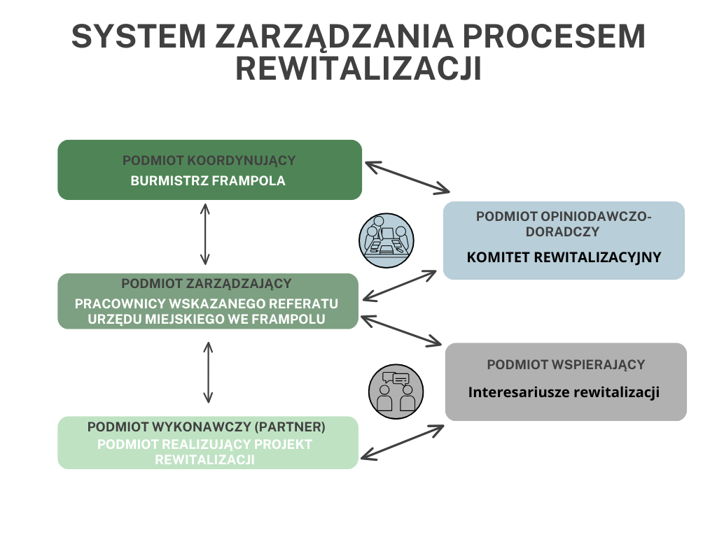
Źródło: opracowanie własne
Uwzględniając wielopoziomowy charakter Gminnego Programu Rewitalizacji, w systemie jego wdrażania uczestniczyć będą różne podmioty. Ważne jest więc, aby wszystkie zainteresowane jednostki wykazywały zaangażowanie w realizację założeń Programu, które umożliwią osiągnięcie zakładanych w nim celów.
    - Etap monitorowania i ewaluacji GPR
Postępy w realizacji założeń Gminnego Programu Rewitalizacji, a także poszczególnych projektów rewitalizacyjnych będą obowiązkowo podlegać monitorowaniu. Monitoring postępu polega na regularnym sprawdzaniu i kontroli realizowanych przedsięwzięć w aspekcie zgodności z założeniami.
Podmiotem odpowiedzialnym za monitorowanie Gminnego Programu Rewitalizacji dla Gminy Frampol na lata 2025-2035 jest Urząd Miejski we Frampolu. Do jego zadań należy zbieranie danych, obrazujących tempo i jakość prowadzonej rewitalizacji, ich analizowanie i raportowanie w formie corocznych i końcowych sprawozdań z realizacji GPR.
Dodatkowym obowiązkiem podmiotu monitorującego będzie bezpośredni nadzór i kontakt z podmiotami finansowo i organizacyjnie niezależnymi od Gminy, których przedsięwzięcia znalazły się w Programie na liście podstawowej lub uzupełniającej. Rolę tą powierza się koordynatorowi ds. rewitalizacji, wyznaczonemu w ramach struktur Urzędu. Do jego zadań w zakresie monitoringu należeć będą ponadto:
- wnioskowanie do Burmistrza (we współpracy z wydziałami i jednostkami organizacyjnymi w zakresie powierzonych im zadań), o zapewnienie warunków do realizacji przedsięwzięć podstawowych, dla których odpowiedzialność realizacyjna spoczywa na Gminie Frampol,
- utrzymywanie kontaktu z partnerami Programu, zaangażowanymi w realizację przedsięwzięć
Obowiązek sporządzania raportów ewaluacyjnych przekazany zostanie firmie zewnętrznej pod nadzorem pracowników Urzędu Miejskiego. Ocena Gminnego Programu Rewitalizacji (raport ewaluacyjny) stale podlega opiniowaniu przez Komitet Rewitalizacji, przedłożeniu Burmistrzowi Frampola oraz ogłoszeniu na stronie BIP Gminy Frampol.

9.3. System budowania i wspierania partnerstw
Zasada partnerstwa stanowi jedną z głównych koncepcji w procesie tworzenia i wdrażania programu rewitalizacji. Opiera się na zaangażowaniu w proces rewitalizacji jak największej liczby instytucji, które mogą stanowić partnerów w realizacji projektów
i przedsięwzięć rewitalizacyjnych. Istotne jest też zachęcenie lokalnej społeczności do podejmowania inicjatyw, które przyczyniają się do realizacji celów rewitalizacyjnych
w poszczególnych podobszarach rewitalizacji. Należy pamiętać o sprecyzowaniu zasad
i sposobów współuczestnictwa interesariuszy rewitalizacji. Konieczne jest to do osiągnięcia zgodności pomiędzy inicjowanymi działaniami, a potrzebami i oczekiwaniami lokalnej społeczności, zidentyfikowanymi w procesie partycypacji oraz na etapie konsultacji społecznych. Niezbędne jest także uwzględnienie kwestii ograniczających występowanie konfliktów oraz ewentualnych kosztów ich rozwiązywania, co stanowi bazę do określenia form samoświadomości społecznej.
W przedmiotowym Gminnym Programie Rewitalizacji wdrażanie partnerstwa pomiędzy sektorem publicznym i prywatnym stanowić będzie kontynuację prac nad poprzednią wersją GPR, w której do współpracy zostali zaproszeni chętni z obszaru rewitalizacji. Współdziałanie to będzie odbywać się ponownie w zintegrowanych wymiarach:
- merytorycznym – poprzez współuczestnictwo w podejmowaniu decyzji i rozwiązywaniu problemów;
- organizacyjnym – poprzez angażowanie zasobów i kompetencji charakterystycznych dla danego sektora i wzajemnym ich uzupełnianiu podczas realizacji wspólnych projektów;
- finansowym – poprzez współudział finansowy partnerów i zapewnienie wkładu własnego;
Gmina Frampol, planując partnerstwa z podmiotami spoza sektora finansów publicznych, uwzględniać będzie zapisy określone w ustawie o partnerstwie publiczno-prywatnym
(Dz. U. 2009 Nr 19 poz. 100), ustawie o finansach publicznych (Dz. U. 2009 Nr 157 poz. 1240) oraz ustawie o zasadach realizacji zadań finansowanych ze środków europejskich
w perspektywie finansowej 2021-2027 (Dz. U. 2022 poz. 1079), zawierając współpracę w oparciu o cztery typy projektów: partnerski, zintegrowany, hybrydowy lub grantowy.
Inicjatorem projektów rewitalizacyjnych, podejmowanych w ramach Gminnego Programu Rewitalizacji, są: Burmistrz Frampola oraz Rada Miejska we Frampolu, odpowiadający za zachęcenie do współpracy jak najszerszego grona potencjalnych partnerów. Umożliwi to m.in.: organizacja naborów lub wdrożenie systemu zachęt. Istotne jest również zidentyfikowanie osób aktywnych społecznie (lokalnych liderów), którzy są w stanie pozyskać dla procesu rewitalizacji szerokie poparcie wśród interesariuszy. Wypracowane partnerstwa zostaną sformalizowane za pomocą porozumień lub umów, co umożliwi konkretne określenie zakresu obowiązku poszczególnych współudziałowców oraz terminów wykonywanych zadań.
Celami współpracy pomiędzy partnerami Gminnego Programu Rewitalizacji dla Gminy Frampol na lata 2025-2035 są:
- optymalne wykorzystanie kompetencji i zasobów organizacji pozarządowych oraz przedsiębiorców z terenu Gminy,
- wykorzystanie potencjału lokalnej społeczności poprzez skoordynowanie działań
w ramach jednego, spójnego planu, akceptowanego przez wszystkich uczestników procesu rewitalizacji,
- wsparcie innowacyjności, wyrażającej się zastosowaniem nowatorskich podejść do problemów, związanych z rozwojem lokalnym.

9.4. Komitet Rewitalizacji
Zgodnie z definicją zawartą w art. 7. ustawy o rewitalizacji, Komitet Rewitalizacji to forum współpracy i dialogu interesariuszy z organami gminy. Pełni on funkcję opiniodawczo-doradczą Burmistrza w sprawach dotyczących przygotowania, prowadzenia i oceny rewitalizacji.

ZASADY WYZNACZANIA SKŁADU KOMITETU REWITALIZACJI
Zasady wyznaczania składu oraz zasady działania Komitetu Rewitalizacji przyjęte zostały uchwałą nr XXVI/186/17 Rady Miejskiej we Frampolu z dnia 27 lutego 2017 r. Z uwagi jednak na przedawnienie niektórych zapisów, zadecydowano o potrzebie aktualizacji treści tejże uchwały. W związku z powyższym, dnia 19 kwietnia 2024 r. Rada Miejska we Frampolu przyjęła uchwałę nr LX/403/24, zmieniającą uchwałę nr XXVI/186/17 Rady Miejskiej we Frampolu z dnia 27 lutego 2017 r. Przyjęcie nowej uchwały poprzedzały konsultacje społeczne, które trwały od 20 lutego do 27 marca 2024 r. Otwarte spotkanie konsultacyjne odbyło się w dniu 18.03.2024 r. w budynku Centrum Integracji Społecznej we Frampolu, jednakże żaden uczestnik nie złożył podczas jego trwania uwagi.
Zmiana ww. uchwały pociągała za sobą konieczność rozbudowania dotychczasowego składu Komitetu Rewitalizacji Gminy Frampol o nowych członków, reprezentujących brakujące grupy interesariuszy. Ponadto, część osób złożyła rezygnację z dalszego zasiadania w Komitecie, w związku z czym pojawiła się potrzeba zastąpienia ich innymi, chętnymi osobami. W dniach 13.05.2024 – 04.06.2024 r. przeprowadzony został nabór uzupełniający na członków Komitetu Rewitalizacji Gminy Frampol. Przedstawiciele interesariuszy wybrani zostali w drodze otwartej procedury naboru, natomiast przedstawiciele Gminy wskazani zostali przez Burmistrza Frampola, a przedstawiciele Rady Miejskiej przez członków Rady Miejskiej. Informacja o naborze na członków Komitetu Rewitalizacji udostępniona została w dniu 10.05.2024 r. na stronie internetowej Urzędu Miejskiego oraz w Biuletynie Informacji Publicznej.
Uczestnictwo w Komitecie Rewitalizacji ma charakter społeczny, a za udział w posiedzeniach i pracach Komitetu nie przysługuje wynagrodzenie, dieta ani zwrot kosztów podróży.
Komitet Rewitalizacji powołany jest zarządzeniem nr 57/2024 Burmistrza Frampola z dnia 26 czerwca 2024 r. W drodze zarządzenia powołani zostali członkowie Komitetu Rewitalizacji, którzy są przedstawicielami interesariuszy rewitalizacji. W Gminie Frampol Komitet Rewitalizacji składa się z:
- przedstawicieli Rady Miejskiej we Frampolu,
- przedstawicieli Urzędu Miejskiego we Frampolu i jednostek organizacyjnych wskazanych przez Burmistrza,
- przedstawiciel mieszkańców obszaru rewitalizacji,
- przedstawicieli mieszkańców Gminy Frampol poza obszaru rewitalizacji,
- przedstawiciel podmiotów prowadzących lub zamierzających prowadzić działalność gospodarczą na terenie Gminy,
- przedstawicieli podmiotów prowadzących lub zamierzających prowadzić na obszarze Gminy działalność społeczną, tym organizacji pozarządowych i grup nieformalnych,
Zgodnie z przyjętymi zasadami działania kadencja Komitetu Rewitalizacji trwa 6 lat od daty powołania. Nabór członków prowadzony jest każdorazowo na tych samych zasadach.

TRYB PRACY ORAZ OBSŁUGA KOMITETU
Pierwsze posiedzenie Komitetu nowej kadencji zwołuje Burmistrz. Podczas pierwszego posiedzenia Komitetu członkowie wybierają spośród siebie Przewodniczącego i jego Zastępcę. Pierwsze posiedzenie Komitetu Rewitalizacji do czasu wyboru Przewodniczącego prowadzi najstarszy wiekiem członek Komitetu.
Wybór Przewodniczącego i Zastępcy Przewodniczącego następuje zwykłą większością głosów w głosowaniu jawnym spośród członków Komitetu Rewitalizacji obecnych na posiedzeniu, przy obecności co najmniej połowy składu Komitetu Rewitalizacji.
Pracami Komitetu Rewitalizacji kieruje Przewodniczący, a w przypadku jego nieobecności Zastępca Przewodniczącego. Ponadto, przewodniczący Komitetu Rewitalizacji zwołuje posiedzenia Komitetu oraz reprezentuje Komitet na zewnątrz. Posiedzenia Komitetu Rewitalizacji zwoływane są nie rzadziej niż raz na rok roku. Informacje na temat terminu, miejsca planowanego posiedzenia Komitetu, proponowany porządek posiedzenia oraz materiały, które będą przedmiotem obrad powinny być przekazane członkom Komitetu na minimum 5 dni przed posiedzeniem.
Z posiedzenia Komitetu sporządzany jest protokół, w którym wpisuje się wszelkie ustalenia poczynione podczas posiedzenia Komitetu i każdorazowo sporządzana jest lista obecności. Obsługę organizacyjną prac Komitetu Rewitalizacji zapewnia Burmistrz.
Komitet Rewitalizacji po uchwaleniu będzie wykonywał w szczególności zadania:
- wspieranie działań Burmistrza na obszarze rewitalizacji, pełnienie roli forum współpracy i dialogu interesariuszy z organami Gminy w sprawach dotyczących przygotowania, prowadzenia i oceny rewitalizacji oraz funkcji opiniodawczo-doradczej Burmistrza,
- reprezentowanie interesariuszy rewitalizacji, w tym: mieszkańców, właścicieli
i zarządców nieruchomości, przedsiębiorców i przedstawicieli organizacji pozarządowych,
- wyrażanie opinii oraz podejmowanie inicjatywy w sprawie rozwiązań, odnoszących się do obszaru rewitalizacji,
- uczestnictwo w opiniowaniu oraz przygotowaniu projektów uchwał Rady Miejskiej
i zarządzeń Burmistrza związanych z obszarem rewitalizacji.

9.5. System informacji i promocji
Ze względu, iż rewitalizacja opiera się silnie na partycypacji, istotną kwestią jest zapewnienie odpowiedniego promowania oraz informowania o postępach realizacji założeń dokumentu. Koncepcja informowania interesariuszy procesu rewitalizacji przyczynia się do:
- zapewnienia stałego przepływu informacji pomiędzy interesariuszami,
- zapoznania uczestników procesu z ramami procedury rewitalizacji oraz postępami, poczynionymi na każdym etapie,
- promowania działań rewitalizacyjnych, w tym przekonania nowych podmiotów
do udziału w procesie, skłonnych do zaangażowania się w poszczególne zadania.
Za promocję oraz informowanie o Gminnym Programie Rewitalizacji dla Gminy Frampol na lata 2025-2035 odpowiedzialny jest głównie Burmistrz Frampola wraz z przedstawicielami jednostek organizacyjnych Urzędu Miejskiego we Frampolu, pełniącymi rolę podmiotu zarządzającego. Ponadto, działania informacyjno-promocyjne w minimalnym stopniu spoczywają także na pozostałych uczestnikach procesu rewitalizacji. Do zadań w tym zakresie zalicza się:
- upublicznienie założeń GPR do wglądu dla społeczności lokalnej,
- powiadamianie o stanie realizacji poszczególnych założeń Programu na oficjalnej stronie internetowej Gminy, w Biuletynie Informacji Publicznej oraz innych portalach, zarządzanych przez Gminę (np. Facebook),
- zamieszczanie informacji w lokalnych mediach (np. prasie czy telewizji),
- udostępnienie najważniejszych zapisów dokumentu w formie broszur i ulotek,
- organizację spotkań, dotyczących wdrażania GPR dla mieszkańców Gminy Frampol, lokalnych liderów i organizacji pozarządowych.
Odbiorcami działań informacyjno-promocyjnych będą: lokalna społeczność Gminy Frampol, organizacje pozarządowe, partnerzy społeczno-gospodarczy (w tym spółdzielnie), lokalni przedsiębiorcy oraz wszelkiego rodzaju media.

9.6. Koszty zarządzania Gminnym Programem Rewitalizacji
Zgodnie z omówioną wcześniej zasadą komplementarności źródeł finansowania, Gminny Program Rewitalizacji dla Gminy Frampol do 2035 roku może korzystać zarówno
z wewnętrznych funduszy budżetu Gminy i podmiotów prywatnych, jak również zewnętrznych środków unijnych, EOG, norweskich oraz krajowych. Istotne jest by struktura finansowania procesu rewitalizacji, zakładająca możliwość zaangażowania środków pochodzących z różnych źródeł, była dostosowana do specyfiki obszaru i korzystała
z doświadczeń wszystkich podmiotów planowo realizujących projekty rewitalizacyjne. Ważne są ponadto czynniki takie jak: wielkość udziałów we własności dóbr, właściwości prawne podmiotów czy dostępność i możliwość uruchomienia danych środków.
Zgłoszone do Programu projekty rewitalizacyjne planowo realizowane będą przez różnorodne podmioty (również prywatne) przy wykorzystaniu ich środków własnych. Kluczowe jest zatem włączenie w proces planowania poszczególnych działań rewitalizacyjnych różnych grup interesariuszy, w szczególności lokalnych przedsiębiorców, spółdzielni mieszkaniowych oraz organizacji pozarządowych.
Szczególną formą finansowania procesu rewitalizacji jest połączenie środków prywatnych
z publicznymi, poprzez zawiązanie partnerstwa publiczno-prywatnego (PPP). W rozumieniu Ustawy o PPP z dnia 28 lipca 2005 r. (Dz. U. Nr 169 poz. 1420) jest to rodzaj współpracy podmiotu publicznego i prywatnego partnera, opartej na umowie lub w formie spółki, służącej realizacji danego zadania publicznego. W ramach partnerstwa, podmiot prywatny zobowiązuje się ponieść całkowite lub częściowe nakłady na wykonanie przedmiotowego przedsięwzięcia, bądź też zapewnić ich uregulowanie przez osoby trzecie. Zastosowanie PPP zaleca się w zwłaszcza gdy:
- projekt wymaga znaczących nakładów finansowych, a fundusze publiczne skierowane są na inne, bardziej priorytetowe cele,
- samorząd chce utrzymać pewien stopień kontroli nad przedsięwzięciem,
- zaangażowany w projekt podmiot prywatny jest w stanie uzyskać zwrot zainwestowanych środków z opłat za użytkowanie obiektu.
Ponadto realizacja projektów rewitalizacyjnych możliwa jest z wykorzystaniem dostępnych środków z programów rządowych oraz funduszy zewnętrznych, w tym Unii Europejskiej. Podstawowe unijne źródło finansowania stanowi Program Fundusze Europejskie dla Lubelskiego na lata 2021-2027 (FEdL), w ramach którego najważniejszym działaniem dla Gminy Frampol, dedykowanym rewitalizacji, jest działanie: 11.04 Rewitalizacja obszarów innych niż miejskie w ramach celu polityki 5 (II) wspieranie zintegrowanego i sprzyjającego włączeniu społecznemu rozwoju społecznego, gospodarczego i środowiskowego, na poziomie lokalnym, kultury, dziedzictwa naturalnego, zrównoważonej turystyki
i bezpieczeństwa na obszarach innych niż miejskie. Realizacja projektów współfinansowanych z FEdL 2021-2027 w ramach tego działania możliwa będzie jedynie pod warunkiem wpisania ich do Gminnego Programu Rewitalizacji. Największą szansę na zdobycie dotacji mają przedsięwzięcia twarde (techniczne), przywracające bądź nadające obszarom zdegradowanym nowe funkcje, zarówno w sferze społecznej, jak i gospodarczej, infrastrukturalnej, środowiskowej oraz funkcjonalno-przestrzennej.
Orientacyjne ramy finansowe Gminnego Programu Rewitalizacji zaplanowano na 9-letni okres faktycznego obowiązywania dokumentu, tj. od 2026 do 2035 roku. Przedstawiają się one następująco:
- Całkowitą wartość projektów rewitalizacyjnych, podejmowanych w ramach Programu, szacuje się na kwotę 143 645 000,00zł.
- W powyższej kwocie ujęty został wkład budżetu Gminy, który wyniesie około 7 761 750,00 zł.
- Pozostały zewnętrzny udział finansowy w przedsięwzięcia rewitalizacyjne (publiczny i prywatny razem - bez udziału wkładu gminy) oszacowano na 135 883 250,00 zł.
- W ramach udziału, o którym mowa powyżej, szacuje się, że wkład środków prywatnych wyniesie 6 585 000,00 zł.
- Całkowity strumień wydatków na GPR ze środków publicznych (budżet Gminy, środki UE oraz budżet państwa) wyniesie zatem 137 060 000,00 zł.
W chwili obecnej niemożliwe jest precyzyjne oszacowanie kosztów zarządzania procesem rewitalizacji. Orientacyjnie powinny one mieścić się w granicach od 2,5 do 6,0% całkowitej wartości Programu, a więc od 3 591 125,00 zł do 8 618 700,00 zł w perspektywie ośmioletniej.
Tabela 18. zawiera zestawienie przyjętych w niniejszym Programie projektów rewitalizacyjnych wraz z szacunkowym podziałem ich finansowania. Nie istnieje możliwość precyzyjnego określenia udziału poszczególnych źródeł. Przyjęto zatem założenie, że wkład dofinansowania wynosi 85% całkowitej wartości przedsięwzięcia, wkład własny to natomiast 15%.

Tabela 18. Projekty rewitalizacyjne wraz z proponowanym podziałem ich finansowania

LP. | TYTUŁ PROJEKTU | SZACOWANA WARTOŚĆ | ŹRÓDŁA FINANSOWANIA
LP. | TYTUŁ PROJEKTU | SZACOWANA WARTOŚĆ | Krajowe środki publiczne |  | Europejski Fundusz Rozwoju Regionalnego | Europejski Fundusz Społeczny Plus | Fundusz Spójności | Środki prywatne | Środki z innych źródeł w tym KPO | Środki własne JST
LP. | TYTUŁ PROJEKTU | SZACOWANA WARTOŚĆ | w milionach złotych
1 | Rewitalizacja Rynku we Frampolu | 30 000 000 | 3 | 25,5 |  | - | - | - | opcjonalnie | 1,5
2 | Przebudowa ul. 3-go Maja na deptak | 15 000 000 | 1,5 | 12,75 |  | - | - | - | opcjonalnie | 0,75
3 | Modernizacja budynku MGOK we Frampolu | 500 000 | opcjonalnie | 0,425 |  | - | - | - | opcjonalnie | 0,075
4 | Renowacja starej plebanii we Frampolu | 15 000 000 | 1,5 | 12,75 |  | - | - | 0,75 | opcjonalnie | -
5 | Kompleksowe zagospodarowanie terenu zalewu we Frampolu | 8 000 000 | 0,8 | 6,8 |  | - | - | - | opcjonalnie | 0,4
6 | Modernizacja targowiska Spółki dla Zagospodarowania Wspólnoty Gruntowej we Frampolu – cz. I i II | 4 000 000 | 3,4 | - |  | - | - | - | opcjonalnie | 0,6
7 | Modernizacja budynku przy ul. Kościelnej 29 we Frampolu | 700 000 | opcjonalnie | 0,595 |  | - | - | - | opcjonalnie | 0,105
8 | Rewitalizacja dawnego przystanku PKS na punkt informacji turystycznej i bibliotekę | 500 000 | 0,05 | 0,425 |  | - | - | - | opcjonalnie | 0,025
9 | Rewitalizacja obiektów budowlanych i zieleni we Frampolu | 24 000 000 | - | 20,4 |  | - | - | 3,6 | opcjonalnie
10 | Połączenie planowanej ścieżki pieszo-rowerowej przy ul. Fabryka | 4 000 000 | 3,4 | opcjonalnie |  | - | - | - | opcjonalnie | 0,6
11 | Modernizacja wieży kościelnej we Frampolu | 1 000 000 | - | 0,85 |  | - | - | - | opcjonalnie | 0,15
12 | Rozwój działalności turystycznej poprzez zakup nowoczesnych namiotów glampingowych | 600 000 | 0,51 | opcjonalnie |  | - | - | 0,09 | - | -
13 | Utwardzenie parkingu przy cmentarzu parafialnym we Frampolu | 1 500 000 | 1,275 | - |  | - | - | - | opcjonalnie | 0,225
14 | Przebudowa budynku świetlicy wiejskiej w Korytkowie Małym | 500 000 | opcjonalnie | 0,425 |  | - | - | - | - | 0,075
15 | Przebudowa budynku po byłej szkole w Korytkowie Małym na Dom Seniora | 3 500 000 | 0,35 | 2,975 |  | - | - | - | opcjonalnie | 0,175
16 | Budowa altany i boiska sportowego, modernizacja placu zabaw w miejscowości Korytków Mały | 500 000 | - | 0,425 |  | - | - | - | opcjonalnie | 0,075
17 | Budowa chodnika w miejscowości Korytków Mały | 2 000 000 | 1,7 | opcjonalnie |  | - | - | - | opcjonalnie | 0,3
18 | Modernizacja ujęcia wody w miejscowości Korytków Mały | 1 000 000 | 0,85 | - |  | - | - | - | opcjonalnie | 0,15
19 | Budowa hali sportowej w Teodorówce wraz z boiskiem | 4 800 000 | 4,08 | - |  | - | - | - | opcjonalnie | 0,72
20 | Remont budynku przychodni zdrowia w Teodorówce | 1 000 000 | opcjonalnie | 0,85 |  | - | - | - | opcjonalnie | 0,15
21 | Budowa garażu dla pojazdów OSP w Teodorówce | 250 000 | - | - |  | - | - | - | 0,2125 | 0,0375
22 | Budowa chodnika (opaski) w miejscowości Teodorówka | 1 000 000 | 0,85 | - |  | - | - | - | opcjonalnie | 0,15
23 | Poprawa funkcjonalności budynku CIS w Teodorówce | 1 500 000 | - | - |  | 1,275 | - | - | opcjonalnie | 0,225
24 | Utworzenie punktu widokowego w Teodorówce | 1 500 000 | 1,275 | 0,0 |  | - | - | - | opcjonalnie | 0,225
25 | Od wykluczenia do zatrudnienia | 1 000 000 | - | - |  | 0,85 | - | - | - | 0,15
26 | Frampol łączy pokolenia | 1 000 000 | - | - |  | 0,85 | - | - | - | 0,15
27 | Młodzieżowy Klub Filmowy | 100 000 | - | - |  | 0,085 | - | - | - | 0,015
28 | „Zmysłowo-owocowo” warsztaty kulinarne | 50 000 | - | - |  | 0,0425 | - | - | opcjonalnie | 0,0075
29 | Ja też potrafię! | 15 000 | - | - |  | 0,01275 | - | - | opcjonalnie | 0,00225
30 | ABC Małego Biznesu | 50 000 | - | - |  | - | - | - | 0,0425 | 0,0075
31 | EkoFrampol | 60 000 | - | - |  | - | - | - | 0,051 | 0,009
32 | Aktywizacja społeczna i integracja mieszkańców wokół Zalewu we Frampolu | 120 000 | - | - |  | 0,102 | - | - | opcjonalnie | 0,018
33 | W poszukiwaniu wsparcia i motywacji | 300 000 | - | - |  | 0,255 | - | 0,045 | opcjonalnie | -
U1 | Budowa ścieżki rowerowej w kierunku Gminy Biłgoraj | 2 500 000 | - | 2,125 |  | - | - | - | opcjonalnie | 0,375
U2 | Poprawa bezpieczeństwa mieszkańców obszaru rewitalizacji - budowa kładki pieszo-rowerowej na ul. Janowskiej | 600 000 | 0,51 | - |  | - | - | - | opcjonalnie | 0,09
U3 | Rozwój Frampolu poprzez agroturystykę | 14 000 000 | 11,9 | - |  | - | - | 2,1 | opcjonalnie | -
U4 | Kompleksowa modernizacja dziedzińca Szkoły Podstawowej we Frampolu wraz z utworzeniem strefy relaksu, zaplecza sportowo- rekreacyjnego i ścieżki zdrowotno-edukacyjnej | 1 500 000 | - | 1,275 |  | - | - | - | opcjonalnie | 0,225
Razem |  | 143 645 000 | 36,95 | 88,57 |  | 3,47225 | 0 | 6,585 | 0,306 | 7,76175
Źródło: opracowanie własne

10. SYSTEM MONITORINGU, EWALUACJI I AKTUALIZACJI PROGRAMU
Program Rewitalizacji, ze względu na swój otwarty charakter, poddawany będzie cyklicznemu monitorowaniu, okresowym ocenom i aktualizacjom. Niezbędne jest zatem regularne zbieranie informacji o przebiegu wdrażania jego założeń. Odnotowane zmiany poszczególnych wskaźników odnoszone będą do stanu bazowego – dane z roku 2023.
Monitoring, w odniesieniu do przedmiotowego procesu rewitalizacji, planowany jest w czterech podstawowych wymiarach, tj.:
- ewaluacja Gminnego Programu Rewitalizacji – pogłębiona analiza wskaźników ilościowych i jakościowych, stanowiąca podstawę do oceny stopnia realizacji dokumentu, w tym założonych w nim celów oraz zadań;
- monitoring zmian zachodzących w Gminie – należy do kompetencji podmiotu koordynującego proces rewitalizacji i prowadzony jest w cyklach rocznych; polega
na obserwacji zjawisk kryzysowych (patrz podrozdział 10.2. Monitorowanie efektów działań rewitalizacyjnych) w odniesieniu do pięciu sfer: społecznej, gospodarczej, technicznej, środowiskowej oraz funkcjonalno-przestrzennej;
- monitoring projektów rewitalizacyjnych na poziomie strategicznym – leży w gestii Koordynatora, dotyczy podstawowych (ogólnych) cech projektów, takich jak: ich liczba, stan realizacji czy poniesione nakłady finansowe;
- monitoring projektów rewitalizacyjnych na poziomie operacyjnym – własny system monitorowania i oceny poszczególnych przedsięwzięć, prowadzony bezpośrednio przez realizatora danej inwestycji i obejmujący m.in.: kosztorys, harmonogram realizacji, wskaźniki produktu.
Jako podmiot odpowiedzialny za monitorowanie Gminnego Programu Rewitalizacji dla Gminy Frampol na lata 2025-2035 wyznacza się Urząd Miejski we Frampolu. Do jego zadań należeć będzie zbieranie danych, obrazujących tempo i jakość prowadzonej rewitalizacji oraz ich analizowanie i raportowanie w formie corocznych i końcowych sprawozdań z realizacji Gminnego Programu Rewitalizacji.
Dodatkowym obowiązkiem podmiotu monitorującego będzie bezpośredni nadzór i kontakt z podmiotami finansowo i organizacyjnie niezależnymi od Gminy, których przedsięwzięcia znalazły się w Programie na liście podstawowej lub uzupełniającej. Stworzone zostaną odpowiednie procedury i ramy działań, w zakresie monitoringu realizacji poszczególnych przedsięwzięć.

10.1. Zasady, tryb i metody prowadzenia ewaluacji
Ewaluacja to proces obiektywnej weryfikacji stopnia, w jakim zostały spełnione założenia danego programu. Jej celem jest poprawa jakości i skuteczności realizacji Gminnego Programu Rewitalizacji w kontekście zdiagnozowanych problemów. Skupia się przede wszystkim na badaniu stopnia wdrożenia dokumentu, poprzez analizę poszczególnych wskaźników, dążąc przy tym do uzyskania odpowiedzi na pytanie o trafność przeprowadzonych inwestycji rewitalizacyjnych w odniesieniu do zidentyfikowanych potrzeb.
Ewaluacja przedmiotowego Programu opierać się będzie na 3 rodzajach ocen:
- ex-ante (przed wdrożeniem GPR) – ze względu na fakt, iż listy podstawowych
i uzupełniających projektów rewitalizacyjnych sporządzono w oparciu o szczegółową diagnozę potrzeb społeczności lokalnej przyjąć można, że ocena ta została przeprowadzona na etapie przygotowywania dokumentu i wynika z niej, że Program jest poprawnie skonstruowany, prawidłowo formułuje cele oraz identyfikuje działania, służące ich osiągnięciu;
- on-going (w trakcie obowiązywania GPR) – ewaluacji tej poddawane będą poszczególne inwestycje w trakcie ich realizacji, oceniając postępy w uskutecznianiu założeń Programu i kontrolę terminów wykonania konkretnych działań; ewaluacja on-going przeprowadzana będzie w razie konieczności na wniosek koordynatora ds. rewitalizacji lecz nie rzadziej niż raz na 3 lata (zgodnie z artykułem 22 ustawy
o rewitalizacji, tj. w 2028 r.), a jej efektem będą okresowe raporty ewaluacyjne;
- ex-post (po zakończeniu realizacji GPR) – gwoli weryfikacji założonych celów, gdy horyzont czasowy realizacji niniejszego Programu dobiegnie końca, tj. w 2036 roku, sporządzony zostanie końcowy raport ewaluacyjny, podsumowujący cały okres działania i wnioskujący o potrzebie (bądź jej braku) kontynuacji procesu rewitalizacji.
W raportach ewaluacyjnych pod uwagę brane są następujące kryteria:
- trafność – pozwala stwierdzić, w jakim stopniu cele rewitalizacji odpowiadają potrzebom i priorytetom, wskazanym w obszarze rewitalizacji,
- skuteczność – umożliwia analizę poziomu, na jakim osiągnięte zostały cele rewitalizacji, zdefiniowane na etapie opracowywania dokumentu,
- efektywność – pozwala określić poziom „ekonomiczności” Programu,
- użyteczność – ocenia, w jakim zakresie dokument odpowiada potrzebom grup docelowych,
- trwałość – umożliwia stwierdzenie, jakie jest prawdopodobieństwo, że pozytywne zmiany wywołane oddziaływaniem dokumentu będą trwać po jego zakończeniu.
Obowiązek sporządzania raportów ewaluacyjnych spoczywać będzie na firmie zewnętrznej,
a każdy z nich musi być przedłożony Burmistrzowi Frampola. Ewaluacja on-going będzie podstawą do rozpoczęcia procesu aktualizacji Gminnego Programu Rewitalizacji, natomiast po przeprowadzeniu oceny ex-post wszelkie rozbieżności pomiędzy pierwotnymi ustaleniami, a rzeczywistym wykonaniem będą szczegółowo wyjaśnione.
Każdorazowo ocena Gminnego Programu Rewitalizacji podlega zaopiniowaniu przez Komitet Rewitalizacji i ogłoszeniu na stronie BIP Gminy.

10.2. Monitorowanie efektów działań rewitalizacyjnych
Konkretnym rodzajem monitoringu jest kontrola efektów działań rewitalizacyjnych, prowadzona w ramach ewaluacji dokumentu Gminnego Programu Rewitalizacji. Pozwala ona na zbadanie skuteczności przedsięwzięć uwzględnionych w Programie, a w związku z tym przesądzać może o zasadności ich dalszej realizacji. W niniejszym opracowaniu omawiany monitoring prowadzony będzie na dwóch poziomach:
- wskaźników delimitacyjnych, pozwalających zmierzyć stopień wyjścia obszaru zdegradowanego i obszaru rewitalizacji ze stanu kryzysowego,
- wskaźników monitorujących, umożliwiających zbadanie poziomu realizacji poszczególnych celów strategicznych.
Tabela poniżej zawiera zestawienie wskaźników, zgromadzonych na etapie pogłębionej diagnozy obszaru rewitalizacji, determinujących jego degradację (średnia dla obszaru całej Gminy w 2023 roku). Nadzorowanie zmian wartości tych mierników pozwoli ocenić skalę ograniczenia sytuacji kryzysowej na obszarze rewitalizacji oraz skalę oddziaływania na inny obszar na terenie Gminy Frampol. Aby najpełniej zobrazować poprawę sytuacji konieczne będzie porównanie wyników otrzymanych na początku tego procesu z osiąganymi na kolejnych etapach oraz po zakończeniu Programu.
Tabela 19. Wskaźniki determinujące degradację obszaru rewitalizacji.
SFERA | WSKAŹNIK DELIMITACYJNY |  | JEDNOSTKA | WARTOŚĆ BAZOWA W 2023 ROKU | OCZEKIWANA ZMIANA | ŹRÓDŁO DANYCH
SPOŁECZNA | Odsetek osób 60+ w ogólnej liczbie mieszkańców sołectwa w 2023 r. |  | % | 26,38 | Brak możliwości oszacowania konkretnej wartości dla przewidywanej zmiany. Oczekuje się spadku udziału seniorów w ogólnej liczbie ludności, jednakże faktyczna liczebność tej grupy uzależniona będzie od różnych czynników demograficznych, na które nie mają wpływu prowadzone w ramach GPR działania. | Urząd Gminy
SPOŁECZNA | Liczba osób z niepełnosprawnościami korzystających z pomocy OPS na 1000 ludności sołectwa w 2023 roku |  | - | 35,04 | 32,00 | OPS
SPOŁECZNA | Udział korzystających ze świadczenia z pomocy społecznej z powodu ubóstwa w ogólnej liczbie ludności sołectwa w 2023 roku |  | % | 2,75 | 2,5 | OPS
SPOŁECZNA | Udział korzystających ze świadczenia z pomocy społecznej z powodu bezradności w sprawach opiekuńczo-wychowawczych  i prowadzenia gospodarstwa domowego w ogólnej liczbie ludności sołectwa w 2023 roku |  | % | 1,01 | 0,75 | OPS
SPOŁECZNA | Liczba zarejestrowanych organizacji pozarządowych na 1000 mieszkańców w 2023 r. |  | - | 2,53 | 2,60 | Urząd Gminy
SPOŁECZNA | Udział osób bezrobotnych uprawnionych do zasiłku w ogólnej liczbie zarejestrowanych bezrobotnych ogółem w 2023 roku |  | % | 11,03 | 12,00 | Powiatowy Urząd Pracy w Biłgoraju
SPOŁECZNA | Udział osób długotrwale bezrobotnych zarejestrowanych w ogólnej liczbie osób bezrobotnych w 2023 r. |  | % | 30,34 | 25,00 | Powiatowy Urząd Pracy w Biłgoraju
SPOŁECZNA | Udział osób bezrobotnych zarejestrowanych powyżej 50 roku życia ogólnej liczbie osób bezrobotnych w 2023 r. |  | % | 21,38 | 19,00 | Powiatowy Urząd Pracy w Biłgoraju
SPOŁECZNA | Liczba wykroczeń i przestępstw na 1000 mieszkańców w 2023 r. |  | - | 19,04 | 15,00 | Komenda Powiatowa Policji w Biłgoraju
SPOŁECZNA | Liczba interwencji domowych na 1000 mieszkańców w 2023 r. |  | - | 3,87 | 2,50 | Komenda Powiatowa Policji w Biłgoraju
SPOŁECZNA | Zmiana liczby czytelników w bibliotece w latach 2018-2023 |  | % | -70,58 | -20,00 | Biblioteka
SPOŁECZNA | Udział osób w wieku przedprodukcyjnym w ogólnej liczbie mieszkańców sołectwa w 2023 r |  | % | 17,10 | Brak możliwości oszacowania konkretnej wartości dla przewidywanej zmiany. Oczekuje się wzrostu udziału dzieci i młodzieży w ogólnej liczbie ludności, jednakże faktyczna liczebność tej grupy uzależniona będzie od różnych czynników demograficznych, na które nie mają wpływu prowadzone w ramach GPR działania | Urząd Gminy
GOSPODARCZA | Zmiana liczby działających podmiotów gospodarczych w latach 2018-2023 |  | % | 40,14 | 50,00 | CEDIG
GOSPODARCZA | Udział nowo zarejestrowanych podmiotów gospodarczych w 2023 roku w liczbie zarejestrowanych działających podmiotów gospodarczych |  | % | 19,60 | 22,00 | CEDIG
GOSPODARCZA | Średnia powierzchni gospodarstw rolnych w 2023 roku |  | ha | 2,63 | 3,30 | Urząd Gminy
ŚRODOWISKOWA | Stosunek powierzchni wyrobów zawierających azbest w powierzchni sołectwa w 2023 r. |  | % | 0,17 | 0 | Urząd Gminy
ŚRODOWISKOWA | Udział budynków mieszkalnych podłączonych do przydomowych oczyszczalni ścieków w ogólnej liczbie budynków w 2023 r. |  | % | 7,24 | 9,00 | Urząd Gminy
ŚRODOWISKOWA | Udział budynków z węglowymi kotłami ciepła w ogólnej liczbie budynków w 2023 r. |  | % | 15,17 | 14,00 | Urząd Gminy
PRZESTRZENNO-FUNKCJONALNA | Liczba osób przypadająca na jeden budynek mieszkalny w 2023 roku |  | - | 2,56 | 2,55 | Urząd Gminy
PRZESTRZENNO-FUNKCJONALNA | Wskaźnik intensywności zabudowy |  | l. bud./km² | 76,46 | 75,00 | Urząd Gminy
PRZESTRZENNO-FUNKCJONALNA | Udział nieutwardzonych dróg w drogach ogółem na obszarze sołectwa |  | % | 21,79 | 16,00 | Urząd Gminy
TECHNICZNA | Udział budynków mieszkalnych podłączonych do sieci kanalizacyjnej w budynkach mieszkalnych ogółem w 2023 r. |  | % | 25,47 | 27,00 | Urząd Gminy
TECHNICZNA | Udział zdegradowanych budynków publicznych w budynkach publicznych ogółem w 2023 r. |  | % | 10,34 | 9,00 | Urząd Gminy
TECHNICZNA | Liczba budynków użyteczności publicznej niedostosowanych do potrzeb osób ze szczególnymi potrzebami na 1000 mieszkańców w 2023 r. |  | - | 3,20 | 2,00 | Urząd Gminy
 |  | Źródło: opracowanie własne na podstawie danych z Urzędu Miejskiego we Frampolu

W poniższej tabeli przedstawiono zestawienie celów strategicznych wraz z przypisanymi do nich wskaźnikami monitorującymi, a także źródłami pozyskania danych i szacowanymi wartościami na rok 2035. Dane te przysłużą się ocenie stopnia realizacji założonych w Programie celów, a w związku z tym również spełnieniu wizji Gminy Frampol.
Tabela 20. Wskaźniki monitorujące GPR
CEL: I. Wzmocnienie zaangażowania społeczności lokalnej oraz ograniczenie wykluczenia społecznego
1. Aktywizacja i integracja mieszkańców
1. Liczba zorganizowanych spotkań społeczno-kulturowych skierowanych do mieszkańców obszaru rewitalizacji (spotkania, warsztaty, spacery itp.);
Podobszar | Stan wyjściowy (2025 r.) | Stan na 2035 r. | Źródło danych
I | 0 | 2 | Urząd Miejski we Frampolu
II | 1 | 3 | Urząd Miejski we Frampolu
III | 0 | 2 | Urząd Miejski we Frampolu
IV | - | - | Urząd Miejski we Frampolu
2. Zapewnienie wsparcia osobom doświadczającym wykluczenia społecznego
2. Liczba zorganizowanych działań aktywizacyjno-integracyjnych;
Podobszar | Stan wyjściowy (2025 r.) | Stan na 2035 r. | Źródło danych
I | 0 | 2 | Urząd Miejski we Frampolu
II | 1 | 5 | Urząd Miejski we Frampolu
III | 0 | 1 | Urząd Miejski we Frampolu
IV | 0 | 6 | Urząd Miejski we Frampolu
CEL: II. Rozwój przedsiębiorczości wśród lokalnej społeczności z uwzględnieniem odpowiedzialności środowiskowej
1. Kreowanie warunków do rozwoju przedsiębiorczości
3. Liczba osób biorących udział w szkoleniach z zakresu podstaw przedsiębiorczości
Podobszar | Stan wyjściowy (2025 r.) | Stan na 2035 r. | Źródło danych
I | 0 | 40 | Urząd Miejski we Frampolu
II | 0 | 40 | Urząd Miejski we Frampolu
III | 0 | 40 | Urząd Miejski we Frampolu
IV | - | - | Urząd Miejski we Frampolu
2. Promocja ekologicznych rozwiązań i postaw wśród społeczności lokalnej
4. Liczba osób dorosłych objętych usługami rozwojowymi
Podobszar | Stan wyjściowy (2025 r.) | Stan na 2035 r. | Źródło danych
I | 0 | 30 | Urząd Miejski we Frampolu
II | 0 | 30 | Urząd Miejski we Frampolu
III | 0 | 30 | Urząd Miejski we Frampolu
IV | - | - | Urząd Miejski we Frampolu
CEL: III. Zapewnienie nowoczesnej, wysokiej jakości infrastruktury wzmacniającej atrakcyjność przestrzenną i bezpieczeństwo
1. Zapewnienie atrakcyjnej infrastruktury publicznej i sieciowej
5. Liczba zrewitalizowanych obiektów rekreacyjnych, kulturowych i turystycznych;
Podobszar | Stan wyjściowy (2025 r.) | Stan na 2035 r. | Źródło danych
I | 0 | 4 | Urząd Miejski we Frampolu
II | 0 | 3 | Urząd Miejski we Frampolu
III | 0 | 3 | Urząd Miejski we Frampolu
IV | 0 | 1 | Urząd Miejski we Frampolu
2. Przywrócenie walorów historycznego centrum Frampola
6. Liczba zrewitalizowanych obiektów i przestrzeni cennych pod względem historycznym;
Podobszar | Stan wyjściowy (2025 r.) | Stan na 2035 r. | Źródło danych
II | 0 | 4 | Urząd Miejski we Frampolu
CEL: 4. Poprawa dostępności do przestrzeni i obiektów publicznych
1. Zapewnienie dostępności osobom ze szczególnymi potrzebami
7. Liczba obiektów i przestrzeni dostosowanych do potrzeb osób ze szczególnymi potrzebami
Podobszar | Stan wyjściowy (2025 r.) | Stan na 2035 r. | Źródło danych
I | 0 | 6 | Urząd Miejski we Frampolu
II | 0 | 10 | Urząd Miejski we Frampolu
III | 0 | 4 | Urząd Miejski we Frampolu
IV | 0 | 2 | Urząd Miejski we Frampolu
*stan na 2035 rok obejmuje działania wyłącznie ujęte w dokumencie GPR Źródło: opracowanie własne
Monitoring bieżący polega na regularnym gromadzeniu oraz analizie danych ilościowych
i jakościowych dotyczących realizowanych projektów oraz całego programu. Jego celem jest kontrola zgodności podejmowanych działań z przyjętymi wcześniej założeniami oraz celami Programu. Proces monitorowania obejmuje zarówno aspekty rzeczowe, jak
i finansowe wdrażania dokumentu. W zakresie finansowym dostarcza informacji
o planowanych kosztach oraz faktycznie wykorzystanych źródłach finansowania, co pozwala na ocenę efektywności i racjonalności wydatkowania środków..

10.3. Zasady i tryb aktualizacji Gminnego Programu Rewitalizacji
Proces rewitalizacji jest z reguły zadaniem długookresowym, dlatego też wyjątkowo wrażliwy jest na wpływ czynników zewnętrznych. Przyczynia się to do konieczności prowadzenia okresowej aktualizacji Programu Rewitalizacji oraz aktualizacji nadzwyczajnej, w razie wystąpienia okoliczności istotnie wpływających na GPR.
Ustawa o rewitalizacji wskazuje w art. 22, iż Program Rewitalizacji podlega ocenie aktualności i stopnia realizacji, dokonywanej przez Burmistrza Frampola minimum raz na 3 lata. Musi to przebiegać zgodnie z zaproponowanym systemem monitorowania i oceny. Przeprowadzona cena podlega zaopiniowaniu przez przyjęty Komitet Rewitalizacji. Planowana ocena jest przewidziana na rok 2028 (ewaluacja on-going) oraz po zakończeniu działań rewitalizacyjnych – po 2036 roku (ewaluacja ex-post).
Podstawowym celem regularnej oceny realizacji Programu Rewitalizacji jest badanie aktualności i stopnia realizacji programu, w tym zwłaszcza jego celów. Następstwem takiej oceny może okazać się potrzeba zmiany Programu. Wobec powyższych, przeprowadzana analiza aktualności Programu będzie mieć szeroki zakres, aby odnieść się do wszystkich ważnych kwestii.
Zezwala się na przeprowadzenie okresowej aktualizacji Programu Rewitalizacji w przypadku m.in.:
- wykazania braku osiągnięcia założonych celów podczas przeprowadzonej ewaluacji,
- wystąpienia potrzeby wprowadzenia do Programu nowych projektów rewitalizacyjnych,
- zmiany harmonogramu realizacji projektów lub planu finansowego,
- wystąpienia konieczności aktualizacji wskaźników.
W trakcie trwania Gminnego Programu Rewitalizacji dla Gminy Frampol, na późniejszych etapach jego realizacji, dołączyć mogą także kolejni partnerzy – zarówno nowi, jak i zastępujący dotychczas funkcjonujących.
Potencjalna aktualizacja Programu Rewitalizacji odbywać się będzie w drodze podjęcia przez Radę Miejską odpowiedniej uchwały tak, aby dokument mógł w dalszym ciągu spełniać swoje zadania operacyjne. Wprowadzone zmiany wymagają ponadto podania ich uzasadnienia merytorycznego. Zmiana Gminnego Programu Rewitalizacji zgodnie z Ustawą o rewitalizacji następuje w trybie, w jakim został on uchwalony.
W przypadku zmian dotyczących przedsięwzięć rewitalizacyjnych oraz uchwały dotyczącej utworzenia Specjalnej Strefy Rewitalizacji aktualizowany dokument Programu podlega opiniowaniu, o którym mowa w art. 17 ust. 2 pkt. 4 oraz przeprowadzeniu konsultacji społecznych na zasadach określonych w Ustawie o rewitalizacji.
Każda zmiana zapisów Gminnego Programu Rewitalizacji musi być opiniowana przez Komitet Rewitalizacji i przedstawiana do publicznej wiadomości tak, aby poznać potrzeby, oczekiwania oraz opinię interesariuszy.
W przypadku zgłoszenia do GPR projektów wyjątkowo istotnych dla społeczności lokalnej lub gdy zaistnieją poważne zmiany w otoczeniu, wpływające na realizację postanowień Programu, Burmistrz Frampola ma możliwość przystąpienia do procesu nadzwyczajnej aktualizacji dokumentu. Aktualizacja w tym trybie przebiega niezależnie od wyznaczonych w treści dokumentu terminów monitoringu.

11. ZMIANY W POLITYKACH I DOKUMENTACH STRATEGICZNYCH

11.1. Niezbędne zmiany w polityce mieszkaniowej
Wymaganym przez ustawę o rewitalizacji elementem Gminnego Programu Rewitalizacji (według art. 15. ust. 1. pkt 10. Ustawy z dnia 9 października 2015 r. o rewitalizacji) jest określenie niezbędnych zmian w uchwałach dotyczących wieloletnich programów gospodarowania mieszkaniowym zasobem Gminy oraz zasad wynajmowania lokali wchodzących w skład mieszkaniowego zasobu Gminy, o których mowa w art. 21. ust. 1. ustawy z dnia 21 czerwca 2001 r. o ochronie praw lokatorów, mieszkaniowym zasobie Gminy i o zmianie Kodeksu cywilnego (Dz. U. z 2020 r poz. 611. oraz z 2021r. poz. 11.). Zgodnie z nią w Wieloletnim Programie Gospodarowania Mieszkaniowym Zasobem Gminy uwzględnia się działania, zapobiegające wykluczeniu mieszkańców obszaru rewitalizacji z możliwości udziału w pozytywnych efektach wdrożenia GPR, w szczególności w zakresie zasad ustalania wysokości czynszów.
Gmina Frampol posiada aktualnie obowiązujący Wieloletni Program Gospodarowania Mieszkaniowym Zasobem Gminy Frampol na lata 2022-2026. Dokument przyjęty został uchwałą nr XXXVI/258/22 Rady Miejskiej we Frampolu z dnia 3 czerwca 2022 r. Po uchwaleniu przedmiotowego Gminnego Programu Rewitalizacji, konieczne będzie zatem podczas jego aktualizacji uaktualnienie zapisów znajdujących się w ww. dokumencie do ustaleń GPR.

11.2. Niezbędne zmiany w zakresie planowania i zagospodarowania przestrzennego
Dokument aktualnie obowiązującego Studium Uwarunkowań i Kierunków Zagospodarowania Przestrzennego Miasta i Gminy Frampol został przyjęty przez Radę Miejską we Frampolu uchwałą Nr VIII/22/99 z dnia 27 kwietnia 1999 r. Od tego czasu w dokumencie wprowadzono liczne zmiany, przyjęte następującymi uchwałami:
- Nr X/46/07 Rady Miejskiej we Frampolu z dnia 21 września 2007 r.,
- Nr XXXIV/195/10 Rady Miejskiej we Frampolu z dnia 29 stycznia 2010 r.,
- Nr XXXVII/233/14 Rady Miejskiej we Frampolu z dnia 14 lutego 2014 r.,
- Nr VIII/60/15 Rady Miejskiej we Frampolu z dnia 29 czerwca 2015 r.,
- Nr XI/87/15 Rady Miejskiej we Frampolu z dnia 20 listopada 2015 r.,
- Nr XXII/157/16 Rady Miejskiej we Frampolu z dnia 30 listopada 2016 r.,
- Nr XXII/158/20 Rady Miejskiej we Frampolu z dnia 14 grudnia 2020 r.
Najnowsza obowiązująca wersja (tekst ujednolicony) stanowi załącznik nr 1 do uchwały nr XXII/158/20 Rady Miejskiej we Frampolu z dnia 14 grudnia 2020 r.
W dniu podjęcia powyższej uchwały przebieg procesów rewitalizacyjnych regulowany był za pośrednictwem Gminnego Programu Rewitalizacji dla Gminy Frampol na lata 2016-2022. Niniejszy dokument, nie w pełni pokrywa się w kwestii dot. zasięgu obszaru zdegradowanego i obszaru rewitalizacji. Jednakże zgodnie z art. 65 najnowszej zmiany ustawy o planowaniu i zagospodarowaniu przestrzennym oraz niektórych innych ustaw (Dz.U.2023.1688) Studia uwarunkowań i kierunków zagospodarowania przestrzennego gmin zachowują moc do dnia wejścia w życie planu ogólnego gminy w danej gminie, jednak nie dłużej niż do dnia 31 sierpnia 2026 r. i stosuje się do nich przepisy dotychczasowe, co oznacza, że w tak krótkim czasie nie uda się zaktualizować dokumentu SUiKZP Gminy Frampol. Zaleca się uwzględnienie zapisów GPR w Planie Ogólnym Gminy Frampol.
Jednocześnie w trakcie opracowywania Gminnego Programu Rewitalizacji, zgodnie
z reformą ustawy o planowaniu i zagospodarowaniu przestrzennym trwa opracowywanie Planu Ogólnego Gminy Frampol. Ze względu na obowiązujące na terenie Gminy Frampol MPZP, w pierwszej kolejności powinno się zmienić funkcje niektórych obszarów, które objęte są przedsięwzięciem rewitalizacyjnym, a w dalszej kolejności skorygować Plan Ogólny.
Zaplanowane w GPR przedsięwzięcia rewitalizacyjne muszą być zgodne z polityką przestrzenną. W wyniku realizacji niektórych przedsięwzięć mogą nastąpić zmiany funkcji obszarów, wskazanych w ww. dokumencie, np. przebudowa ulicy 3-go Maja na deptak.
Na terenie Gminy obowiązują obecnie trzy MPZP:
- Miejscowy Plan Zagospodarowania Przestrzennego terenów leśnych i gruntów do zalesienia w części Gminy Frampol zat. Uchwałą Nr VIII/37/07 z dnia 29 czerwca 2007 r. (Dz. Urz. Woj. Lub. Nr 138 z dnia 24 sierpnia 2007 roku) obejmujący: Chłopków, Komodzianka, Pulczynów, Radzięcin, Smoryń, Teodorówka, Teodorówka-Kolonia, Wola Kątecka, Wola Radzięcka .
- Miejscowy Plan Zagospodarowania Przestrzennego części Gminy Frampol zatwierdzanego Uchwałą Rady Miejskiej we Frampolu Nr XXXI/142/05 z dnia 23 czerwca 2005 r., ogłoszoną w Dz. Urz. Woj. Lub. Nr 183 z dnia 09 września 2005 r. z poźn. zm. w granicach administracyjnych miejscowości: Karolówka, Kąty, Kolonia Kąty, Korytków Mały, Rzeczyce, Sokołówka, Stara Wieś.
- Miejscowy Plan Zagospodarowania Przestrzennego miasta Frampola części Gminy Frampol zatwierdzanego Uchwałą Rady Miejskiej we Frampolu Nr XXXI/142/05 z dnia 23 czerwca 2005 r., ogłoszoną w Dz. Urz. Woj. Lub. Nr 183 z dnia 09 września 2005 r. z poźn. zm. w granicach administracyjnych miasta.
Dokumenty te są zgodne z ustaleniami Gminnego Programu Rewitalizacji dla Gminy Frampol na lata 2025-2035, jednakże, podobnie jak w przypadku ustaleń zawartych w Studium, w wyniku realizacji przedsięwzięć rewitalizacyjnych może nastąpić zmiana funkcji niektórych obszarów. To będzie pociągało za sobą konieczność aktualizacji zapisów odpowiednich planów miejscowych.
W związku z przyjęciem Gminnego Programu Rewitalizacji dla Gminy Frampol na lata 2025-2035 nie przewiduje się konieczności uchwalenia miejscowego planu rewitalizacji, o którym mowa w art. 37f ust. 1. ustawy z dnia 27 marca 2003 r. o planowaniu i zagospodarowaniu przestrzennym. Jako priorytet uznaje się natomiast zaktualizowanie Miejscowego Planu Zagospodarowania Przestrzennego dla terenów w granicach wyznaczonego obszaru zdegradowanego, zwłaszcza obszaru rewitalizacji.
Przedsięwzięcia rewitalizacyjne, które wymagają zmiany funkcji terenu w SUIKZP i MPZP to:
- Przedsięwzięcie 1. Rewitalizacja Rynku we Frampolu
- Przedsięwzięcie 2. Przebudowa ul. 3-go Maja na deptak
- Przedsięwzięcie 4. Renowacja starej plebanii we Frampolu
- Przedsięwzięcie 16. Budowa altany i boiska sportowego, modernizacja placu zabaw w miejscowości Korytków Mały (ewentualne wprowadzenie terenu sportu i rekreacji – obecnie teren usługowy)
Na etapie tworzenia Gminnego Programu Rewitalizacji Gmina Frampol przyjęła uchwałę nr VI/32/24 Rady Miejskiej we Frampolu z dnia 30 października 2024 r. w sprawie przystąpienia do sporządzenia planu ogólnego gminy Frampol. Jednakże nie przedstawiony został projekt dokumentu jak i nie rozpoczęły się konsultacje społeczne POG Gminy Frampol.

13. SPECJALNA STREFA REWITALIZACJI
Specjalna Strefa Rewitalizacji (SSR), zgodnie z rozdz. 5 Ustawy o rewitalizacji, tworzona jest
w drodze uchwały w celu zapewnienia sprawnej realizacji przedsięwzięć rewitalizacyjnych. Uchwała ustanawiająca SSR stanowi akt prawa miejscowego i podlega regulacjom, dotyczącym ogłaszania aktów normatywnych. Przyjęta może zostać dla całości obszaru rewitalizacji lub w granicach jego podobszarów. Okres obowiązywania SSR ustala się na maksymalnie 10 lat od dnia wejścia w życie uchwały ustanawiającej SSR.
Jednostki organizacyjne Urzędu Miejskiego we Frampolu przeprowadziły analizę, która wykazała, że realizacja przyjętych w Programie przedsięwzięć rewitalizacyjnych nie wymaga Specjalnej Strefy Rewitalizacji. Zawarte w dokumencie Gminnego Programu Rewitalizacji projekty o charakterze infrastrukturalnym (technicznym) tyczą się bowiem nieruchomości o uregulowanym stanie prawnym.
Wobec powyższych nie przewiduje się ustanowienia Specjalnej Strefy Rewitalizacji w Gminnym Programie Rewitalizacji dla Gminy Frampol na lata 2025-2035.

14. STRATEGICZNA OCENA ODDZIAŁYWANIA GMINNEGO PROGRAMU REWITALIZACJI NA ŚRODOWISKO
do uzupełnienia na późniejszym etapie

15. OPINIOWANIE PROGRAMU PRZEZ WŁAŚCIWE ORGANY
do uzupełnienia na późniejszym etapie

16. SPIS TABEL, RYCIN I WYKRESÓW
Tabele
Tabela 1. Powiązania celów Strategii Rozwoju Gminy i Gminnego Programu Rewitalizacji 13
Tabela 2. Powiązania celów Strategii Rozwiązywania Problemów Społecznych Gminy Frampol i Gminnego Programu Rewitalizacji 14
Tabela 3. Interesariusze rewitalizacji 21
Tabela 4. Metody zaangażowania partnerów społeczno-gospodarczych 32
Tabela 5. Organizacje pozarządowe w Gminie Frampol 40
Tabela 6. Wykaz dróg publicznych w Gminie Frampol 50
Tabela 7. Negatywne zjawiska w Gminie Frampol 52
Tabela 8. Analiza SWOT 54
Tabela 10. Koncentracja negatywnych zjawisk w poszczególnych sferach wykazanych za pomocą analizy wskaźnikowej i jakościowej 57
Tabela 9. Wskaźniki delimitacyjne w podziale na podobszary rewitalizacji 59
Tabela 11. Inwentaryzacja obszaru rewitalizacji w Gminie Frampol 98
Tabela 12. Cele, kierunki działań oraz zdiagnozowane problemy i potencjały dla podobszaru Teodorówka 115
Tabela 13. Powiązania pomiędzy projektami rewitalizacyjnymi z listy podstawowej 191
Tabela 14. Harmonogram realizacji projektów rewitalizacyjnych 193
Tabela 15. Powiązania projektów twardych z przedsięwzięciami miękkimi 198
Tabela 16. Oddziaływanie podstawowych przedsięwzięć rewitalizacyjnych w analizowanych sferach 201
Tabela 17. Projekty rewitalizacyjne wraz z proponowanym podziałem ich finansowania 214
Tabela 18. Harmonogram realizacji GPR 218
Tabela 18. Projekty rewitalizacyjne wraz z proponowanym podziałem ich finansowania 230
Tabela 19. Wskaźniki determinujące degradację obszaru rewitalizacji. 236
Tabela 20. Wskaźniki monitorujące GPR 238

Ryciny
Rycina 1. Obszar zdegradowany wg Gminnego Programu Rewitalizacji dla Gminy Frampol na lata 2016–2022 18
Rycina 2. Obszar rewitalizacji wg Gminnego Programu Rewitalizacji dla 19
Rycina 3. Ogłoszenie konsultacji społecznych w BIP 26
Rycina 4. Dokumentacja fotograficzna ze spotkania konsultacyjnego 27
Rycina 5. Ogłoszenie o naborze przedsięwzięć na stronie internetowej Gminy 28
Rycina 6. Zaproszenia opublikowane na stronie internetowej 29
Rycina 7. Zdjęcia ze spotkań 31
Rycina 8. Położenie Gminy Frampol 35
Rycina 9. Gmina Frampol w podziale na jednostki pomocnicze 36
Rycina 10. Układ przestrzenny miasta Frampol 37
Rycina 11. Rozmieszczenie miejscowości w Gminie Frampol 45
Rycina 12. Typologia osadnictwa w Gminie Frampol 46
Rycina 13. Zagrożenie powodziowe w Gminie Frampol 48
Rycina 14. Formy ochrony przyrody w Gminie Frampol 49
Rycina 15. Obszar zdegradowany w Gminie Frampol 59
Rycina 16. Podział miasta Frampol na obszary 63
Rycina 17. Zaproponowane granice podobszaru miasta Frampol 63
Rycina 18. Obszar rewitalizacji w Gminie Frampol 64
Rycina 19. Rynek we Frampolu 123
Rycina 20. Ulica 3-go Maja we Frampolu 126
Rycina 21. MGOK we Frampolu 128
Rycina 22. Budynek zabytkowej plebanii we Frampolu 130
Rycina 23. Zalew we Frampolu 133
Rycina 24. Koncepcja zagospodarowania otoczenia Zalewu we Frampolu 133
Rycina 25. Siedziba MGOPS we Frampolu 137
Rycina 26. Dawna szkoła w Korytkowie Małym 151
Rycina 27. SP im. św. Stanisława Kostki w Teodorówce 157
Rycina 28. SZS we Frampolu 187
Rycina 29. Schemat systemu zarządzania procesem rewitalizacji 222

Wykresy

Wykres 1. Liczba osób z wykształceniem wyższym wg Narodowych Spisów Powszechnych 39

Definicje pojęć w tym podrozdziale pochodzą głównie z Ustawy z dnia 9 października 2015 r o rewitalizacji (Dz. U. z 2024 r. poz. 278) chyba, że wskazano inaczej.
USTAWA O REWITALIZACJI. Praktyczny komentarz. Ministerstwo Infrastruktury i Budownictwa. Departament Polityki Przestrzennej, Warszawa 2016.
https://bip.mos.gov.pl/strategie-plany-programy/strategiczny-plan-adaptacji-2020/
https://www.gov.pl/web/fundusze-regiony/krajowa-strategia-rozwoju-regionalnego
https://strategia.lubelskie.pl/srwl/2030/srwl.2030.synteza.pdf
https://umwl.bip.lubelskie.pl/?id=935&action=details&document_id=1035314
https://frampol.pl/wp-content/uploads/2023/07/Startegia-Rozowju-dla-Gminy-Frampol-na-lata-2022-2030.docx.pdf
https://prawomiejscowe.pl/api/file/GetZipxAttachment/39/3430170/false/preview
https://prawomiejscowe.pl/api/file/GetZipxAttachment/39/1747888/false/preview
https://prawomiejscowe.pl/api/file/GetZipxAttachment/39/824367/false/preview
https://umframpol.bip.lubelskie.pl/index.php?id=80&action=details&document_id=1937634
https://frampol.pl/rewitalizacja/
https://umframpol.bip.lubelskie.pl/index.php?id=174&action=details&document_id=2311115
https://umframpol.bip.lubelskie.pl/index.php?id=174&action=details&document_id=2194740
Wymogi wynikające ze Strategii IIT
https://prawomiejscowe.pl/api/file/GetZipxAttachment/39/3430170/false/preview
https://umframpol.bip.lubelskie.pl/index.php?id=80&action=details&document_id=2032615
https://prawomiejscowe.pl/api/file/GetZipxAttachment/39/1747888/false/preview
Strategia Rozwoju Gminy Frampol na lata 2022-2030
Diagnoza sytuacji społecznej, gospodarczej i przestrzennej Gminy Frampol, wrzesień 2021 r.
Raport o stanie Gminy Frampol w 2024 roku.
https://umframpol.bip.lubelskie.pl/index.php?id=80&action=details&document_id=1937634
dane pochodzą z 2023 roku, brak danych za rok 2024
brak danych dostępnych dla gminy
dane pochodzą z 2023 roku, brak danych za rok 2024
https://prawomiejscowe.pl/api/file/GetZipxAttachment/39/824367/false/preview
https://umframpol.bip.lubelskie.pl/index.php?id=80&action=details&document_id=1937634
https://prawomiejscowe.pl/UrzadMiejskiweFrampolu/document/1219771/Uchwala-XVII_84_25
https://umframpol.bip.lubelskie.pl/index.php?id=174&action=details&document_id=2194740
Definicje zawarte w podrozdziale zaczerpnięte są z Procedury oceny gminnych programów rewitalizacji (GPR) w województwie lubelskim w perspektywie finansowej UE na lata 2021-2027
https://prawomiejscowe.pl/UrzadMiejskiweFrampolu/document/40732/Uchwala-XXV_179_17
https://edziennik.lublin.uw.gov.pl/eli/POL_WOJ_LB/2022/3595/ogl/pol/pdf
https://prawomiejscowe.pl/api/file/GetZipxAttachment/39/1747888/false/preview
https://prawomiejscowe.pl/api/file/GetZipxAttachment/39/824367/false/preview

